Das Ministerium für Hoch-und Fachschulbildung der Republik Usbekistan
Gulistaner Staatliche Universität

Der Lehrstuhl für Fremdsprachen



F.Muxammedowa

Lehr-methodischer Komplex für Deutsch
(Nemis tilini o’rganuvchi barcha yo’nalishi III kurs talabalari uchun)

Guliston – 2017

Educational-and-methodical complex on English language.

The given methodological complex is compiled on the basis of model curriculum on the Foreign language teaching methodology approved according to the order No. 603 of the Ministry of Higher and Special Secondary Education of the Repbulic of Uzbekistan as of 24 august, 2017.

Compiler: F.R.Muxammedova– Senior teacher
of Foreign Language department

Reviewer: Associate professor of the English Language
and Literature Department Kh. Tazhiev

Methodological complex was recommended by the Methodological Council of Gulistan State Unviersity. Minutes No. ____ as of “___” __________, 20___.

CONTENTS

Die praktische Aufgaben………………………………………………………………2-73
Die Selbständige Arbeit………………………………………………………………..74
Das Glossar ……………………………………………………………………………75-87
Der Zusatz………………………………………………………………………………88
Das Curriculum………………………………………………… ……………………...88-102
Das Arbeitsprogramm…………………………………………………………………...103-123
Die Anschaungsmittel…………………………………………………………………...123-134
Die Testaufgaben………………………………………………………………………..134-143

Der praktische Unterricht
Thema: « Die Sehenswürdigkeiten von Deutschland und Usbekistan»
Die besondere Fragen.
1.Sich mit dem Wortschatz zum Thema “ Die Sehenswürdigkeiten von Deutschland und Usbekistan” bekanntmachen.
2. Über die Sehenswürdigkeiten von Deutschland und Usbekistan erzählen.
Die Schlüsswörter zum Thema.
Die Sehenswürdigkeiten, die Kirche, der Klöster, der Schlösser, das Jahrhundert, die Hauptstraße, das Geschäft, der Fernsehturm
Ziele der Stunde:
1 Sich mit dem Text bekannt zu machen.
2. Die Wörter und Wendungen auswendig lernen
Die identivische Lehrziele.
1.Man kann über die Sehenswürdigkeiten von Deutschland und Usbekistan erzählen .
2.Man kann auf alle Fragen zu diesem Theme antworten.
Die BRD und ihre Sehenswürdigkeiten
Die BRD ist sehr reich an Sehenswürdigkeiten. Hier gibt es viele Kirchen, Klöster, Burgen und Schlösser.
Berlin ist die Hauptstadt, liegt am Fluss Spree. Diese Stadt ist alt. Sie wurde im XIII Jahrhundert gegründet. Dann war es ein kleines Walddorf (Fischerdorf). Hier leben etwa 4 Mio. Menschen. Berlin ist sehr reich an Sehenswürdigkeiten. Die größte Sehenswürdigkeit, das Wahrzeichen der Stadt, ist das Brandenburger Tor. Ein der schönsten und ältesten Straße Berlins heißt „Die Straße unter den Linden“. Die Hauptstraße heißt der Kurfürstendamm. Das ist eine der größten und schönsten Straßen der Stadt mit vielen Geschäften, Cafes, Restaurants. Sehr bekannt sind die deutsche Staatsoper, deutsches Theater, rotes Rathaus. Zwischen Rotem Rathaus und der Spree liegt das historische Nikolaiviertel, der älteste Stadtteil Berlins.
Die Stadt hat natürlich viele andere Sehenswürdigkeiten: der Alexanderplatz mit dem Fernsehturm, die Humboldt-Universität, die Museumsinsel u.s.w.
München zählt etwa 1,3 Mio. Menschen. Die Türme, die über die Hausdächer schauen - der „Alte Peter“, die Frauenkirche, das Neue Rathaus – weisen Ihnen den Weg zum Herz der Stadt, zum Mariensäule. Von hier führt den Weg zum größten Geschäftsviertel der Stadt - der Kaufingerstraße, der Neuhäuserstraße und in anderer Richtung zum Maximilanstraße (die Hauptstraße der Stadt).
Die beliebtesten Reiseziele für die ausländischen Touristen in der BRD sind der Rhein mit seinen malerischen Schlössern, der Schwarzwald mit seinen Dörfern und Bayern mit seinen Bergen und Sehen. Sehr schön sind auch der Harz und der Thüringen Wald, die Ostsee und die Nordsee.
Im Norden der Republik kann man viele Sehenswürdigkeiten sehen. Das sind vor allem die Städte Hamburg, Bremen und Lübeck.
Hamburg, „Deutschlands Tor zur Welt“, ist eine Hafenstadt von Weltbedeutung und die größte Industriestadt der BRD. Hier kann man Schiffe aus aller Welt sehen. Hamburg ist auch als Medienmetropole bekannt.
Wenn man nach Bremen oder Lübeck kommt und durch ihre Altstädte geht, fühlt man sich wie im Märchenland: kleine romantische Straßen, sehr eng und malerisch, schöne Häuser, gotische Kirchen, alte Mauern, Tore.
Es ist unmöglich alle Sehenswürdigkeiten Deutschlands nicht einmal aufzuzählen, geschweige denn zu beschreiben. Es gibt natürlich sehr viele. Mein sehnlichster Traum ist sie zu besichtigen. Das mache ich bestimmt, wenn mir die Aussicht winkt!
Die Kontrollarbeit:
Lesen und übersetzen Sie neue Vokabeln.
Die Sehenswürdigkeiten –
Die Industriestadt –
Der Traum –
Die Hafenstadt –
Die Kirche –
Die Altstadt –
Der Mauer –
Das Schloss –
Der Klöster –
Die Wahrzeichen –
Der Fernsehturm –
Die Richtung –
Die Weltbedeutung –
Lesen Sie den Text und übersetzen Sie.
Sehenswürdigkeiten in Deutschland
Seit einigen Jahren schon, informieren wir hier über Sehenswürdigkeiten in Deutschland. Woche für Woche kommen neue Städte und Regionen dazu, deren wichtigste Sehenswürdigkeiten wir hier übersichtlich auflisten und kurz vorstellen.
Selbstverständlich ist es unmöglich alle Sehenswürdigkeiten in Deutschland aufzulisten, wir bemühen uns aber mit unserer Übersicht der jeweils wichtigsten Sehenswürdigkeiten je Stadt und Region zumindest eine erste Anregung zu geben, was die jeweiligen Urlaubsziele in Deutschland sehenswertes anzubieten haben.
Wer dabei noch eine besonders günstige Möglichkeit für eine Übernachtung im Rahmen eines Kurztrips sucht, dem empfehlen wir unser Portal über Reisedeals. Dort verraten wir, wo man bei Übernachtungen in zahlreichen 3 und 4 Sterne Hotels in Deutschland, bis zu 70% sparen kann.
Wir freuen uns jederzeit über ergänzende Vorschläge und Hinweise und werden den Umfang unserer Einträge auch weiterhin ausbauen. Dies betrifft sowohl bereits erstellte Seiten, als auch Informationen über bisher noch nicht gelistete Städte und Regionen.
op Sehenswürdigkeiten Deutschland:
Kölner Dom, Brandenburger Tor (Berlin), Frauenkirche Dresden, Schloss Neuschwanstein (Bayern, Allgäu), Hamburger Hafen, Berliner Fernsehturm, Münchner Oktoberfest, Hamburger Michel, Schloss Heidelberg, Reichstag Berlin, Wartburg in Eisenach (Thüringen), Ulmer Münster, Zugspitze (Bayern) sowie das Völkerschlachtdenkmal Leipzig, der Herkules in Kassel, Dresdner Zwinger, Berliner Dom, Siegessäule Berlin, Semperoper Dresden, Walhalla Regensburg, u.v.m. Wer einige der Sehenswürdigkeiten in Deutschland besuchen möchte und eine Übernachtung einplant, der kann einige der besten Hotels in Deutschland online buchen.

Das müssen Sie gesehen haben
Nach langen Jahren der Teilung ist die einstige Mauerstadt wieder eine vibrierende internationale Metropole. Genießen Sie einen geschichtsträchtigen Spaziergang am Bolevard Unter den Linden vom Brandenburger Tor bis zum Fernsehturm am Alexanderplatz. Oder besuchen Sie die weltberühmte Museumsinsel und den Berliner Dom entlang der Prachtallee. Nutzen Sie dazu auch die Vergünstigungen der Berlin Welcome Card. Im Westen der Stadt begrüßen Sie die Gedächtniskirche auf dem Kurfürstendamm und das prachtvolle Schloss Charlottenburg. Zu den Top-Sehenswürdigkeiten zählt auch die East Side Gallery in Friedrichshain, wo Kunst und Gschichte miteinander verschmelzen.
Der Fernsehturm ist eins der Wahrzeichen Berlins: In der DDR errichtet, ist er heute Symbol der ganzen Stadt. Genießen Sie den Blick von seiner Aussichtsplattform.
Wer in Berlin war, hat ihn gesehen. An ihm kommt keiner vorbei. Kein Wunder – der Berliner Fernsehturm auf dem Alexanderplatz in Berlin-Mitte ist mit insgesamt 368 Metern das höchste öffentlich zugängliche Gebäude Europas. Doch er ist mehr als das: Von seiner Aussichtsplattform aus haben Sie einen spektakulären 360-Grad-Blick über die ganze Stadt.

Selbständige Arbeit:
Das grüne Herz Deutschlands
In Mitteldeutschland erstreckt sich der Thüringer Wald. In Thüringen ist die Maschinen - und Textilindustrie entwickelt.
Die Berge Thüringens wechseln mit fruchtbaren Tälern ab. In Tälern liegen die alten Stätdchen Jena und Weimar. Die Namen von Goethe, Schiller und Herder sind eng mit der Geschichte dieser Städte verbunden.
Jena, eine Stadt mit einer alten Universität ist jetzt ein industrielles Zentrum. Weimar zählt heute zu den bedeutendsten kulturellen Zentren der BRD. Man kann mit vollem Recht von Weimar sagen, es ist ein wahres Museum. Weimar besitzt viele herrliche Parkanlagen und Gedenkstätten, hier haben viele berühmte Persönlichkeiten gelebt und geschaffen.
Die meisten Gedenkstätten Weimars sind mit Goethes Namen verbunden. Der grosse Dichter lebte und wirkte in Weimar etwa 60 Jahre lang. Vor dem Gebäude des Deutschen Nationaltheaters befindet sich das Denkmal Goethes und Schillers. In der stillen Schillerstrasse liegt das Schillerhaus. Hier lebte und starb der berühmte Dichter der deutschen Nation F. Schiller. Schiller schrieb in Weimar seine grossen nationalen Dramen.
Im Thüringer Wald gibt es viele Kurorte für die Werktätigen. Die Natur ist dort sehr schön. Ausländische Gäste kommen gern in die BRD, unter ihnen sind viele usbekische Touristen.
Bilden Sie 10-12 Fragen zum Text
Erzählen Sie den Text nach

Die verwendeten Literatur:
1. G.A. Usmanowa va b. Deutsch. Taschkent. “Fan” Verlag 2013
2.S.Saidow. Deutsche Grammatik in Übungen. Т. Ўзбекистон нашриёти . 2001.
3.S. B. Toschew “Deutsch” Taschkent 1994.
4.K. Tanikulova “Deutsch” Taschkent 2002.
5.A. B. Abdullayeva “Deutsch” Taschkent 2009.
6. Tatsachen über Deutschland”. Germaniya. 2006 yil.

Der praktische Unterricht
Thema: «Die Deklination der Substantive»
Die besondere Fragen.
1.Wie viel Deklinationsarten der Substantive unterscheidet man im Deutschen ?
2.Wie werden die Deklinationsarten bestimm.
Die Schlüsswörter zum Thema.
Starke Deklination,schwache,weibliche,Fremdwörter,annehmen,Endung.
Ziele der Stunde:
1.Welche Endung. Bekommen die Substantive der starken Deklination im Genitiv Singular.
2.Welche Substantive gehören der starken Deklination an.
Die identivische Lehrziele.
1. Wie viel Arten der Sbstantive unterscheidet man?
2.Welche Endung ist für die schwache Deklination charakteristisch?
3. Welche Substantive gehören der weiblichen Deklination an?

Man unterscheidet im Deutschen im
Singular drei Deklinationsarten:
1. Die starke Deklination,
2. Die schwache Deklination,
3. Die weibliche Deklination.
1. Fur die starke Deklination ist die Endung -e(s) im Genitiv charakteristisch.
der Lehrer — des Lehrers
das Madchen — des Madchens
Die Endung -es haben einsilbige Substantive und die Substantive au f -s, -B, -z, -x:
der Sohn — des Sohnes
der Fuß — des Fußes
das Suffix — des Suffixes
Nach der starken D eklination werden deklieniert:
a) die meisten Maskulina;
b) alle Neutra (ausgenommen das Herz).
A n m e r k u n g : 1. Fremdworter auf -us nehmen im Genitiv keine Endung an:
der Kasus — des Kasus
der Modus — des Modus
2. Einsilbige Substantive konnen im Dativ die Endung -e annehmen, was aber nicht notig ist:
dem Sohn(e), dem Buch (e), dem Freund (e), dem Tisch (e)
1. Für die schwache Deklination ist die Endung -e(n) in alien Kasus außer dem Nominativ charakteristisch:
Nom. der Mensch
Gen. des Menschen
Dat. dem Menschen
Akk. den Menschen
2. Nach der schwachen Deklination werden nur Maskulina dekliniert, die der starken Dekliniation nicht angehoten. Das sind;
a) alle Lebew esen m annlichen Geschlachts auf-e
der Genosse, der Kollege, der Lowe, der Matrose, der Bursche, der Russe, der Junge;
b) folgende einsilbige Maskulina;
der Mensch, der Held, der Hirt, der Bar, der Herr, der Ochs.
c) Fremdworter mit den betonten Suffixen -ant, -ent, -ist, -at, -et, -ot, -om, -graph, -og, -soph:
3. Für die weibliche Deklination ist das Fehlen der Kasusendungen charakteristisch. Hierher gehoren nur die Feminina.
Singular Plural
N. die Hand die Hände
G. der Hand der Hände
D. der Hand den Händen
A. die Hand die Hände
Die Kontrollarbeit:
Nennen Sie den Genitiv von folgenden Substantiven!
Der Freund, das Ufer, der Fluß, das Land, das Gesicht, der Berg, das Tal, das Feld.
Ubersetzen Sie folgende genitivische Wortgruppen ins Usbekische!
Das Thema des Kontrolldiktats, der Aufbau des Gebäudes, die chirurgische Klinik des Krankenhauses, die Arbeiter des Werkes, die Erzählung des Großvaters, die Bibliothek des Instituts, der Gipfel des Berges.
Setzen Sie die eingeklammerten Substantive in den richtigen Kasus.
1. Die Arbeit (der Lehrer) ist verantwortungsvoll. 2. Der Milizionär regelt (der Verkehr). 3. Der Aspirant erzählt (der Professor) von seiner Arbeit. 4. Karim besucht (der Sprachzirkel). 5. Der Vater kauft (das Kind) einen Ball. 6. Hier baut man (ein Krankenhaus). 7. Er schreibt (der Freund) (ein Brief).
Deklinieren Sie folgende Substantive.
Das Buch, der Bruder, der Laborant, der Fhotograph, der Neld, der Mensch, der Bär, der Ofer, die Hand, die Frau, die Stadt.
Setzen Sie folgende Substantive in dem Genitiv Singular.
Der Unterricht, der Professor, die Hand, das Kind, der Aspirant, der Sprachkurz, der Genosse, das Krankenhaus, der Brief, der Junge, der Soldat, die Bibliothek, die Hochschule.
Gebrauchen Sie die eingeklammerten Substantive im richtigen Kasus.
1. Er schreibt (die Hausaufgabe).
2. Ich lese (der Text).
3. (der Freund) geht in die Bibliothek.
4. Wir gehen (der Lehrer) (ein Buch).
5. Er fragt (der Vater).
6. Er erzählt (der Freund) (der Text).
7. Das Buch (das Mädchen) liegt hier.
8. Ich nehme das Buch (der Bruder).
Selbständige Arbeit:
Bilden Sie genitivische Wortgruppen mit folgenden Wörtern.
1. Das Heft, das Mädchen. 2. der Kugelschreiber, der Lehrer. 3. der Rat, der Vater. 4. das Dach, das Haus. 5. die Einwohner, das Dorf.
Übersetzen Sie ins Deutsche!
1. Заводнинг биноси янги. 2. Она ўғлининг дафтарини текширяпти. 3. Профессорнинг лекцияси қизиқарли. 4. Шуҳрат акасига хат жўнатяпти. 5. Бу қизчанинг луғат китоби. 6. Акамнинг китоби янги. 7. Ўқувчининг сумкаси қора.
Schreiben Sie folgende Substantive im Plural.
Das Haus, der Freund, das Fenster, der Soldat, das Zimmer, der Mensch, das Bild, der Text, der Vater, das Buch.
Suchen Sie im Text Substantive der schwachen, starken und weibliche Deklination.
Setzen Sie anstatt der Punkte die rechts angegebenen Wörter im Genitive in.
1. Die Familie …. Wohnt in Fergana. der Freund
2. Die Arbeit …. ist gut. der Schuler
3. Die Zimmer … sind groß. das Haus
4. Das Fenster …. ist groß das Zimmer
5. Das ist das Heft …. . der Student
6.Ist die Übersetzung …. schwer? der Text.
Beantworten Sie folgende Frage?
1. Wessen Mantel hängt dort? (der Bruder). 2. Kaufst du dem Enkel das Geschenk? (der Sohn). 3. Was erzählt die Frau dem Kind? (ein Märchen). 4. Wem gehört dieser Regenmantel? (der Laborant). 5. Wessen Buch liest die Grossmutter? (die Schriftstellerin K.) 6. Wessen Kleid wäscht die Mutter? (die Tochter).
Setzen Sie die eingeklammerten Substantive in den richtigen Kasus.
1. Der Polizist regelt (der Verkehr). 2. Die Lehrer helfen (die Studenten) bei ihrer selbständigen Arbeit. 3. Meine Schwester besucht (der Kindergarten). 4. Der Vater kauft (das Kind) (ein Ball). 5. Die Kinder besuchen heute (der Onkel). 6. Er schreibt (der Freund) (ein Brief). 7. Dieses Mädchen liest deutsche (Bücher).

Die verwendeten Literatur:
1. G.A. Usmanowa va b. Deutsch. Taschkent. “Fan” Verlag 2013
2.S.Saidow. Deutsche Grammatik in Übungen. Т. Ўзбекистон нашриёти . 2001.
3.S. B. Toschew “Deutsch” Taschkent 1994.
4.K. Tanikulova “Deutsch” Taschkent 2002.
5.A. B. Abdullayeva “Deutsch” Taschkent 2009.
6. Tatsachen über Deutschland”. Germaniya. 2006 yil.

Der praktische Unterricht
Thema: « Internet in unserem Leben»
Die besondere Fragen.
1.Sich mit dem Wortschatz zum Thema “internet in unserem Leben” bekanntmachen.
2. Über internet in unserem Leben erzählen.
Die Schlüsswörter zum Thema:
Der Mitbegründer, die Entwicklung, die Tätigkeit, die Wiederbewaffnung, der Innenminister, die Amtzeit, der Bundesbürger, die Wanderung
Ziele der Stunde:
1 Sich mit dem Text bekannt zu machen.
2. Die Wörter und Wendungen auswendig lernen
Die identivische Lehrziele.
1.Man kann über internet in unserem Leben erzählen .
2.Man kann auf alle Fragen zu diesem Theme antworten.
Internet in unserem Leben
Das moderne Leben ist ohne Personalcomputer und Internet überhaupt unvorstellbar. Unter Internet versteht man das globale Netz, welches alle lokale und globale Nutzer in ein einheitliches System vereinigt. Internet ist für die Menschheit eine endlose Quelle von diversen Informationen, Unterhaltungs- und Kommunikationsmöglichkeiten. Über Internet kann man alles bestellen, reservieren, kaufen und verkaufen. Dies betrifft Reisen, Tickets, Restaurants, Waren, Lebensmittel, Geschenke etc. Über Internet kann man alte und neue Freunde finden, Kontakte aufbauen und pflegen, Briefe und Bilder austauschen.
Aber Internet übt nicht nur einen positiven Einfluss auf unser Leben aus. Er hat auch negative Auswirkungen auf das Leben der modernen Generation. Internet beschränkt im gewissen Maße den Lebensraum mancher jungen Leute. Im Internet gibt es auch einige Sachen, die den Menschen viel Geld, Zeit und Gesundheit entnehmen können. Dazu gehören beispielsweise Kasino, minderwertige Videofilme und Schund, etc.
Moderne Telefongeräte ermöglichen einen einwandfreien Anschluss ans Internet praktisch in jedem Ort. Die Anschlusskosten sind auch völlig akzeptabel geworden. Internet ist praktisch für alle sehr attraktiv, weil dort jeder für sich etwas Interessantes bzw. Nützliches finden kann.Es gibt Menschen, die Informationen brauchen und danach suchen. Es gibt Menschen, die diese Informationen produzieren. Solche Informationen können nützlich, unnützlich oder sogar schädlich sein. Im Internet kämpft man um jeden Nutzer. Es ist für uns wichtig, wenn wir im Internet sind, alles unter Kontrolle zu halten. Insbesondere wichtig ist es für die meisten jungen Leute, die Zeit zu kontrollieren, die sie dem Internet widmen. Das Leben im Internet ist teilweise illusorisch und unecht, aus diesem Grund wird es das menschliche Leben nie ersetzen können.
Die Kontrollarbeit
Lexik
- die Zerstreuung развлечение
- der Zeitvertreib проведение времени
- die Lebensweise образ жизни
- im Internet surfen искать что-то в интернете
- zur Verfügung stehen (a, a) находиться в распоряжении
- die Internetnutzung использование интернета
- günstig дешево, удобно
- kriegen (te, t) получать
- der Inhalt содержание
- die Gewalt насилие
- verbieten (o, o) запрещать
- unentbehrlich необходимый, незаменимый
- der Süchtige одержимый, наркоман
Fragen zum Text:
- Was bietet uns Internet an?
- Welche Vorteile hat Internet?
- Was ist bei den Jugendlichen im Internet besonders beliebt?
- Was gibt es zu kritisieren?
- Was muss verbieten werden?
Lesen Sie den Text.
a Welche überschriften passen? Kreuzen Sie an.
b Ergänzen Sie eine überschrift, die Ihnen besonders gut gefällt.
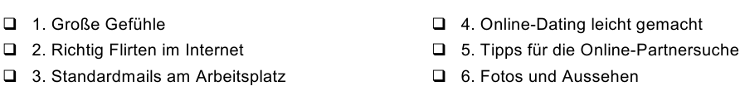

Das Flirten im Internet kann viel Spaß machen, aber es ist auch nicht ganz einfach. Man kann leicht Fehler machen und dann wird das Flirten zum Frust. Hier sind ein paar Tipps, die dein Online-Dating zum Erfolg machen.

Tipp 1: Alle Menschen träumen von der großen Liebe. In der virtuellen Welt ist vieles schöner als in der Realität. Plötzlich hat man große Gefühle für ein Foto oder einen Text, aber den echten Menschen kennt man noch gar nicht. Bleib vorsichtig und realistisch!

Tipp 2: Millionen von Menschen suchen im Internet nach einem Partner. Aber wie findet man genau dich? Was ist an dir besonders? Was macht dein Profil interessant? Überleg genau, wie du dich beschreibst und was du von dir erzählst. Und: Schreib nicht zu viel.
Tipp 3: Wähl dein Foto gut aus. Das Aussehen ist in der virtuellen und in der realen Welt wichtig für die Partnersuche. Oft ist ein Foto aus dem Leben (bei einem Hobby, im Urlaub …) interessanter als ein Bewerbungsfoto.
Tipp 4: Der erste Kontakt ist wichtig! Die erste E-Mail, die du schreibst, darf nicht zu lang und nicht langweilig sein. Sie muss richtig interessant sein. Es ist wichtig, dass die E-Mail persönlich ist. Das heißt, sie muss für eine bestimmte Person sein. Schreib keine Standardmail für alle.
Tipp 5: Sei vorsichtig mit privaten Informationen! Deine Handynummer, deine Adresse oder auch dein Arbeitsplatz sind Informationen, die du nicht in deine ersten Mails schreiben darfst.
Tipp 6: Wenn du jemanden gern kennenlernen willst, dann maile oder telefoniere nicht sehr lange hin und her. Mach möglichst schnell ein Treffen aus. Schreiben und Telefonieren sind vielleicht schön, aber hilft nicht viel bei der Partnersuche. Viele wichtige Informationen über den Partner bekommst du so nicht. Du musst den anderen Menschen sehen und erleben.

2 Lesen Sie die Aussagen 1. bis 8. und den Text noch einmal. Was ist richtig, was ist falsch? Kreuzen Sie an.
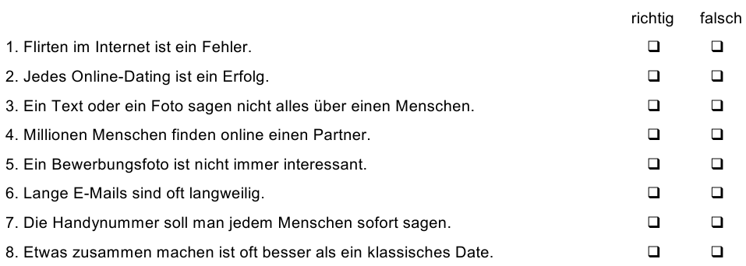

3 Was passt zusammen? Ergänzen Sie die Tipps.
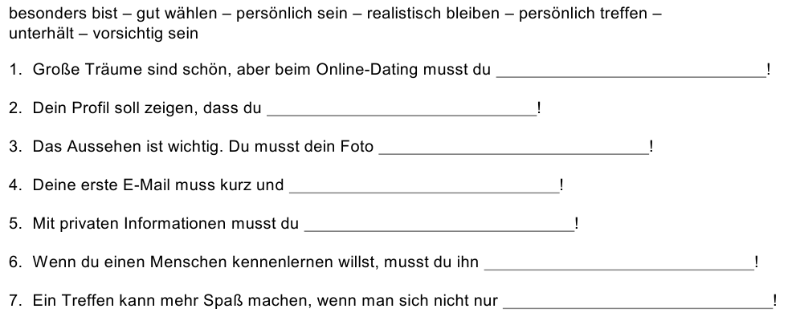
Die verwendeten Literatur:
1. G.A. Usmanowa va b. Deutsch. Taschkent. “Fan” Verlag 2013
2.S.Saidow. Deutsche Grammatik in Übungen. Т. Ўзбекистон нашриёти . 2001.
3.S. B. Toschew “Deutsch” Taschkent 1994.
4.K. Tanikulova “Deutsch” Taschkent 2002.
5.A. B. Abdullayeva “Deutsch” Taschkent 2009.
6. Tatsachen über Deutschland”. Germaniya. 2006 yil.

Der praktische Unterricht
Thema: «Die Deklination der Substantive im Plural»
Die besondere Fragen.
1.Wie viel Deklinationsarten der Substantive im Plural unterscheidet man im Deutschen ?
2.Wie werden die Deklinationsarten bestimm.
Die Schlüsswörter zum Thema.
Starke Deklination,schwache,weibliche,Fremdwörter,annehmen,Endung.
Ziele der Stunde:
1.Welche Endung bekommen die Substantive im Plural.
2.Welche Substantive gehören der starken Deklination an.
Die identivische Lehrziele.
1. Wie viel Arten der Sbstantive unterscheidet man?
2.Welche Endung ist für die Deklination im Plural charakteristisch?
3. Welche Substantive gehören der weiblichen Deklination an?
Im Plural dekliniert man alle Substantive gleich, sie erhalten im Dativ die Endung-n.
Nom. die Sohne die Wande die Bucher
Gen. der Sohne der Wände der Bucher
Dat. den Sohnen den Wanden den Buchern
Akk. die Sohne die Wande die Bucher
Wenn das Substabtiv im Nominativ Plural auf -(e)n oder -s ausgeht, erhalt es im Dativ keine Kasusendung.
Nom. die Menschen die Tafeln die Autos
Gen. der Menschen der Tafeln der Autos
Dat. den Menschen den Tafeln den Autos
Akk. die Menschen die Tafeln die Autos
Die Kontrollarbeit
Nennen Sie die Pluralform von folgenden Substantiven! Deklinieren Sie dann diese Substantive!
a) der Arbeiter, der Staat, der Mann, der Schrank;
b) das Land, das Plakat, das Sanatorium, das Fenster;
c) die Uhr, die Nacht, die Mutter, die Studentin.
Setzen Sie das eingeklammerte Substantiv in den richtige Kasus ein.
M uster: Wir schenken dem Studium (die Fremdsprachen) große Aufmerksamkeit.
Wir schenken dem Studium der Fremdsprachen große Aufmerksamkeit.
1. Zeige (die Eltern) das Geschenk. 2. Die Einwohner (diese Stadte
bekommen viele neue Wohnhauser. 3. Ich hange (diese Bilder) an die Wand. 4. Kennen Sie die Bedeutung (diese Verben). 5. Der Lektor erklart (die Studenten) eine grammatische Regel. 6. Ich schicke (mein Freunde) (diese Zeitschriften). 7. Zeige (die Praktikanten) das neue Worterbuch. 8. Die Gedichte (diese Dichter) gefallen (die Leser besonders gut. 9. Geben Sie den Ball (die Kinder).
Verwenden Sie die fettgedruckten Substantive im Plural.
1. Der Schuler gratuliert dem Lehrer zum Lehrertag. 2. Der Vater des Kindes ist Arbeiter. 3. Das Gebaude des Sanatoriums liegt am Ufer des Meeres. 4. Das Adverb schreibt man klein. 5. Am Frauentag schenken wir dem Madchen einen Blumenstrauft 6. Die Lehrerin erklart der Schuler die Regel. 7. Die Tochter nimmt ihr Taschentuch. 8. Ich stelle auf den Tisch ein Glas und einen Teller. 9. Auf dem Fensterbret steht ein Blumentopf. 10. Im Garten wachst ein Apfelbaum.
Ubersetzen Sie folgende Satze ins Deutsche.
1. Талабалар саволларга жавоб қайтараяптилар. 2. Мен дўстларимга хат ёзаяпман. 3. Ўқитувчи ўқувчиларнинг иншоларини текшираяпти. 4. Сотувчилар харидорларга янги маҳсулот молларни кўрсатаяптилар. 5. Кўргазмали қуролларни доскага осиб қуйинг! 6. Ишчилар фазогирларни табрикламокдалар. 7. Сен грамматик қоидаларни такрорлаяпсан. 8. Ишчиларнингхонадонлари шинам ва қулай.
Selbständige Arbeit
Ergänzen Sie die Sätze.
1. Die Kinder gratulieren (die Mutter, die Groβeltern, die Lehrerin, der Vater, der Bruder, der Schauspieler, die Freunde, der Veteran, die Schwester, der Lehrer).
2. Der Vater liest (der Brief, die Zeitung, das Buch, die Erzählung, die Novelle, der Artikel, der Roman, die Zeitschrift). 3. Die Studenten grüβen (die Lehrerin, die Dolmetscherin, der Lektor, der Aspirant, der Philosoph, die Arbeiter, der Kosmonaut, der Schriftsteller, die Freunde, der Doktor). 4. Die Touristen bewundern (das Denkmal, die Sehenswürdigkeit, der Palast, der Kreml, das Theater, das Gebäude, der Park, die Stadt, der Fluss). 5. Er ist der Sohn (der Kollege, der Professor, die Frau, der Mann, die Lehrerin, mein Bruder, meine Schwester, der Arzt, dieser Herr, der Schriftsteller). 6. Ich brauche (ein Heft, ein Buch, ein Auto, eine Wohnung, eine Zeitung, eine Tasche, ein Rucksack, ein Fernseher, ein Stuhl, ein Sessel, ein Schreibtisch). 7. Ich habe (ein Freund, ein Sohn, eine Tochter, die Kinder, ein Bleistift, eine Zeitschrift, ein Lehrbuch, ein Artikel, ein Bruder, eine Schwester, eine Kusine). 8. Im Zimmer gibt es (ein Tisch, ein Fernseher, ein Sessel, ein Bett, ein Teppich, ein Schrank, die Blumen, ein Bild, eine Vase, eine Uhr, eine Stehlampe, die Stühle). 9. Er schreibt (der Satz, der Roman, der Artikel, der Brief, die
Übersetzung).

Die verwendeten Literatur:
1. G.A. Usmanowa va b. Deutsch. Taschkent. “Fan” Verlag 2013
2.S.Saidow. Deutsche Grammatik in Übungen. Т. Ўзбекистон нашриёти . 2001.
3.S. B. Toschew “Deutsch” Taschkent 1994.
4.K. Tanikulova “Deutsch” Taschkent 2002.
5.A. B. Abdullayeva “Deutsch” Taschkent 2009.
6. Tatsachen über Deutschland”. Germaniya. 2006 yil.

Der praktische Unterricht
Thema: « Die Bundespräsidenten von Deutschland»
Die besondere Fragen.
1.Sich mit dem Wortschatz zum Thema “ Die Bundespräsidenten von Deutschland” bekanntmachen.
2. Über die Die Bundespräsidenten von Deutschland erzählen.
Die Schlüsswörter zum Thema:
Der Mitbegründer, die Entwicklung, die Tätigkeit, die Wiederbewaffnung, der Innenminister, die Amtzeit, der Bundesbürger, die Wanderung
Ziele der Stunde:
1 Sich mit dem Text bekannt zu machen.
2. Die Wörter und Wendungen auswendig lernen
Die identivische Lehrziele.
1.Man kann über die Bundespräsidenten von Deutschland erzählen .
2.Man kann auf alle Fragen zu diesem Theme antworten.

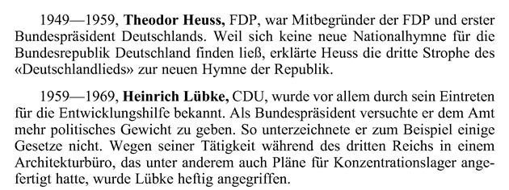
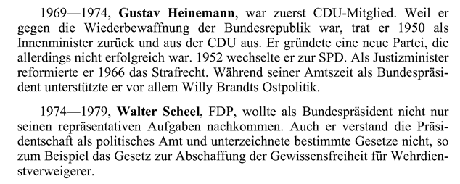
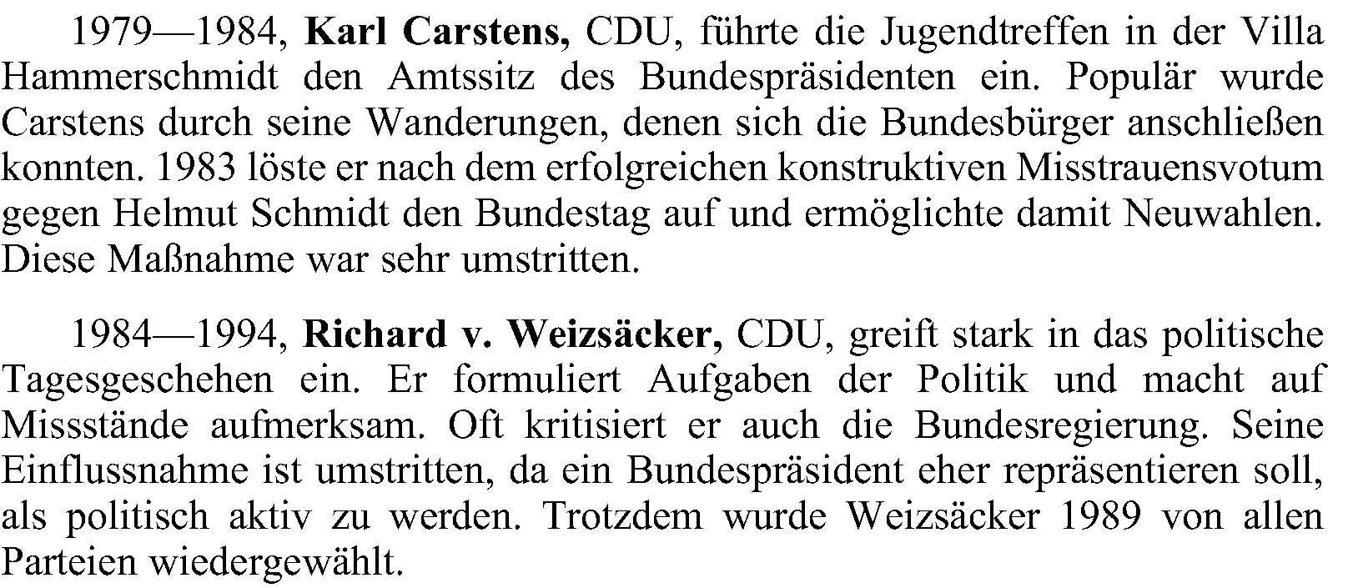
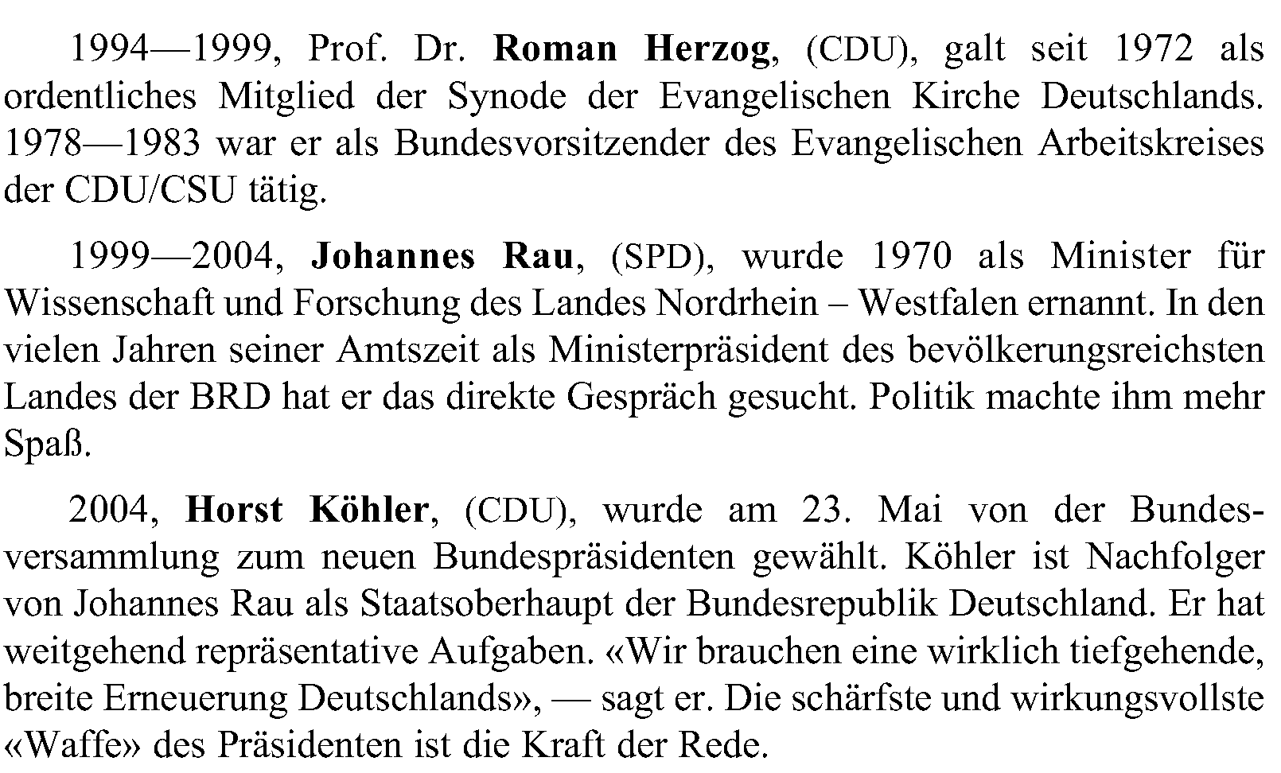

Die Kontrollarbeit:
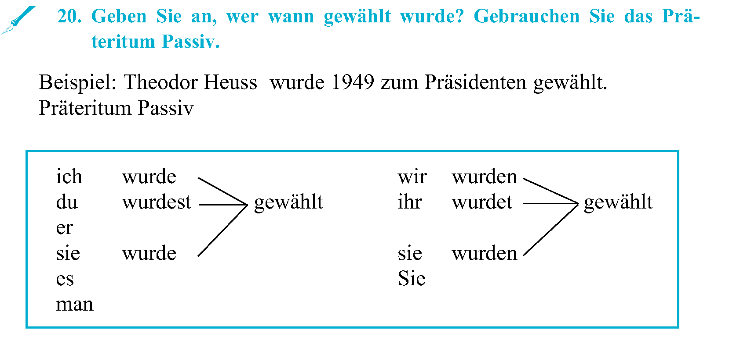
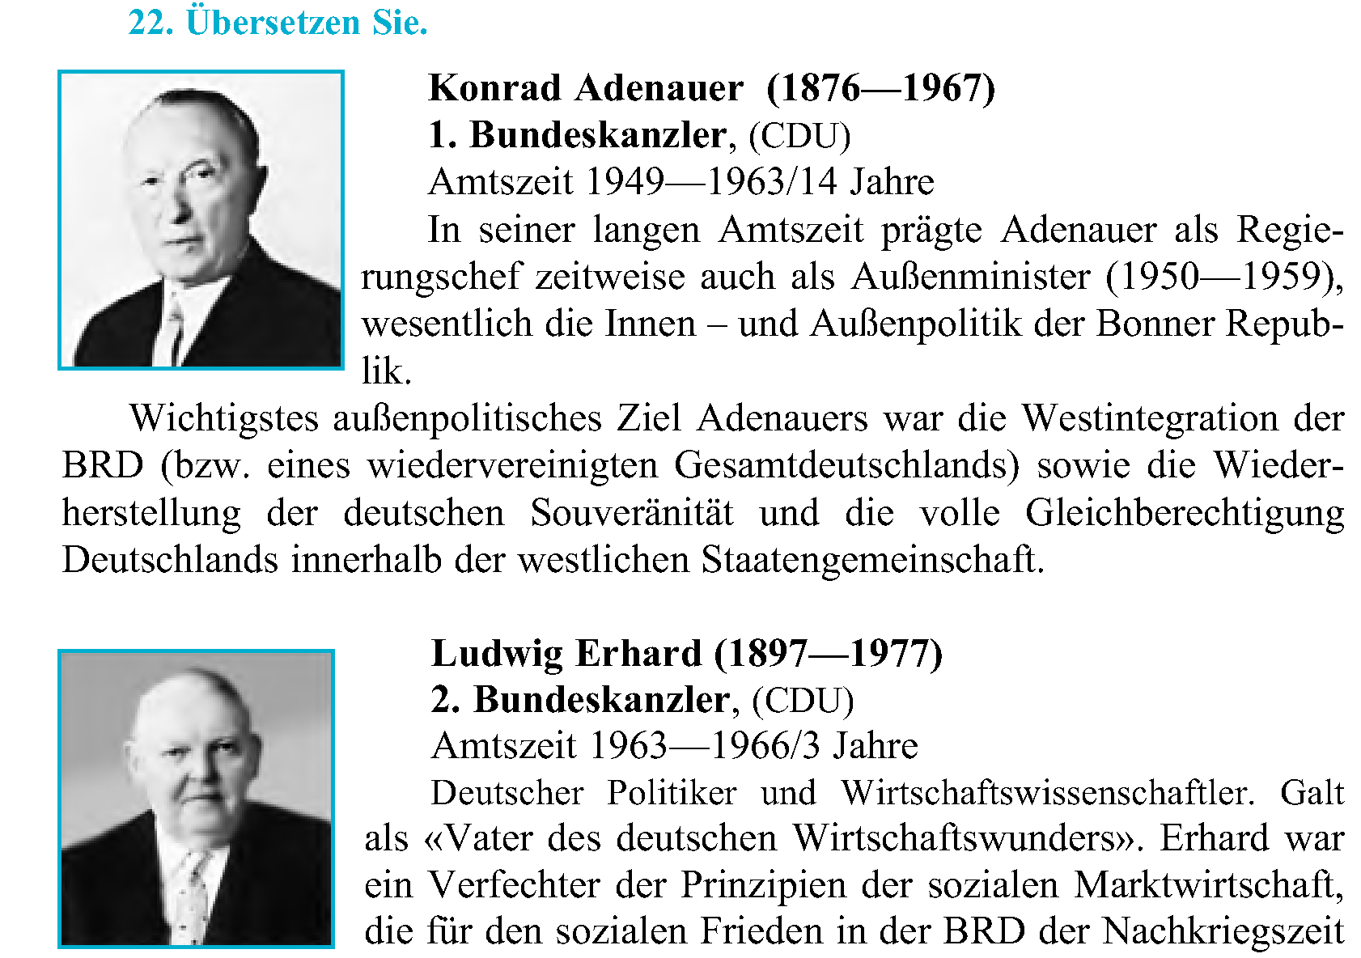
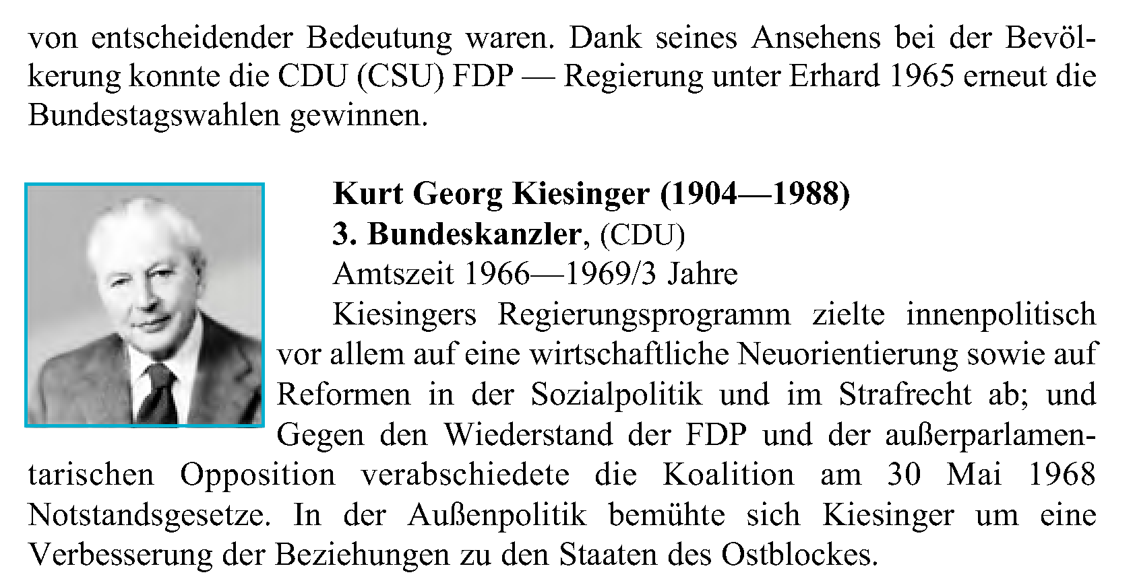
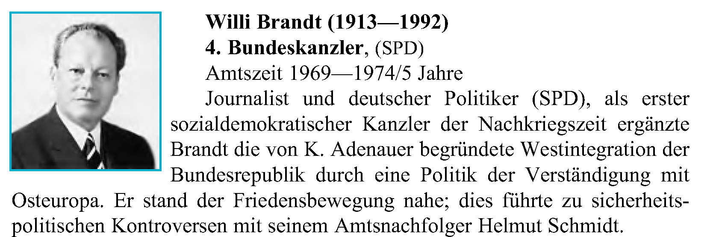
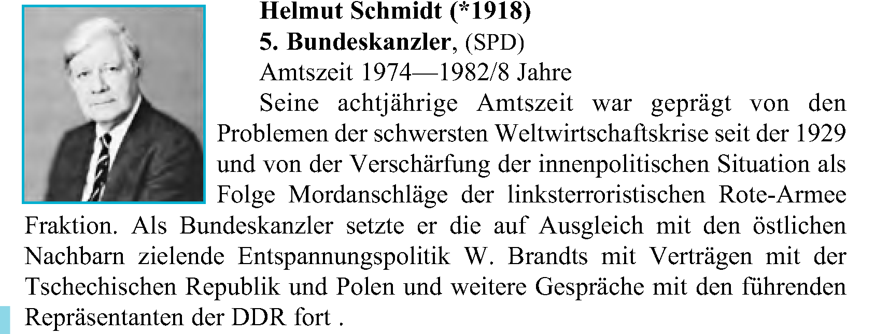
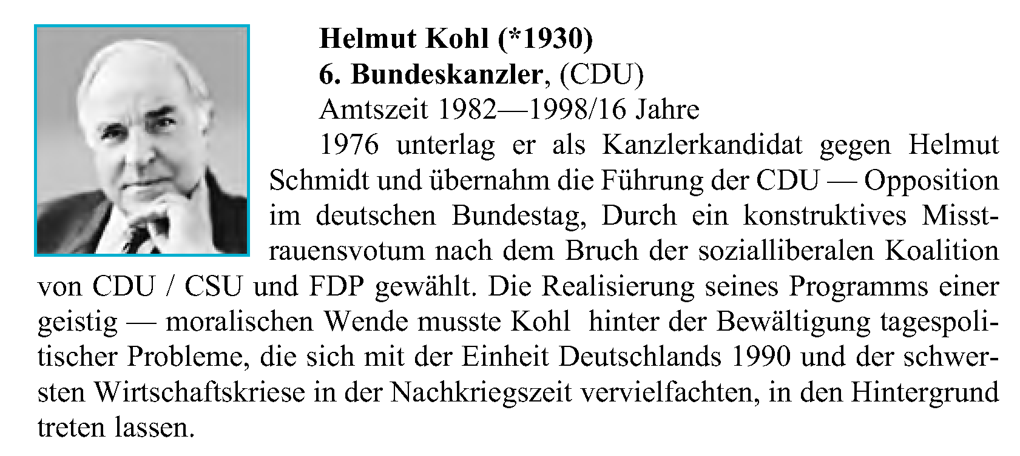
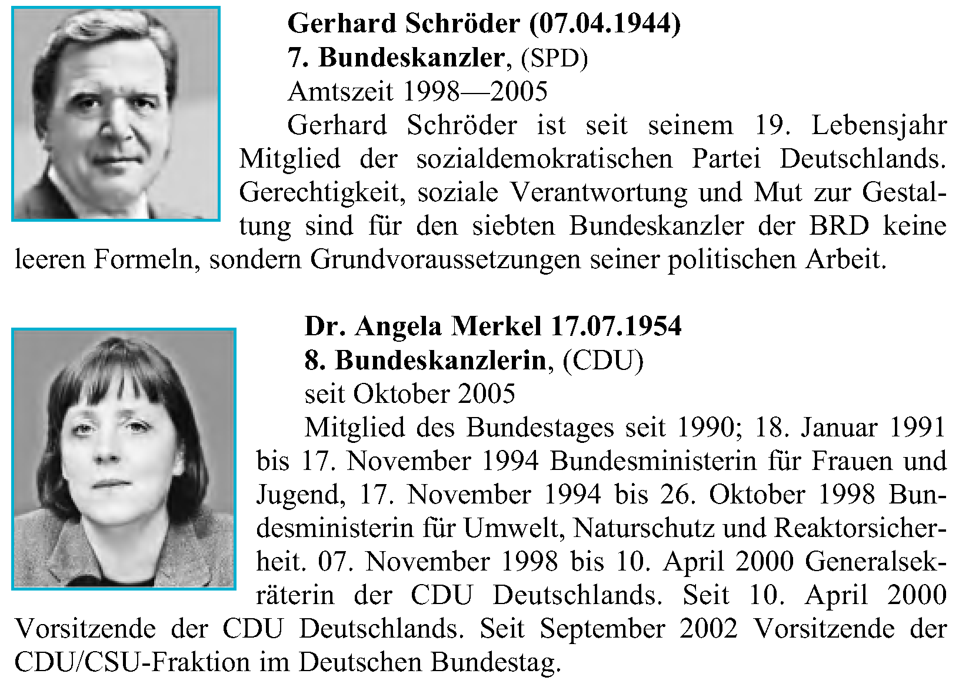
Die verwendeten Literatur:
1. G.A. Usmanowa va b. Deutsch. Taschkent. “Fan” Verlag 2013
2.S.Saidow. Deutsche Grammatik in Übungen. Т. Ўзбекистон нашриёти . 2001.
3.S. B. Toschew “Deutsch” Taschkent 1994.
4.K. Tanikulova “Deutsch” Taschkent 2002.
5.A. B. Abdullayeva “Deutsch” Taschkent 2009.
6. Tatsachen über Deutschland”. Germaniya. 2006 yil.

Der praktische Unterricht
Thema: «Die Umwelt»
Die besondere Fragen.
1.Sich mit dem Wortschatz zum Thema “ Die Umwelt” bekanntmachen.
2. Über das Die Umwel erzählen.
Die Schlüsswörter zum Thema:
Der Begriff, die Naturbedingung, unmittelbar, der Einfluss, die Entwicklung, die Menschheit, das Gesellschaft, die Maßnahme, die Funktionstüchtigkeit, das Wärmekraftwerk
Ziele der Stunde:
1 Sich mit dem Text bekannt zu machen.
2. Die Wörter und Wendungen auswendig lernen
Die identivische Lehrziele.
1.Man kann über Die Umwelt erzählen .
2.Man kann auf alle Fragen zu diesem Theme antworten.
Umwelt
Wir alle leben auf unserem Planeten, aber bei weitem nicht alle denken und kümmern sich um die Umwelt. Der Begriff die „Umwelt“ bezieht sich einerseits auf die Naturbedingungen in einem konkreten Ort und andererseits auf deren ökologischen Zustand. Die natürliche Umwelt übt einen großen und unmittelbaren Einfluss auf die Menschen. Aus diesem Grund müssen unsere Verhältnisse mit der Umwelt einen harmonischen Charakter haben. Nur das gibt den Menschen die Gesundheit und fördert die harmonische Entwicklung der menschlichen Gesellschaft. Die Menschheit übt einen großen Einfluss auf die Umwelt aus. In vielen Fällen ist dieser Einfluss sehr negativ. Aus diesem Grund ist der Umweltschutz sehr wichtig geworden, weil die in seinem Rahmen durchzuführenden Maßnahmen die ruinöse Einwirkung der Menschen auf die Umwelt reduzieren.
Im Laufe des ganzen Lebens unterzieht sich der menschliche Organismus dem dauernden Einfluss von diversen Umweltfaktoren. Diese Umweltfaktoren beeinflussen unmittelbar die Funktionstüchtigkeit, die Gesundheit und die Lebensdauer der Menschheit. Die wichtigste Bedeutung für die Gesundheit der Menschen haben die Reinheit der Luft, die die Menschen einatmen, und die Reinheit des Wassers, das sie trinken. Den größten Beitrag zur Verschmutzung der Umwelt leisten große Produktionsunternehmen, Kern- und Wärmekraftwerke, Personen- und Lastkraftwagen. In den Großstädten führen die ungenügende oder schlechte Wiederverwendung der Abfälle und in den Dörfern die Verwendung von Mineraldüngern, Pestiziden etc. zur wesentlichen Verschmutzung der Umwelt. Fast 70% der Luftverschmutzung in den Großstädten entsteht infolge des Betriebs von diversen Transportmitteln.
Die physikalische Verschmutzung beeinflusst die Veränderung von physikalischen Eigenschaften der Umwelt. Bei radioaktiven Verschmutzungen erhöht sich der natürliche Anteil diverser radioaktiver Stoffe in der Umwelt. Die Bekämpfung von radioaktiven Verschmutzungen und deren Folgen ist eine außerordentlich komplizierte Aufgabe. Chemische Verschmutzung der Atmosphäre erfolgt durch den Betrieb von Produktionsunternehmen und Verkehrsmitteln. Infolge der Kohlenverbrennung wird die Luft verschmutzt. Die schmutzige Atmosphäre über den Industriegebieten und Großstädten lässt im Winter bis 50% und im Sommer bis 20% von Sonnenstrahlen nicht durch. Außerdem werden heute auf unserer Erde insgesamt ca. 550 Millionen Autos betrieben. Die Auspuffgase enthalten über 200 Schadstoffe, die unsere Luft, Boden, Gewässer, Tier- und Pflanzenwelt verschmutzen.
Neue Vokabeln
die Umwelt – atrof-muhit
die Industrie – sanoat
verschmutzen – ifloslantirmoq
der Verkehr – harakat
die Verbindung – aloqa, birikish, uyg‘unlashish
die Luft – havo
das Wasser – suv
der Boden – yer, tuproq
die Natur – tabiat
entstehen – paydo bo’lmoq, kelib chiqmoq
die Erdatmosphere – yer atmosferasi
die Erwärmung – isitish
die Tätigkeit – ish, faoliyat
das Tier – hayvon
der Tanker – tanker (kema)
das Trinkwasser – ichimlik suvi
das Betrieb – korxona, tashkilot
die Filteranlage – filtrlash uskunasi
die Fischarten – baliq turi
der Abfall – qoldiq, axlat
das Schiff – kema
die Schädigung –ifloslanish
das Grundwasser – er osti suvi
die Ozonsicht – azon qatlami
die Pflanze – o’simlik
giftiges Abwasser – zaharli (iflos) suv
Die Kontrollarbeit:
Übersetzen Sie
In unserer Zeit gibt es viele Umweltprobleme. Die Industrie verschmutzt Luft und Wasser, die Landwirtschaft verschmutzt Boden und Wasser, die Touristen verschmutzen die Natur.
Das wichtigste ist das Wasserproblem. Die Industrie verschmutzt das Wasser in Flüssen und Seen. Nur wenige Betriebe haben Filteranlagen. Viele Fischarten sterben durch die Wasserverschmutzung aus. Der Mensch kann wochenlang leben, ohne zu essen, aber er kann fünf oder sechs Tage leben, ohne zu trinken.
Der Umweltschutz
Luftverschmutzung, Tierarten, die aussterben, verschmutzte Meere und Flüsse, Klimaerwärmung und Atomausstieg sind die neuen Umweltprobleme, die unsere Existenz bedrohen. Politiker und Fachleute diskutieren und die Zeitungen berichten fast täglich darüber. Und ganz in unserer Nähe ? Giftiger Rauch aus Fabriken und Industrieanlagen, Autoabgase verursachen Smog, Straben zerstören die Lebensräume von Tieren und Pflanzen. Müllberge wachsen immer höher, was zur Zerstörung des Ökosystems führt. Deshalb müssen sich die Menschen für den Schutz von Natur und Umwelt mit praktischen Maßnahmen ebenso wie mit politischen Aktionen einsetzen wie zum Beispiel:
­ die Reinhaltung des Wassers und der Luft, d.h.: Schutz vor Abgasen und Abwässern.
­ die Bekämpfung des Lärms, d.h. :Schutz vor den Geräuschen, die durch Motoren und Maschinen verursacht werden.
­ die unschädliche Beseitigung von Müll und giftigen Industrieabfällen.
­ die Reinhaltung der Nahrung, d.h.: Schutz vor schädlichem Gebrauch chemischer Mittel .
­ den Menschen zu einem umweltfreundlichen Denken und Verhalten erziehen
­strenge Maßnahmen gegen die Umweltverschmutzung treffen. So kann man unseren schönen blauen Planeten retten.
Selbständige Arbeit:
Richtig oder falsch? Kreuzen Sie an.
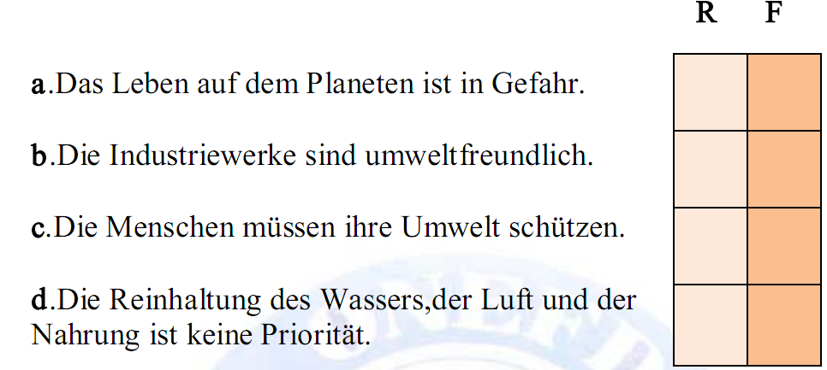
Ergänzen Sie.
giftig, aussterben, Luftverschmutzung, verursachen, verschmutzt
a.Heutzutage gibt es viele Atembeschwerden wegen …………………..
b.Die Flugzeuge ………….Lärm und Abgase. Die chemischen Produkte sind……..für die Wasserp-flanzen.
c.In einer …………..See können sich die Leute nicht baden.
d.Wegen der Abwässer ………..viel Fische …..
Ergänzen Sie das Relativpronomen im Dativ.
a.Die Erde, ……. die Klimakatastrophe droht, muss gerettet werden.
b.Fische, ……… es an Sauerstoff fehlt, sterben.
c.Der Konzern, …… diese Atomkraftwerke gehören, ist gefährlich für die Umwelt.
d.Das Parlament, …….. dieses Gesetz zum Umweltschutz vorliegt, muss
schnell entscheiden.
e.Das Land, …… die Wälder sterben, hat ein Umweltproblem.
f.Länder, …….. das Geld ausgeht, können die Umwelt kaum schützen.
g.Der Mensch, …… Umweltschutz egal ist, ist dumm.
h.Die Umwelt, …… der niemand hilft, geht kaputt.

Die verwendeten Literatur:
1. G.A. Usmanowa va b. Deutsch. Taschkent. “Fan” Verlag 2013
2.S.Saidow. Deutsche Grammatik in Übungen. Т. Ўзбекистон нашриёти . 2001.
3.S. B. Toschew “Deutsch” Taschkent 1994.
4.K. Tanikulova “Deutsch” Taschkent 2002.
5.A. B. Abdullayeva “Deutsch” Taschkent 2009.
6. Tatsachen über Deutschland”. Germaniya. 2006 yil.

Der praktische Unterricht
Thema: «Das Umweltproblem»
Die besondere Fragen.
1.Sich mit dem Wortschatz zum Thema “ Das Umweltproblem” bekanntmachen.
2. Über das Das Umweltproblem erzählen.
Die Schlüsswörter zum Thema:
Die Welt, gleichzeitig, die Wohnung, das Wohngebiet, die Umwelt, die Gefahr, sauber, der Wald, der Feld, die Erhaltung
Ziele der Stunde:
1 Sich mit dem Text bekannt zu machen.
2. Die Wörter und Wendungen auswendig lernen
Die identivische Lehrziele.
1.Man kann über Das Umweltproblem erzählen .
2.Man kann auf alle Fragen zu diesem Theme antworten.

Wenn wir auf die Welt kommen, kommen wir gleichzeitig in eine ‘Umwelt­‚ die Welt, die uns umgibt. Das sind die Menschen, mit denen wir zu tun haben. Das ist aber auch unsere Wohnung, das Wohngebiet, in dem das Haus steht. Die Stadt oder das Dorf, in dem sich das Wohngebiet befindet. Diese Umwelt formt unseren Charakter, beeinflusst unsere Lebenschancen Wenn man von Umweltschutz spricht, so ist damit gemeint, der technische Fortschritt darf nicht einfach eine natürliche gewachsene Umwelt rücksichtslos zerstören.
Diese Gefahr besteht in allen Ländern. Die Menschen brauchen sauberes
Wasser, saubere Luft, Wälder und Felder, um leben zu können. Fabriken verschmutzen Luft und Wasser. Autobahnen verdrängen die Wälder und Felder… Fabriken produzieren aber auch wichtige Dinge. Autobahnen machen bequeme und schnelle Reisen möglich. Niemand kann und will sie abschaffen. Beim Wort Umweltschutz denkt man nicht nur an die kleine Umwelt jedes Einzelnn, sondern auch an die Erhaltung und Verbesserung des
Lebensraumes ganzer
Die Kontrollarbeit:
Stimmt das, stimmt das nicht? Kreuzen Sie an.
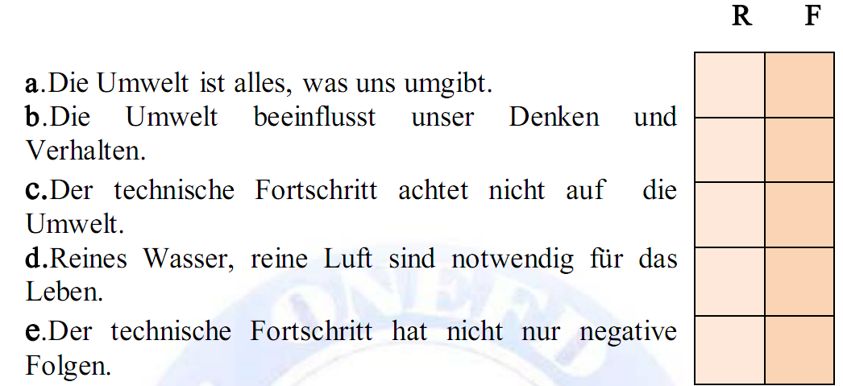
Antworten Sie.
1. Was ist die Umwelt?
2. Welche Rolle spielt diese Umwelt in unserem Leben?
3. Wozu brauchen die Menschen eine saubere Umwelt?
4. Warum haben die Fabriken sowohl eine positive als auch eine negative Rolle?
5. Welches sind die Aufgaben des Umweltschutzes?
Ergänzen Sie „das Relativpronomen“
a.Die Luft,……wir atmen, ist unrein.
b.Der Wald, ....... wir zur Erholung brauchen, ist gefährdet.
c.Die Industrie, ....... die Wirtschaft fördert, ist wichtig für das Land.
d.Der Baum,……auf der Wiese steht, ist krank
e.Das Windrad, ......... die Firma montiert, ist nicht schädlich für die Umwelt.
f.Die Wälder,……der Mensch nicht schützt, sind in Gefahr.
g.Das Ozon,…..die Erde vor zu starken Sonnenstrahlen bewahrt, ist heute
bedroht.
h.Die Leute,…..die Natur schützen, sind umweltfreundlich.
Ergänzen Sie „müssen“
Der Konsument ……….. vor allem umweltfreundliche Produkte kaufen.
Die Spraydosen, die gefährlich sind,……….nicht weiter produziert werden.
Die Meere und die Flüsse………… bewahrt werden.
Jeder Einzelne ………….umweltfreundlich handeln.
Der Staat ……….Gezetze schaffen, um die Umwelt zu bewahren.
Die Fabrikbesitzer………..ihre Aufgabe erfüllen, die Abgase zu filtern.
Selbständige Arbeit:
Ergänzen Sie „wollen“.
a)Meine Eltern …………nur biologische Lebensmittel essen.
b.………..ihr euren Lebensraum schützen?
c.Die Menschen………..auf einem sauberen Planeten leben.
e.Als Bürger ……..ich mich für den Umweltschutz engagieren.
f.Diese Wissenschaftler………..den Boden vor der Erosion schützen.
g.Die Jugendlichen…………gegen den Gebrauch chemischer Produkte
demonstrieren.
h.Wir………..in einer schönen Umwelt leben.

Die verwendeten Literatur:
1. G.A. Usmanowa va b. Deutsch. Taschkent. “Fan” Verlag 2013
2.S.Saidow. Deutsche Grammatik in Übungen. Т. Ўзбекистон нашриёти . 2001.
3.S. B. Toschew “Deutsch” Taschkent 1994.
4.K. Tanikulova “Deutsch” Taschkent 2002.
5.A. B. Abdullayeva “Deutsch” Taschkent 2009.
6. Tatsachen über Deutschland”. Germaniya. 2006 yil.

Der praktische Unterricht
Thema: « Bildungssystem in Deutschland»
Die besondere Fragen.
1.Sich mit dem Wortschatz zum Thema “ Das Bildungswesen in Usbekistan” bekanntmachen.
2. Über das Bildungssystem in Deutschland erzählen.
Die Schlüsswörter zum Thema:
Die Hauptschule, die Realschule, der Kindergarten, das Zeugniss, das Abitur, die Zulassungsbeschränkung, die Gesamtschule,die Chancengleichheit
Ziele der Stunde:
1 Sich mit dem Text bekannt zu machen.
2. Die Wörter und Wendungen auswendig lernen
Die identivische Lehrziele.
1.Man kann über Bildungssystem in Deutschlanderzählen .
2.Man kann auf alle Fragen zu diesem Theme antworten.

Bildungssystem in Deutschland
Die Organisation der Schulen ist die Sache der Bundesländer. Sie bestimmen die Zeit der Ferien und auch die Stundenpläne der Schulen.
Allgemeine Bestimmungen sorgen dafür, dass ein gewisses Maß an Einheitlichkeit vorhanden ist. Das Schulsystem hat drei Stufen: die Primarstufe, die Sekundarstufe I und die Sekundarstufe II. Jungen und Mädchen, die am 30. Juni schon sechs Jahre alt sind, gehen im Herbst in die Schule. Zuerst kommen sie in die Grundschule. In der vierten Klasse ist die Grundschule zu Ende. Nun beginnt die Sekundarstufe, hier gibt es verschiedene Wege: Hauptschule, Realschule, oder Gymnasium.
Die Hauptschule umfasst die Klassen fünf bis zehn, sie bereitet die Schüler auf einen praktischen Beruf vor. Die Realschule umfasst auch die Klassen fünf bis zehn, stellt aber höhere Anforderungen an die Schüler. Wenn ein Schüler nach der Grundschule in ein Gymnasium kommt, so lernt er hier neun Jahre. Nach der Klasse dreizehn macht er das Abitur. Erst danach kann man auf eine Hochschule oder eine Universität gehen.
Ein anderer Weg ist die Gesamtschule. Hier sind die oben genannten Schultypen zusammengefasst. Die Schüler verlassen je nach Begabung die Schule früher oder später.
Wortschatz zum Text
Die Organisation der Schule – maktab sistemasi
Allgemeine Bestimmungen – umumiy qaror
die Grundschule – boshlang’ich maktab
beginnen vt – boshlamoq
Weg m –(e)s –e – yo’l
die Gesamtschule – umumiy maktab
später – keyinroq
früher – avval
umfassen vt – saqlamoq ,o’ramoq
Die Kontrollarbeit:
Beantworten Sie folgende Fragen!
1.Wieviel stufen hat das Schulsystem in Deutschland?
2.Ist die Grundschule in der vierten Klasse zu Ende?
3.Umfasst die Hauptschule die Klassen fünf bis zehn?
4.Wie viel Jahren lernt ein Schüler nach der Grundschule in ein Gymnasium?
5.Wohin kann man nach dem Abitur gehen?
Übersetzen Sie!
1. Zuerst kommen sie in die Grundschule. 2. Die Organisation der Schulen ist Sache der Bundesländer. 3. Wenn ein Schüler nach der Grundschule in ein Gymnasium kommt, so lernt er hier neun Jahre. 4. Die Hauptschule umfasst die Klassen fünf bis zehn, sie bereitet die Schüler auf einen praktischen Beruf vor. 5. Ein anderer Weg ist die Gesamtschule.
Übersetzen Sie ohne Wörterbuch.
Das Deutsche Bildungs-und Hochschulsystem befindet sich in einem tief greifenden Erneuerungsprosses, der jetzt erste Erfolge zeigt. Es gibt heutzutage 15 private Universitäten. In Deutschland gibt es 372 Hochschulen, davon 102 Universitäten und 167 Fachhochschulen.
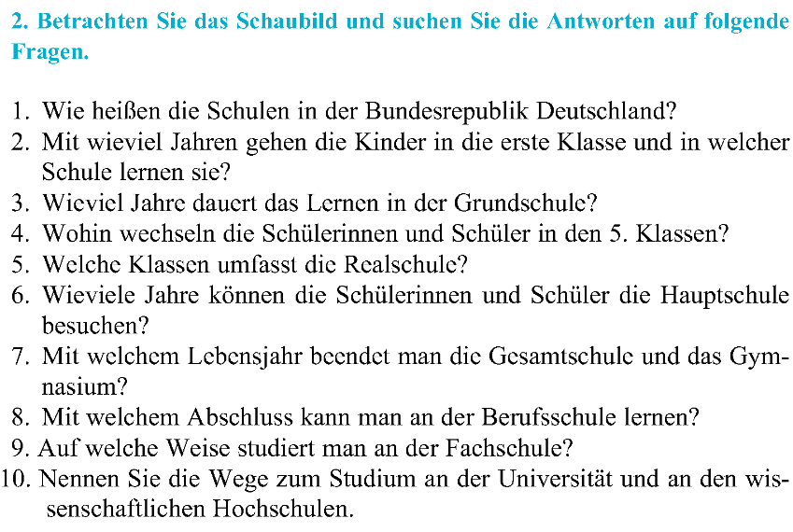
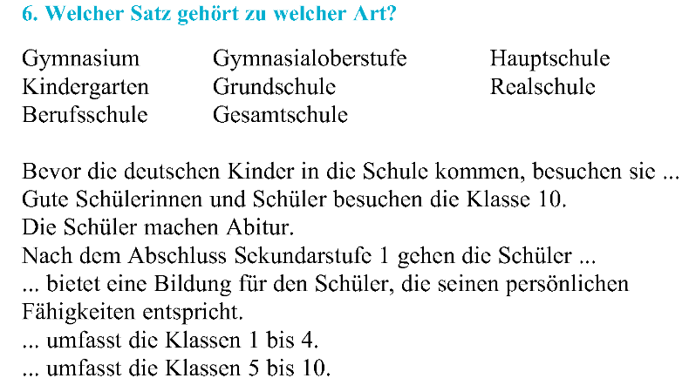
Selbständige Arbeit:
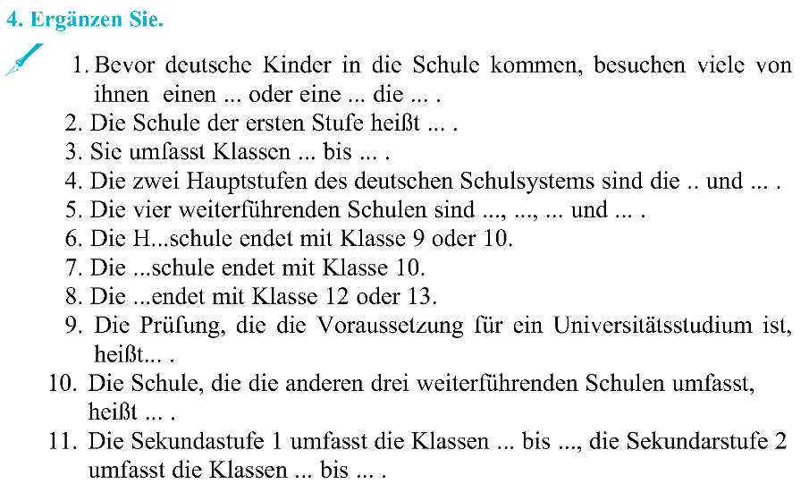
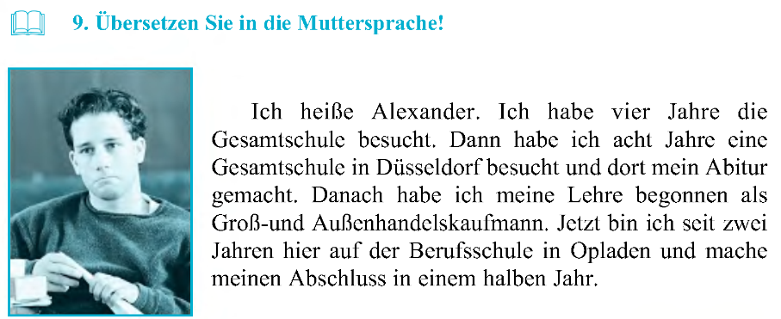
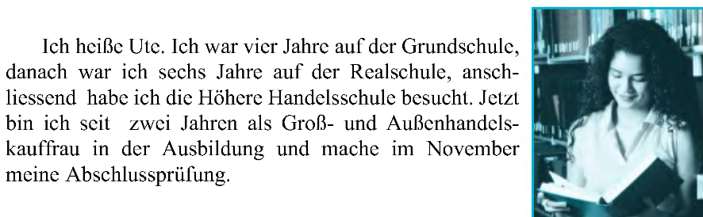

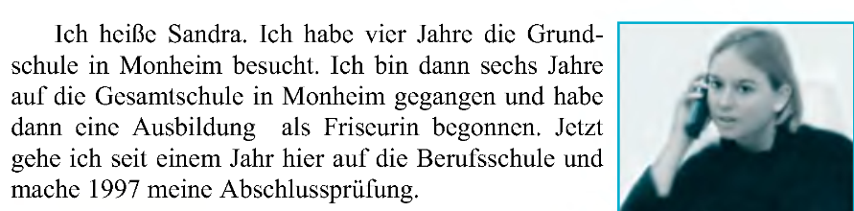
Die verwendeten Literatur:
1. G.A. Usmanowa va b. Deutsch. Taschkent. “Fan” Verlag 2013
2.S.Saidow. Deutsche Grammatik in Übungen. Т. Ўзбекистон нашриёти . 2001.
3.S. B. Toschew “Deutsch” Taschkent 1994.
4.K. Tanikulova “Deutsch” Taschkent 2002.
5.A. B. Abdullayeva “Deutsch” Taschkent 2009.
6. Tatsachen über Deutschland”. Germaniya. 2006 yil.

Der praktische Unterricht
Thema: « Das Bildungswesen in Usbekistan»
Die besondere Fragen.
1.Sich mit dem Wortschatz zum Thema “ Das Bildungswesen in Usbekistan” bekanntmachen.
2. Über das Bildungswesen in Usbekistan erzählen.
Die Schlüsswörter zum Thema:
Die Verfassung, das Recht, die Reife, die Geschichte, die Reihe, die Kentnisse, die Ausbildung, fortsetzen, die Absolvierung, das Fernstudium
Ziele der Stunde:
1 Sich mit dem Text bekannt zu machen.
2. Die Wörter und Wendungen auswendig lernen
Die identivische Lehrziele.
1.Man kann über die Bildungswesen in Usbekistan erzählen .
2.Man kann auf alle Fragen zu diesem Theme antworten.
Das Bildungswesen in Usbekistan
In unserem Land hat jeder das Recht zu lernen und sich zu bilden. So steht es in der Verfassung. Aber nicht nur das Recht zu lernen, sondern auch die Pflicht. Jeder Junge und jedes Mädchen in Usbekistan muss in die Schule gehen, d.h. sie müssen die mittlere Reife bekommen. Deshalb, wenn sie 6 oder 7 Jahre alt sind, gehen sie in die Schule. In Usbekistan gibt es Tausende von Schulen.
In der allgemein bildenden Schule lernen die Kinder die Muttersprache und andere Fremdsprachen, Geschichte, Mathematik, Literatur, Biologie, Geographie, Musik u.a. Es gibt auch eine ganze Reihe von Spezialschulen, wo die Schüler in solchen Fächern wie Fremdsprachen, Mathematik und Physik gründliche Kenntnisse erhalten können. Nach Abschluss der 9. Klasse der Mittelschule können die jungen Leute ihre Ausbildung in verschiedenen Berufsschulen fortsetzen. Dort lernen sie nicht nur in den üblichen Fächern, sondern sie erlernen auch einen Beruf. Nach Absolvierung der Mittelschule, der Berufsschule oder eines Lyzeums können die jungen Leute zu arbeiten anfangen oder an ein Institut oder an eine Universität gehen. Mansche Menschen finden, dass eine professionelle Vorbildung beim Streben nach Hochschulbildung schneller zum Ziel führt. Was die Hochschulen betrifft, so gibt es in unserem Land sehr viele Hochschulen. Einige bilden Lehrer aus, andere – Ärzte, Ingenieure, Architekten, Schauspieler usw. An vielen Hochschulen gibt es Abendkurse des Fernstudiums. Das gibt den Studenten die Möglichkeit, zu arbeiten und gleichzeitig zu studieren.
Wortschatz zum Text
Verfassung f, -, -en  Pflicht f, -, -en  deshalb –  ganz –  nach Abschluss –  dort –  oder –  manchmal  Schauspieler m, -s, - | Qomus  burch  shuning uchun  butunlay  tugatgandan so’ng  u erda  yoki  ba’zan  aktyor

Die Kontrollarbeit:
Beantworten Sie folgende Fragen!
1.Hat jeder in unserem Land das Recht zu lernen und sich zu bilden?
2.Welche Fächer lernen die Kinder in der allgemein bildenden Schule?
3.Gibt es in Usbekistan Spezialschulen?
4.Gibt es in Usbekistan viele Hochschulen?
5.Gibt es in vielen Universitäten?
6.Wo können die jungen Leute ihre Ausbildung nach Abschluss der 9. Klasse?
Übersetzen Sie!
1. Aber nicht nur das Recht zu lernen, sondern auch die Pflicht. 2. So steht es in der Verfassung. 3. In Usbekistan gibt es Tausende von Schulen. 4. Dort lernen sie nicht nur in den üblichen Fächern, sondern sie erlernen auch einen Beruf.
Ergänzen Sie die Sätze.
1.In unserem Land---------------------------und sich zu bilden.
2.Deshalb, -----------------------------, gehen sie in die Schule.
3.In der allgemein bildenden Schule lernen die Kinder-------------------------, Geschichte, Mathematik, Literatur, Biologie, Geographie, Musik u.a.
4.Nach Abschluss der 9. Klasse der Mittelschule können --------------------------------in verschiedenen Berufsschulen fortsetzen.
5.Nach Absolvierung der Mittelschule, der Berufsschule oder eines Lyzeums können die jungen Leute zu arbeiten anfangen----------------------------------------------------------------------.
6.An vielen Hochschulen --------------------------- des Fernstudiums.

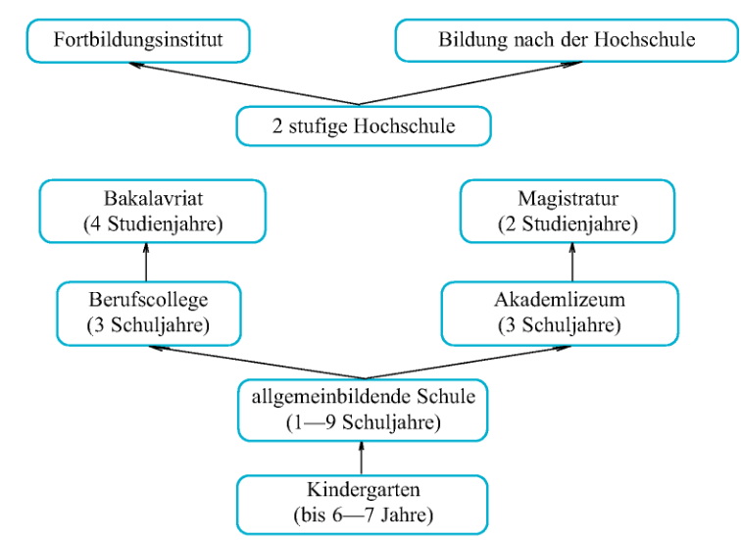
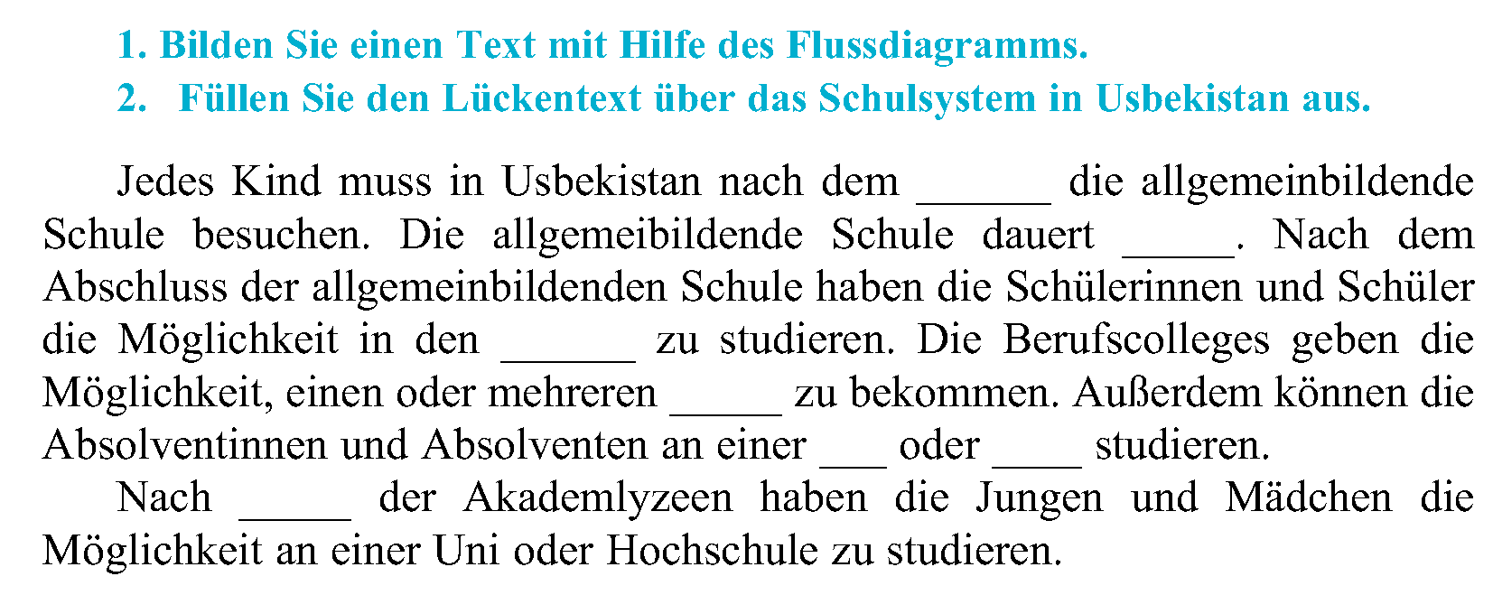

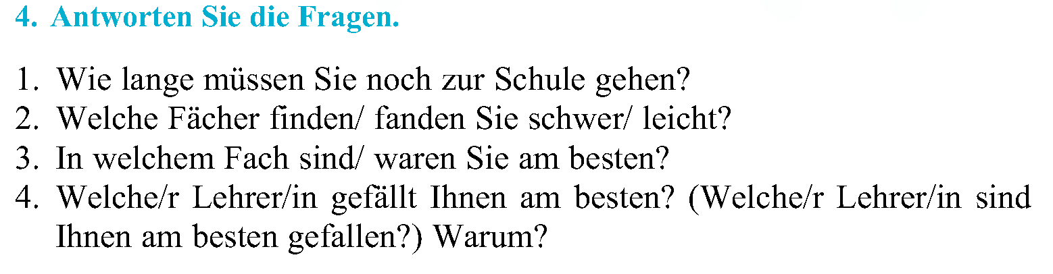
Selbständige Arbeit:
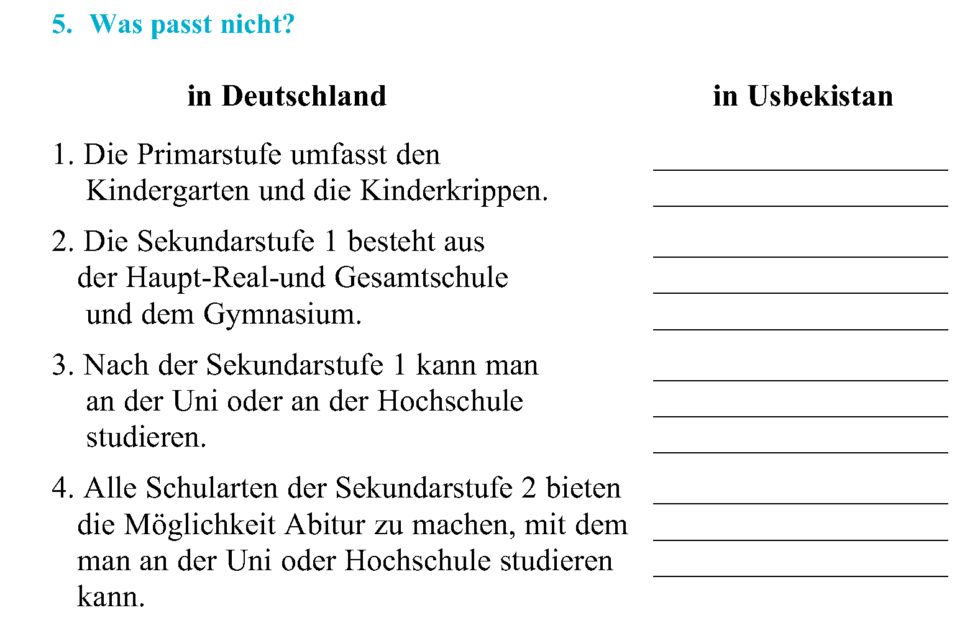
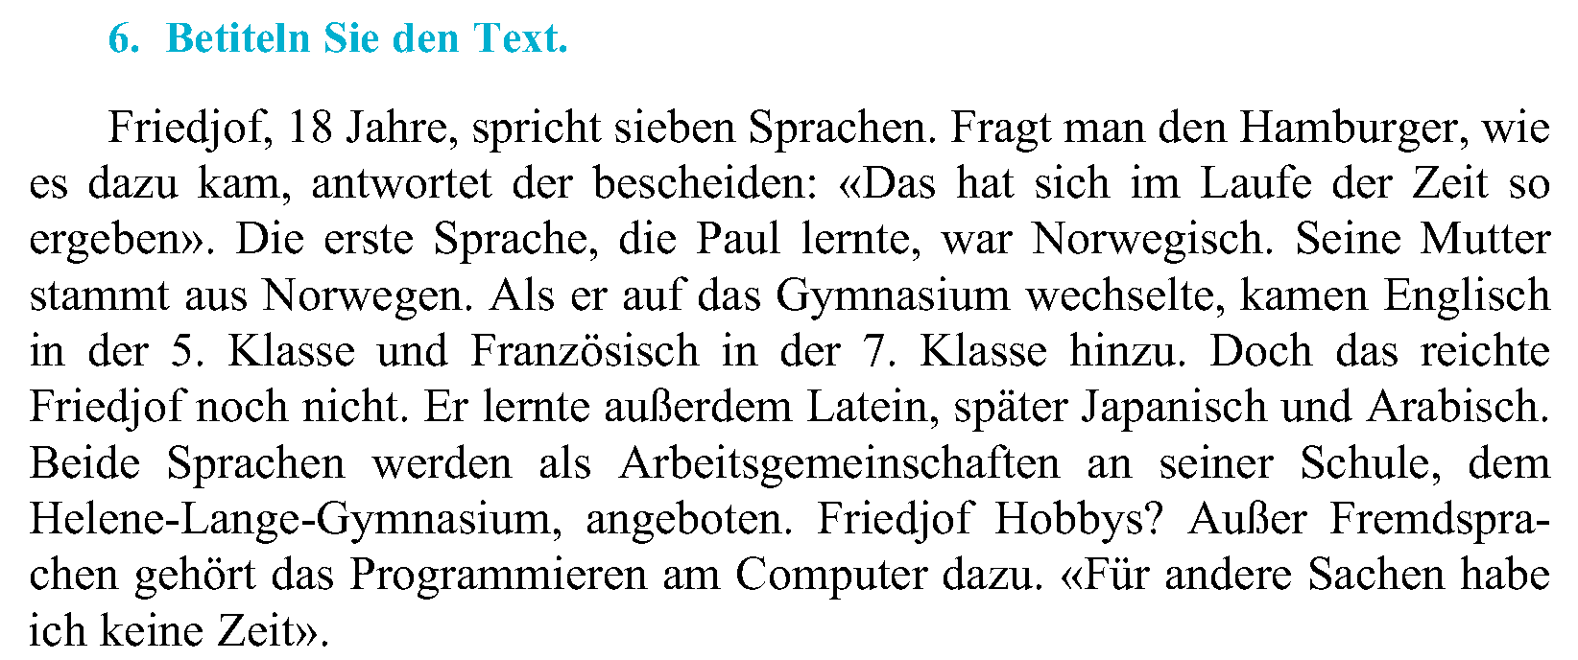
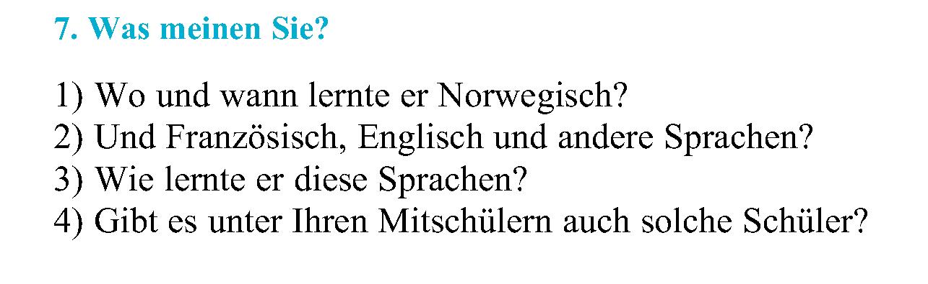
Die verwendeten Literatur:
1. G.A. Usmanowa va b. Deutsch. Taschkent. “Fan” Verlag 2013
2.S.Saidow. Deutsche Grammatik in Übungen. Т. Ўзбекистон нашриёти . 2001.
3.S. B. Toschew “Deutsch” Taschkent 1994.
4.K. Tanikulova “Deutsch” Taschkent 2002.
5.A. B. Abdullayeva “Deutsch” Taschkent 2009.
6. Tatsachen über Deutschland”. Germaniya. 2006 yil.

Der praktische Unterricht
Thema: «Arbeitslosigkeit»
Die besondere Fragen.
1.Sich mit dem Wortschatz zum Thema “ Arbeitslosigkeit” bekanntmachen.
2. Über die Arbeitslosigkeit erzählen.
Die Schlüsswörter zum Thema:
Die Lehranstalten, die Jugendliche, der Arbeitsplatz, Die Arbeitslosenzahl, die Freizeit, überall, die Schwimmhalle, die Ferfügung, das Geld, üblich
Ziele der Stunde:
1 Sich mit dem Text bekannt zu machen.
2. Die Wörter und Wendungen auswendig lernen
Die identivische Lehrziele.
1.Man kann über die Arbeitslosigkeit erzählen .
2.Man kann auf alle Fragen zu diesem Theme antworten.
Arbeitslosigkeit
In der Schule und später an Universitäten, Instituten und anderen Lehranstalten werden die Jugendlichen nach den neuesten Methoden und mit modernster Technik ausgebildet.
Es ist aber für einen deutschen Jugendlichen nicht leicht nach dem Studium oder der Lehre einen Arbeitsplatz zu bekommen. Die Arbeitslosenzahl steigt jedes Jahr und ist ein großes Problem.
Aber dabei ist es für einen jungen Menschen in Deutschland leicht seine Freizeit interessant und sinnvoll zu verbringen. Überall stehen der Jugend Sportstätten, Jugendherbergen, Fitnesszentren, Schwimmhallen und vieles andere zur Verfügung.
In Bibliotheken, die alle Computer haben, können sich die Jugendlichen Bücher aus aller Welt ausleihen. In Deutschland ist es üblich, dass sich die jungen Leute das Geld für die Ferien oder den Urlaub selbst verdienen. Sie arbeiten bei Mac Donalds oder auf der Post, helfen auf dem Bau oder bei der Obsternte. So können sie in den Ferien herrliche Reisen machen und die ganze Welt kennenlernen.
Ihre Englisch- und Französisch-Kenntnisse festigen und erweitern sie in England und Frankreich, ihr Italienisch in Italien und Spanisch in Spanien.
Das Zusammenleben von Eltern und Kindern ist nicht immer konfliktlos.
Deshalb suchen sich viele deutsche Jugendliche schon früh ein eigenes Zimmer oder mieten mit Freunden eine Wohnung. Die Hauptinteressen der Jugendlichen sind Musik und Sport, für diese Hobbys verwenden sie all ihre Freizeit.
Alle Jugendlichen besitzen ein Fahrrad, viele ein Motorrad, später dann ein Auto.
Die deutsche Jugend nimmt auch aktiv am gesellschaftlichen Leben teil und verteidigt ihre Rechte, ist Mitglied von Jugendorganisationen.
Die Kontrollarbeit
Wörter und Wendungen. Übersetzen Sie.
das Fitnesszentrum, -en —
die Schwimmhalle, -n —
zur Verfügung stehen —
üblich sein —
mieten (te, t) —
verteidigen (te, t) —
die Bevölkerung —
fördern (te, t) —
die Lehranstalt, -en —
ausbilden (te, t) —
der Arbeitslose, -n —
sinnvoll —
die Sportstätten —
die Jugendherberge, -n —
Fragen zum Text
1. Wie teilt sich die Bevölkerung Deutschlands?
2. Welche Rolle spielt die Jugend im Leben der Gesellschaft?
3. Wo werden die Jugendlichen Deutschlands ausgebildet?
4. Was ist das größte Problem der deutschen Jugend?
5. Wie verbringt die Jugend Deutschlands ihre Freizeit?

Selbständige Arbeit
Lesen und übersetzen Sie den Text. Schreiben sie unbekannte Wörter und Wendungen.
Arbeit heute und Morgen
Eines der gröβten Probleme unserer Zeit ist das der Jugendbeschäftigung. Dieses Problem ist eng mit der Arbeitslosigkeit verbunden. Die Informatisierung der Gesellschaft verdrängt viele klassische Berufe, und die Zahl der Arbeitsplätze reduziert sich von Jahr zu Jahr.
Auch viele Jugendliche sind ohne Arbeit. Das führt oft zur Hoffnungslosigkeit, Kriminalität und Gewalt und ist ein großes Problem. Wenn jemand in Deutschland arbeitslos wird, hilft ihm der Staat. Er bekommt dann eine Arbeitslosenunterstützung. Diese beträgt etwa die Hälfte bis zu zwei Drittel des früheren Netto-Lohns oder Gehalts. Das ist nicht sehr viel. Aber manche leben lieber von dieser Unterstützung, als dass sie arbeiten. Damit Menschen wieder Arbeit finden, helfen die "Arbeitsämter” bei der Stellensuche. Eine fundierte Ausbildung dagegen bietet nicht nur besseren Schutz von dem Verlust des Arbeitsplatzes an. Sie verhilft im Falle der Arbeitslosigkeit auch eher wieder zu einer neuen Anstellung.Daher gibt es gerade für Arbeitslose eine breite Palette von Maßnahmen zur beruflichen Weiterbildung und Umschulung, die von den Arbeitsämtern finanziell unterstützt werden.Da aber die meisten Jugendlichen nach der Schule eine mehrjährige Ausbildung in einem Betrieb machen, hilft dies ihnen oft bei der Arbeitssuche. Sie haben einen Beruf erlernt und sind dadurch qualifiziert.Fast ein Viertel der befragten Schülerinnen und Schüler nennt Mathematik und Informatik als Lieblingsfach. Sprachen, Naturwissenschaften oder Geisteswissenschaften sind weitaus weniger beliebt. Unter den Hobbies der Jugendlichen genießt der Computer einen vergleichbar hohen Stellenwert, wenngleich er von Jungen deutlich bevorzugt wird.Die Jugendlichen gehen gern und spielerisch mit Computern um, sie haben weder Ängste noch Abneigung vor den neuen Kommunikationstechniken, aber sie wissen nicht, wozu man sie nutzen kann.
Das beweist die Berufswahl.Insgesamt sind die „neuen Technologien" genauso beliebt wie soziale oder musische Aktivitäten, aber diese Interessen prägen nicht die Berufswahl der jungen Menschen. Fertigungs- oder technische Berufe sind weitaus weniger begehrt als kaufmännische Berufe oder Dienstleistungsberufe. Berufswūnsche korrelieren nicht mit Lieblingsfächern und Hobbies.Die Ursache dafür liegt, so die Wissenschaftler behaupten, in der großen Abstraktheit und geringen Anschaulichkeit moderner Produktions- oder Arbeitstechniken.Die Staatverwaltung muss den Arbeitsmarkt in ihrer Region forschen, Liste der Vakansien zusammenstellen und diese Daten den Leitern der Lehranstalten übergeben, damit die letzten nur begehrte Anzahl der Fachleute ausbilden könnten. Sie sollen jene Berufe bestimmen, die in der Gesellschaft heutzutage angefragt sind.
Die verwendeten Literatur:
1. G.A. Usmanowa va b. Deutsch. Taschkent. “Fan” Verlag 2013
2.S.Saidow. Deutsche Grammatik in Übungen. Т. Ўзбекистон нашриёти . 2001.
3.S. B. Toschew “Deutsch” Taschkent 1994.
4.K. Tanikulova “Deutsch” Taschkent 2002.
5.A. B. Abdullayeva “Deutsch” Taschkent 2009.
6. Tatsachen über Deutschland”. Germaniya. 2006 yil.

Der praktische Unterricht
Thema: « Das Leben der deutschen Jugend»
Die besondere Fragen.
1.Sich mit dem Wortschatz zum Thema “Das Leben der deutschen Jugend” bekanntmachen.
2. Über das Leben der deutschen Jugend erzählen.
Die Schlüsswörter zum Thema:
die Bevölkerung, die Jugend, die Zukunft, die Arbeitslosenzahl, ausleihen, das Zusammenleben, die Hauptinteresse, verteidigen
Ziele der Stunde:
1 Sich mit dem Text bekannt zu machen.
2. Die Wörter und Wendungen auswendig lernen
Die identivische Lehrziele.
1.Man kann über das Leben der deutschen Jugend erzählen .
2.Man kann auf alle Fragen zu diesem Theme antworten.

Das Leben der deutschen Jugend
Ein Drittel der Bevölkerung in der BRD sind junge Menschen im Alter bis zu 25 Jahren. Die Jugend ist die Zukunft eines jeden Landes und wird deshalb besonders gefördert.In der Schule und später an Universitäten, Instituten und anderen Lehranstalten werden die Jugendlichen nach den neuesten Methoden und mit modernster Technik ausgebildet. Es ist aber für einen deutschen Jugendlichen nicht leicht nach dem Studium oder der Lehre einen Arbeitsplatz zu bekommen.
Die Arbeitslosenzahl steigt jedes Jahr und ist ein großes Problem.
Aber dabei ist es für einen jungen Menschen in Deutschland leicht seine Freizeit interessant und sinnvoll zu verbringen. Überall stehen der Jugend Sportstätten, Jugendherbergen, Fitnesszentren, Schwimmhallen und vieles andere zur Verfügung.
Bibliotheken In, die alle Computer haben, können sich die Jugendlichen Bücher aus aller Welt ausleihen.
In Deutschland ist es üblich, dass sich die jungen Leute das Geld für die Ferien oder den Urlaub selbst verdienen. Sie arbeiten bei Mac Donalds oder auf der Post, helfen auf dem Bau oder bei der Obsternte. So können sie in den Ferien herrliche Reisen machen und die ganze Welt kennenlernen. Ihre Englisch - und Französisch Sie festigen und erweitern sie in England und Frankreich, ihr Italienisch in Italien und Spanisch in Spanien.
Das Zusammenleben von Eltern und Kindern ist nicht immer konfliktlos.
Die Hauptinteressen der Jugendlichen sind und Musik Sport für diese Hobbys verwenden sie all ihre Freizeit.
Alle Jugendlichen besitzen ein Fahrrad, viele ein Motorrad, später dann ein Auto.
Die deutsche Jugend nimmt auch aktiv am gesellschaftlichen Leben teil und verteidigt ihre Rechte, ist Mitglied von Jugendorganisationen.
Die Kontrollarbeit:
Wörter und Wendungen
das Fitnesszentrum, -en - центрздоровья
die Schwimmhalle, -n - бассейн
zur Verfügung stehen - бытьвраспоряжении
üblichsein - быть общепринятым
mieten (te, t) - снимать квартиру
verteidigen (te, t) - защищать
die Bevölkerung - населения
fördern (te, t) - здесь: поддерживать
die Lehranstalt, -en - учебныйзаведение
ausbilden (te, t) - учить
der Arbeitslose, -n - безработный
sinnvoll - разумно, содержательно
die Sportstätten - спортивные площадки
die Jugendherberge, -n - туристическая база отдыха
Fragen zum Text
1. Wie teilt sich die Bevölkerung Deutschlands?
2. Welche Rolle spielt die Jugend im Leben der Gesellschaft?
3. Wo werden die Jugendlichen Deutschlands ausgebildet?
4. Was ist das größte Problem der deutschen Jugend?
5. Wie verbringt die Jugend Deutschlands ihre Freizeit?

Die verwendeten Literatur:
1. G.A. Usmanowa va b. Deutsch. Taschkent. “Fan” Verlag 2013
2.S.Saidow. Deutsche Grammatik in Übungen. Т. Ўзбекистон нашриёти . 2001.
3.S. B. Toschew “Deutsch” Taschkent 1994.
4.K. Tanikulova “Deutsch” Taschkent 2002.
5.A. B. Abdullayeva “Deutsch” Taschkent 2009.
6. Tatsachen über Deutschland”. Germaniya. 2006 yil.

Der praktische Unterricht
Thema: «Verkehrsmittel»
Die besondere Fragen.
1.Sich mit dem Wortschatz zum Thema “Verkehrsmittel” bekanntmachen.
2. Über Verkehrsmittel erzählen.
Die Schlüsswörter zum Thema:
die Bevölkerung, die Jugend, die Zukunft, die Arbeitslosenzahl, ausleihen, das Zusammenleben, die Hauptinteresse, verteidigen
Ziele der Stunde:
1 Sich mit dem Text bekannt zu machen.
2. Die Wörter und Wendungen auswendig lernen
Die identivische Lehrziele.
1.Man kann über Verkehrsmittel erzählen .
2.Man kann auf alle Fragen zu diesem Theme antworten.
Die Kontrollarbeit:
Ergänzen Sie die passende Superlativform.
- Im Jahr 2005 hatte der Flughafen London-Heathrow die ........................ (viel)
Passagiere in Europa. 2.Für die Passagiere war 2005 der Flughafen München der ....................... (gut) Flughafen in Europa.
3.Der ........................ (wichtig) deutsche Flughafen ist der Flughafen Frankfurt.
4.Am Flughafen Frankfurt bekommt man die ...................... (viel) internationalen Flugverbindungen.5.Der Singapore Changi Airport ist der ...................... (beliebt) Flughafen der Welt.6.Mit sechs Landebahnen ist der Flughafen von Chicago der ....................... (groß) Flughafen der Welt.
Lesen und übersetzen Sie.
Terminal, das, -s------
in Betrieb sein -------
Schalter, der, -------
einchecken -------
Landebahn, die, -en------
Passagier, der, -e.--------
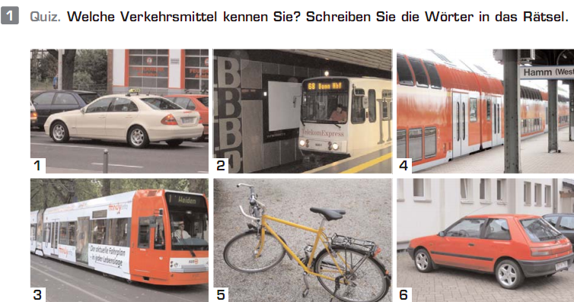
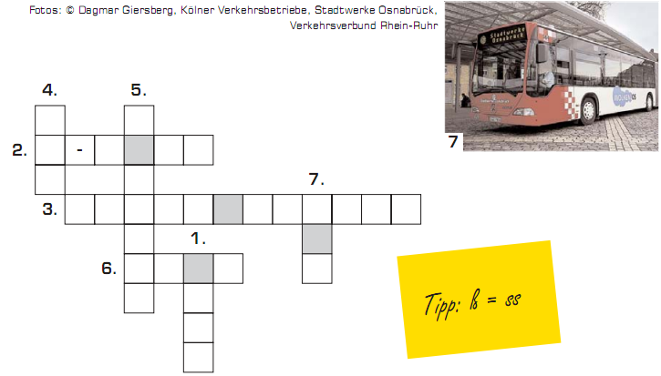

Selbständige Arbeit:
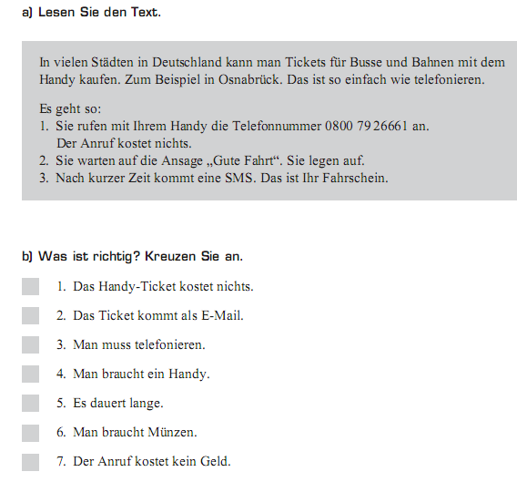
Die verwendeten Literatur:
1. G.A. Usmanowa va b. Deutsch. Taschkent. “Fan” Verlag 2013
2.S.Saidow. Deutsche Grammatik in Übungen. Т. Ўзбекистон нашриёти . 2001.
3.S. B. Toschew “Deutsch” Taschkent 1994.
4.K. Tanikulova “Deutsch” Taschkent 2002.
5.A. B. Abdullayeva “Deutsch” Taschkent 2009.
6. Tatsachen über Deutschland”. Germaniya. 2006 yil.

Der praktische Unterricht
Thema: «die Reise»
Die besondere Fragen.
1.Sich mit dem Wortschatz zum Thema “ die Reise” bekanntmachen.
2. Über die Reise erzählen.
Die Schlüsswörter zum Thema:
Die Ferien, vorstellbar, der Eisenbahn, der Flugzeug, der Schiff, die Vor- und Nachteile, die Seereise, das Wetter, bequemer, das Gepäck
Ziele der Stunde:
1 Sich mit dem Text bekannt zu machen.
2. Die Wörter und Wendungen auswendig lernen
Die identivische Lehrziele.
1.Man kann über die Reise erzählen .
2.Man kann auf alle Fragen zu diesem Theme antworten.
Die Reise
Endlich haben die Studenten Ferien. Sie wollen heute über verschiedene Reisen sprechen. Das moderne Leben ist ohne Reisen kaum vorstellbar. Tausende Menschen reisen täglich, geschäftlich oder nur zur Vergnügung. Sie können allerlei Transportmittel benutzen: Bus, Eisenbahn, Flugzeug, Schiff oder Auto. Aber alles hat seine Vor- und Nachteile. Jeder möchte gern reisen. Früher war eine Reise eine ganze Geschichte. Heutzutage ist das Reisen keine Verkehrsfrage. Wir sind heute in Taschkent, morgen in Berlin, übermorgen in New York. Wir machen uns nichts daraus. Eine Flugreise ist natürlich die schnellste und bequemste Art zu reisen.
Aber sie ist ziemlich teuer. Eine Eisenbahnreise ist vielleicht nicht so schnell. Aber sie ist nicht
so teuer und hat ihre Vorzüge. Da kann man sich z.B. den schönen Winter oder Sommerlandschaften ansehen, da kann man gemütlich schlafen, wenn es eine längere Reise ist.
Seereisen sind auch sehr interessant. Bei schönem Wetter kann man sich auf dem Schiff gut erholen. Aber diese Reise ist natürlich mehr für den Urlaub. Manche Leute ziehen Autoreisen vor. Autoreisen sind viel bequemer. Man braucht keine Fahrkarten, das nötige Gepäck ist immer mit im Kofferraum. Man kann halten, wo man will und so lange bleiben, wie, man möchte.
Neue Vokabeln
Reise f -,-,-n – sayohat
benutzen (-te,t) – foydalanmoq
fliegen (o,o) – uchmoq
reisen (-te,t) – sayohat qilmoq
Zug m,-s, Züge – poyezd
Ziel n -s,-e – maqsad
Fahrt , f -,-en – sayohat, safar
Flugzeug n,-s, -e – samolyot
Flug , m -s, Flüge – uchish
Schiff n -s, -e – kema
Vorteil m -s,-e – afzallik
Nachteil m -s,-e – kamchilik
Dienstreise f -,-n – xizmat safari
international – xalqaro
Auskunft f -,-künfte – ma’lumot
Reisende m,-n,-n – sayohatchi
Aufenthalt m –s,-e – to‘xtash
lцsen (-te,t) – sotib olmoq
Schalter m,-s,– darcha
Zuschlag m –s,-läge – qo‘shimcha to‘lov
bestellen (-te,t) – buyurtma bermoq
Platzkarte f -,-n – plastkarta
Abteil n,-s,-e – kupe; o‘rin
Kofferraum , m -s,-Räume – chamadon soladigan joy
den Koffer packen (-te,t) – joylamoq
Botschaft f -, – elchixona
Schiffreise f -,-n – kemada sayohat
Fahrkarte f -,-n – bilet, chipta
Seereise f -,-n – dengiz sayohati
Eisenbahnreise f -,-n – temir yo‘l sayohati
unternehmen (a,o) – uyushtirmoq
heutzutage – bugungi kunda
sich kümmern um – qayg‘urmoq
bequem – qulay
Flugplan m –s,- pläne – uchish rejasi
mitnehmen (a,o) – birga olib ketmoq
Reisevorbereitung f-,-en – sayohatga tayyorlanish
Personenzug m -s,-Züge – yo‘lovchi poyezdi
Gute Reise! – Oq yo‘l!
planmäßig – reja bo‘yicha
ankommen (a,o) – kelmoq
Rang m –s,-Ränge – daraja
Die Kontrollarbeit:
Bitte übersetzen Sie neue Vokabeln mit dem Wörterbuch und lernen Sie sie.
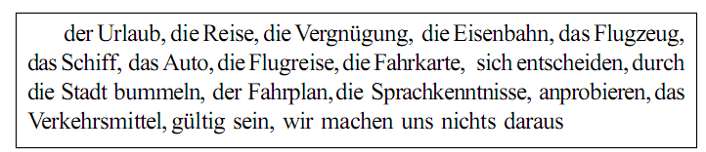
Bitte üben Sie die Aussprache mit richtiger Wortbetonung
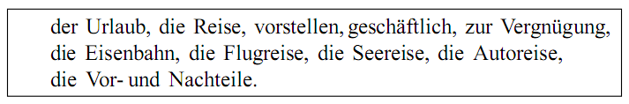
Bitte verwenden Sie die folgenden Wortkombinationen in einer Situation.
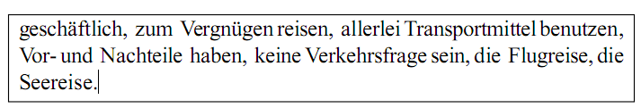
Bitte ergänzen Sie Minidialoge!
Wissen Sie, wo sich hier der Fahrkartenschalter befindet?
B: ______________________________
A: Wo kann ich hier eine Auskunft über Abfahrts- und Ankunftszeit der Züge einholen?
B:_______________________________
A: Ich möchte eine Fahrkarte zweiter Klasse nach Berlin.
B:_______________________________
A: Ich möchte mit dem Schnellzug, der um 12 Uhr 20 hier abfährt, fahren.
B:_______________________________
A: Wissen Sie, wie lange eine Fahrkarte gültig ist?
B:_______________________________
Bitte antworten Sie auf die Fragen.
1.Was haben die Studenten?
2.Worüber sprechen sie heute?
3.Wie reisen tausende Menschen?
4.Welche Verkehrsmittel benutzen sie?
5.Was zeichnet die Flugreise aus?
6.Welche Vorzüge hat die Eisenbahnfahrt?
7.Warum eignet sich die Seereise eher für den Urlaub?
8.Welche Art des Reisens ziehen einige Menschen vor?
Selbständige Arbeit:
Bitte lesen Sie den Dialog und übersetzen Sie ihn mit dem Wörterbuch ins Usbekische
Besucher:Guten Tag!
Angestellte:Guten Tag! Was kann ich für Sie tun?
Besucher:Ich möchte eine Schiffsreise unternehmen. Was können Sie mir anbieten?
Angestellte:Ich würde Ihnen raten, eine Kreuzfahrt rund um Europa zu unternehmen. Sie könnten dann viele Länder besuchen.
Besucher:Die wären?
Angestellte:Vor allem die Mittelmeerländer wie die Türkei, Griechenland, Italien, Frankreich, aber auch z. B: Dänemark. Endpunkt ist St. Petersburg.
Besucher:In welchen Häfen legt das Schiff an, ich meine, in welchen Städten könnte man an Land gehen?
Angestellte:In allen Städten, in denen das Schiff anlegt, wo es für Touristen etwas Sehenswertes gibt, sowie dort, wo sie auch Erholung haben könnten. Ist das nicht gerade das, was Sie möchten?
Besucher:Ja, das wäre mir recht sein.
Angestellte:Jetzt müssen Sie wohl einen Reisepass ausstellen oder verlängern lassen, nicht wahr?
Besucher:Mein Pass ist nicht abgelaufen, er ist noch anderthalb Monate gültig. Aber um ein Visum muss ich mich kümmern, muss ich hier in Taschkent in den betreffenden Botschaften und Konsulaten ein Visumbeantragen oder kann ich das im Ausland machen?
Angestellte:Beantragen Sie ein Einreisevisum hier in der Botschaft des Landes, das Sie als Erstes betreten müssen, egal, ob dieses Land ein Schengenland ist oder nicht.
Besucher:Vielen Dank für Ihren Rat. Auf Wiedersehen!
Angestellte:Keine Ursache. Auf Wiedersehen!
Bitte lesen Sie den Text mit dem Wörterbuch und übersetzen Sie. Lernen Sie neue Vokabeln dazu.
Reisen mit dem Flugzeug
Die Republik Usbekistan hat ein dichtes internationales Luftverkehrsnetz. Sie ist dadurch mit der ganzen Welt verbunden. Die größten Flughäfen sind in Taschkent, Samarkand, Buchara, Hiva und Fergana. In Taschkent gibt es zwei Flughäfen: Einer ist für den internationalen Verkehr und der zweite Flughafen ist für den östlichen Verkehr.
Taschkent gewinnt immer mehr an Bedeutung. Die größte deutscheFluggesellschaft heißt „Lufthansa“, die usbekische „O’zbekiston havo yo’llari“. Sie bieten den Reisenden mit den modernsten Maschinen ihre Dienste mit allem Komfort an. Man kann in vielen Reisebüros in Usbekistan und Deutschland direkt Flugkarten für die ganze Welt buchen.
Bitte lesen Sie den Dialog mit verteilten Rollen. Inszenieren
Sie Ähnliches bei uns in Taschkent.
Im Zug
– Die Fahrkarten bitte!
– Bitte.
– Ihre Fahrkarte ist ungültig, mein Herr.
– Ungültig? Wieso?
– Heute ist der 1. Juni, und die Karte ist vom 30. Mai.
– Ich denke, Fahrkarten sind vier Tage gültig. Das hat mir die Dame am Schalter gesagt.
– Da hat sich die Dame geirrt. Von Leipzig nach Halle sind die
Karten nur einen Tag gültig. Es tut mir leid.
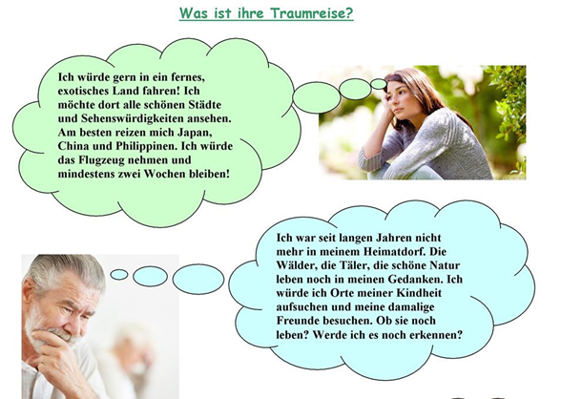
Bitte lernen Sie das Gedicht auswendig.
Die Eisenbahn auf ihren Gleisen
Verlockt, weit in die Welt zu reisen.
Doch bringt sie auch an Waren viel
Aus aller Welt schnell an ihr Ziel.
Der Trans – Europa rauscht vorüber!
Ist dir die alte Dampflok lieber?
Reisen
Das Reisen ist wunderbar!
Ich mag reisen, ich reise viel und gern.
Ich war schon in verschiedenen Ländern.
Das waren: Spanien, Türkei, Thailand, Ägypten.
Meine beste Reise war in Barcelona.
Es ist in Barcelona warm, schon und interessant.
Die Menschen sind dort munter, herzlich und freundlich.
Ich esse im Ausland Eis, trinke Bier / Saft und erhole mich.
Ich liege in der Sonne, bade und spiele Fußball.
Ich träume oft von einer Reise nach Spanien.
Die verwendeten Literatur:
1. G.A. Usmanowa va b. Deutsch. Taschkent. “Fan” Verlag 2013
2.S.Saidow. Deutsche Grammatik in Übungen. Т. Ўзбекистон нашриёти . 2001.
3.S. B. Toschew “Deutsch” Taschkent 1994.
4.K. Tanikulova “Deutsch” Taschkent 2002.
5.A. B. Abdullayeva “Deutsch” Taschkent 2009.
6. Tatsachen über Deutschland”. Germaniya. 2006 yil.

Der praktische Unterricht
Thema: « Staatssymbolik von BRD»
Die besondere Fragen.
1.Sich mit dem Wortschatz zum Thema “ Staatssymbolik von BRD ” bekanntmachen.
2. Über die Staatssymbolik von BRD erzählen.
Die Schlüsswörter zum Thema:
Staatsform, die Ursprung, die Einheit, die Freiheit, die Stämme, die Vereinigung,
die Nationalversammlung, schließen, das Wappenvogel, der Adler, der Weltkrieg
Ziele der Stunde:
1 Sich mit dem Text bekannt zu machen.
2. Die Wörter und Wendungen auswendig lernen
Die identivische Lehrziele.
1.Man kann über die “ Staatswappen von BRD» erzählen .
2.Man kann auf alle Fragen zu diesem Theme antworten.
Die deutsche Nationalhymne
Jede Staatsform bedient sich politischer Symbole. Flaggen und Wappen sind Sinnbilder der nationalen Zusammengehörigkeit. Die deutschen Farben Schwarz–Rot–Gold haben einen revolutionären Ursprung. Sie stehen seit dem 19. Jahrhundert für die Freiheit und die nationale Einheit aller Deutschen. Die bundesstaatliche Struktur findet in den Wappen und Flaggen der Länder Ausdruck.
Darin wird die traditionelle Vielfalt der deutschen Regionen und Stämme deutlich. Die Farben Schwarz–Rot–Gold dienten erstmals auf dem Wartburgfest 1817 als Erkennungszeichen der deutschen studentischen Vereinigung, die sich dem Kampf für nationale Einheit und politische Freiheit Deutschlands verschrieben. Im Jahre 1848 bestimmte die Frankfurter Nationalversammlung Schwarz–Rot–Gold zur Fahne des Deutschen Bundes. Das von Bismark gegründete Deutsche Reich galt sich die Fahne Schwarz–Weiß–Rot.
Die Weimarer Republik versuchte einen Kompromiss zwischen den beiden Fahnen zu schließen. Im Herbst des Jahres 1989 waren auf den Straßen und Plätzen Leipzigs und vieler anderer Orte schwarz–rot–goldene Fahnen zu sehen. Artikel 22 des Grundgesetzes Deutschlands bestimmt: “Die Bundesflagge ist schwarz–rot–Gold”. Der Adler, das Wappenvogel des Bundeswappens, war das Herrschaftszeichen der römischen Kaiser. Karl der Große übernahm das Symbol kaiserlicher Macht.
Der einköpfige Adler wurde zum Staatswappen des 1871 gegründeten deutschen Reiches, 1919 — schon in der heutigen Form — auch von der Weimarer Republik übernommen. 1950 bestimmte Bundespräsident Heuss den Adler als Staatswappen der Bundesrepublik Deutschlands. Wie die Flagge der BRD geht auch die Nationalhymne auf die Zeit vor der Revolution 1848 zurück. Der Text “des Liedes der Deutschen” wurde im Jahre 1841 von August Heinrich Hoffmann von Fallersleben zu einer Melodie von Joseph Haydn verfasst.
Nach dem ersten Weltkrieg erhob der erste Präsident der Weimarer Republik Friedrich Ebert, das “Lied der Deutschen” zur Deutschen Nationalhymne. Im August 1991 bestätigen der Bundespräsident Richard von Weizsäcker und Bundeskanzler Helmut Kohl die dritte Strophe des “Liedes der Deutschen” als die Nationalhymne des deutschen Volkes.
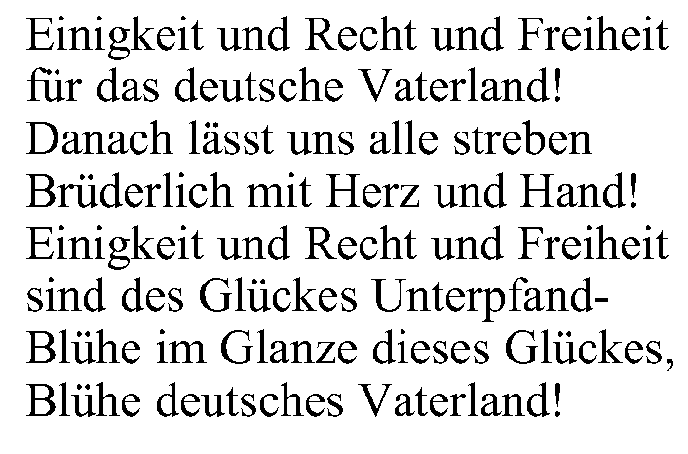
Die Kontrollarbeit:
Die Nationalhymne der Bundesrepublik Deutschland beginnt mit den Worten „Einigkeit und Recht und Freiheit“. Was bedeuten diese drei Wörter? Bilden Sie Gruppen und diskutieren Sie. Berichten Sie dann im Kurs.
Lesen Sie den folgenden Text zur Nationalhymne.
Der Dichter August Heinrich Hoffmann von Fallersleben (1798-1874) schrieb 1841 auf der damals britischen Insel Helgoland das „Lied der Deutschen“. Es hat drei Strophen. Die Melodie ist von Joseph Haydn. Deutschland war damals ein lockerer „Deutscher Bund » von 38 einzelnen Staaten und kein einheitliches Land. In der dritten Strophe („Einigkeit und Recht und Freiheit“) beschrieb Hoffmann von Fallersleben den Wunsch seiner Zeit: die Einigkeit der Nation. Die Trennung in viele Staaten sollte aufhören. Viele Reformer, besonders Studenten, wollten „Recht“, das heißt Volksvertretungen und Verfassungen. Noch stärker war der Wunsch nach Freiheit, z.B. Freiheit der Person, geistige Freiheit, freie Meinungsäußerung und der Wunsch, sich als Volk selbst politisch zu organisieren. Aber erst nach mehreren Kriegen wurde 1871 ein einheitliches Deutsches Reich geschaffen. Das Deutschlandlied wurde 1922 Nationalhymne. In der Zeit des Nationalsozialismus (1933-1945) sang man vor allem die erste Strophe („Deutschland, Deutschland, über alles“).
In der Bundesrepublik Deutschland wurde das Deutschlandlied als Nationalhymne gewählt, dabei sang man bei staatlichen Veranstaltungen aber nur die dritte Strophe. Nach der deutschen
Wiedervereinigung ist die dritte Strophe seit 1991 die offizielle Hymne Deutschlands.
Selbständige Arbeit:
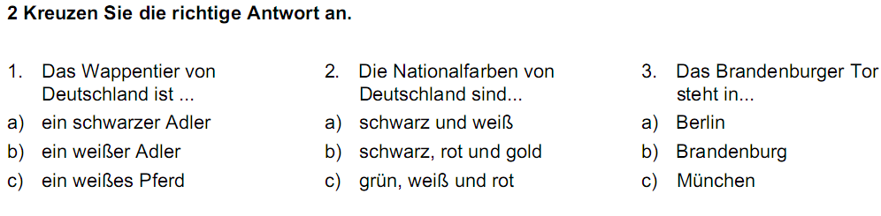
Lesen Sie den Text noch einmal und beantworten Sie folgende Fragen:
Was bedeuteten die drei Wörter „Einigkeit und Recht und Freiheit“ in der damaligen Zeit? Seit wann ist „Das Lied der Deutschen“ die deutsche Nationalhymne?

Die verwendeten Literatur:
1. G.A. Usmanowa va b. Deutsch. Taschkent. “Fan” Verlag 2013
2.S.Saidow. Deutsche Grammatik in Übungen. Т. Ўзбекистон нашриёти . 2001.
3.S. B. Toschew “Deutsch” Taschkent 1994.
4.K. Tanikulova “Deutsch” Taschkent 2002.
5.A. B. Abdullayeva “Deutsch” Taschkent 2009.
6. Tatsachen über Deutschland”. Germaniya. 2006 yil.

Der praktische Unterricht
Thema: « Mein zukünftiger Beruf.»
Die besondere Fragen.
1.Sich mit dem Wortschatz zum Thema “ Mein zukünftiger Beruf.”
bekanntmachen.
2. Über Mein zukünftiger Beruf erzählen.
Die Schlüsswörter zum Thema:
Staatsform, die Ursprung, die Einheit, die Freiheit, die Stämme, die Vereinigung,
die Nationalversammlung, schließen, das Wappenvogel, der Adler, der Weltkrieg
Ziele der Stunde:
1 Sich mit dem Text bekannt zu machen.
2. Die Wörter und Wendungen auswendig lernen
Die identivische Lehrziele.
1.Man kann über die “Mein zukünftiger Beruf» erzählen .
2.Man kann auf alle Fragen zu diesem Theme antworten.
Die Kontrollarbeit:
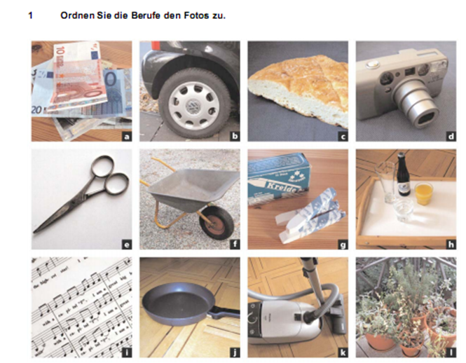

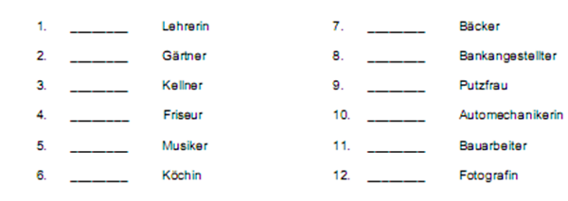

Welche drei Wörter passen nicht?

Bäcker – Bankangestellter – Bauarbeiter – Bauer – Einwohner – Erzieher – Gärtner – Kellner – Kindergärtner – Krankenpfleger – Kugelschreiber – Lehrer – Mechaniker – Mülleimer – Musiker – Schauspieler – Tänzer – Taxifahrer – Tennisspieler – Tischler – Politiker – Programmierer – Rennfahrer – Verkäufer
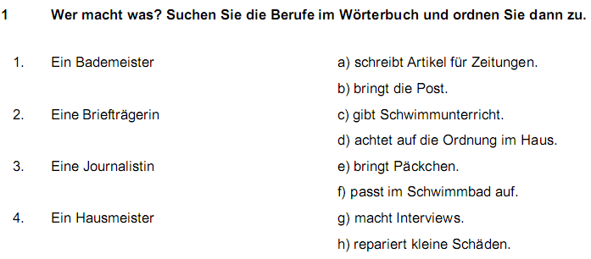

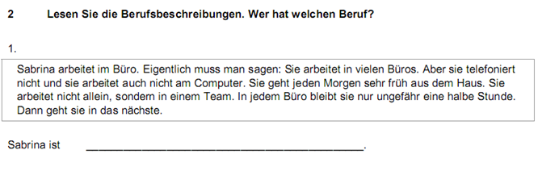
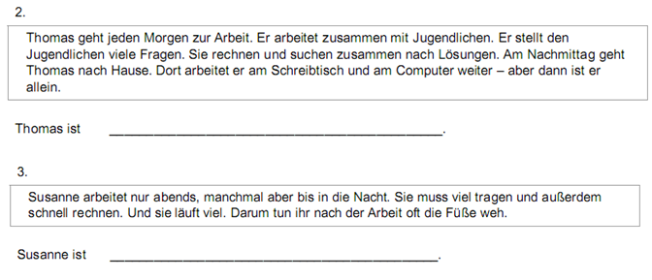
Selbständige Arbeit:
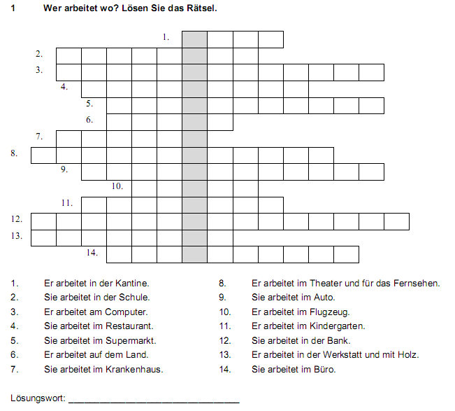
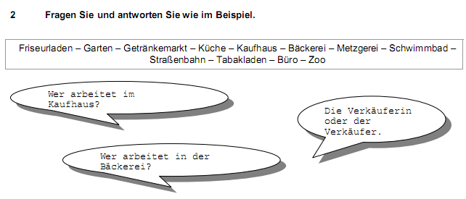
Die verwendeten Literatur:
1. G.A. Usmanowa va b. Deutsch. Taschkent. “Fan” Verlag 2013
2.S.Saidow. Deutsche Grammatik in Übungen. Т. Ўзбекистон нашриёти . 2001.
3.S. B. Toschew “Deutsch” Taschkent 1994.
4.K. Tanikulova “Deutsch” Taschkent 2002.
5.A. B. Abdullayeva “Deutsch” Taschkent 2009.
6. Tatsachen über Deutschland”. Germaniya. 2006 yil.

Der praktische Unterricht
Thema: «Berufswahlen.»
Die besondere Fragen.
1.Sich mit dem Wortschatz zum Thema “ Berufswahlen”
bekanntmachen.
2. Über Berufswahlen erzählen.
Die Schlüsswörter zum Thema:
Der Platz, der Beruf, die Berufswahl, die Beschäftigung, die Entscheidung, die Berufsaussichten, die Veränderung, die Aufnahmebedingung, die Vergütung, der Arbeitsberuf
Ziele der Stunde:
1 Sich mit dem Text bekannt zu machen.
2. Die Wörter und Wendungen auswendig lernen
Die identivische Lehrziele.
1.Man kann über die “Berufswahlen» erzählen .
2.Man kann auf alle Fragen zu diesem Theme antworten.
DIE BERUFSWAHL
Die Arbeit nimmt einen wichtigen Platz im Leben jedes Menschen ein. Wenn der Mensch den Beruf wählt, wählt er die Beschäftigung, der er den großen Teil seiner Zeit widmet. Deshalb wird die Berufswahl zu einem wichtigen Problem für viele Jugendlichen. Die richtige Berufswahl ist für das ganze Leben wichtig. Deshalb ist es keine leichte Sache, einen richtigen Beruf zu wählen. Bevor die jungen Menschen beginnen die Arbeit zu suchen, müssen sie viele Fragen beantworten.
Sie müssen sich entscheiden, wo sie arbeiten wollen, was sie dafür wissen müssen, zu welcher Arbeit sie fähig sind. Berufswahl ist keine momentane Entscheidung. Dabei muss man viele Faktoren analysieren. Für einige Jugendliche spielen Berufschancen und Berufsaussichten eine wichtige Rolle. Sie reagieren auf Veränderungen in der Wirtschaft und in der Gesellschaft und wählen solche Berufe, die ihnen viel Geld bringen. Die anderen berücksichtigen vor allem Dauer und Vergütung der Ausbildung, Ausbildungsstellenmarkt und Aufnahmebedingungen. Die dritten denken nur an ihre Wünsche und Träume, Interesse und Hobbys. Man muss auch solche Faktoren, wie z. B. Familientradition, Vorbilder und Tipps der Freunde nicht vergessen. Viele möchten gerne viel Geld, viel Freizeit, eine interessante Arbeit, gute Karrierechancen und nette Kollegen haben, aber alles zusammen, das gibt es selten. Was mich anbetrifft, so ist für mich bei der Berufswahl entscheidend, dass die Arbeit interessant und sicher ist und ein gutes Einkommen bringt.
Obwohl man in Russland gewöhnlich erst mit 22 zu arbeiten beginnt, muss man die Wahl der Hochschulen und Universitäten , wenn es möglich ist, noch vor dem Schulabschluss machen. Es ist damit verbunden, dass man unter den zahlreichen Hochschulen die richtige finden muss. Fast in jeder russischen Stadt gibt es eine oder einige Hochschulen. In Moskau und Sankt Petersburg beträgt ihre Zahl die Zehnen. Wenn du einen Arbeitsberuf bekommen möchtest, so könntest du an eine Berufsschule gehen. Jede Variante hat ihre Vor- und Nachteile.
Ich weiß noch nicht, welchen Beruf ich wähle. In Sankt Petersburg gibt es verschiedene Möglichkeiten und ich habe viele Interessen. Ich endete die Musikschule, aber das ist eher mein Hobby. Ich will Musik für Freizeit und Erholung lassen. Ich verstehe, wie wichtig heute Computerkenntnisse sind, deshalb habe ich Computerkurse beendet. Aber ich bin nicht sicher, dass ich genug begabt bin, um Programmist zu werden. Aber doch am wichtigsten sind für mich die Fremdsprachen. Mir gefällt sowohl Deutsch, als auch Englisch und ich will beiden Sprachen fließend sprechen. Deshalb will ich an der Herzen-Universität studieren. Es gibt viele Berufe, für die Sprachenkenntnisse nötig sind. Viele von diesen Berufen scheinen mir sehr interessant und attraktiv zu sein. Das sind z. B. Dolmetscher, Übersetzer, Fremdenführer. Die Menschen, die gut eine oder einige Fremdsprachen sprechen, arbeiten in Reisebüros, Handelsfirmen und sogar Konsulaten.
Ich möchte in der Zukunft beruflich Erfolg haben. Meiner Meinung nach ist der berufliche Erfolg die Grundlage für ein zufriedenes Leben.
Die Kontrollarbeit:

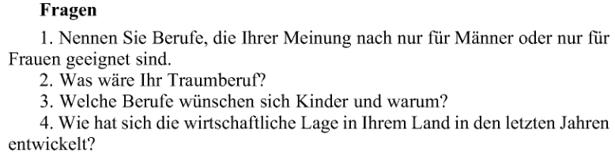
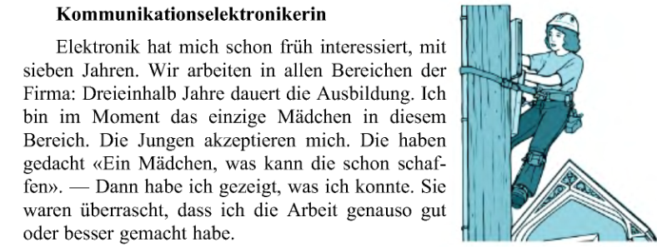
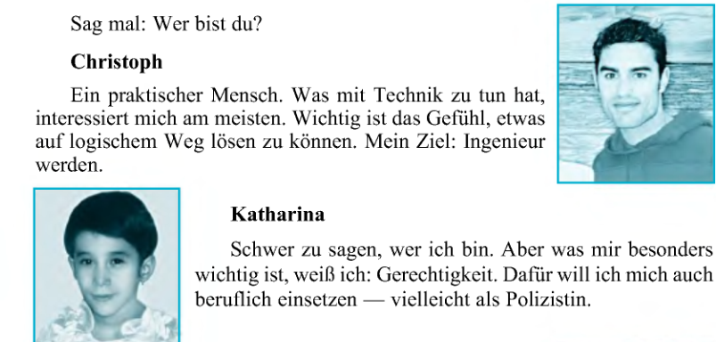
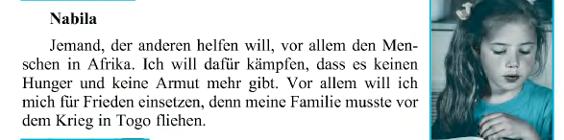
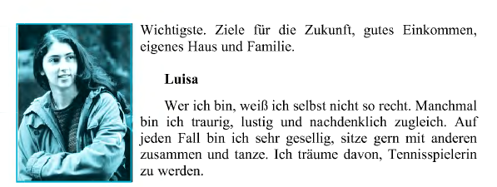
Selbständige Arbeit:
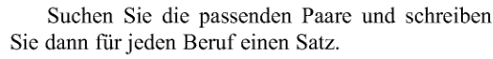
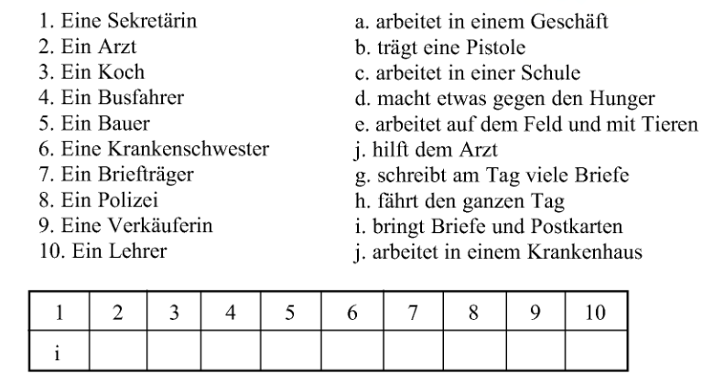
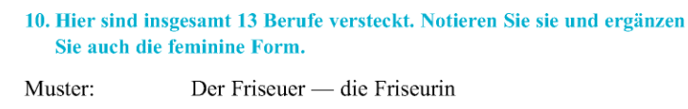
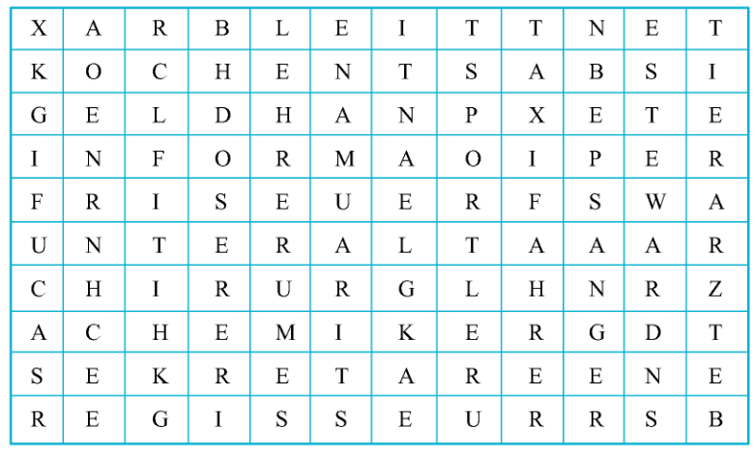
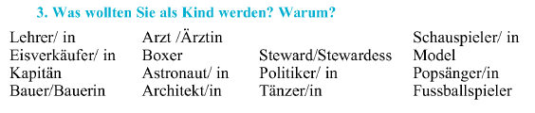
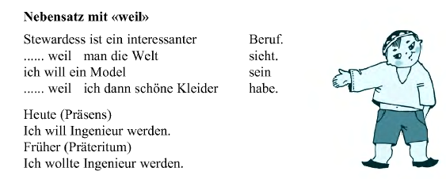
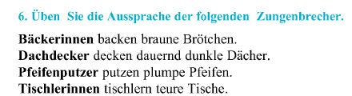
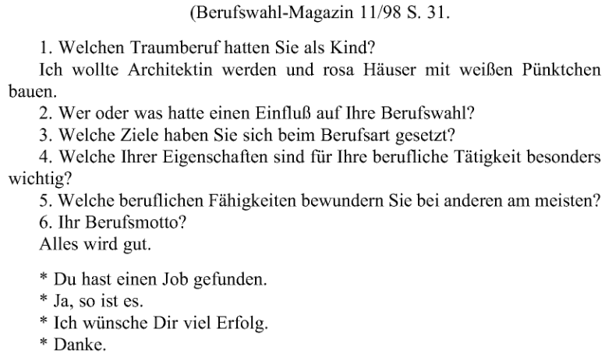
Die verwendeten Literatur:
1. G.A. Usmanowa va b. Deutsch. Taschkent. “Fan” Verlag 2013
2.S.Saidow. Deutsche Grammatik in Übungen. Т. Ўзбекистон нашриёти . 2001.
3.S. B. Toschew “Deutsch” Taschkent 1994.
4.K. Tanikulova “Deutsch” Taschkent 2002.
5.A. B. Abdullayeva “Deutsch” Taschkent 2009.
6. Tatsachen über Deutschland”. Germaniya. 2006 yil.

Der praktische Unterricht
Thema: «Das Kino »
Die besondere Fragen.
1.Sich mit dem Wortschatz zum Thema “das Kino”
bekanntmachen.
2. Über das Kino erzählen.
Die Schlüsswörter zum Thema:
Die Kunstarten, das Filmkunst, die Bühne, das Wandfotos, das Gesicht, der Lieblingsschauspieler, der Zuschauer, die Erwartung, der Leinwand
Ziele der Stunde:
1 Sich mit dem Text bekannt zu machen.
2. Die Wörter und Wendungen auswendig lernen
Die identivische Lehrziele.
1.Man kann über das Kino erzählen .
2.Man kann auf alle Fragen zu diesem Theme antworten.
Das Kino
Von allen Kunstarten liebe ich am meisten die Filmkunst. Ich freue mich auf jeden Kinobesuch. Ich komme ins Kino und schon im Foyer beginnt das Märchenland “Filmwelt”. Vorn auf der kleinen Bühne spielt ein Orchester, und von den großen Wandfotos schauen meine Lieblingsschauspieler auf mich herab. Ich sehe mir jedes Gesicht aufmerksam an und denke an die Rollen, in denen ich diesen Schauspieler schon gesehen habe. Werde ich ihn vielleicht noch heute wiedersehen?
Zusammen mit den anderen Zuschauern gehe ich in den Zuschauerraum. Ich gehe langsam durch die Sitzreihen und suche meinen Platz. Da ist er. Ich setze mich. Ich bin voller Freude und Erwartung. Bald wird es dunkel, und auf der Leinwand beginnt ein anderes Leben.
Manchmal ist es mir nah, manchmal fremd, aber ich erlebe es zusammen mit den Helden des Films. Ich bin froh und glücklich, wenn sie froh und glücklich sind, oder traurig und unglücklich, wenn sie es sind. Jeder gute Film macht mich reicher und stärker, weil ich mehr über das Leben und die Menschen erfahre.
Die Kontrollarbeit:
Bitte lesen Sie folgende Wörter mit richtiger Betonung.
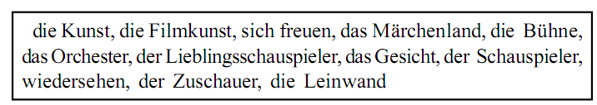
Bitte lesen Sie den Dialog zu zweit.
Im Kino
Klaus lädt Rosa ins Kino ein. Klaus wählt die Telefonnummer: 45-12-68
Rosa hört das Telefon klingeln, kommt schnell an den Apparat und nimmt den Hörer ab. Sie meldet sich:
– Rosa Schulz !
– Hier Klaus. Wie geht es dir? Hast du heute viel zu tun, oder hast du Zeit?
– Ich habe Zeit.
– Gut, ich habe Kinokarten.
– Was gibt es denn heute?
– “ Ein Mann geht durch die Wand” mit Heinz Rühmann.
– O je, das ist aber ein uralter Film! Ich habe ihn schon zweimal gesehen, einmal im Kino und einmal im Fernsehen.
– Was ist es? Ein Krimi?
– O, nein, ein Lustspiel, es ist wirklich zum Lachen!
– Also, gehen wir ins Kino, oder? Der Film beginnt um 20 Uhr.
– Gut, ich komme. Bis dann!
– Auf Wiedersehen.
Bitte lesen Sie den Dialog und übersetzen Sie ihn ins Usbekische.
Vor dem Kino
Dijor: Die ganze Woche haben wir viel gearbeitet. Vielleicht gehen wir mal ins Kino?
Hotam: Du hast Recht. Ja, aber was gibt es heute abend im Kino? Wo ist die Zeitung?
Dijor: Bitte! Wollen wir uns den Spielplan ansehen!
Hotam: Die Auswahl ist nicht groß. Ab heute läuft im “Alisher Navoi” -Kunstpalast ein neuer Film, “Yarim baxt”. Er hat heute seine Premiere. Über diesen Film habe ich im Fernsehen gesehen und gehört. Ich möchte ihn mir unbedingt ansehen.
Dijor: Vielleicht ist die Vorstellung schon ausverkauft?
Hotam: Es gibt doch fünf Vorstellungen. Für die letzte um 20 Uhr werden wir wohl noch zwei Karten bekommen.
Dijor: Na ja, wollen wir es versuchen. Wenn wir vor der Vorstellung noch Zeit haben, könnten wir Eis essen und Limonade trinken.
Hotam: Abgemacht! Das ist eine gute Idee! Dann gehen wir!
Bitte lesen Sie den Text und geben Sie den Inhalt des Textes wieder.
Ich gehe leidenschaftlich gern ins Kino. Das hat mich bisher davonabgehalten, mir einen Fernseher zu kaufen. In meinem Stadtviertel gibt es ein paar richtig gemütliche kleine Kinos. Es gibt für mich nichts Schöneres, als mit einer Tüte Gummibärchen dazusitzen und einen Film zu sehen. Wenn ich mal schlechte Laune habe, sind Liebesfilme am besten. Und eigentlich mag ich auch Kinderfilme. Als Erwachsene traue ich mich aber nicht allein in einem Kinderfilm, da nehme ich immer die kleine Tochter meines Bruders mit.
Selbständige Arbeit:
Ergänzen Sie die folgenden Sätze durch die oben angegebenen Wörter
Erstaufführung, sich ansehen, Drama, übernehmen, zwei Eintrittskarten, bekannte Schauspieler, das Leben Martin Luthers, packend, Jungdarsteller, Papst
1) Die Studenten wollen ….. einen Film …..
2) Am Wochenende findet ….. des Films statt.
3) Den Film hat man ….. gedreht.
4) Im Film geht es …...
5) Die Hauptrolle ….. Jungdarsteller Fiennes.
6) Die Freunde besorgten …..
7) Der Film ist …..
8) Der Hauptheld des Films protestiert gegen…..
9) Im Film wirken ….. mit.
Lesen und übersetzen Sie.
Ein Kinobesuch
Das Wochenende ist gekommen. Trotz der Müdigkeit wollen Inge und Sabine nicht zu Hause bleiben, sie wollen sich einen Film ansehen. Sie sehen im Filmspielplan nach. Am Sonntag findet im “Capitol” eine Erstaufführung des Films “Luther” statt, von dem sie schon viel gehört haben. Sie gehen zum “Capitol” Karten holen und hoffen, welche an der Kasse zu bekommen.
Der Film ist ein historisches Drama vom Regisseur Eric Till. Das Drehbuch stammt aus der Feder von einem bekannten Drehbuchautor. Im Film geht es um das Leben Martin Luthers, dessen Name zu den bedeutendsten in der deutschen Geschichte zählt. Der Film macht die Zuschauer mit der Zeit epochaler Veränderungen bekannt. Das war die Zeit der Reformation und des Bauernkriegs, eine Zeit, die das Bild der Welt für immer verändert hat. Im Film wirken berühmte Darsteller mit. Die Hauptrolle hat Joseph Fiennes übernommen, ein schon bekannter Schauspieler. Ihn unterstützt eine internationale Besetzung: Alfred Molina, Bruno Ganz und Sir Peter Ustinov in der Rolle des Kurfürsten Friedrich des Weisen. Das ist eine der letzten Rollen des Schauspielers.
Die Vorstellung beginnt um 15 Uhr. Inge und Sabine haben Glück. Nicht alle Karten sind ausverkauft und sie besorgen zwei Eintrittskarten. Sie betreten den Zuschauerraum und nehmen die Plätze im Parkett. Auf dem Rang wollen sie nicht sitzen. Dem Hauptfilm gehen einige Filme voraus. Zuerst läuft ein Werbefilm, danach fängt die Wohenschau an, es folgt „Sport im Bild“, und dann kommt der Hauptfilm. Der Film ist packend und hat auf die Studentinnen einen groβen Eindruck gemacht.
Nach dem Kino
Hans: Hallo, Inge! Du …..
Inge: Tag, Hans.
Hans: Warst du nicht im Kino?
Inge: Ja.
Hans: Und wie war’s?
Inge: Es ging. Die Handlung ist packend. Alles fängt 1505 an.
Damals beschloss der junge Martin Luther, sein Leben in den Dienst des Gottes zu stellen. Die Ereignisse spitzen sich 1517 zu. Luther protestierte mit seinen 95 Thesen gegen den Papst...
Hans: Erzähl mir bitte nicht den Inhalt des Films!
Inge: Nein, nein, ich habe noch gar nicht damit begonnen. Du musst ihn dir ansehen.
Hans: Spielen bekannte Schauspieler mit?
Inge: Es sind lauter klangvolle Namen.
Hans: Lohnt es sich, sich den Film anzusehen?
Inge: Oh, ja.
Hans: Gut, mache ich. Und wie lange läuft noch der Film?
Inge: Drei Tage.
Hans: Vielen Dank, Inge.
Inge: Wiedersehen.
Hans: Wiederschauen.
Neue Vokabeln
den Film drehen, aufnehmen –filmni suratga olmoq
den Film vorführen – filmni namoyish qilmoq
der Film – badiy film
der Dokumentarfilm – hujjatli film
der Abenteuerfilm - sarguzasht film
der Zeichenfilm – multfilm
der Kriminalfilm – detektiv film
der Schwarz-Weiβ-Film – oq qora tasvirli film
der Farbfilm – rangli film
die Eintrittskarte - chipta
dramatisch - dramatik
das Drehbuch - stsenariy

Die verwendeten Literatur:
1. G.A. Usmanowa va b. Deutsch. Taschkent. “Fan” Verlag 2013
2.S.Saidow. Deutsche Grammatik in Übungen. Т. Ўзбекистон нашриёти . 2001.
3.S. B. Toschew “Deutsch” Taschkent 1994.
4.K. Tanikulova “Deutsch” Taschkent 2002.
5.A. B. Abdullayeva “Deutsch” Taschkent 2009.
6. Tatsachen über Deutschland”. Germaniya. 2006 yil.

Der praktische Unterricht
Thema: «Das Theater»
Die besondere Fragen.
1.Sich mit dem Wortschatz zum Thema “das Theater”
bekanntmachen.
2. Über das Theater erzählen.
Die Schlüsswörter zum Thema:
Das Studienjahr, die Woche, die Zeitung, die Zeitschrift, berühmt, die Aufführung,
bereiten sich
Ziele der Stunde:
1 Sich mit dem Text bekannt zu machen.
2. Die Wörter und Wendungen auswendig lernen
Die identivische Lehrziele.
1.Man kann über das theater erzählen .
2.Man kann auf alle Fragen zu diesem Theme antworten.

Das Theater
Halima und Sarina sind Studentinnen. Sie lernen Fremdsprachen. Sie sind im dritten Studienjahr. Die ganze Woche haben sie viel zu tun. Sie gehen in die Bibliothek. Sie bereiten sich auf den Unterricht vor. In der Bibliothek lesen sie verschiedene Literatur, Zeitungen, Zeitschriften.
In ihrer Stadt gibt es mehrere Theater. Manche von ihnen sind sehr berühmt, z.B. das Opern- und Baletttheater, das Nationaltheater, das Mukimi-Theater, das russische Theater, das Operettentheater, das Ilhom-Theater und andere. Am Theater gefallen allen am besten musikalische Aufführungen. Halima und Sarina gehen sehr gern in die Oper oder ins Ballett. Sie besuchen oft das Navoi-Opernhaus. Auch die lustige Operette ist für Mädchen nicht fremd, die modernen Musikals lassen sie nicht kalt. Immer gern gehen sie ins Konzert, wo sie sich klassische Musik anhören können.
Die Kontrollarbeit:
Bitte beantworten Sie die Fragen zum Text.
1. Was sind Halima und Sarina?
2. Was lernen sie?
3. Was machen sie die ganze Woche?
4. Was gibt es in ihrer Stadt?
5. Was gefällt allen am Theater?
6. Wohin wollen Halima und Sarina gehen?
7. Was für eine Aufführung haben sie sich angesehen?
8. Ist die lustige Operette für die Mädchen fremd?
9. Lässen die modernen Musikals die Mädchen kalt?
10. Wie kehren Halima und Sarina nach Hause zurück?
Bitte lesen Sie die Information über das Nationaltheater von Usbekistan, erzählen Sie sie nach.
Das usbekische dramatische Nationaltheater
Im Zuschauerraum des Theaters gibt es 540 Sitzplätze. Die Eintrittskarten kann man vorher bestellen oder direkt vor dem Beginn der Aufführungen kaufen. An diesem Theater werden die Vorstellungen in usbekischer Sprache gegeben. Für die Zuschauer, die die usbekische Sprache nicht beherrschen, werden interessante musikalische Vorstellungen angeboten, eine von ihnen ist “O, Frau” , die auf der Grundlage von Legenden und von Liedern der usbekischen Folklore gespielt werden.
Bitte erzählen Sie über Ihren Eindruck von einem Theaterbesuch.
Vor einigen Tagen, sich ein Stück ansehen, Glück haben, gute Plätze, im ersten Rang, die Besetzung, die Hauptdarsteller, ausgezeichnet, begeistert sein von, einen großen Eindruck machen, Beifall klatschen, die Bühne immer wieder betreten.
Selbständige Arbeit:
Geben Sie die usbekischen Äquivalente folgender Wörter.
Das Theater, Liebhabertheater, Wandertheater, Kindertheater, Künstlertheater, Volkstheater, Staatstheater, Privattheater, Freilichttheater, Operettentheater, Marionettentheater, Puppentheater, Schattentheater, Lichtspieltheater, Musiktheater, Nationaltheater, Provin-zialtheater.
Bitte lesen Sie die Information über das Taschkenter A.-Navoi-Theater und übersetzen Sie sie.
Das große staatliche akademische A.-Navoi-Opern- und Balletttheater ist das einzige große Theater auf dem Territorium des Südöstlichen Zentralasiens. Diese Errungenschaft ist das große Eigentum des usbekischen Volkes, Stolz der Nation.
Bitte lesen Sie die Information über das Theater “Ilhom”
Das Theater “ Ilhom” ist eines der ersten Theater in der Geschichte der ehemaligen Sowjetunion. Als professionelles, nichtstaatliches Theater wurde es im Jahre 1976 vom Regisseur Mark Vayl gegründet. Er ist bis heute der künstlerische Leiter des Theaters. Hier arbeitet auch eine Gruppe von Absolventen des Taschkenter Theater-Kunstinstituts sowie
ein Theaterstudio von professionellen Schauspielern.

Die verwendeten Literatur:
1. G.A. Usmanowa va b. Deutsch. Taschkent. “Fan” Verlag 2013
2.S.Saidow. Deutsche Grammatik in Übungen. Т. Ўзбекистон нашриёти . 2001.
3.S. B. Toschew “Deutsch” Taschkent 1994.
4.K. Tanikulova “Deutsch” Taschkent 2002.
5.A. B. Abdullayeva “Deutsch” Taschkent 2009.
6. Tatsachen über Deutschland”. Germaniya. 2006 yil.

Der praktische Unterricht
Thema: «Olympische Spiele »
Die besondere Fragen.
1.Sich mit dem Wortschatz zum Thema “Olympische Spiele ”
bekanntmachen.
2. Über Olympische Spiele erzählen.
Die Schlüsswörter zum Thema:
Gesundheitswesen, das Gesellschaft, unabhängig, das Krankenhaus, die Verwaltung, die Forschung, das Arzneimittelgesetz, der Verbraucher, der Bürger
Ziele der Stunde:
1 Sich mit dem Text bekannt zu machen.
2. Die Wörter und Wendungen auswendig lernen
Die identivische Lehrziele.
1.Man kann über die “ Olympische Spiele » erzählen .
2.Man kann auf alle Fragen zu diesem Theme antworten.

Olympische Spiele
Die Olympischen Spiele haben eine lange und ruhmreiche Geschichte. Ihre Entstehung gehört zur Antike und wird in vielen schönen griechischen Sagen beschrieben. Die Durchführung der ersten Olympischen Spiele zählt man zum 9. Jahrhundert vor unserer Zeitrechnung. Damals wurden zwischen einzelnen griechischen Staaten dauernde mörderische Kriege geführt, die diese Staaten kontinuierlich schwächten.Der Herrscher von Elida entscheidet, die Sportwettkämpfe auf dem Territorium seines Staates (in Olympia) zu organisieren, was Elida sofort zu einem neutralen Staat macht. Die Herrscher von sämtlichen kleinen Staaten akzeptieren die Durchführung dieser Sportspiele in Olympia jede vier Jahre. Nach diesem Ort wurden sie die Olympischen Spiele genannt.
Ursprünglich dauerten die Olympischen Spiele fünf Tage lang. Innerhalb dieses Zeitraums wurden keine Kriege geführt, also überall herrsche Frieden. Für diese fünf Tage vereinigten die Olympischen Spiele einzelne kleine griechische Staaten zu einem Staat. Im weiteren wurde die Dauer der Olympischen Spiele verlängert.Heutzutage werden die Olympischen Spiele als das wichtigste internationale Sportfest betrachtet. Alle vier Jahre wird ein Land gewählt, in welchem sich die besten Sportler aus vielen Ländern der Welt treffen. Aus Olympia wird immer das olympische Feuer zur Eröffnung des Sportfestes gebracht.
Die fünf Ringe auf der olympischen Fahne symbolisieren fünf Erdteile. Am Ende der Olympischen Spiele werden die Olympiasieger ausgezeichnet, die den Sieg für ihre Länder erkämpft haben.
Die Kontrollarbeit
Übersetzen Sie neue Vokabeln.
DieEntstehung –
Die Durchführung-
Die Zeitrechnung-
mörderische Kriege-
kontinuierlich-
schwächten-
akzeptieren-
ursprünglich-
der Sportfest-
Ergänzen Sie die Sätze.
1. Die Olympischen ….. haben eine lange und ruhmreiche ……. 2.Die Durchführung …….zählt man zum 9. Jahrhundert…….. 3. Ursprünglich dauerten…..fünf Tage lang. 4. Für diese fünf Tage …… einzelne kleine ……..zu einem Staat. 5. ……….als das wichtigste internationale Sportfest betrachtet. 6. Die ….. auf der olympischen Fahne………
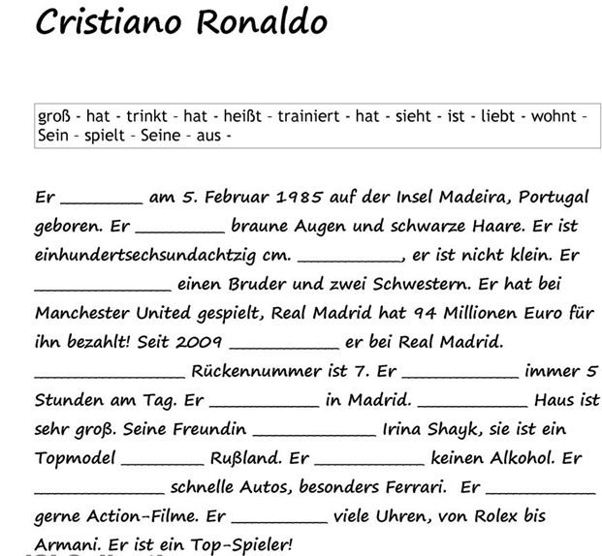

Bilden Sie die Aussagesätze mit gerader und invertierter Wortfolge und übersetzen Sie.
1. gehen, ins Institut, frühmorgens, die Studenten.
2. im ersten Semester, wir, Deutsch, studieren.
3. die Kinder, gern, in den Park, gehen.
4. wir, die Gemäldegalerie, am Wochenende, besichtigen.
5. Karin und Kurt, die Wörter, heute, lernen.
6. die Vorlesungen, nicht alle, gern, besuchen.
7. in die Mensa, um 12 Uhr, die Studenten, gehen.
8. das Mädchen, antwortet, richtig, auf die Frage.
9. beginnt, immer, in Russland, am 1. Semester, das Schuljahr.
10. aufmerksam, die Vorlesungen, wir, hören.
11. um 8 Uhr, in, der Lehrer, das Auditorium, kommt.
12. besteht, unsere Familie, Personen, vier, aus.
13. seinen Freund, oft, er, besucht.
14. gewöhnlich, mein Arbeitstag, um 7 Uhr, beginnt.
Lesen und übersetzen Sie den Text ohne Wörterbuch.

Tennis
Ich will über mein Lieblings-Sport erzählen. Das ist Tennis. Tennis ist die beliebteste und Breitensport in der Welt. Tennis ist ein «einzelne Spiel» oder «Spiel in Paaren». Tennis spielen Frauen und Männer. Sportgeräte sind ein Tennisplatz, ein Schläger, ein Ball und ein Netz. Es gibt 2 Arten der Tennis: «Laun-Tennis» ein modernes Tennis spielt man im Freien und «Real Tennis» spielt man im Raum. Real -Tennis ist von dem 16. Jahrhundert bekannt. Tennis ist eine Olympische Sportart. Russland ist die Heimat von vielen bekannten Tennisspieler. Das sind Marija Scharapowa, Wera Zvonarjowa, die Geschwiester Marat und Dinara Safin, Elena Dementjewa und Maria Kirilenko. In unserer Fachschule ist Tennis auch beliebt. Viele Studenten spielen Tischtennis. Sie sind die Teilnehmer vielen Bezirks-und regionalen Wettbewerben.

Selbständige Arbeit
Bitte übersetzen Sie neue Vokabeln und lernen Sie sie.
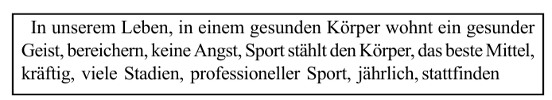
Bitte beantworten Sie die Fragen.
1. Welche Rolle spielt Sport in unserem Leben?
2. Warum ist Sport für jeden Menschen nützlich?
3. Was entwickelt Sport?
4. Was bringt Sport dem Menschen auch?
5. Welche Sportarten gibt es?
Bitte ergänzen Sie notwendige Steigerungsstufen.
1. Unsere Fußballmannschaft ist (stark), aber die Fußballmannschaft der Fachschule für Maschinenbau ist … . 2. Dieser Sportsaal ist (groß), aber jener ist … . 3. Ich laufe (gut), aber mein Freund läuft … .4. Ich besuche das Stadion ( oft ), aber mein Vater besucht das Stadion … . 5. Ich schwimme (schnell), aber mein Bruder schwimmt … .
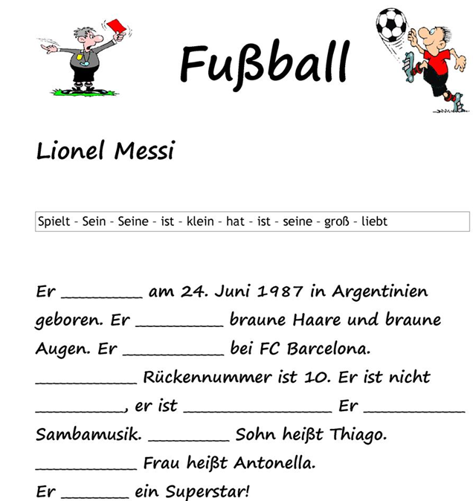

Die verwendeten Literatur:
1. G.A. Usmanowa va b. Deutsch. Taschkent. “Fan” Verlag 2013
2.S.Saidow. Deutsche Grammatik in Übungen. Т. Ўзбекистон нашриёти . 2001.
3.S. B. Toschew “Deutsch” Taschkent 1994.
4.K. Tanikulova “Deutsch” Taschkent 2002.
5.A. B. Abdullayeva “Deutsch” Taschkent 2009.
6. Tatsachen über Deutschland”. Germaniya. 2006 yil.

Der praktische Unterricht
Thema: «Gesundheitswesen»
Die besondere Fragen.
1.Sich mit dem Wortschatz zum Thema “Gesundheit”
bekanntmachen.
2. Über Gesundheit erzählen.
Die Schlüsswörter zum Thema:
Gesundheitswesen, das Gesellschaft, unabhängig, das Krankenhaus, die Verwaltung, die Forschung, das Arzneimittelgesetz, der Verbraucher, der Bürger
Ziele der Stunde:
1 Sich mit dem Text bekannt zu machen.
2. Die Wörter und Wendungen auswendig lernen
Die identivische Lehrziele.
1.Man kann über die “Gesundheit» erzählen .
2.Man kann auf alle Fragen zu diesem Theme antworten.
Gesundheitswesen
Die Bundesrepublik Deutschland verfügt über ein breit gefächertes undsozial abgestütztes Gesundheitswesen. Sorge um die Gesundheit ist zunächst die Sache jedes einzelnen. Doch ist sie auch eine Aufgabe von Staat und Gesellschaft. Alle Bürger sollen unabhängig 267.000 berufstätige Ärzte. Weniger als die Hälfte der Ärzte arbeiten in freier Praxis, die übrigen sind in Krankenhäusern, in der Verwaltung oder Forschung tätig. In über 2.300 Krankenhäusern stehen fast 62.000 Betten zur Verfügung. Neben den Krankenhäusern gibt es noch rund 1.300 Vorsorge- oder Rehabilitationseinrichtungen. Große Bedeutung wird in Deutschland der Sicherheit der Arzneimittel beigemessen. Das Arzneimittelgesetz bestimmt, dass diese grundsätzlich erst dann an den Verbraucher abgegeben werden dürfen, wenn ihre Qualität, Wirksamkeit und Unbedenklichkeit in einem staatlichen Zulassungsverfahren überprüft worden sind.
Die Kontrollarbeit:
Bitte lesen Sie die Wörter mit richtiger Betonung.
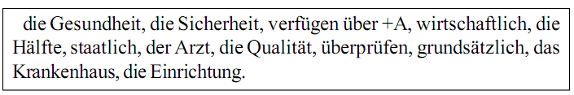
Bitte übersetzen Sie folgende Wörter ins Usbekische und lernen Sie sie.
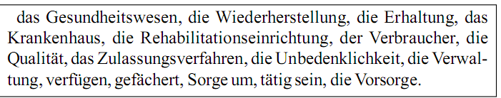
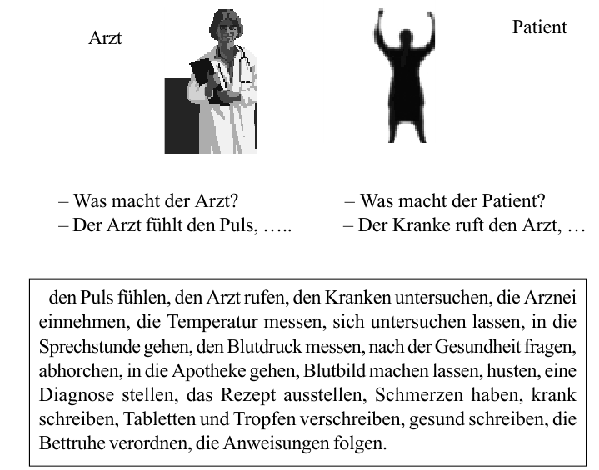
Bitte beantworten Sie die Fragen zum Text.
1) Über was für ein Gesundheitswesen verfügt die Bundesrepublik Deutschland?
2) Welches Recht haben alle Bürger in Deutschland?
3) Wie viele Ärzte gibt es in Deutschland?
4) Wo arbeiten diese Ärzte?
5) Wie viele Krankenhäuser gibt es hier?
6) Was können Sie über das Arzneimittelgesetz sagen?
Bitte ergänzen Sie die Sätze.
1) Die Bundesrepublik Deutschland verfügt .................
2) Alle Bürger sollen............... unabhängig ................. haben.
3) ............... gab es 1994 ...............
4) Die Hälfte der Ärzte arbeiten ...............
5) ............... stehen fast 62.000 ..............
6) Neben den Krankenhäusern gibt es ................
7) Große Aufmerksamkeit ................ in Deutschland ................
Selbständige Arbeit:
Bitte lesen Sie folgende Wörter mit richtiger Betonung und übersetzen Sie sie ins Usbekische

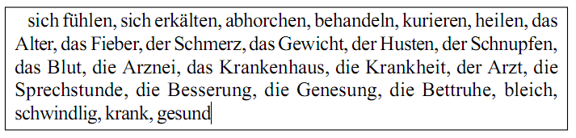
Bitte lesen Sie den Text mit dem Wörterbuch und übersetzen Sie ihn.
Das Gesundheitswesen Usbekistans
Die Regierung der Republik Usbekistan schenkt den Fragen derGesundheitsfürsorge riesige Aufmerksamkeit. Entsprechend der Verordnung des Präsidenten der Republik Usbekistan über die intensivere Entwicklung der medizinischen Zentren ist die Bildung von spezialisierten
republikanischen Zentren und ihre Ausstattung mit moderner medizinischer Ausrüstung vorgesehen. In Usbekistan werden mehr als 11.129 prophylaktische Einrichtungen, einschließlich 3825 Krankenhäuser, 3825 ambulanzmedizinische Einrichtungen und 3479 ländliche medizinischenInstitutionen gezählt. Die Realisierung des Ausstattungsprogramms für die ärztliche Extrabetreuung läuft. Es wird auch ein Programm für die technische Versorgung der Dienste für die Geburtshilfe und auch des Blutes durchgeführt. Nach der Unabhängigkeit Usbekistans wurde ein modernes System der Gesundheitsfürsorge ausgearbeitet. Dieses System besteht aus:
– Der Entwicklung der kostenlosen medizinischen Extrahilfe
– Dem Vervollkommnen des Schutzsystem für Mutterschaft und Kindheit
– Der Entwicklung der privaten Sektoren der Gesundheitsfürsorge.
Bitte antworten Sie auf die Fragen.
1) Worauf richtet die Republik Usbekistan die große Aufmerksamkeit?
2) Was ist vorgesehen?
3) Wie viele Krankenhäuser gibt es in Usbekistan?
4) Was für ein Programm wurde hier durchgeführt?
5) Woraus besteht das moderne System?
Bitte übersetzen Sie die Wörter ins Usbekische.
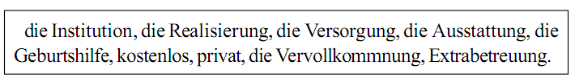
Aktuelle Frage: Welche Krankenanstalten kennen Sie?
das Krankenhaus -
das Lazarett -
das Hospital -
die Klinik -
die Poliklinik -
die Nervenheilanstalt -
die Gesundheitsfürsorgestelle -
das Entbindungsheim–
Bitte lesen Sie das Gedicht und lernen Sie es auswendig.
Beim Arzt
Doktor, ich hab’ große Schmerzen
Doktor, mir tut es weh.
Ach, ich habe Katarrh und Husten
Seitenstechen, Magenweh.
Auch die Mandeln sind geschwollen
Und die Zunge ist belegt,
Und der Puls geht viel zu langsam
Und das Essen nicht mehr schmeckt.
Tut der Zahn weh, geh zum Zahnarzt
Zieht er nicht den hohlen Zahn.
Füllt das Loch er, nimmt als Probe
Silber, Gold und Porzellan.
Dialog
– Guten Tag, Frau Doktor.
– Guten Tag, Frau Kumpf. Wie _______ es Ihnen denn?
– Schlecht. Mir _______ alles _______ der Kopf, der Hals, ich habe Schnupfen und ich _______ die ganze Zeit, obwohl es gar nicht so kalt ist.
– Haben Sie denn heute schon Fieber _______?
– Ja, am Morgen, da hatte ich 38,4 C.
– Dann, machen Sie mal bitte den Mund weit auf. Ja, Sie haben einen richtigen grippalen Infekt. Bitte ______ Sie die nächsten Tage unbedingt im Bett, ______ Sie viel Kräutertee und Wasser und ______ Sie möglichstviel. Dann wird es Ihnen bald besser gehen. Wenn nicht, kommen Sie bitte in drei Tagen noch einmal. Ich ______ Ihnen noch Tabletten gegen das Fieber, die ______ Sie bitte nur, wenn das Fieber über 39 Grad ______. Das Rezept bekommen Sie draußen bei meiner Assistentin.
– Vielen Dank!
– Bitte sehr und gute Besserung!
bekommen, bleiben, empfehlen, frieren, gehen, lassen, liegen an + D, messen, nehmen, schlafen, sein, steigen, trinken, verschreiben, wehtun.

Bitte welche inneren Organe kennen Sie?
das Gehirn,
das Herz,
die Lunge,
die Leber,
die Niere,
der Magen,
der Darm,
die Ader,
die Drüse,
die Harnblase,
die Gallenblase,
die Milz.
Aktuelle Frage: Welche Krankheiten kennen Sie?
die Angina, das Magengeschwür,
die Blinddarmentzündung, der Krebs,
die Lungenentzündung, die Pest,
die Grippe, die Karies.
Bitte beantworten Sie die Fragen.
1. Erkälten Sie sich oft? Wann? 2. Gehen Sie oft zum Arzt? 3. Welche Ärzte gibt es in Ihrer Poliklinik? 4. Zu welchem Arzt gehen Sie besonders oft? 5. Erkranken Sie oft an Grippe ? 6. Wie fühlen Sie sich bei einer Erkältung? Haben Sie dann Fieber? Haben Sie Husten und Schnupfen? Tut Ihnen der Hals weh? 7. Gehen Sie in die Poliklinik oder rufen Sie den Arzt nach Hause? 8. Folgen Sie immer den Anweisungen des Arztes? 9. Hüten Sie das Bett? Nehmen Sie die Medikamente? 10. Gebrauchen Sie auch Hausmittel? Welche? 11. Werden Sie schnell gesund?
Bitte lesen Sie, welche Aufgaben die Ärzte und Krankenschwestern haben! (Suchen Sie die unbekannten Wörter im Wörterbuch!)
Im Krankenhaus
Der Arzt untersucht die Patienten.
Er behandelt die Kranken.
Er stellt eine Diagnose.
Er verschreibt Medikamente.
Die Schwestern versorgen die Patienten.
Sie impfen auch die Kinder.
Sie machen die Betten für die Patienten.
Sie räumen die Zimmer auf.
Sie reinigen auch die Zimmer.
Sie bringen das Essen für die Patienten.
Bitte lesen Sie den Dialog und geben Sie ihn in „er“-Form wieder.
In der Apotheke
Der Kunde: Guten Tag!
Die Apothekerin: Guten Tag! Was möchten Sie?
K: Ich habe starke Kopfschmerzen. Was können Sie mir empfehlen?
A: Hier sind die Tabletten gegen die Kopfschmerzen.
K: Geben Sie mir bitte ein Päckchen von diesen Tabletten. Ich habe noch Reizungen am Auge.
A: Sie können diese Augentropfen nehmen.
K: Für meinen Sohn brauche ich einen Verband und ein Pflaster.
A: Aber die Pflaster habe ich nicht vorrätig. Soll ich Sie bestellen?
K: Ja, bitte. Wann kann ich wiederkommen?
A: Sie können sie morgen Abend abholen.
K: Was kostet das alles?
A: Das kostet insgesamt 15 •. Vielen Dank.
K: Danke, auf Wiedersehen!
Bitte markieren Sie.
Was bedeutet gesundes Leben? Was bedeutet ungesundes Leben?
a) viel Obst essen
b) weniger als sieben Stunden schlafen
c) verrauchte Bars meiden
d) regelmäßig ein bisschen Sport treiben
e) dem Alkohol widerstehen
f) bei Schmerzen sofort Tabletten einnehmen
g) das Essen schnell verschlingen
h) immer Auto fahren statt zu Fuß gehen
i) spazieren gehen
j) viel Rad fahren.
k) bei Übergewicht abnehmen
l) sich viel an der frischen Luft aufhalten
m) viele Süßigkeiten essen
n) immer spät ins Bett gehen

Die verwendeten Literatur:
1. G.A. Usmanowa va b. Deutsch. Taschkent. “Fan” Verlag 2013
2.S.Saidow. Deutsche Grammatik in Übungen. Т. Ўзбекистон нашриёти . 2001.
3.S. B. Toschew “Deutsch” Taschkent 1994.
4.K. Tanikulova “Deutsch” Taschkent 2002.
5.A. B. Abdullayeva “Deutsch” Taschkent 2009.
6. Tatsachen über Deutschland”. Germaniya. 2006 yil.

Der praktische Unterricht
Thema: «Im Supermarkt »
Die besondere Fragen.
1.Sich mit dem Wortschatz zum Thema “im Supermarkt ”
bekanntmachen.
2. Über im Supermarkt erzählen.
Die Schlüsswörter zum Thema:
der Kühlschrank, das Lebensmittel, gewöhnlich, der Einkaufswagen, die Getränke,
das Mineralwasser, die Packung, das Toastbrot, bezahlen, die Milchwaren, vergessen
Ziele der Stunde:
1 Sich mit dem Text bekannt zu machen.
2. Die Wörter und Wendungen auswendig lernen
Die identivische Lehrziele.
1.Man kann über im Supermarkt erzählen .
2.Man kann auf alle Fragen zu diesem Theme antworten.
Im Supermarkt
Der Kühlschrank ist wieder leer. Ich brauche Lebensmittel. Was brauche ich heute? Brot, Milch, Marmelade, Butter, Tomaten, Wurst, Äpfel… Ich schreibe eine Liste. So vergesse ich nichts. Ich kaufe Lebensmittel gewöhnlich bei „Aldi”. Dort gibt es alles: Obst, Gemüse, Fleisch, Milch, Getränke, und alles ist ziemlich billig. Ich nehme einen Einkaufswagen und gehe rein. Am Eingang stehen Getränke: Mineralwasser, Limonaden, Säfte, Bier und Wein. Ich nehme hier eine Flasche Mineralwasser und eine Packung Orangensaft. Dann gehe ich zu Obst und Gemüse. Hier gibt es Tomaten, Gurken, Kohl, Karotten, Kartoffeln, Äpfel, Orangen und Bananen. Ich nehme ein Netz Äpfel und ein paar Tomaten. Die Tomaten wiege ich selbst. Bei Fleischwaren gibt es viele Sorten Schinken und Wurst. Ich nehme eine Packung Schinken und gehe zum Regal mit Milchwaren. Dort nehme ich eine Flasche Milch, ein Stück Käse und eine Packung Butter. Dann gehe ich zum Regal mit Brotwaren. Hier gibt es natürlich viele Brotsorten – Weißbrot, Schwarzbrot, Toastbrot und Brötchen. Ich nehme hier ein Toastbrot. Zum Schluss kaufe ich noch ein Glas Marmelade, eine Packung Nudeln und eine Dose Oliven. Der Wagen ist voll, und ich gehe zur Kasse. Hier nehme ich eine Tüte und bezahle alles. Ich packe die Lebensmittel in die Tüte und gehe zum Ausgang
Die Kontrollarbeit:

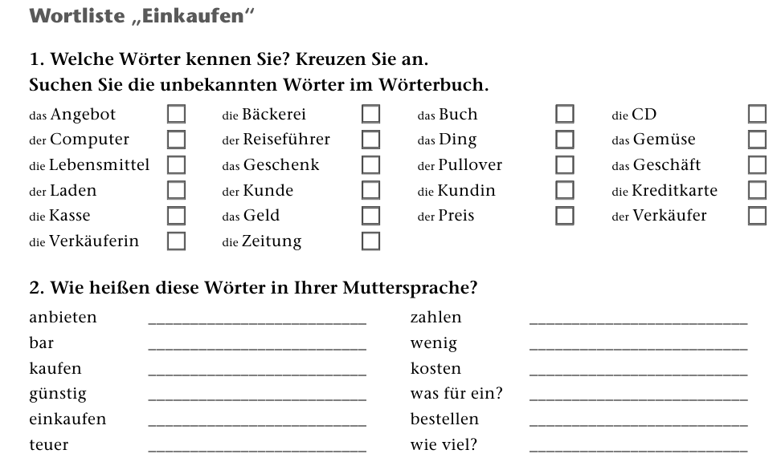
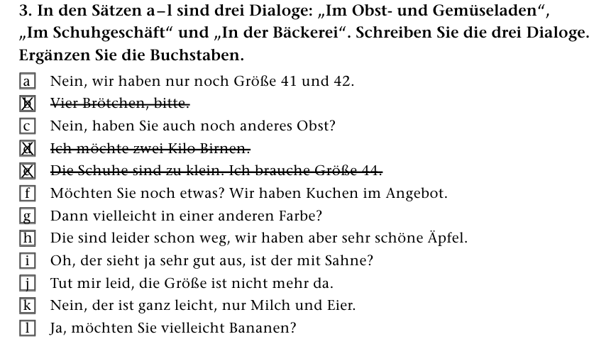
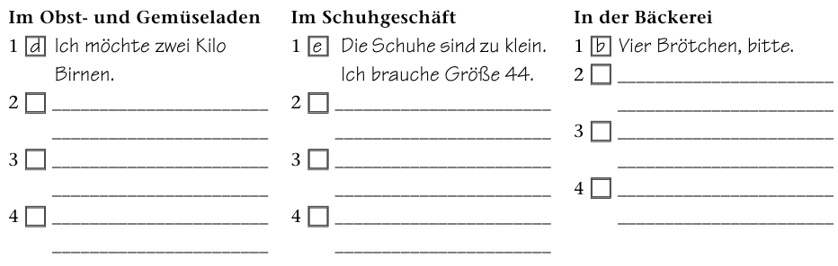
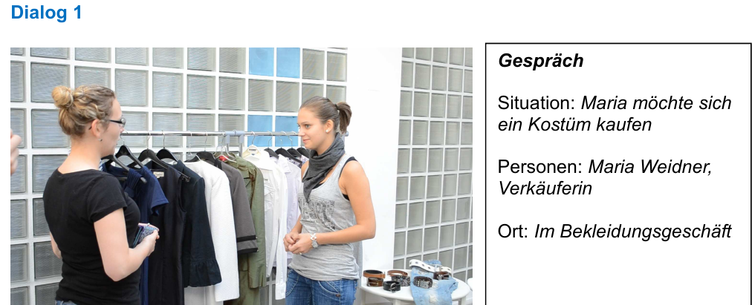
Maria Weidner: Guten Morgen!
Verkäuferin: Guten Morgen. Kann ich Ihnen behilflich sein?
Maria: Ja, gerne. Ich suche ein elegantes Kostüm. Meine Schwester heiratet bald. Hätten Sie was Passendes für mich? Ich habe Größe 38.
Verkäuferin: Aber natürlich. Wir haben eine große Auswahl an eleganten Kleidern und Kostümen. An welche Farbe hätten Sie gedacht?
Maria: Am besten etwas Helles.
Verkäuferin: Na gut. Wie finden Sie dieses Kostüm in weiß? Klassisch
geschnitten, sehr elegant.
Maria: Ja, es ist sehr schцn. Aber ich hätte gerne etwas in blau.
Verkäuferin: Was halten Sie von dieser Kombination. Die Jacke hat einen anderen
Schnitt. Kleid und Jacke sehen zusammen sehr schön aus, schlicht aber doch modern.
Maria: Oh, es gefällt mir sehr. Was kostet das?
Verkäuferin: 79,95 € kostet das Kleid und 119,95 € kostet die Jacke, zusammen
also 199,90 €.
Maria: Das geht in Ordnung. Kann ich die Sachen in Ruhe zu Hause
anprobieren?
Verkäuferin: Bitte schцn. Sie können das Kleid und die Jacke zur Ansicht
mitnehmen. Sie müssen nur dieses Formular hier ausfüllen.
Maria: Ja, vielen Dank. Ich bringe die Sachen dann morgen wieder mit.
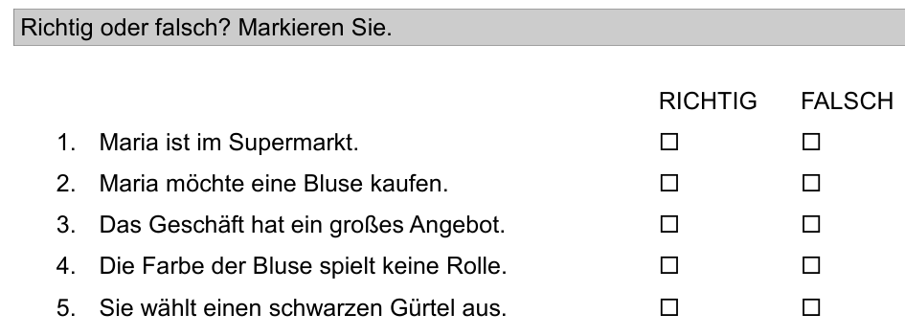

Selbständige Arbeit:
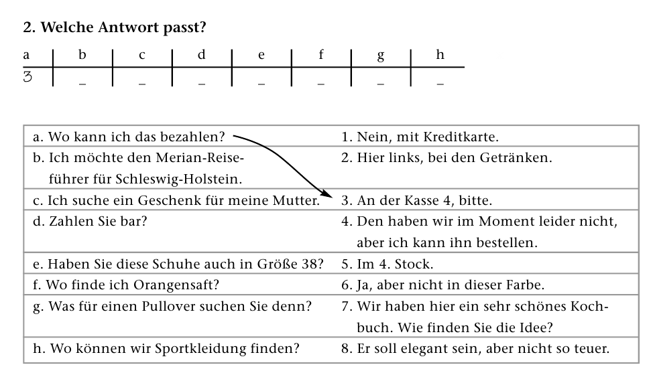
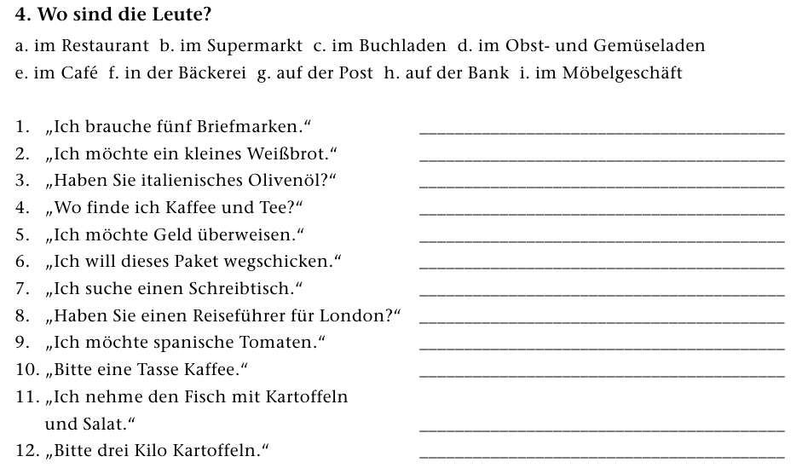
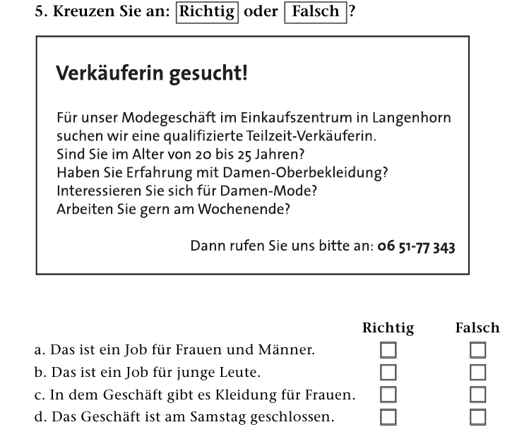
Die verwendeten Literatur:
1. G.A. Usmanowa va b. Deutsch. Taschkent. “Fan” Verlag 2013
2.S.Saidow. Deutsche Grammatik in Übungen. Т. Ўзбекистон нашриёти . 2001.
3.S. B. Toschew “Deutsch” Taschkent 1994.
4.K. Tanikulova “Deutsch” Taschkent 2002.
5.A. B. Abdullayeva “Deutsch” Taschkent 2009.
6. Tatsachen über Deutschland”. Germaniya. 2006 yil.

Талабалар мустақил таълимининг мазмуни ва ҳажми

№ | Бажариладиган ишлар мазмуни | Информацион-услубий таъминот | Соат | Вақти
1 | Alisher Navoiy | Интернет, Г.Усманова, С.Саидов, З.Б.Тошев | 4 | 1-2 hafta
2 | Der erste Präsident von Usbekistan | Интернет, Г.Усманова, С.Саидов, З.Б.Тошев | 4 | 2-3 hafta
3 | Bundeskanzler von Deutschland | Интернет, Г.Усманова, С.Саидов, З.Б.Тошев | 4 | 3-4 hafta
4 | Kann man ohne Handy leben? | Интернет, Г.Усманова, С.Саидов, З.Б.Тошев | 4 | 4-5 hafta
5 | Staatssymbole von Usbekistan | Интернет, Г.Усманова, С.Саидов, З.Б.Тошев | 3 | 5-6 hafta
6 | Aralsee. | Интернет, Г.Усманова, С.Саидов, З.Б.Тошев | 2 | 6-7 hafta
7 | Die berühmten Städte in Usbekistan. | Интернет, Г.Усманова, С.Саидов, З.Б.Тошев | 4 | 7-8 hafta
8 | Die Beziehungen Usbekistan und Deutschland. | Интернет, Г.Усманова, С.Саидов, З.Б.Тошев | 4 | 8-9 hafta
9 | Hochschulen in Deutschland | Интернет, Г.Усманова, С.Саидов, З.Б.Тошев | 4 | 9-10 hafta
10 | Usbekistan hat eine große Zukunft. | Интернет, Г.Усманова, С.Саидов, З.Б.Тошев | 4 | 10-11 hafta
11 | Deutschlandreise | Интернет, Г.Усманова, С.Саидов, З.Б.Тошев | 4 | 11-12 hafta
12 | Berühmte Menschen von Usbekistan | Интернет, Г.Усманова, С.Саидов, З.Б.Тошев | 3 | 12-13 hafta
 | Insgesamt |  | 44

Das Glossar
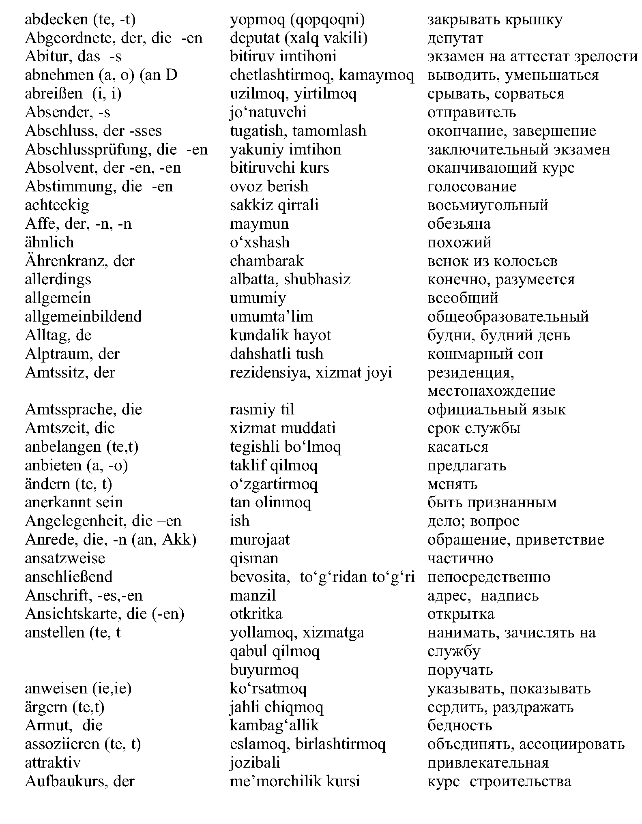

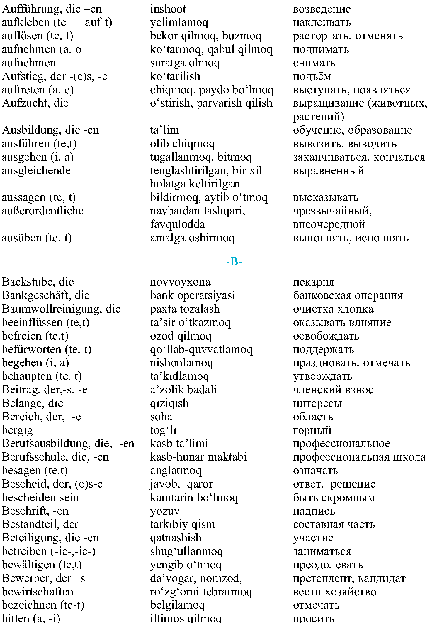

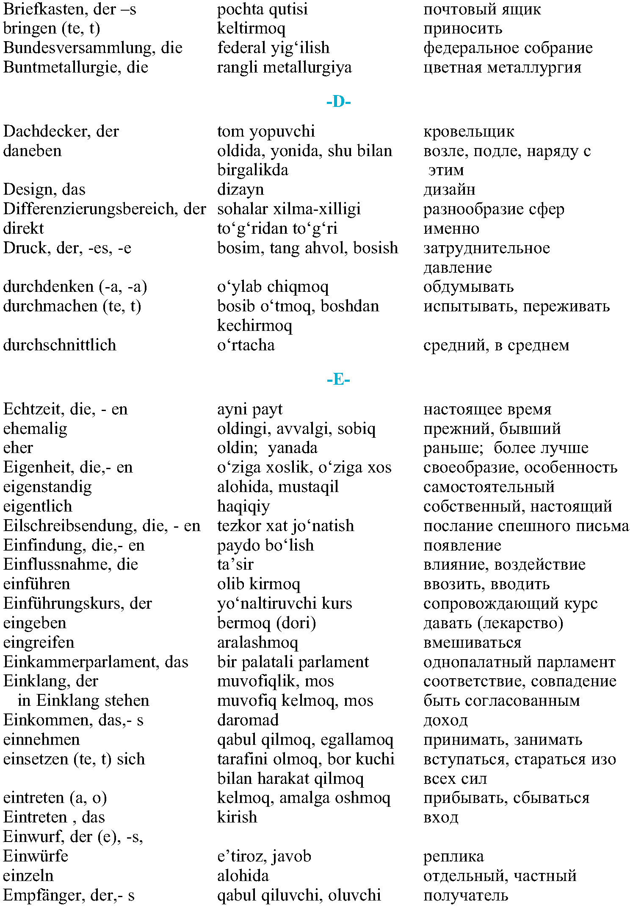
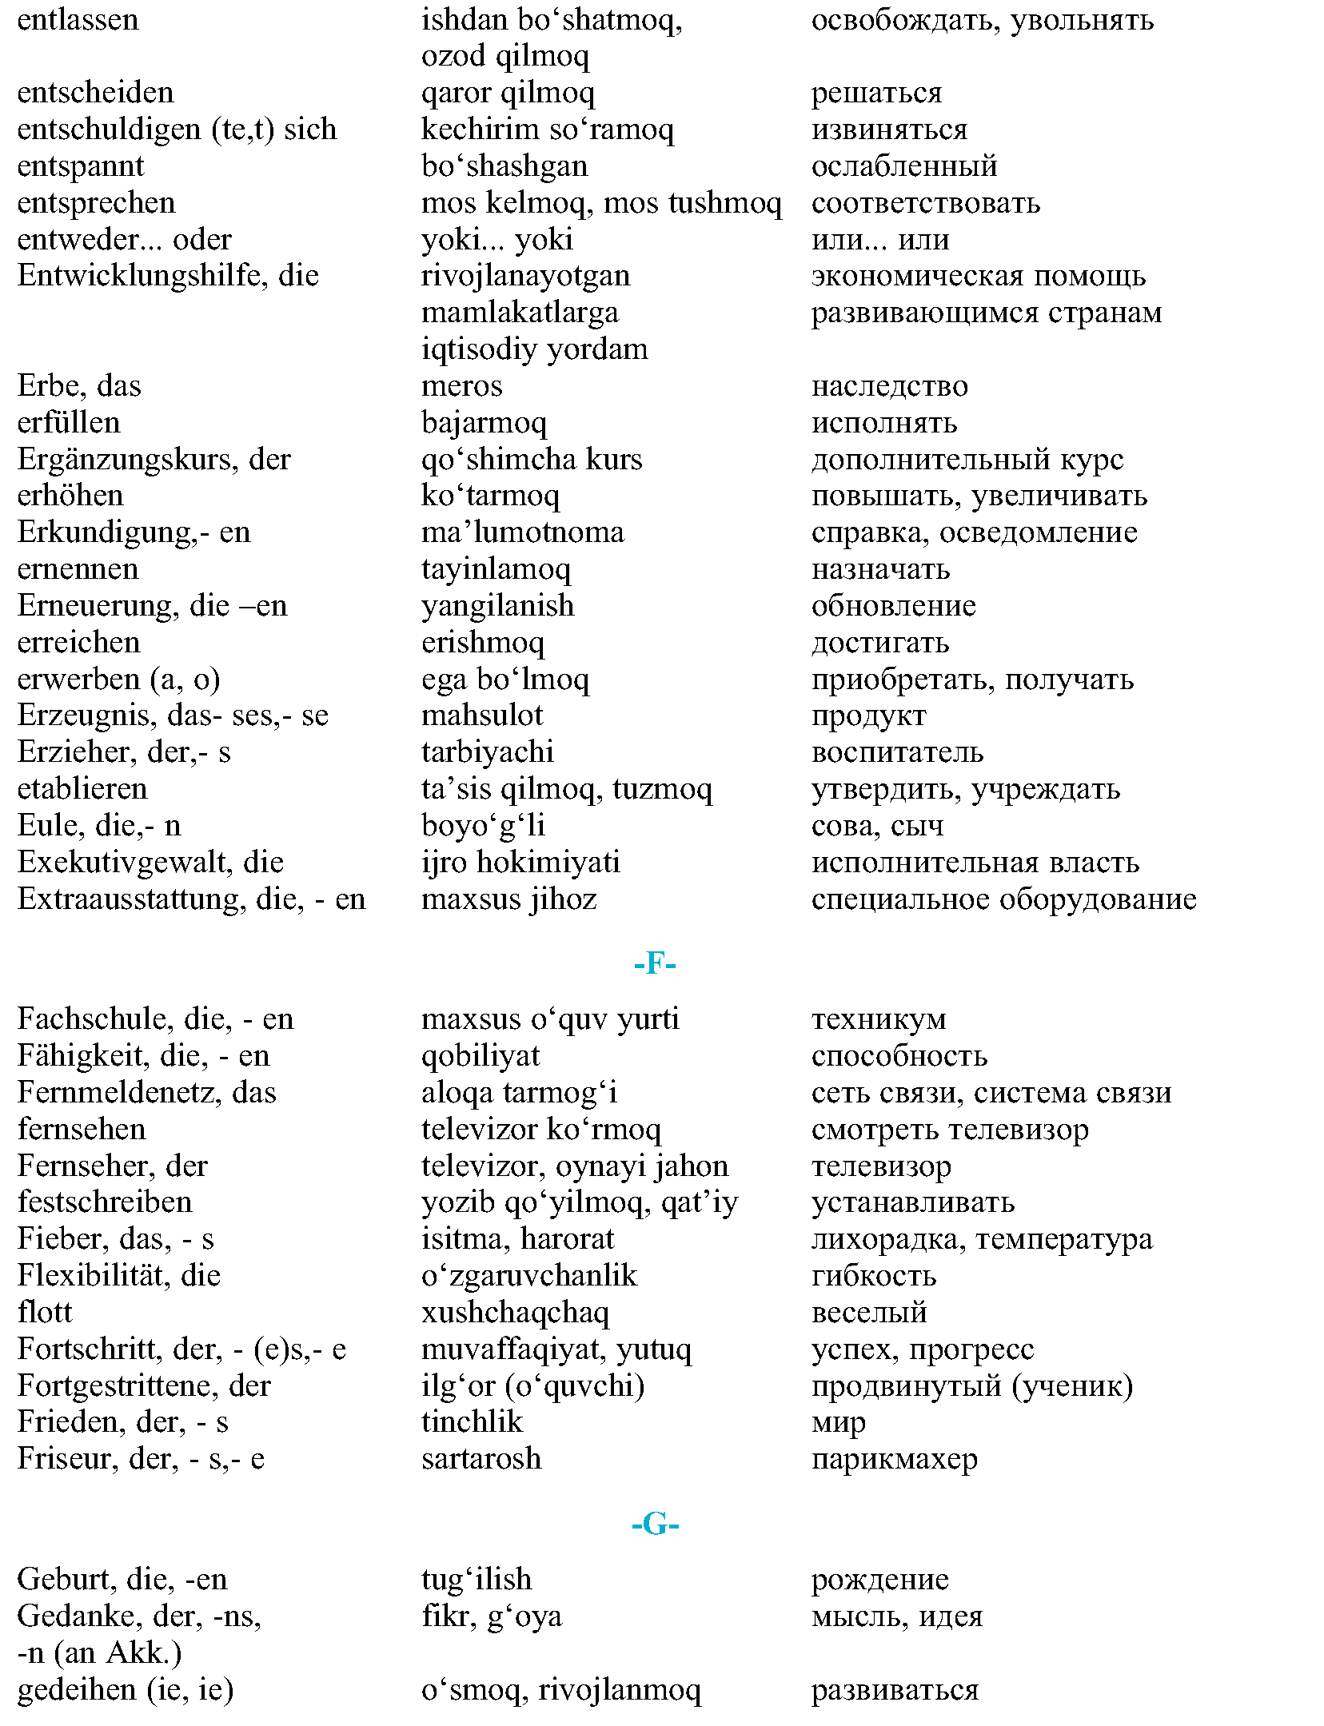

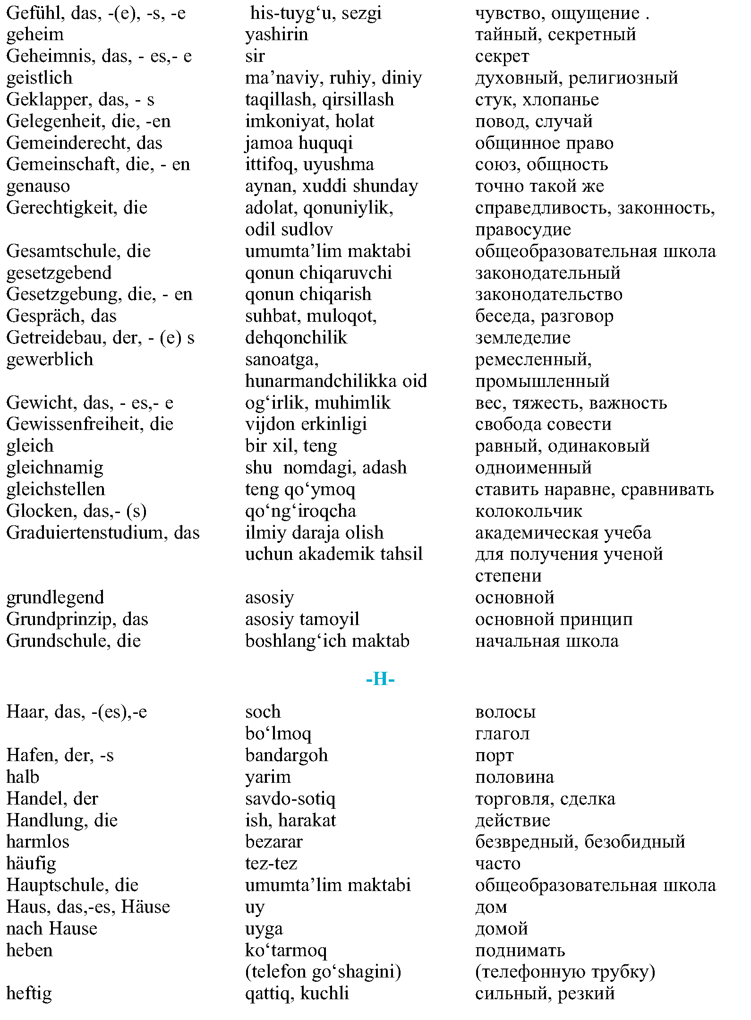

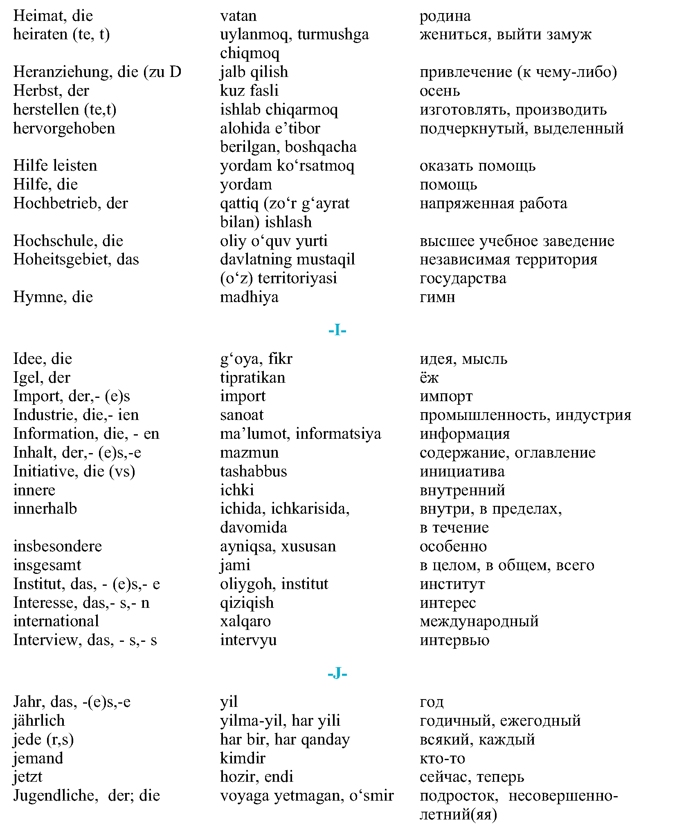

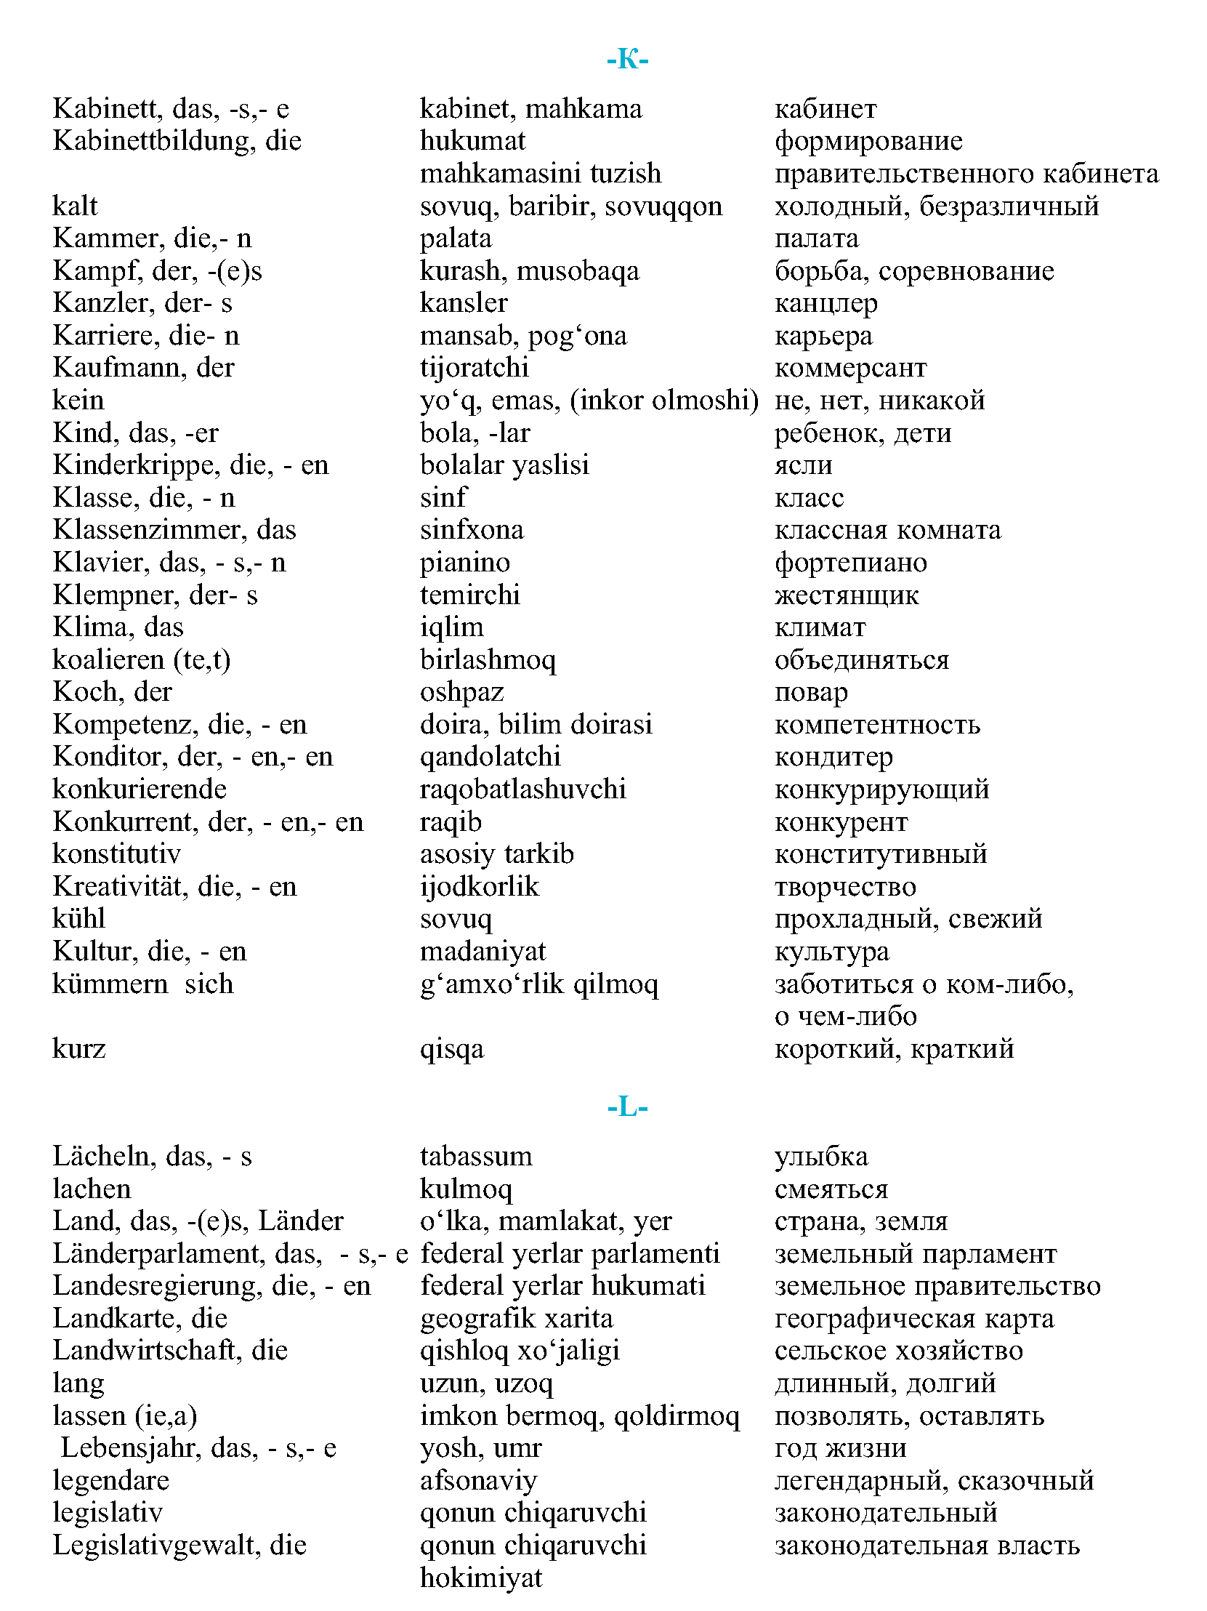

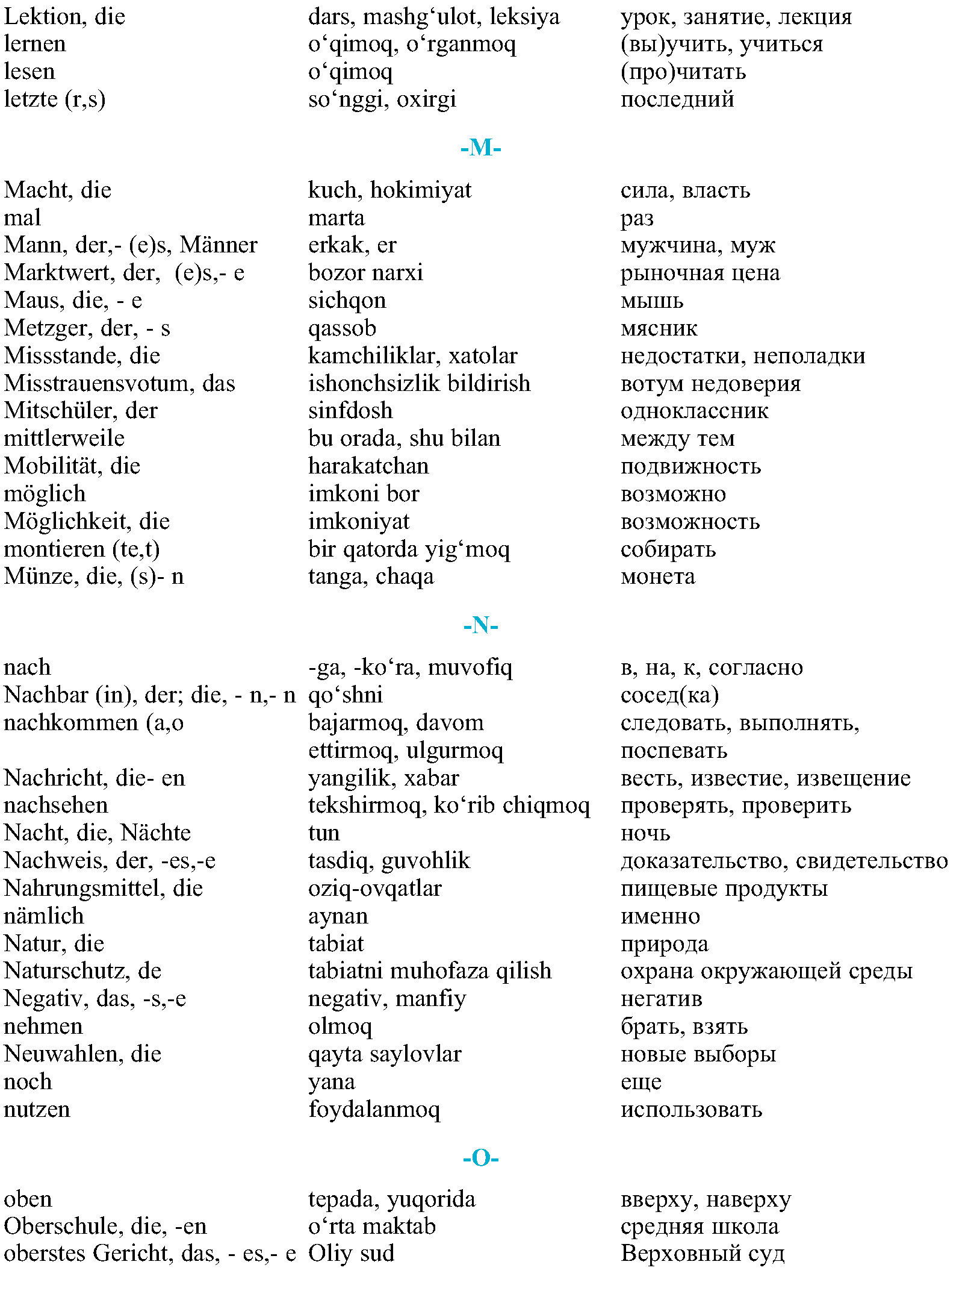

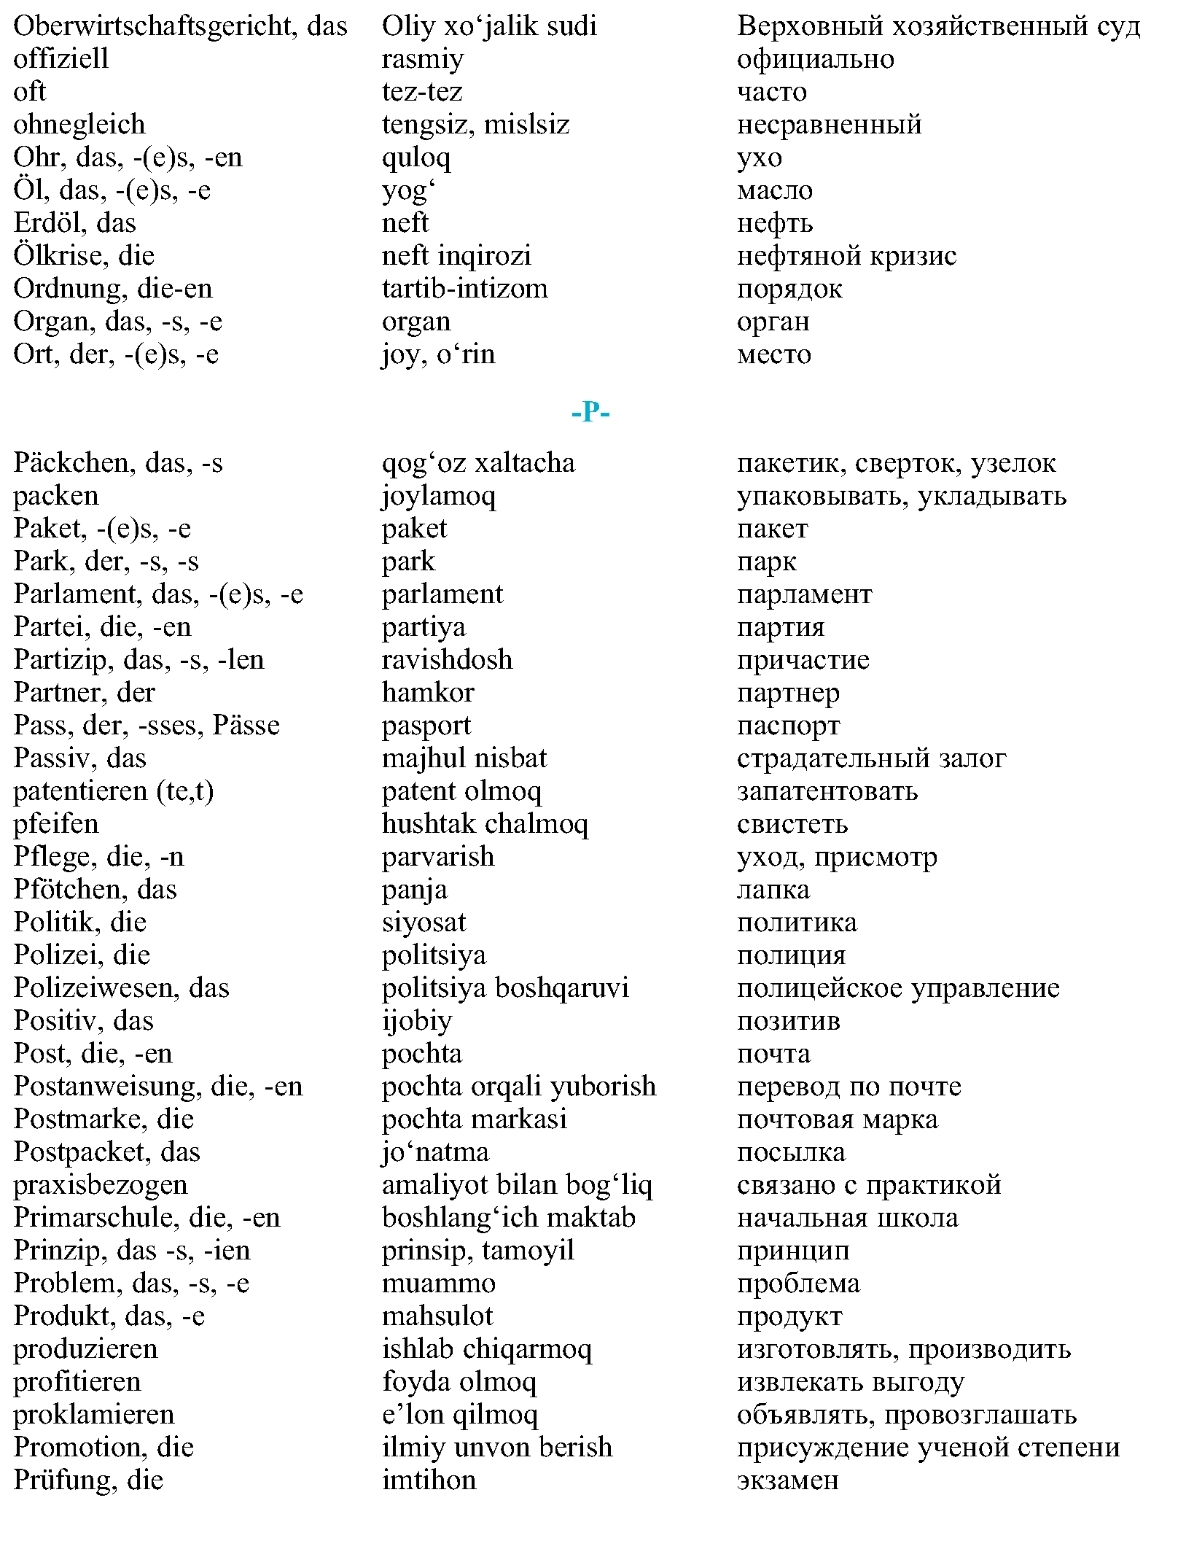

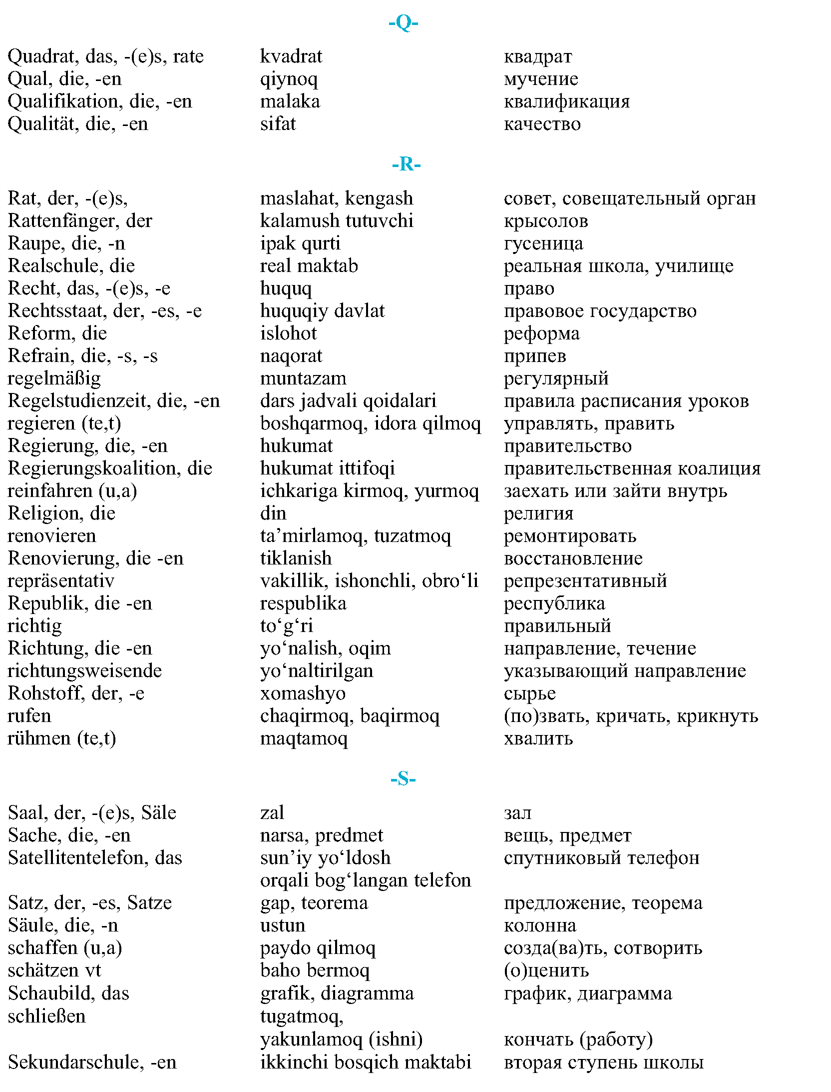

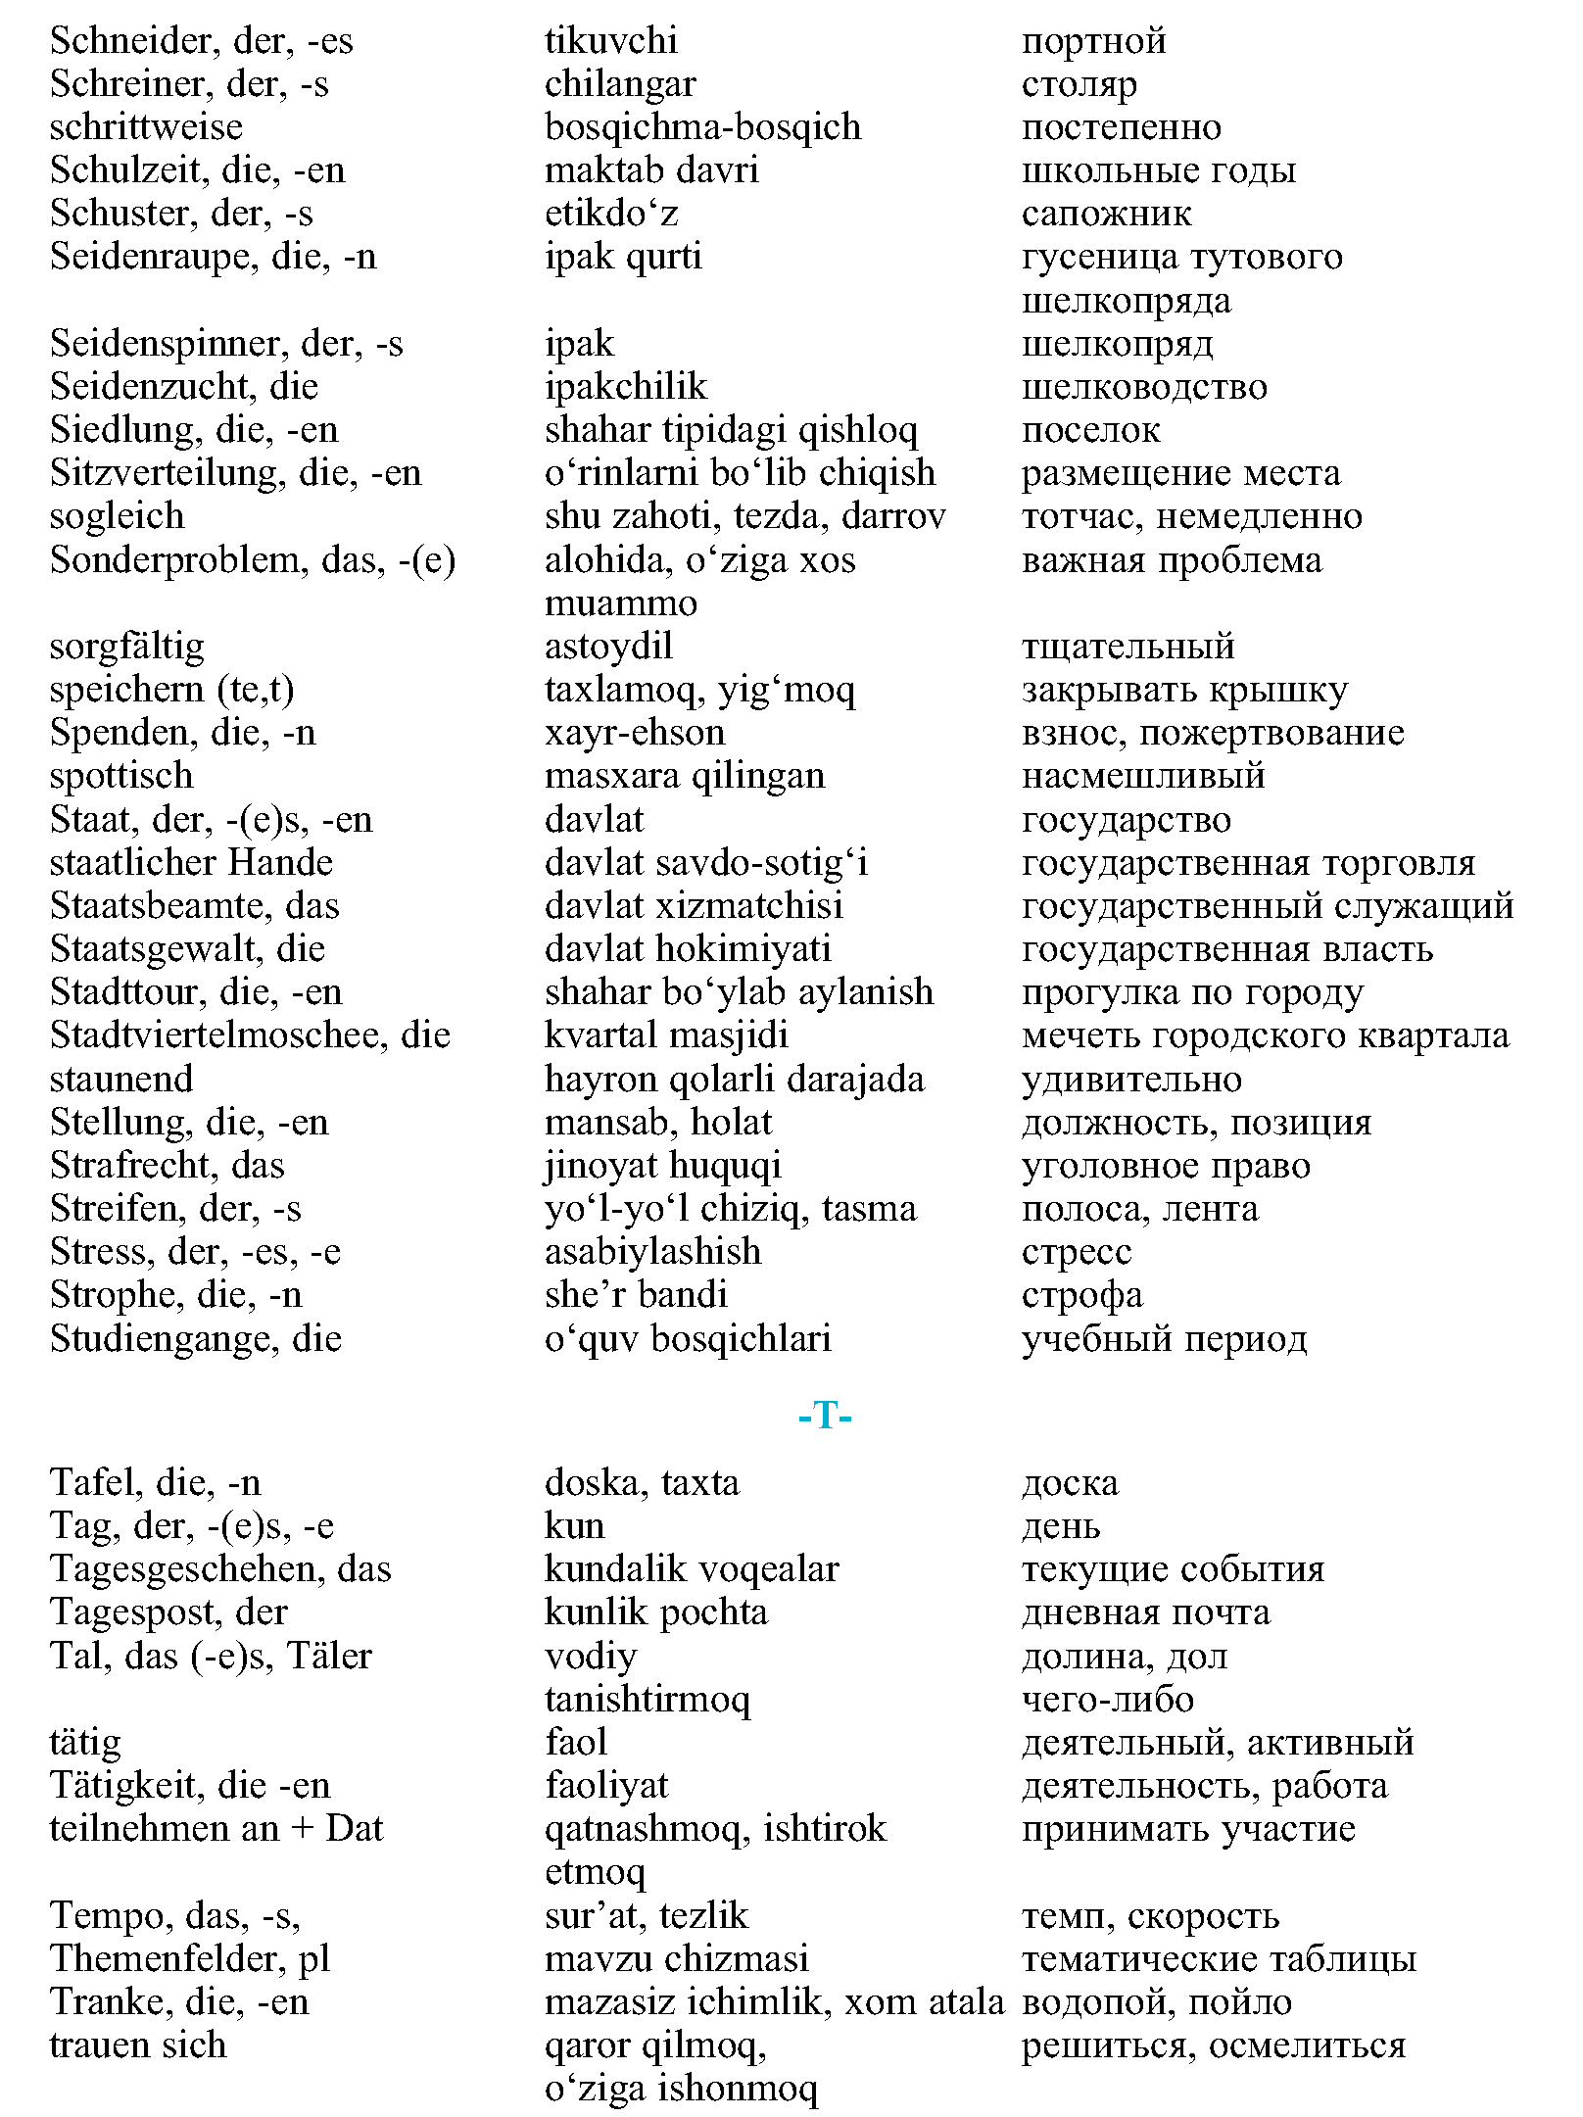

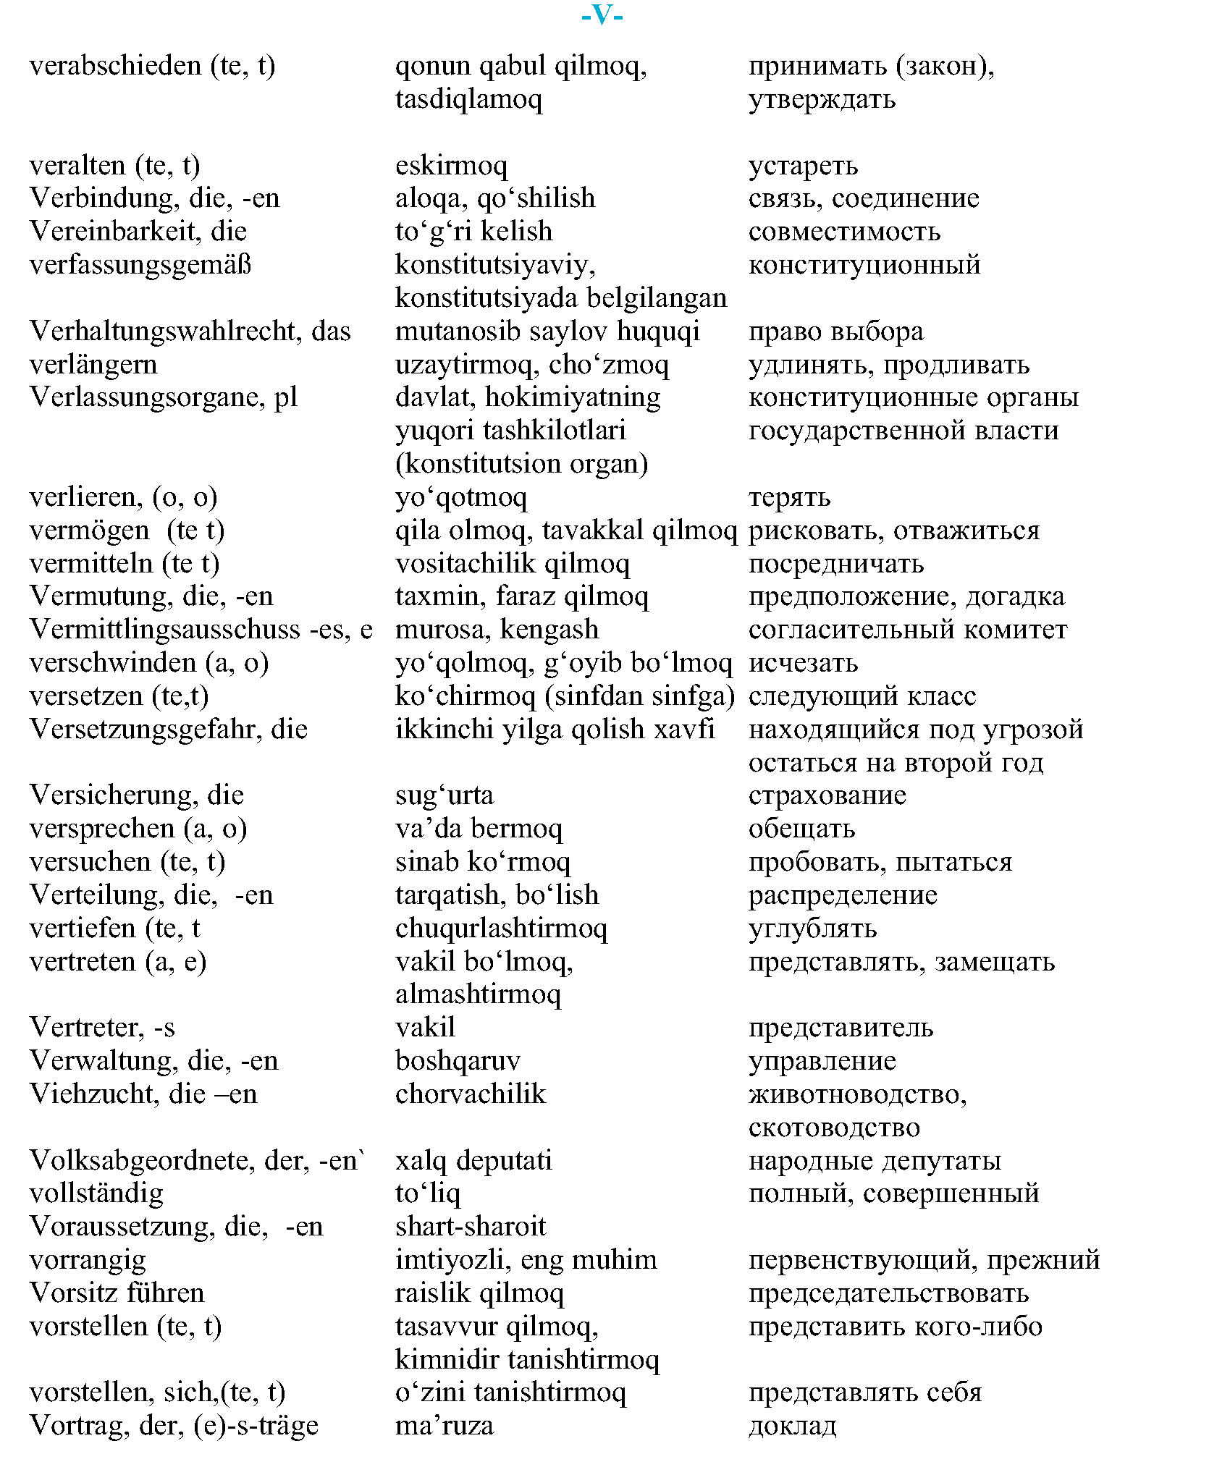

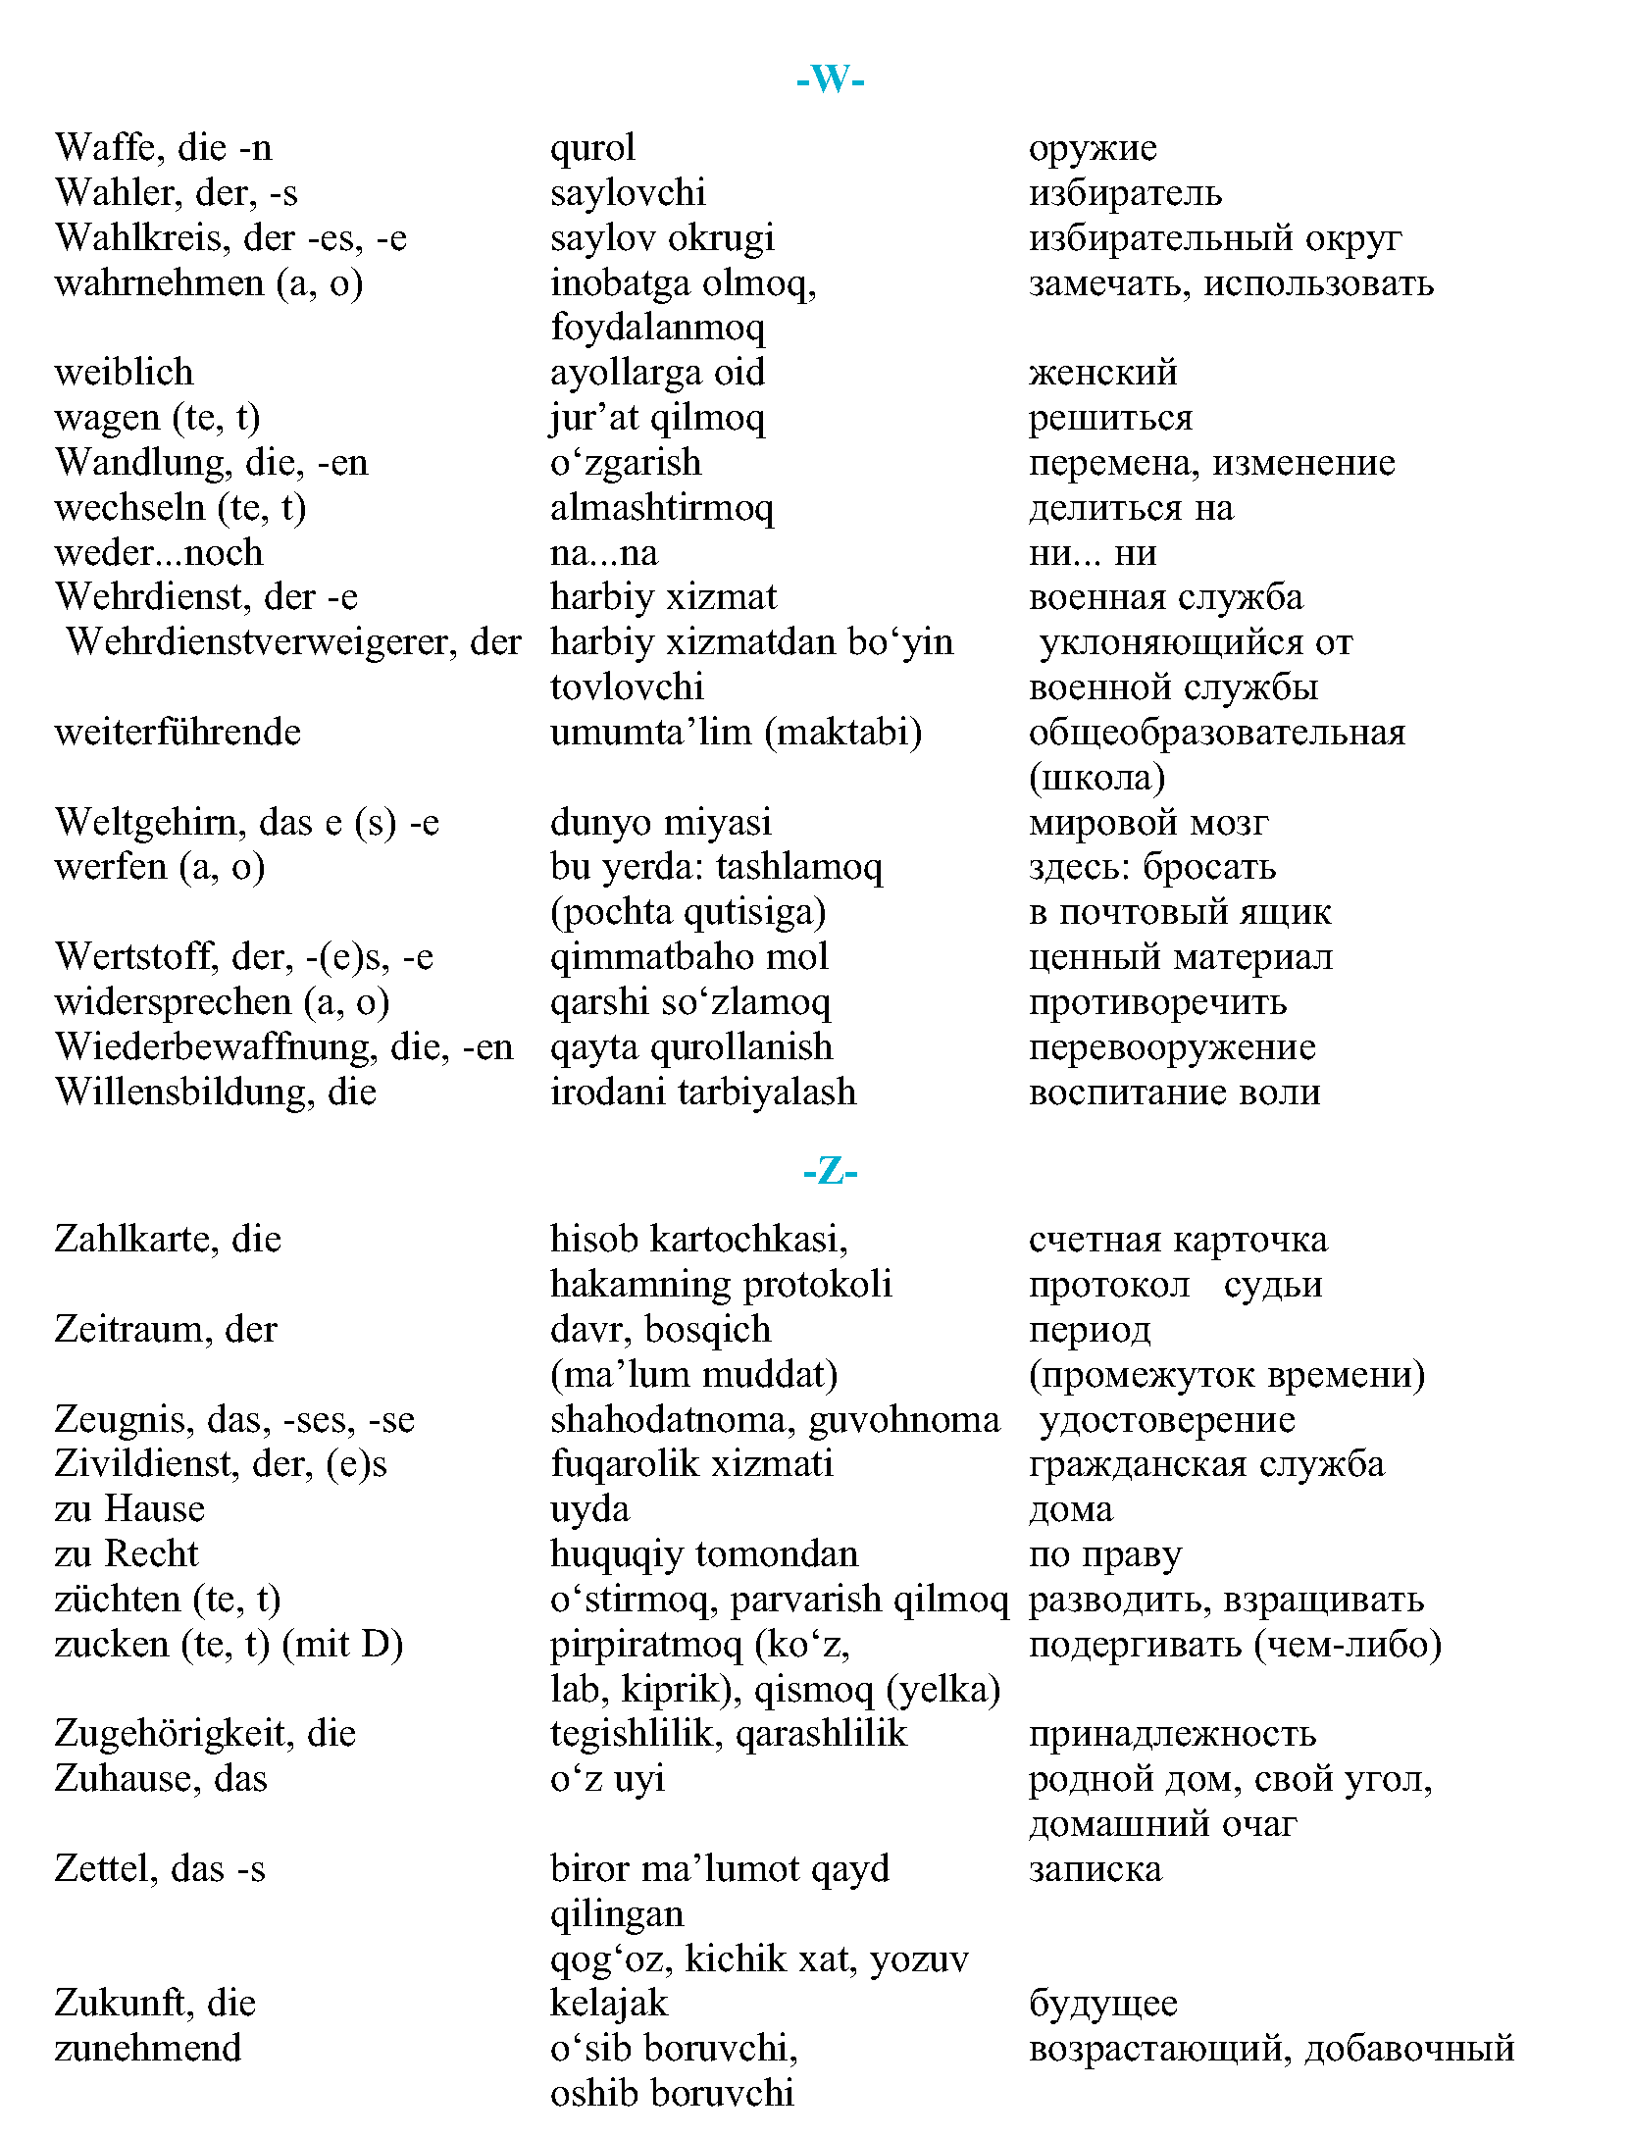

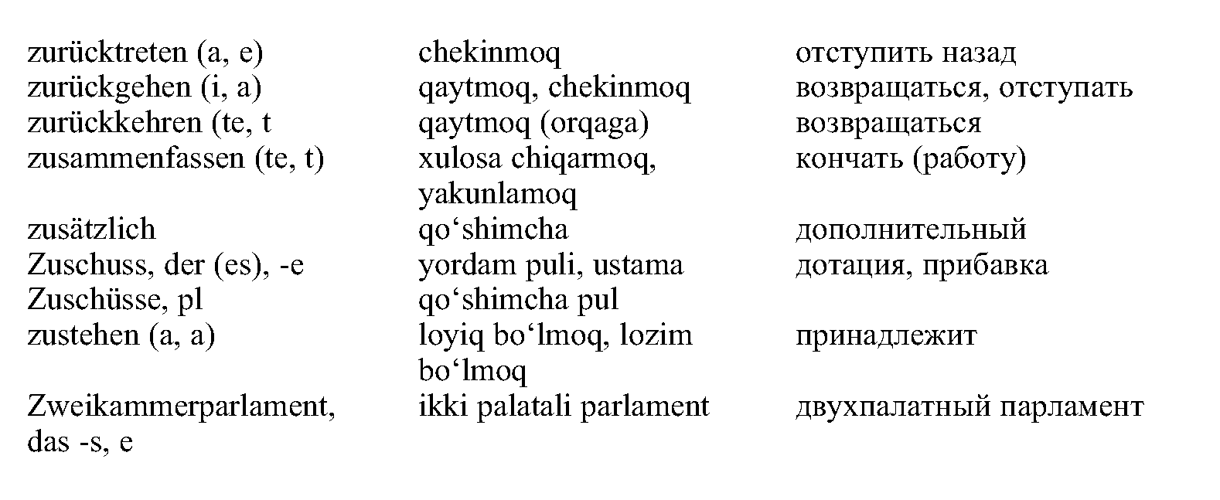

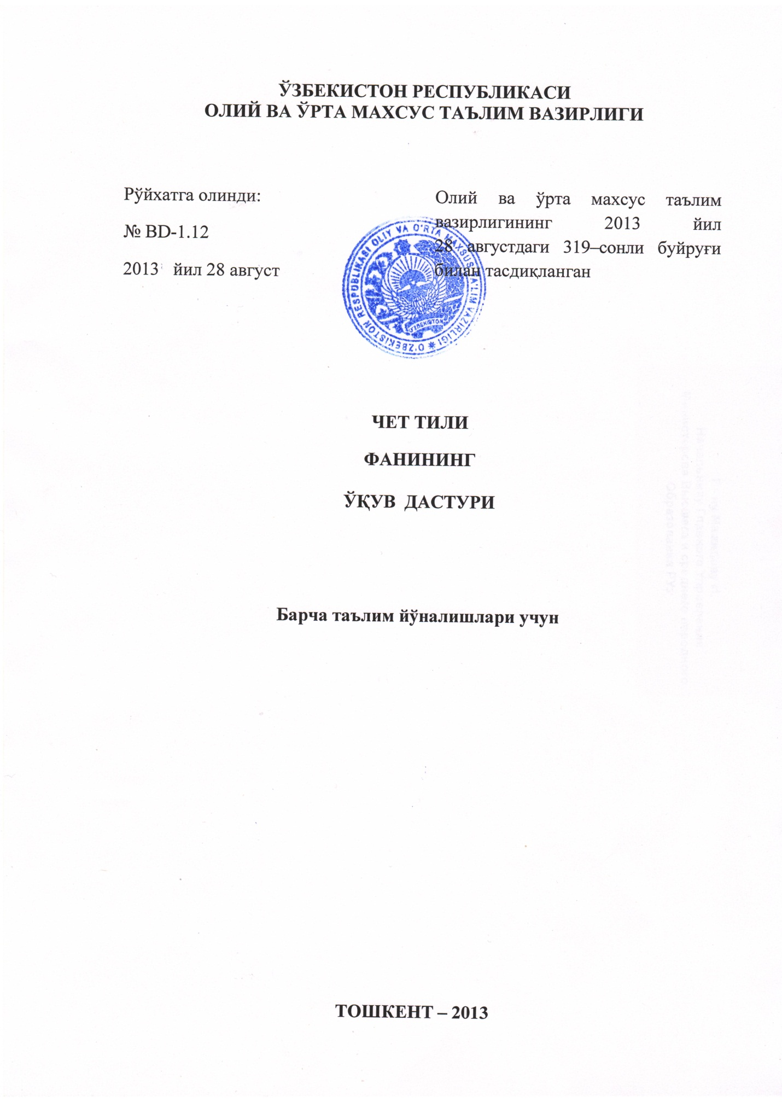

Фаннинг ўқув дастури Олий ва ўрта махсус, каб-ҳунар таълими йўналишлари бўйича ўқув-услубий бирлашмалар фаолиятини мувофиқлаштирувчи Кенгашнинг 2013 йил 13 августдаги 3– сонли мажлис баёни билан маъқулланган.

Фаннинг ўқув дастури Ўзбекистон давлат жаҳон тиллари университетида ишлаб чиқилди.

Тузувчилар:
Ахмедова Л.Т. – ЎзДЖТУ “Тиллар ўқитиш методикаси” кафедраси
профессори, п.ф.д.;
Жалолов Ж.Ж. – Низомий номидаги ТДПУ профессори, п.ф.н.;
Нормуратова В.И. – ЎзДЖТУ “Тиллар ўқитиш методикаси” кафедраси
доценти, п.ф.н.;
Набиева К.Н. – ЎзДЖТУ “Тиллар ўқитиш методикаси” кафедраси
доценти, п.ф.н.

Тақризчилар:
Тўрабекова Д.К. – ЎзМУ, Хорижий филология факультети
доценти, ф.ф.н.;
Зияева С.А. – ЎзДЖТУ “Факультетлараро герман филологияси”
кафедраси доценти, ф.ф.н.

Фаннинг ўқув дастури Ўзбекистон давлат жаҳон тиллари университети Илмий кенгашида кўриб чиқилган ва тавсия қилинган (2013 йил 27 июндаги 11-сонли баённома.)

К И Р И Ш
Мазкур дастур Ўзбекистон Республикаси Президентининг 2012 йил 10 декабрдаги “Чет тилларни ўрганиш тизимини янада такомиллаштириш чора-тадбирлари тўғрисида”ги ПҚ-1875-сонли, Ўзбекистон Республикаси Вазирлар Маҳкамасининг 2013 йил 8 майдаги “Чет тиллар бўйича таълимнинг барча босқичлари битирувчиларининг тайёргарлик даражасига қўйиладиган талаблар” тўғрисидаги 124-сонли қарорлари ҳамда Европа Кенгашининг “Чет тилини эгаллаш умумевропа компетенциялари: ўрганиш, ўқитиш ва баҳолаш” тўғрисидаги умумэътироф этилган халқаро меъёрлари (CEFR – Common European Framework of Reference) га мувофиқ қайта ишлаб чиқилди.
Вазирлар Маҳкамасининг “Чет тиллар бўйича таълимнинг барча босқичлари битирувчиларининг тайёргарлик даражасига қўйиладиган талаблар” га кўра олий таълим муассасаларининг ихтисослиги чет тили бўлмаган факультетлари бакалавриат босқичи битирувчилари тўрт йиллик таҳсиллари ниҳоясида ўрганган чет тили бўйича В2 даражани эгаллашлари лозим.
“Чет тили” фанидан тузилган ушбу дастур асосида чет тили ўқитувчилари ихтисослик хусусиятларини ҳисобга олган ҳолда ишчи дастур, ўқув-методик мажмуалар ва ўқув қўлланмаларни ишлаб чиқишлари мумкин. Ушбу дастур “Чет тили” фанини икки босқичга бўлинган ҳолда ўқитишни назарда тутади:
- умумий босқич (умумий чет тили ўрганилади).
- касбга йўналтирилган босқич (чет тили махсус мақсадларда ўргатилади).
Ҳар бир курс учун ажратилган ўқув соатлари тенг, яъни 50%дан тақсимланади. Курслар бир-биридан мавзуси, лексик тизими, ўқув матнлари, нутқ фаолиятлари хусусияти ва мавқеига қараб малакаларни ривожлантириш бўйича фарқлансада, ўқув жараёни учун умумий бўлган грамматик мавзулар, ўхшаш синтактик ҳодисалар, нутқ кўникма ва малакаларини эгаллашда ўзаро узвий боғлиқ ва узлуксиз ҳолда ўргатилади. Чет тилини ўргатиш ихтисослик хусусиятларидан келиб чиқиб, “Чет тили махсус мақсадлар учун” тамойилларига ва коммуникатив, интегратив компетентлик ёндашувларига асосланади.
Коммуникатив фаолиятга йўналтирилган ёндашув - таълимнинг ривожлантирувчи, функционал ва коммуникатив хусусиятларига эга бўлиб, таълим жараёнида билиш фаоллигини оширишга кўмаклашади. Таълим жараёнида мазкур ёндашув талабаларда рефлексия, ўз-ўзини ривожлантириш, намоён этишга кўмаклашади; чет тили таълимини маданиятлараро мулоқот сифатида ташкил этишга; дарс жараёнида ўқитувчи талабаларнинг ўзаро тенг ҳуқуқли иштирокчи сифатида ўзини намоён этишларини таъминлайди; таълимнинг интерактив шаклларини қўллаш; талабаларда янги тил малакалари, социо-маданий билимлар, амалий малакавий кўникмаларни мустақил эгаллашни ривожлантириш.
Шахсга йўналтирилган ёндашув - чет тилини ўқитишда нафақат илмий билимлар бериш, балки таълим жараёнининг иштирокчилари (талабалар, ўқитувчилар, ота-оналар) муносабатларининг фаол шаклларига асосланиш; талаба характери ва унинг ўзини ривожлантириш усулларини ўрганиш; индивидуалликни шакллантириш учун талабага қулай шарт-шароитлар яратиш; маданиятимизда шаклланган шахснинг психик ривожлантириш меъёрлари ҳақидаги тасаввурларни ўзгартириш (горизантал эмас, балки вертикал, яъни талаба ривожланиш динамикасини унинг олдинги ҳолати билан таққослаш орқали амалга оширишни, бошқалар билан эмас, балки уни ўзи билан таққослаш).
Интегратив ёндашув – турли фанлардан олинган билимлар, кўникма, малака ва тажрибани ҳисобга олиш, таяниш, интеграция қилиш, чет тилида коммуникатив, касбий коммуникатив, ижтимоий компетентликни баравар ривожлантиришни назарда тутади.
Таълимда компетентлик ёндашув - муайян натижаларга эришиш ва муҳим компетенцияларни эгаллашга қаратилади. Компетенция бўлажак касбий фаолиятга қараб шаклланиб боради. Бундай шароитда таълим жараёни янги мазмунга эга бўлади, у ўрганиш ва ўргатиш жараёнига айланади, яъни касбий ва ижтимоий аҳамиятга эга компентентликни мустақил ўқиб ўрганиш, ижтимоий-меҳнат, маданий, маиший ҳамда маданий ҳордиқ соҳаларда чет тилини қўллашга эришилади.

Фаннинг мақсад ва вазифалари
Чет тили фанининг мақсади талабаларнинг кўп маданиятли дунёда касбий, илмий ва маиший соҳаларда фаолият юритишларида коммуникатив компетенция (унинг таркибий қисмлари ҳисобланувчи лингвистик, социо-лингвистик, прагматик ва бошқа компетенциялари)ни шакллантиришдан иборат.
Компетенция – коммуникация (мулоқот) иштирокчилари томонидан таълимнинг аниқ мақсадларига қаратилган нутқ фаолиятини ривожлантиришга имкон берадиган билим, кўникма, малака ва шахсий фазилатлар йиғиндисини ифодалайди.
Чет тили коммуникатив компетенцияси – ўрганилаётган чет тилида сўзлашувчилар билан мулоқот қилишни амалга ошириш қобилияти ва тайёргарлиги, шунингдек, талабаларнинг тили ўрганилаётган мамлакат маданияти билан танишиш, ўз мамлакати маданиятини янада яхшироқ англаш, уни мулоқот жараёнида тақдим эта олишини назарда тутади. Мазкур ўқув фанини ўрганишнинг асосий вазифаларига талабаларда қуйидаги компетенцияларни ривожлантириш киради:
Лингвистик компетенция ўрганилаётган тил соҳиблари билан мулоқот қилиш учун тил материаллари (фонетика, лексика, грамматика)ни етарли даражада билиш ва нутқ фаолияти турлари (тинглаб-тушуниш, гапириш, ўқиш ва ёзув)да қўллай билишни назарда тутади.
Ижтимоий-лингвистик компетенция сўзловчининг бирон бир нутқий вазият, коммуникатив мақсад ва хоҳиш-истагидан келиб чиққан ҳолда керакли лингвистик шакл, ифода усулини танлаш кўникма ва малакаларни ўз ичига олади.
Ижтимоий-маданий компетенция аутентик нутқнинг миллий хусусиятларини: ўзи яшаётган мамлакатнинг урф-одатлари, қадриятлари, маросимлари ва бошқа миллий-маданий хусусиятларини тили ўрганилаётган мамлакат билан таққослаган ҳолда тақдим эта олиш компетенциясидир.
Ижтимоий компетенция - ижтимоий-лингвистик ва социо-маданий компетенцияларни ўз ичига олади. У ҳозирги кўп маданиятли дунёда таълим олувчиларда чет тилини ўрганиш муҳимлиги тушунчаси, чет тилида мулоқот қилиш, ўз устида мустақил ишлаш ва ижтимоий мослашув воситаси сифатида фойдаланиш эҳтиёжини шакллантириш ва ривожлантириш, фуқаролик, ватанпарварлик фазилатларини тарбиялашда, чет тили орқали маданиятлараро мулоқотни амалга ошириш истаги ва хоҳишида намоён бўлади.
Прагматик компетенция қуйидагилардан иборат:
Дискурсив компетенция (дискурс – оғзаки ёки ёзма нутқ матни) матнни тўғри талқин қилиш ва тузиш, шунингдек, шунга мос нутқий мулоқот турини танлаш учун оғзаки ва ёзма (стилистик ҳамда таркибий қисмларини билиб олишни назарда тутган) матнлар тузиш кўникма ва малакаларидан иборат.
Стратегик (компенсатор) компетенция чет тили муҳитида нутқий ҳамда ижтимоий мулоқот тажрибасидаги камчилик ва нуқсонларни айрим вербал/новербал воситалар ёрдамида тўлдириш, коммуникатив вазиятда тушунмовчиликлар пайдо бўлганда такроран сўраш, узр сўраш ва ҳоказолар орқали мураккаб вазиятлардан уддабуронлик билан чиқиб кета олиш қобилиятини назарда тутади.
Ўқув - билиш компетенцияси таълим олувчининг мустақил билим олиш фаолиятида чет тиллар ва маданиятларни ўрганишнинг компетенциялар йиғиндиси бўлиб, замонавий таълим технологияларидан фойдаланиш билан боғлиқ бўлган мантиқий, методологик ва умумтаълим вазифаларни ўз ичига олади.
Чет тилини ўқитиш дидактик, методик, лингвистик тамойилларни ҳамда замонавий таълим технологияларини қўллаш асосида амалга оширилади.

Фан бўйича талабаларнинг билим, кўникма ва малакаларига қўйиладиган талаблар
“Чет тиллар бўйича таълимнинг барча босқичлари битирувчиларининг тайёргарлик даражасига қўйиладиган талаблар”да олий таълим муассасаларининг ихтисослиги чет тили бўлмаган факультетлари бакалавриат босқичи битирувчилари тўрт йиллик таҳсиллари ниҳоясида ўрганган чет тили бўйича В2 даражани эгаллашлари шарт. Унга кўра битирувчи талабалар В2 даражани таъминловчи қуйидаги коммуникатив компетенцияларни эгаллашлари лозим.
Лингвистик компетенция:
Тинглаб тушуниш
- узоқ давом этган суҳбат ва мураккаб далиллар келтирилган матнни тушуниш ва идрок этиш;
- маьруза, суҳбат, мукаммал йўриқномалар, академик ва касбий презентациялар, савол-жавоблар асосий мазмунини тушуна олиш;
- реклама, эьлон ва маьлумотномаларни тушуниш;
- мураккаб аутентик нутқни таниш ва нотаниш контекстда тушуна олиш;
- тил соҳиблари суҳбатлари ва баҳс- мунозараларини тушуна олиш;
- радио ва интернет материаллари, интервьюларни (суҳбат) тўлиқ даражада тушуна олиш.
Гапириш
Диалог
- бизнесдаги ҳамкори билан музокара олиб бориш;
- аниқ масалалар бўйича ахборот олиш;
- узоқ муддатли музокараларда тил соҳиби билан қатнашиш, уларни қўллаб-қувватлаш, керак бўлса музокараларни бошқариш;
- кундалик мавзуларда баҳс-мунозара, музокараларда фаол қатнашиш;
- ихтисослик (касб) бўйича интервью, суҳбатларда қатнашиш;
- фикрни аниқлаштириш, қайтадан тузиш ва баҳс- мунозара ривожига ўз ҳиссасини қўшиш;
- музокаралар олиб бориш жараёнида муаммоларни ечимини усталик билан ҳал этиш;
- вазиятга қараб саволлар бериш ва жавоб қайтариш.
Монолог
- алоҳида мавзу бўйича қилинган презентациялар ўтказиш;
- ихтисослиги бўйича асбоб-ускуналарни аниқ ва равшан тасвирлаш;
- алоҳида мавзу бўйича оғзаки маьруза тузиш;
- мақола, маьруза, баҳс-мунозараларни аниқ ва равшан қилиб умумлаштириш;
- аниқ тизимга асосланган ҳолда қўшимча, етарли бўлган ҳолда ва таниш мавзу бўйича ўз фикрини ифода қила олиш.
Ўқиш
- таниш ва нотаниш мавзу бўйича тузилган матнлардан асосий / керакли бўлган ахборотни, шахсий ва мутахассислик бўйича корреспонденцияларни (хат-хабарларни) тушуниш;
- диаграмма, схема, чизмаларни қисқача таьрифини тушуниш;
- мураккаб бўлган маьлумотларни идрок этиш;
- махсус, мураккаб бўлган ёзма йўриқнома ва қўлланмаларни тушуниш;
- касбга оид мақола ва маьрузалардан керакли ахборотни ажратиб олиш;
- керак ёки нокераклигини аниқлаш мақсадида матнни у ёки бу қисмини синчиклаб ўқиш, конференция дастурларини ўқиб тушуниш.
Ёзув.
- махсус маьлумотларни (тил юзасидан бўлган хатларни, маьлумотларни, электрон хатларни) ёза олиш;
- эссе ва маьрузаларни ёза олиш;
- аниқ мантиққа эга бўлган илмий мақолалар ва илмий тадқиқот ишларни ёза олиш;
- ёзма таклифлар, ҳисобот ва резюмелар туза олиш;
- битирув малакавий ишларни зарур бўлганда ёза олиш.
Тил компетенцияси
Лексик компетенция
- касбий лексика ва терминларни ишлата олиш;
- коммуникатив вазиятларда мавзуга оид бўлган лексикани ишлата олиш;
- интернационал сўзларни тушуниш ва қўллай олиш.
Грамматик компетенция
- мураккаб грамматик ва синтактик қурилмаларни коммуникатив вазиятларда қўллай олиш;
- боғловчи сўзларни тўғри қўллаш;
- мутахассисликка оид матнларни унинг мазмунини тушуниш мақсадида матнни таҳлил қилиши талаб этилади..

Фаннинг ўқув режадаги бошқа фанлар билан ўзаро боғлиқлиги ва услубий жиҳатдан узвийлиги
Чет тили фани ижтимоий-иқтисодий фанлар ва ихтисослик фанлари билан ўзаро боғлиқ. Ушбу фан бошқа фанлар билан интеграллашган ҳолда ўргатилади.

Фаннинг фан, таълим ва ишлаб чиқаришдаги ўрни
Чет тили фани ишлаб чиқариш жараёни билан бевосита боғланмаган. Талабалар мазкур фандан ўрганган билимларидан бошқа ихтисослик фанларини ўзлаштиришда (соҳага оид маълумотларни чет тилида излаб топиш, таҳлил қилиш ва билим олиш жараёнида фойдаланиш ), келгусидаги касбий фаолиятларида фойдаланишлари мумкин.

Фанни ўқитишда замонавий ахборот ва педагогик технологиялар
“Чет тили” фанини ўқитишда таълимнинг қуйидаги илғор ва замонавий технология ва методларидан фойдаланилади:
- педагогик маҳорат технологияси (Ю.Н.Кулюткин, Е.Б.Спасская);
- билимдонлар баҳси;
- мавқеингизни эгалланг – шиорлар асосидаги баҳс;
- таълимнинг фаол услублари: “Кейс-услуби” (Гарвард университети бизнес мактаби), ишбоп ўйинлар.
Ижодий топшириқларни гуруҳ билан ҳал қилиш услубларидан:
- дельфи услуби – таклиф қилинган ечимдан статистик услуб асосида беш камчиликни аниқлаш ва улардан энг яхшисини танлаб, баҳолаш, камчиликлар сабабини аниқлаш;
- қора қути услуби – масалани таҳлил қилиш, ижодий баҳс орқали камчиликлар сабабини аниқлаш;
- кундаликлар услуби – гуруҳ аъзоларининг ён дафтарчаларидаги ёзувларни таҳлили ва уларда берилган таклиф-мулоҳазаларни муҳокама қилиш, умумий фикр ишлаб чиқиш;
- “Тўғридан-тўғри жамоавий ақлий ҳужум” (Дж.Дональд Филлипс) – 20-60 кишилик катта аудиторияда янги фикрларни, самарадорликни ошириш иш ёки машқ мини-гуруҳларда олиб борилади ва фикрлар жамоада муҳокама қилинади;
- “Ақлий ҳужум” – (Е.А.Александров и Г.Я.Буш) – гуруҳ қатнашчилари ижодий ғояларини жамоа, ғоялари билан қарши ғоялар ёрдамида фаоллаштириш, уларни қўллашни баҳолаш;
- сенектика услуби (У.Гордон) – муаммони ифодалашга ўргатиш, унинг қисмларини аниқлаш, муаммони ечишдаги ўхшашликларни топиш. Креативликни ўстириш, оддий ҳодисаларнинг ғайри-табиий томонларини топиш, ижодий қобилиятларини аниқлаш;
- «АРИЗ – ТРИЗ» (Г.С.Альтшуллер ва унинг мактаби, ТРИЗ - кашфиёт топшириклари технологияларини ривожлантириш) – ўрганилаётган тизим ривожланиши қонуниятларига бўйсундирилган мантиқий операциялар тизими 40 усулдан иборат: “қўшилиш”, “матрёшка”, “қарама-қарши”, “зарарни фойдага айлантириш” ва бошқалар.

АСОСИЙ ҚИСМ
Нутқ мавзулари:
Кундалик мавзу (ўзи ҳақида, оиласи ҳақида, бўш вақтни ўтказиши ва ҳоказо).
Ижтимоий мавзу (атроф-муҳит, маиший ва касбий йўналишда ижтимоий муносабат).
Таълим мавзуси (ўқув муассасаси, ўқув қуроллари ва унга муносабат, ихтисослик фанларининг ҳозирда ўқитилиши ва ҳоказо)
Ижтимоий маданий (Ўзбекистон Республикаси ва тили ўрганилаётган мамлакатнинг тарихий, географик, иқлимий, маданий, маиший хусусиятлари).
Касбга йўналтирилган мавзу (ўрганилаётган ихтисослик тарихи, йўналишлари, соҳанинг буюк намоёндалари, долзарб муаммолари, касбий этика ва ҳоказо).
Умумий босқич
Нутқ компетенцияси
Босқичнинг асосий мақсади:
- узлуксиз таълим тизимининг аввалги босқичлари (академик лицей ва касб-ҳунар коллежлари)да талабалар хорижий тилда эгаллаган малака ва кўникмаларини коррекция қилиш ва тенглаштириш;
- талабаларни нутқ фаолияти турлари бўйича касбий мулоқотга тайёрлашдан иборат;
Тинглаб тушуниш:
- маъруза, тақдимот ва мунозаралар, радио ва телевидение эшиттиришлари, янгиликлар, интервьюлар, ҳужжатли фильм ва шу каби оғзаки матнлар;
- реклама ва эълонлар;
- тил соҳиблари нутқ ёзувлари (бадиий, ҳужжатли фильмлар, оммавий чиқиш ва ҳоказо);
- тил соҳибларининг ижтимоий мавзулардаги ўзаро суҳбати;
- тингланган ахборотнинг асосий мақсади, тўлиқ мазмунини тинглаб тушуниш малака ва кўникмаларини ривожлантириш.
Гапириш:
Диалог нутқ
- ижтимоий мавзуларда суҳбат ва норасмий диалог;
- касбий ёки бошқа мавзуларда расмий ва норасмий мунозаралар;
- мунозарани бошқариш, интервью, музокаралар ва телефон орқали мулоқот олиб бориш.
Монолог нутқ
- ихтисосликка оид мавзуларда маъруза тайёрлаш ва ўқиш;
- мунозара, далил ва исботларни олға суриш, фикрни асослаб бериш;
- реклама ва махсус мавзуларда тақдимот тайёрлаш ҳамда чиқиш қилиш;
- маълумотларни умумлаштириш, мақолалар ёзиш, муҳокама қилиш.
Ўқиш
- танишув ўқиш, кўз югуртириб ўқиш ва синчиклаб ўқиш кўникма ва малакаларини ривожлантириш;
- хат-хабар, ёзишмалар ва электрон почтани ўқиш;
- махсус материалларни ўзида акс эттирган аутентик матнларни ўқиш;
- махсус сўз ва терминларга эга матнларни, илмий ва касбга оид адабиётларни, электрон манбалар ва матбуот материалларини ўқиш.
Ёзма нутқ
- турли ёзишмалар, хат-хабарлар ва махсус докладлар (эслатма CVs ва ҳоказо) ёзиш;
- эссе, баён, резюме, тадқиқот иши (мақолалар, битирув малакавий ишлар) ёзиш.
Касбга йўналтирилган босқич
Касбга йўналтирилган босқичнинг асосий мақсади:
- нутқ турлари бўйича касбий соҳада чет тилини амалий эгаллаш;
- талабани ижодий шахс сифатида ривожлантириш;
- соҳа бўйича адабиётларни таржима қилиш малака ва кўникмаларини ривожлантириш;
Тинглаб тушуниш:
- касбга йўналтирилган аутентик материалларни бир марта эшитиб асосий мазмунини тушуниш ва зарур ахборотни олиш;
- кундалик воқеалар ҳақида янгиликлар, репортажларни тушуниш, фильм қаҳрамонлари нутқини тушуниш.
Гапириш:
Диалогик нутқ
- тил соҳиблари билан эркин мулоқотда бўлиш ва касбий мавзулара ўз фикр ва мулоҳазаларини исботлаб бериш;
- суҳбатни бошлаш ва тугатишни билиш, суҳбатдошига таклиф ва маслаҳат бериш, саволларига жавоб бериш, ахборот алмашиш, муҳокама қилинаётган далилларни аниқлаштириш, ўқиган ёки эшитганларини муҳокама қилиш;
- матн асосий мазмунини ифодаловчи лексик ва синтактик қурилмаларга асосланиб гапириб бериш;
- ассоциатив тафаккурга асосланиб мулоҳаза, танқид, баҳолаш далиллар билан исботлаш орқали ўз нутқини тузиш;
- риторик характерга эга диалог нутқ малакаларини такомиллаштириш;
- касбий мулоқотлар, конференция, симпозиум, учрашув ва мунозараларда қатнашиш учун нутқ фаолияти, кўникма ва малакаларини такомиллаштириш.
Монологик нутқ:
- долзарб муаммо юзасида барча “Тарафдор” ва “Қарши” далилларни келтирган ҳолда ўз фикрини баён қилиш;
- тинглаган ва ўқиган матн мазмунини гапириш;
- мазмунга баҳо бериш;
- ўрганилган мавзулар бўйича ахборот бериш
- ўқиган матнни таҳлил қилиш ва шарҳлаш;
- ўқиган ёки тинглаган матнни қисқача мазмунини баён этиш;
- ўрганилган мавзуда чиқиш қилиш;
- ижтимоий –сиёсий матнларни ўқиб шарҳлаб бериш.
Ўқиш:
Танишув ўқиш
- матнни луғатсиз, берилган савол ёки умумий мазмунини тушуниш мақсадида ўқиш;
- матн: 10 % гача нотаниш сўз бўлган илмий-оммабоп, ижтимоий-сиёсий, махсус бадиий матнлар;
- матн мазмунини чет тилида ёки она тилида сўзлаб бериш, параграфларни номлаш, тест топшириш.
Синчиклаб (ўрганиб) ўқиш
- матнни асосий ахборотни ажратиб олган ҳолда мазмунини тўлиқ ва аниқ тушуниб ўқиш.
Ўқиш тезлиги, ҳажми:
- луғатдан фойдаланиб 1600 босма белгили матнни 1,0 академик соатда ўқиш.
- матн: махсус, илмий оммабоп 12% гача нотаниш сўзга эга бўлади.
Кўз югуртириб ўқиш:
- матн мазмуни хусусиятларини аниқлаш;
- зарур ахборотни матндан топиш;
- сўз (матн) маъно мазмунини контекст асосида фаҳмлаб олиш;
- матндаги бирламчи (асосий) иккинчи даражали ахборотни ажратиш;
- матн калит сўзларини ажрата олиш;
- матн қисмларига сарлавҳа қўйиш.
Ёзма нутқ
Ёзма нутқ бўйича:
- касбга йўналтирилган босқичда шаклланган малакаларни такомиллаштириш;
- реферат, аннотация ёзиш техникасини такомиллаштириш;
- ҳужжатларни расмийлаштиришни билиш (тузилиши, услуби, хужжат тили) ва у асосида ҳужжатларни намунага қараб, схемага кўра, клише ва фразаларни қўллаб, ахборотни ҳисобга олиб, иш юритиш вазиятлари талабларига мос равишда расмийлаштириш;
- берилган мавзуда баён, эссе, резюме тузиш,соҳага оид адабиётлар бўйича реферат ёзиш.
Лингвистик компетенция
Лексик компетенция чет тилида кенг қўлланиладиган рецептив ва репродуктив актив, пассив, потенциал сўз бойлигини оширишга қаратилган бўлиб, унинг таркибига турғун сўз бирикмалари, нутқ намуналари, клише ва касбий терминлар киради. Мазкур лексик минимум тили ўрганилаётган мамлакат маданиятини ифодалайди.
Ихтисослик бўйича лексик минимум методик принциплар - кўп маънолилик, тематик, сўз ясаш хусусиятларини ҳисобга олиш тамойилларига кўра касбга йўналтирилган чет тили таълими асосида танлаб олинади. Санаб ўтилган тамойилларга кўра лексик минмум 2 турдан иборат:
а) умумтаълимий;
б) касбий лексика
Қуйидаги жадвалда таклиф этилаётган лексик минимум курслар бўйича тақсимлаб берилган:

Курс | Умумтаълимий минимум |  | Касбий лексика | Жами
Курс | Актив* | Пассив** | Актив
1 | 350 | 700 | 100 | 800
2 | 350 | 500 | 150 | 800
3 | 150 | 500 | 200 | 700
4 | 150 | 500 | 200 | 700
Жами | 1000 | 2200 | 650 | 3000

* Минимумда олдинги босқичда ўрганилган лексика сони кўрсатилмаган.
* Пассив лексикага актив лексика ҳам киради.
Грамматик компетенция
ИНГЛИЗ ТИЛИ
Актив грамматик минимум
- дарак, сўрок, инкор содда гапларнинг қўлланилиши;
- буйруқ майлидаги инкор гаплар, кўшма тўлдирувчининг қўлланилиши;
- шарт майлининг қўлланилиши;
- and, but боғловчили қўшма гапларни қўлланилиши;
-if, that because, when, before, as soon as, till, until, after боғловчили эргашган қўшма гапларни қўлланилиши.
Пассив грамматик минимум
- герундий, сифатдош, равишдошли қурилмаларнинг ишлатилиши.
НЕМИС ТИЛИ
Актив грамматик минимум
-дарак, сўроқ, инкор шаклдаги феъл ва от-кесимли содда гапларнинг қўлланилиши;
- буйруқ майли, инкор шаклининг қўлланилиши;
- аниқ, ноаниқ артиклларнинг қўлланилиши;
- модал феълларнинг қўлланилиши;
- феълнинг шахссиз шакллари;
- мажҳул нисбатнинг қўлланилиши.
Пассив грамматик минимум
- und, aber, den, oder боғловчилари билан боғланувчи қўшма гаплар.
- dass, ob, wenn, wer, wie, was, woran боғловчили эргашган қўшма гаплар.
- мажҳул нисбатнинг ясалиши;
-шарт майлининг ясалиши.
ФРАНЦУЗ ТИЛИ
Актив грамматик минимум
-дарак, сўроқ, инкор шаклдаги феъл ва от-кесимли содда гапларнинг қўлланилиши;
- буйруқ майли, инкор шаклининг қўлланилиши;
- аниқ, ноаниқ артиклларнинг қўлланилиши;
- модал феълларнинг қўлланилиши;
- феълнинг шахссиз шакллари;
- мажҳул нисбатнинг қўлланилиши.
Пассив грамматик минимум
-герундий, сифатдош, равишдошли қурилмаларнинг ясалиши.
ИСПАН ТИЛИ
Актив грамматик минимум
- дарак, сўроқ, инкор шаклдаги феъл ва от-кесимли содда гапларнинг қўлланилиши;
- буйруқ майли, инкор шаклининг ишлатилиши.
- аниқ, ноаниқ артиклсиз холатларнинг қўлланилиши;
- модал феълларнинг қўлланилиши;
- феълнинг шахссиз шакллари;
- мажхул нисбатнинг қўлланилиши.
Пассив грамматик минимум
- герундий, сифатдош, равишдошли қурилмаларнинг ясалиши.
Умумтаълим ва касбга йўналтирилган босқичларда социолингвистик (ижтимоий-маданий, ижтимоий) ва прагматик (дискурсив, стратегик, ўқув-англаш) компетенцияларни эгаллаш назарда тутилади.
Социолингвистик компетенция:
  - тил материалларини касбий нутқ учун ҳар босқич талабларидан ва вазиятдан келиб чиққан ҳолда танлаш ва фойдалана олиш.
Ижтимоий - маданий компетенция:
  - касбга оид муқобилсиз лексикани (сўровномалардан фойдаланган ҳолда) билиш ва тушуниш, асбоб-ускуна ва жиҳозлар номларини англатувчи лексикани билиш;
  - нутқ коммуникатив тартиб ва қоидаларига риоя қилган ҳолда касбий мулоқот юрита олиш.
Ижтимоий компетенция:
- ўз касбий маҳоратини, малакасини ошириш, касбдошлар ва коллектив билан ишлаш, уларга нисбатан толерантлик туйғуларига эга бўлиш, бошқалар тили ва маданиятини ҳурмат килиш, ҳамкорлар билан ишончли алоқада бўлиш.
Дискурсив компетенция:
- турли жанрда мутахассислик бўйича аутентик дискурслар - китоб, мақола, ҳужжат, қонун- қоидалардан таълимнинг ушбу босқичига асосланган ҳолда касбий коммуникатив вазиятлар доирасига мос хусусиятларини ажрата олиш.
Стратегик компетенция:
- нутқни мантиқан тўғри кетма-кетликда ҳамда ишонарли қилиб вазифаларни тўғри қўйган ҳолда тузиш, таълимнинг ушбу босқичига хос нутқ мазмунига асосланган ҳолда касбий-коммуникатив вазиятларга мос тушадиган мақсадларга эришиш.
Ўқув-билиш компетенцияси:
- дарсда, уйда, кутубхонада мустақил ишлай олиш, турли маълумот ва ахборотни аутентик-ихтисослашган манбалардан олиш учун замонавий таълим технологияларини қўллай олиш билан касбий фаолиятни ташкил қилиш.
Нутқ фаолияти турлари устида ишлаш учун вақтни тўғри тақсимлаш
Қўйилган мақсадларга эришиш учун ҳар бир дарсда нутқ фаолияти турлари қуйидаги нисбатда бўлиши мақсадга мувофиқ:
тинглаб тушуниш - 25% ;
гапириш - 25%;
ўқиш – 30%;
ёзув – 20% .
Талабалар билимини назорат қилиш
Талабаларнинг чет тили бўйича эгаллаган билим, малака ва кўникмалари жорий, оралиқ ва якуний назоратлар орқали назорат қилинади.
Жорий назорат: ҳар бир дарсда алоҳида талаба билан ишлаб уларнинг дарсга тайёргарлик даражаси савол-жавоб орқали текширилиб, кундалик баллар қўйиб борилади.
Оралиқ назорат: кафедранинг фан бўйича ишчи дастурига асосланган ҳолда, хар бир семестрга қўйилган талаблар асосида бир қанча дарслар ўтилганидан кейин ўтказилади. Натижаларни дастурда берилган талаблар билан қиёслаш орқали талабаларнинг малака ва кўникмалари қанчалик ўсганлиги аниқлаб борилади.
Якуний назорат: фан бўйича бакалавриат курсининг якунида ўтказилади. Якуний назорат ўтказилиши натижасида дастур талаблари бўйича касбий чет тили компетенцияси аниқлаб олинади.
Якуний назорат мазмуни
1. Тинглаб тушуниш бўйича:
Касбга йуналтирилган матнни тинглаш ва уни тушунганлигини аниқлаш мақсадида тестлар ечиш.
2. Гапириш бўйича:
Касбга йўналтирилган мавзу бўйича батафсил, синчиклаб, аргументлар билан бойитган ҳолда ўз фикрини баён этиш.
3. Ўқиш бўйича:
Касбий йўналишдаги матнни ўқиб, тушунганлиги асосида тест топшириқларини ечиш. Ўқиган матн мазмунини аниқ ва тўлиқ тушунганлигини текширишни ёзма таржима билан амалга ошириш мумкин. Бунда луғатдан фойдаланишга рухсат берилади.
4. Ёзув буйича:
Соҳанинг долзарб муаммоларига бағишланган эссе ёзиш.

Лаборатория ишларини ташкил этиш бўйича кўрсатмалар
Фан бўйича лаборатория ишлари намунавий ўқув режада кўзда тутилмаган
Курс ишини ташкил этиш бўйича услубий кўрсатмалар
Фан бўйича курс иши намунавий ўқув режада режалаштирилмаган
Мустақил таълимни ташкил этишнинг шакли ва мазмуни
Чет тили фанидан мустақил ишларининг мақсади - талабаларнинг касбий коммуникатив фаолиятини шакллантириш ва ривожлантириш, уларнинг ижодий фаолиятини ўстириш, ва чет тили устида мустақил ишлай олиш малака ва кўникмаларини ҳосил қилиш ва ривожлантиришдан иборат. Ушбу умумий мақсадга эришиш учун қуйидаги бир неча вазифаларни бажариш назарда тутилади:
- талабаларнинг тил тайёргарлик сифатини ошириб бориш, тил ва мутахассислик бўйича адабиётлар устида ишлай олиш кўникмаларини шакллантириш ва ривожлантириш;
- ўз касбий билим ва малакаларини кейинчалик мустақил тўлдириб ва янгилаб туриш эхтиёжларини яратиш ва сақлаб қолиш, чет тили бўйича яратилган малака ва кўникмаларни ўстириб, ривожлантириб бориш;
- талаба бажариши керак бўлган ишларни тўғри ташкил қилиш, келиб чиқадиган қийинчиликларни олдиндан била олиш, ҳис этиш ва уларни бартараф қилиш йўлларини топа олиш.

Тавсия этилаётган мустақил ишларнинг мазмуни
Талабаларнинг мустақил ишлари нутқ фаолиятининг қуйидаги турлари бўйича ташкил қилинади.
Ўқиш: (танишиб чиқиш, синчиклаб, қараб чиқиш), ёзув, тинглаб тушуниш ва гапириш;
Тинглаб тушуниш: ҳажми турлича бўлган аудио- ва видео матнларни тинглаб тушуниш, саволларга жавоб бериш, гапириб бериш, аннотация ёза олиш;
Гапириш: талабаларнинг диалогик ва монологик нутқлари бўйича мустақил ишлари аудиторияда ўргатилган матнлар, ўқув материаллари асосида ташкил қилинади. Гапириш бўйича мустақил иш сифатида мавзу асосида маълумот тайёрлаш, матн мазмунини гапириб бериш, ўрганилган лексик материаллар асосида ҳикоялар тузиш, берилган муаммоли масала ва вазиятларни муҳокама қилиш каби топшириқлар бериш мумкин. Гапириш кўникмаларини ривожлантириб бориш учун мультимедиа дастурларини ва он-лайн технологияларини қўллашга асосий эътибор қаратилади;
Ўқиш: талаба ўрганаётган соҳасига оид адабиётлар билан танишиб чиқиши ва ўзи учун қизиқарли ва керакли бўлган ахборотни тушуниши, публицистик, илмий-оммабоп ижтимоий-сиёсий адабиётларни ўқиши ва керакли ахборотни олиши лозим. Машғулотларда юқорида айтилган малака ва кўникмаларни шакллантириш ва ўстириш жуда мураккаб бўлганлиги учун уларни мустақил иш жараёнида синчиклаб, кўз югуртириб, қараб чиқиб ўқиш турлари орқали ташкил қилинади. Ушбу ўқиш турларини назорат қилиш-матнни бутунлай таржима қилиш ёки унинг танлаб олинган қисмларини таржима қилиш билан амалга оширилади.
Танишиб чиқиб ўқиш мустақил иш тури сифатида уйда ўқиш шаклида олиб борилади. Ўқишнинг бу тури учун аутентик ёки адаптация қилинган адабий, илмий-оммабоп адабиёт танлаб олинади. Текшириш шакллари: ўқиганини мазмунини тушунганлиги бўйича савол-жавоб ишлари, ажратиб олинган масалалар бўйича ахборот олиш, бахс-мунозаралар ўтказиш, ахборотга режа тузиш ва ҳ.к.
Қараб чиқиб, қидириб топиш учун ўқиш. Ўқишнинг бу турида оммавий-сиёсий, публицистик матнлар, газета ва журнал материаллари берилади ва ҳар бир дарсда қисқача ахборот олинади. Талаба битта газета мақолалари асосида ахборот беради ёки мавзу бўйича бир қанча газета ва журналлардан ахборот тайёрлайди.
Ёзув. Ёзув бўйича мустақил иш ўз ичига ўрганилаётган тилда фикрни баён қила олиш ишларини олади. Бунда мустақил иш мазмунига қуйидагилар киради:
- аннотация, реферат, резюмелар туза олиш;
- оғзаки равишда нутқ ҳосил қилиш учун режа ёки тезис тузиш;
- турли хатлар, табрикнома, таклифлар, иш юзасидан хатлар туза олиш;
- ўқишга ва ишга қабул юзасидан аризалар ёза олиш;
- соҳага оид турли ҳужжатларни тўлдириш;
- баён, иншо, эсселар ёза олиш; касби бўйича иш юритиш ишларини (ёзувларини) олиб бориш.
Ўқиб таржима қилинган материаллар курс ишлари ва рефератларда қўлланилади.
Дастурнинг информацион – методик таъминоти
Чет тили фанини ўқитиш жараёнида таълимнинг замонавий интерфаол усулларидан, педагогик ва ахборот-коммуникация технологияларидан кенг фойдаланилади. Амалий машғулотларда ақлий ҳужум, кластер, блиц-сўров, кичик гуруҳларда ишлаш, инсерт, презентация, кейс стади каби усулларнинг мавзуга мос танланиши ва қўлланилиши дарс самарасини оширишга катта ҳисса қўшади.

Фойдаланиладиган адабиётлар рўйхати
Асосий адабиётлар
1. Абдалина Е.Н. Учебник английского языка для студентов неязыковых вузов. Т. 1996
2. Исмаилов А.А., Саттаров Т.Қ., Жалолов Ж.Ж., Ибрагимхўжаев И.И.Инглиз тили амалий курсидан ўқув-услубий мажмуа // Нофилологик йўналишда инглиз тилини ҳорижий тил сифатида ҳамда филологик йўналишида инглиз тилини иккинчи ҳорижий тил сифатида ўқитиладиган олий таълим муассасалари илк (Basic User, Breakthrough A1) босқич талабалари учун. Т.: ЎзДЖТУ. 2011
3. Исмаилов А.А., Саттаров Т.Қ., Жалолов Ж.Ж., Ибрагимхўжаев. Инглиз тили амалий курсидан ўқув-услубий мажмуа // Нофилологик йўналишда инглиз тилини ҳорижий тил сифатида ҳамда филологик йўналишида инглиз тилини иккинчи ҳорижий тил сифатида ўқитиладиган олий таълим муассасалари илк (Basic User, Waystrage A2) босқич талабалари учун. Т.: ЎзДЖТУ. 2011
4. Исмаилов А.А., Саттаров Т.Қ., Жалолов Ж.Ж., Ибрагимхўжаев. Инглиз тили амалий курсидан ўқув-услубий мажмуа // Нофилологик йўналишда инглиз тилини ҳорижий тил сифатида ҳамда филологик йўналишида инглиз тилини иккинчи ҳорижий тил сифатида ўқитиладиган олий таълим муассасалари илк (Independent User, Threshold B1) босқич талабалари учун. Т.: ЎзДЖТУ. 2011
5. Исмаилов А.А., Саттаров Т.Қ., Жалолов Ж.Ж., Ибрагимхўжаев. Инглиз тили амалий курсидан ўқув-услубий мажмуа // Нофилологик йўналишда инглиз тилини ҳорижий тил сифатида ҳамда филологик йўналишида инглиз тилини иккинчи ҳорижий тил сифатида ўқитиладиган олий таълим муассасалари илк (Independent User, Vantage B2) босқич талабалари учун. Т.: ЎзДЖТУ. 2011
6. Ишмухамедов Р. Инновацион технологиялар ёрдамида таълим самарадорлигини ошириш йӯллари. Т. 2005
7. Мухитдинова Г.Ш. Техника Олий Укув юртлари учун // Инглиз тили дарслиги. Т.: Узбекистон. 1997
8. Саттаров Т.К. Английский для студентов-юристов (1 часть). Т.:ТГЮИ. 2005
9. Саттаров Т.К., Хисматуллина Н.Х., Нормуратова В.И. Английский для студентов-юристов (2 часть). Т.:ТГЮИ. 2006
11. Ибрагимова Р.С. Француз тили, ўқув қулланма. Т.: Фан ва технология. 2010
12. Усманова Г., Мансурова Г., Ишанкулова Н. Deutsch-Учебник немецкого языка. Т.: Фан. 2013
Қўшимча адабиётлар
1. Агзамова З.И. Турдиева С.Х. Физика факультети бакалавриат талабалари учун инглиз тилидан матнлар тўплами. НУУЗ. Т. 2007
2. Алламов О.А. Грамматика английского языка.НУУЗ. Т. 2006
3. Артикова Ю.А. Механика-математика факультети бакалавриат талабалари учун инглиз тилидан матнлар тўплами НУУЗ. Т. 2006
4. Артикова Ю.А., Сабирова Г.П.,Джумабаева Ж.Ш. Англо-русско-узбекский словарь для математиков. НУУЗ. Т. 2004
5. Артикова Ю.А., Сабирова Г.П. Инглиз тили грамматикаси. НУУЗ, Т. 2005
6. Артикова Ю.А. Numerals and mathematical symbols. НУУЗ. Т. 2013
7. Кербалаева Б.Д. Англо-русско-узбекский словарь. НУУЗ. Т. 2005
8. Саттарова З.Б. Методическая разработка по английскому языку на тему «Экология». НУУЗ. Т. 2003
9. Юсупова З.Ш.Сборник английских текстов для неязыковых факультетов. НУУЗ. Т. 2003
10. Аликулов Т. Ўзбекча-французча луғат. Т. 1984
11. Аликулова Д.А. Кимё соҳаси бўйича французча-русча-ўзбекча ўқув луғати.Т. 2001.
12. Мусаев С.С., Маматов А.А., Умаров А. Guide parle-française-ouzbek-russe. Т. 1994.
13. Ширинова Р.Х. Les curiosites de Paris. Т. 2009.
14. Ширинова Р.Х. Le français du droit. T. 2008.
15. Х.Аловитдинова., Д. Раджабова ва б. English for esl and esp learners. Т.2012
Интернет сайтлари

http://iteslj.org/
http://iteslj.org/Techniques/Yang-Writing.html
http://iteslj.org/Techniques/Ross-ListeningComprehension.html
http://www.teachingenglish.org.uk/think/articles/listening
http://www.usc.edu/dept/education/CMMR/CMMR_BTSA_home.html#Resources_BeginningTeachers
http://www.teachermentors.com/MCenter%20Site/BegTchrNeeds.html
http://www.inspiringteachers.com/
http://teachnet.org/ntpi/research/prep/Cooper/http://www.alt-teachercert.org/Mentoring.html
www.examenglish.com
http://www.education.gouv.fr/
http://www.educnet.education.fr/
http://www.educationprioritaire.education.fr/
http://www.educasource.education.fr/ ( Base des ressources en ligne )
http://www.elodil.com/historique.html (Eveil aux langues)
http://www.edufle.net
http://www.francparler.info/accueil
http://www.francparler.info/accueil
http://www.leplaisirdapprendre.com
http://www.enseigner.tv(Enseigner avec TV5)
http://clicnet.swarthmore.edu/fle.htm

ЎЗБЕКИСТОН РЕСПУБЛИКАСИ
ОЛИЙ ВА ЎРТА МАХСУС ТАЪЛИМ ВАЗИРЛИГИ

ГУЛИСТОН ДАВЛАТ УНИВЕРСИТЕТИ

“Т а с д и қ л а й м а н”
Гулистон давлат университети
Ўқув ишлари проректори __________ Н. Р. Баракаев
“------” ____________2017 йил

“Немис тили” фанининг ишчи ўқув дастури

( III-курс)

Таълим соҳаси: Бакалавриат

Таълим йўналишлари: Барча таълим йўналишлари 3 – босқич талабалари учун
Умумий ўқув соати: 112
Шу жумладан: Маъруза ___

Амалий машғулотлари-68

Мустақил таълим соатлари-44

Гулистон-2017

Фаннинг ишчи ўқув дастури намунавий ўқув дастури ва ўқув режасига мувофиқ ишлаб чиқилди.

Тузувчи: “Факультетлараро чет тиллар” кафедраси катта ўқитувчиси Ф.Мухаммедова

Тақризчи: Инглиз тили ва адабиёти кафедраси доценти, ф.ф.н. Х. Тожиев ________ (имзо)

Фаннинг ишчи ўқув дастури “Факультетлараро чет тиллар” кафедрасининг 2017 йил “24” август санасидаги 1-сон қарори билан кўриб чиқилиб, Филология факультети илмий Кенгашига муҳокама қилиш учун тавсия қилинди.

Кафедра мудири _______ А.Позилов.

Фаннинг ишчи ўқув дастури Филология факультети илмий Кенгашининг “25” август 2016 йил 1-сонли қарори билан тасдиқланди.

Факультет илмий Кенгаши раиси: _________ катта ўқитувчи Э.Хамдамов.

“Немис тили” фанининг ишчи ўқув дастури Гул ДУ ўқув методик кенгашининг “26” август 2016 йил 1-сонли мажлисида муҳокама этилди ва маъқулланди.

Келишилди:

Ўқув ишлари бўйича проректор _________ Н.Р.Баракаев.

К И Р И Ш
Мазкур дастур Ўзбекистон Республикаси Президентининг 2012 йил 10 декабрдаги “Чет тилларни ўрганиш тизимини янада такомиллаштириш чора-тадбирлари тўғрисида”ги ПҚ-1875-сонли, Ўзбекистон Республикаси Вазирлар Маҳкамасининг 2013 йил 8 майдаги “Чет тиллар бўйича таълимнинг барча босқичлари битирувчиларининг тайёргарлик даражасига қўйиладиган талаблар” тўғрисидаги 124-сонли қарорлари ҳамда Европа Кенгашининг “Чет тилини эгаллаш умумевропа компетенциялари: ўрганиш, ўқитиш ва баҳолаш” тўғрисидаги умумэътироф этилган халқаро меъёрлари (CEFR – Common European Framework of Reference) га мувофиқ қайта ишлаб чиқилди.
Вазирлар Маҳкамасининг “Чет тиллар бўйича таълимнинг барча босқичлари битирувчиларининг тайёргарлик даражасига қўйиладиган талаблар” га кўра олий таълим муассасаларининг ихтисослиги чет тили бўлмаган факультетлари бакалавриат босқичи битирувчилари тўрт йиллик таҳсиллари ниҳоясида ўрганган чет тили бўйича В2 даражани эгаллашлари лозим.
“Чет тили” фанидан тузилган ушбу дастур асосида чет тили ўқитувчилари ихтисослик хусусиятларини ҳисобга олган ҳолда ишчи дастур, ўқув-методик мажмуалар ва ўқув қўлланмаларни ишлаб чиқишлари мумкин. Ушбу дастур “Чет тили” фанини икки босқичга бўлинган ҳолда ўқитишни назарда тутади:
- умумий босқич (умумий чет тили ўрганилади).
- касбга йўналтирилган босқич (чет тили махсус мақсадларда ўргатилади).
Ҳар бир курс учун ажратилган ўқув соатлари тенг, яъни 50%дан тақсимланади. Курслар бир-биридан мавзуси, лексик тизими, ўқув матнлари, нутқ фаолиятлари хусусияти ва мавқеига қараб малакаларни ривожлантириш бўйича фарқлансада, ўқув жараёни учун умумий бўлган грамматик мавзулар, ўхшаш синтактик ҳодисалар, нутқ кўникма ва малакаларини эгаллашда ўзаро узвий боғлиқ ва узлуксиз ҳолда ўргатилади. Чет тилини ўргатиш ихтисослик хусусиятларидан келиб чиқиб, “Чет тили махсус мақсадлар учун” тамойилларига ва коммуникатив, интегратив компетентлик ёндашувларига асосланади.
Коммуникатив фаолиятга йўналтирилган ёндашув - таълимнинг ривожлантирувчи, функционал ва коммуникатив хусусиятларига эга бўлиб, таълим жараёнида билиш фаоллигини оширишга кўмаклашади. Таълим жараёнида мазкур ёндашув талабаларда рефлексия, ўз-ўзини ривожлантириш, намоён этишга кўмаклашади; чет тили таълимини маданиятлараро мулоқот сифатида ташкил этишга; дарс жараёнида ўқитувчи талабаларнинг ўзаро тенг ҳуқуқли иштирокчи сифатида ўзини намоён этишларини таъминлайди; таълимнинг интерактив шаклларини қўллаш; талабаларда янги тил малакалари, социо-маданий билимлар, амалий малакавий кўникмаларни мустақил эгаллашни ривожлантириш.
Шахсга йўналтирилган ёндашув - чет тилини ўқитишда нафақат илмий билимлар бериш, балки таълим жараёнининг иштирокчилари (талабалар, ўқитувчилар, ота-оналар) муносабатларининг фаол шаклларига асосланиш; талаба характери ва унинг ўзини ривожлантириш усулларини ўрганиш; индивидуалликни шакллантириш учун талабага қулай шарт-шароитлар яратиш; маданиятимизда шаклланган шахснинг психик ривожлантириш меъёрлари ҳақидаги тасаввурларни ўзгартириш (горизантал эмас, балки вертикал, яъни талаба ривожланиш динамикасини унинг олдинги ҳолати билан таққослаш орқали амалга оширишни, бошқалар билан эмас, балки уни ўзи билан таққослаш).
Интегратив ёндашув – турли фанлардан олинган билимлар, кўникма, малака ва тажрибани ҳисобга олиш, таяниш, интеграция қилиш, чет тилида коммуникатив, касбий коммуникатив, ижтимоий компетентликни баравар ривожлантиришни назарда тутади.
Таълимда компетентлик ёндашув - муайян натижаларга эришиш ва муҳим компетенцияларни эгаллашга қаратилади. Компетенция бўлажак касбий фаолиятга қараб шаклланиб боради. Бундай шароитда таълим жараёни янги мазмунга эга бўлади, у ўрганиш ва ўргатиш жараёнига айланади, яъни касбий ва ижтимоий аҳамиятга эга компентентликни мустақил ўқиб ўрганиш, ижтимоий-меҳнат, маданий, маиший ҳамда маданий ҳордиқ соҳаларда чет тилини қўллашга эришилади.
Фаннинг мақсад ва вазифалари
Чет тили фанининг мақсади талабаларнинг кўп маданиятли дунёда касбий, илмий ва маиший соҳаларда фаолият юритишларида коммуникатив компетенция (унинг таркибий қисмлари ҳисобланувчи лингвистик, социо-лингвистик, прагматик ва бошқа компетенциялари)ни шакллантиришдан иборат.
Компетенция – коммуникация (мулоқот) иштирокчилари томонидан таълимнинг аниқ мақсадларига қаратилган нутқ фаолиятини ривожлантиришга имкон берадиган билим, кўникма, малака ва шахсий фазилатлар йиғиндисини ифодалайди.
Чет тили коммуникатив компетенцияси – ўрганилаётган чет тилида сўзлашувчилар билан мулоқот қилишни амалга ошириш қобилияти ва тайёргарлиги, шунингдек, талабаларнинг тили ўрганилаётган мамлакат маданияти билан танишиш, ўз мамлакати маданиятини янада яхшироқ англаш, уни мулоқот жараёнида тақдим эта олишини назарда тутади. Мазкур ўқув фанини ўрганишнинг асосий вазифаларига талабаларда қуйидаги компетенцияларни ривожлантириш киради:
Лингвистик компетенция ўрганилаётган тил соҳиблари билан мулоқот қилиш учун тил материаллари (фонетика, лексика, грамматика)ни етарли даражада билиш ва нутқ фаолияти турлари (тинглаб-тушуниш, гапириш, ўқиш ва ёзув)да қўллай билишни назарда тутади.
Ижтимоий-лингвистик компетенция сўзловчининг бирон бир нутқий вазият, коммуникатив мақсад ва хоҳиш-истагидан келиб чиққан ҳолда керакли лингвистик шакл, ифода усулини танлаш кўникма ва малакаларни ўз ичига олади.
Ижтимоий-маданий компетенция аутентик нутқнинг миллий хусусиятларини: ўзи яшаётган мамлакатнинг урф-одатлари, қадриятлари, маросимлари ва бошқа миллий-маданий хусусиятларини тили ўрганилаётган мамлакат билан таққослаган ҳолда тақдим эта олиш компетенциясидир.
Ижтимоий компетенция - ижтимоий-лингвистик ва социо-маданий компетенцияларни ўз ичига олади. У ҳозирги кўп маданиятли дунёда таълим олувчиларда чет тилини ўрганиш муҳимлиги тушунчаси, чет тилида мулоқот қилиш, ўз устида мустақил ишлаш ва ижтимоий мослашув воситаси сифатида фойдаланиш эҳтиёжини шакллантириш ва ривожлантириш, фуқаролик, ватанпарварлик фазилатларини тарбиялашда, чет тили орқали маданиятлараро мулоқотни амалга ошириш истаги ва хоҳишида намоён бўлади.
Прагматик компетенция қуйидагилардан иборат:
Дискурсив компетенция (дискурс – оғзаки ёки ёзма нутқ матни) матнни тўғри талқин қилиш ва тузиш, шунингдек, шунга мос нутқий мулоқот турини танлаш учун оғзаки ва ёзма (стилистик ҳамда таркибий қисмларини билиб олишни назарда тутган) матнлар тузиш кўникма ва малакаларидан иборат.
Стратегик (компенсатор) компетенция чет тили муҳитида нутқий ҳамда ижтимоий мулоқот тажрибасидаги камчилик ва нуқсонларни айрим вербал/новербал воситалар ёрдамида тўлдириш, коммуникатив вазиятда тушунмовчиликлар пайдо бўлганда такроран сўраш, узр сўраш ва ҳоказолар орқали мураккаб вазиятлардан уддабуронлик билан чиқиб кета олиш қобилиятини назарда тутади.
Ўқув - билиш компетенцияси таълим олувчининг мустақил билим олиш фаолиятида чет тиллар ва маданиятларни ўрганишнинг компетенциялар йиғиндиси бўлиб, замонавий таълим технологияларидан фойдаланиш билан боғлиқ бўлган мантиқий, методологик ва умумтаълим вазифаларни ўз ичига олади.
Чет тилини ўқитиш дидактик, методик, лингвистик тамойилларни ҳамда замонавий таълим технологияларини қўллаш асосида амалга оширилади.
Фан бўйича талабаларнинг билим, кўникма ва малакаларига қўйиладиган талаблар
“Чет тиллар бўйича таълимнинг барча босқичлари битирувчиларининг тайёргарлик даражасига қўйиладиган талаблар”да олий таълим муассасаларининг ихтисослиги чет тили бўлмаган факультетлари бакалавриат босқичи битирувчилари тўрт йиллик таҳсиллари ниҳоясида ўрганган чет тили бўйича В2 даражани эгаллашлари шарт. Унга кўра битирувчи талабалар В2 даражани таъминловчи қуйидаги коммуникатив компетенцияларни эгаллашлари лозим.
Лингвистик компетенция:
Тинглаб тушуниш
- узоқ давом этган суҳбат ва мураккаб далиллар келтирилган матнни тушуниш ва идрок этиш;
- маьруза, суҳбат, мукаммал йўриқномалар, академик ва касбий презентациялар, савол-жавоблар асосий мазмунини тушуна олиш;
- реклама, эьлон ва маьлумотномаларни тушуниш;
- мураккаб аутентик нутқни таниш ва нотаниш контекстда тушуна олиш;
- тил соҳиблари суҳбатлари ва баҳс- мунозараларини тушуна олиш;
- радио ва интернет материаллари, интервьюларни (суҳбат) тўлиқ даражада тушуна олиш.
Гапириш
Диалог
- бизнесдаги ҳамкори билан музокара олиб бориш;
- аниқ масалалар бўйича ахборот олиш;
- узоқ муддатли музокараларда тил соҳиби билан қатнашиш, уларни қўллаб-қувватлаш, керак бўлса музокараларни бошқариш;
- кундалик мавзуларда баҳс-мунозара, музокараларда фаол қатнашиш;
- ихтисослик (касб) бўйича интервью, суҳбатларда қатнашиш;
- фикрни аниқлаштириш, қайтадан тузиш ва баҳс- мунозара ривожига ўз ҳиссасини қўшиш;
- музокаралар олиб бориш жараёнида муаммоларни ечимини усталик билан ҳал этиш;
- вазиятга қараб саволлар бериш ва жавоб қайтариш.
Монолог
- алоҳида мавзу бўйича қилинган презентациялар ўтказиш;
- ихтисослиги бўйича асбоб-ускуналарни аниқ ва равшан тасвирлаш;
- алоҳида мавзу бўйича оғзаки маьруза тузиш;
- мақола, маьруза, баҳс-мунозараларни аниқ ва равшан қилиб умумлаштириш;
- аниқ тизимга асосланган ҳолда қўшимча, етарли бўлган ҳолда ва таниш мавзу бўйича ўз фикрини ифода қила олиш.
Ўқиш
- таниш ва нотаниш мавзу бўйича тузилган матнлардан асосий / керакли бўлган ахборотни, шахсий ва мутахассислик бўйича корреспонденцияларни (хат-хабарларни) тушуниш;
- диаграмма, схема, чизмаларни қисқача таьрифини тушуниш;
- мураккаб бўлган маьлумотларни идрок этиш;
- махсус, мураккаб бўлган ёзма йўриқнома ва қўлланмаларни тушуниш;
- касбга оид мақола ва маьрузалардан керакли ахборотни ажратиб олиш;
- керак ёки нокераклигини аниқлаш мақсадида матнни у ёки бу қисмини синчиклаб ўқиш, конференция дастурларини ўқиб тушуниш.
Ёзув.
- махсус маьлумотларни (тил юзасидан бўлган хатларни, маьлумотларни, электрон хатларни) ёза олиш;
- эссе ва маьрузаларни ёза олиш;
- аниқ мантиққа эга бўлган илмий мақолалар ва илмий тадқиқот ишларни ёза олиш;
- ёзма таклифлар, ҳисобот ва резюмелар туза олиш;
- битирув малакавий ишларни зарур бўлганда ёза олиш.
Тил компетенцияси
Лексик компетенция
- касбий лексика ва терминларни ишлата олиш;
- коммуникатив вазиятларда мавзуга оид бўлган лексикани ишлата олиш;
- интернационал сўзларни тушуниш ва қўллай олиш.
Грамматик компетенция
- мураккаб грамматик ва синтактик қурилмаларни коммуникатив вазиятларда қўллай олиш;
- боғловчи сўзларни тўғри қўллаш;
- мутахассисликка оид матнларни унинг мазмунини тушуниш мақсадида матнни таҳлил қилиши талаб этилади..
Фаннинг ўқув режадаги бошқа фанлар билан ўзаро боғлиқлиги ва услубий жиҳатдан узвийлиги
Чет тили фани ижтимоий-иқтисодий фанлар ва ихтисослик фанлари билан ўзаро боғлиқ. Ушбу фан бошқа фанлар билан интеграллашган ҳолда ўргатилади.
Фаннинг фан, таълим ва ишлаб чиқаришдаги ўрни
Чет тили фани ишлаб чиқариш жараёни билан бевосита боғланмаган. Талабалар мазкур фандан ўрганган билимларидан бошқа ихтисослик фанларини ўзлаштиришда (соҳага оид маълумотларни чет тилида излаб топиш, таҳлил қилиш ва билим олиш жараёнида фойдаланиш ), келгусидаги касбий фаолиятларида фойдаланишлари мумкин.
Фанни ўқитишда замонавий ахборот ва педагогик технологиялар
“Чет тили” фанини ўқитишда таълимнинг қуйидаги илғор ва замонавий технология ва методларидан фойдаланилади:
- педагогик маҳорат технологияси (Ю.Н.Кулюткин, Е.Б.Спасская);
- билимдонлар баҳси;
- мавқеингизни эгалланг – шиорлар асосидаги баҳс;
- таълимнинг фаол услублари: “Кейс-услуби” (Гарвард университети бизнес мактаби), ишбоп ўйинлар.
Ижодий топшириқларни гуруҳ билан ҳал қилиш услубларидан:
- дельфи услуби – таклиф қилинган ечимдан статистик услуб асосида беш камчиликни аниқлаш ва улардан энг яхшисини танлаб, баҳолаш, камчиликлар сабабини аниқлаш;
- қора қути услуби – масалани таҳлил қилиш, ижодий баҳс орқали камчиликлар сабабини аниқлаш;
- кундаликлар услуби – гуруҳ аъзоларининг ён дафтарчаларидаги ёзувларни таҳлили ва уларда берилган таклиф-мулоҳазаларни муҳокама қилиш, умумий фикр ишлаб чиқиш;
- “Тўғридан-тўғри жамоавий ақлий ҳужум” (Дж.Дональд Филлипс) – 20-60 кишилик катта аудиторияда янги фикрларни, самарадорликни ошириш иш ёки машқ мини-гуруҳларда олиб борилади ва фикрлар жамоада муҳокама қилинади;
- “Ақлий ҳужум” – (Е.А.Александров и Г.Я.Буш) – гуруҳ қатнашчилари ижодий ғояларини жамоа, ғоялари билан қарши ғоялар ёрдамида фаоллаштириш, уларни қўллашни баҳолаш;
- сенектика услуби (У.Гордон) – муаммони ифодалашга ўргатиш, унинг қисмларини аниқлаш, муаммони ечишдаги ўхшашликларни топиш. Креативликни ўстириш, оддий ҳодисаларнинг ғайри-табиий томонларини топиш, ижодий қобилиятларини аниқлаш;
- «АРИЗ – ТРИЗ» (Г.С.Альтшуллер ва унинг мактаби, ТРИЗ - кашфиёт топшириклари технологияларини ривожлантириш) – ўрганилаётган тизим ривожланиши қонуниятларига бўйсундирилган мантиқий операциялар тизими 40 усулдан иборат: “қўшилиш”, “матрёшка”, “қарама-қарши”, “зарарни фойдага айлантириш” ва бошқалар.
АСОСИЙ ҚИСМ
Нутқ мавзулари:
Кундалик мавзу (ўзи ҳақида, оиласи ҳақида, бўш вақтни ўтказиши ва ҳоказо).
Ижтимоий мавзу (атроф-муҳит, маиший ва касбий йўналишда ижтимоий муносабат).
Таълим мавзуси (ўқув муассасаси, ўқув қуроллари ва унга муносабат, ихтисослик фанларининг ҳозирда ўқитилиши ва ҳоказо)
Ижтимоий маданий (Ўзбекистон Республикаси ва тили ўрганилаётган мамлакатнинг тарихий, географик, иқлимий, маданий, маиший хусусиятлари).
Касбга йўналтирилган мавзу (ўрганилаётган ихтисослик тарихи, йўналишлари, соҳанинг буюк намоёндалари, долзарб муаммолари, касбий этика ва ҳоказо).
Умумий босқич
Нутқ компетенцияси
Босқичнинг асосий мақсади:
- узлуксиз таълим тизимининг аввалги босқичлари (академик лицей ва касб-ҳунар коллежлари)да талабалар хорижий тилда эгаллаган малака ва кўникмаларини коррекция қилиш ва тенглаштириш;
- талабаларни нутқ фаолияти турлари бўйича касбий мулоқотга тайёрлашдан иборат;
Тинглаб тушуниш:
- маъруза, тақдимот ва мунозаралар, радио ва телевидение эшиттиришлари, янгиликлар, интервьюлар, ҳужжатли фильм ва шу каби оғзаки матнлар;
- реклама ва эълонлар;
- тил соҳиблари нутқ ёзувлари (бадиий, ҳужжатли фильмлар, оммавий чиқиш ва ҳоказо);
- тил соҳибларининг ижтимоий мавзулардаги ўзаро суҳбати;
- тингланган ахборотнинг асосий мақсади, тўлиқ мазмунини тинглаб тушуниш малака ва кўникмаларини ривожлантириш.
Гапириш:
Диалог нутқ
- ижтимоий мавзуларда суҳбат ва норасмий диалог;
- касбий ёки бошқа мавзуларда расмий ва норасмий мунозаралар;
- мунозарани бошқариш, интервью, музокаралар ва телефон орқали мулоқот олиб бориш.
Монолог нутқ
- ихтисосликка оид мавзуларда маъруза тайёрлаш ва ўқиш;
- мунозара, далил ва исботларни олға суриш, фикрни асослаб бериш;
- реклама ва махсус мавзуларда тақдимот тайёрлаш ҳамда чиқиш қилиш;
- маълумотларни умумлаштириш, мақолалар ёзиш, муҳокама қилиш.
Ўқиш
- танишув ўқиш, кўз югуртириб ўқиш ва синчиклаб ўқиш кўникма ва малакаларини ривожлантириш;
- хат-хабар, ёзишмалар ва электрон почтани ўқиш;
- махсус материалларни ўзида акс эттирган аутентик матнларни ўқиш;
- махсус сўз ва терминларга эга матнларни, илмий ва касбга оид адабиётларни, электрон манбалар ва матбуот материалларини ўқиш.
Ёзма нутқ
- турли ёзишмалар, хат-хабарлар ва махсус докладлар (эслатма CVs ва ҳоказо) ёзиш;
- эссе, баён, резюме, тадқиқот иши (мақолалар, битирув малакавий ишлар) ёзиш.
Касбга йўналтирилган босқич
Касбга йўналтирилган босқичнинг асосий мақсади:
- нутқ турлари бўйича касбий соҳада чет тилини амалий эгаллаш;
- талабани ижодий шахс сифатида ривожлантириш;
- соҳа бўйича адабиётларни таржима қилиш малака ва кўникмаларини ривожлантириш;
Тинглаб тушуниш:
- касбга йўналтирилган аутентик материалларни бир марта эшитиб асосий мазмунини тушуниш ва зарур ахборотни олиш;
- кундалик воқеалар ҳақида янгиликлар, репортажларни тушуниш, фильм қаҳрамонлари нутқини тушуниш.
Гапириш:
Диалогик нутқ
- тил соҳиблари билан эркин мулоқотда бўлиш ва касбий мавзулара ўз фикр ва мулоҳазаларини исботлаб бериш;
- суҳбатни бошлаш ва тугатишни билиш, суҳбатдошига таклиф ва маслаҳат бериш, саволларига жавоб бериш, ахборот алмашиш, муҳокама қилинаётган далилларни аниқлаштириш, ўқиган ёки эшитганларини муҳокама қилиш;
- матн асосий мазмунини ифодаловчи лексик ва синтактик қурилмаларга асосланиб гапириб бериш;
- ассоциатив тафаккурга асосланиб мулоҳаза, танқид, баҳолаш далиллар билан исботлаш орқали ўз нутқини тузиш;
- риторик характерга эга диалог нутқ малакаларини такомиллаштириш;
- касбий мулоқотлар, конференция, симпозиум, учрашув ва мунозараларда қатнашиш учун нутқ фаолияти, кўникма ва малакаларини такомиллаштириш.
Монологик нутқ:
- долзарб муаммо юзасида барча “Тарафдор” ва “Қарши” далилларни келтирган ҳолда ўз фикрини баён қилиш;
- тинглаган ва ўқиган матн мазмунини гапириш;
- мазмунга баҳо бериш;
- ўрганилган мавзулар бўйича ахборот бериш
- ўқиган матнни таҳлил қилиш ва шарҳлаш;
- ўқиган ёки тинглаган матнни қисқача мазмунини баён этиш;
- ўрганилган мавзуда чиқиш қилиш;
- ижтимоий –сиёсий матнларни ўқиб шарҳлаб бериш.
Ўқиш:
Танишув ўқиш
- матнни луғатсиз, берилган савол ёки умумий мазмунини тушуниш мақсадида ўқиш;
- матн: 10 % гача нотаниш сўз бўлган илмий-оммабоп, ижтимоий-сиёсий, махсус бадиий матнлар;
- матн мазмунини чет тилида ёки она тилида сўзлаб бериш, параграфларни номлаш, тест топшириш.
Синчиклаб (ўрганиб) ўқиш
- матнни асосий ахборотни ажратиб олган ҳолда мазмунини тўлиқ ва аниқ тушуниб ўқиш.
Ўқиш тезлиги, ҳажми:
- луғатдан фойдаланиб 1600 босма белгили матнни 1,0 академик соатда ўқиш.
- матн: махсус, илмий оммабоп 12% гача нотаниш сўзга эга бўлади.
Кўз югуртириб ўқиш:
- матн мазмуни хусусиятларини аниқлаш;
- зарур ахборотни матндан топиш;
- сўз (матн) маъно мазмунини контекст асосида фаҳмлаб олиш;
- матндаги бирламчи (асосий) иккинчи даражали ахборотни ажратиш;
- матн калит сўзларини ажрата олиш;
- матн қисмларига сарлавҳа қўйиш.
Ёзма нутқ
Ёзма нутқ бўйича:
- касбга йўналтирилган босқичда шаклланган малакаларни такомиллаштириш;
- реферат, аннотация ёзиш техникасини такомиллаштириш;
- ҳужжатларни расмийлаштиришни билиш (тузилиши, услуби, хужжат тили) ва у асосида ҳужжатларни намунага қараб, схемага кўра, клише ва фразаларни қўллаб, ахборотни ҳисобга олиб, иш юритиш вазиятлари талабларига мос равишда расмийлаштириш;
- берилган мавзуда баён, эссе, резюме тузиш,соҳага оид адабиётлар бўйича реферат ёзиш.
Лингвистик компетенция
Лексик компетенция чет тилида кенг қўлланиладиган рецептив ва репродуктив актив, пассив, потенциал сўз бойлигини оширишга қаратилган бўлиб, унинг таркибига турғун сўз бирикмалари, нутқ намуналари, клише ва касбий терминлар киради. Мазкур лексик минимум тили ўрганилаётган мамлакат маданиятини ифодалайди.
Ихтисослик бўйича лексик минимум методик принциплар - кўп маънолилик, тематик, сўз ясаш хусусиятларини ҳисобга олиш тамойилларига кўра касбга йўналтирилган чет тили таълими асосида танлаб олинади. Санаб ўтилган тамойилларга кўра лексик минмум 2 турдан иборат:
а) умумтаълимий;
б) касбий лексика
Қуйидаги жадвалда таклиф этилаётган лексик минимум курслар бўйича тақсимлаб берилган:
Курс | Умумтаълимий минимум |  | Касбий лексика | Жами
Курс | Актив* | Пассив** | Актив
1 | 350 | 700 | 100 | 800
2 | 350 | 500 | 150 | 800
3 | 150 | 500 | 200 | 700
4 | 150 | 500 | 200 | 700
Жами | 1000 | 2200 | 650 | 3000
* Минимумда олдинги босқичда ўрганилган лексика сони кўрсатилмаган.
* Пассив лексикага актив лексика ҳам киради.
Грамматик компетенция
НЕМИС ТИЛИ
Актив грамматик минимум
-дарак, сўроқ, инкор шаклдаги феъл ва от-кесимли содда гапларнинг қўлланилиши;
- буйруқ майли, инкор шаклининг қўлланилиши;
- аниқ, ноаниқ артиклларнинг қўлланилиши;
- модал феълларнинг қўлланилиши;
- феълнинг шахссиз шакллари;
- мажҳул нисбатнинг қўлланилиши.
Пассив грамматик минимум
- und, aber, den, oder боғловчилари билан боғланувчи қўшма гаплар.
- dass, ob, wenn, wer, wie, was, woran боғловчили эргашган қўшма гаплар.
- мажҳул нисбатнинг ясалиши;
-шарт майлининг ясалиши.
Умумтаълим ва касбга йўналтирилган босқичларда социолингвистик (ижтимоий-маданий, ижтимоий) ва прагматик (дискурсив, стратегик, ўқув-англаш) компетенцияларни эгаллаш назарда тутилади.
Социолингвистик компетенция:
  - тил материалларини касбий нутқ учун ҳар босқич талабларидан ва вазиятдан келиб чиққан ҳолда танлаш ва фойдалана олиш.
Ижтимоий - маданий компетенция:
  - касбга оид муқобилсиз лексикани (сўровномалардан фойдаланган ҳолда) билиш ва тушуниш, асбоб-ускуна ва жиҳозлар номларини англатувчи лексикани билиш;
  - нутқ коммуникатив тартиб ва қоидаларига риоя қилган ҳолда касбий мулоқот юрита олиш.
Ижтимоий компетенция:
- ўз касбий маҳоратини, малакасини ошириш, касбдошлар ва коллектив билан ишлаш, уларга нисбатан толерантлик туйғуларига эга бўлиш, бошқалар тили ва маданиятини ҳурмат килиш, ҳамкорлар билан ишончли алоқада бўлиш.
Дискурсив компетенция:
- турли жанрда мутахассислик бўйича аутентик дискурслар - китоб, мақола, ҳужжат, қонун- қоидалардан таълимнинг ушбу босқичига асосланган ҳолда касбий коммуникатив вазиятлар доирасига мос хусусиятларини ажрата олиш.
Стратегик компетенция:
- нутқни мантиқан тўғри кетма-кетликда ҳамда ишонарли қилиб вазифаларни тўғри қўйган ҳолда тузиш, таълимнинг ушбу босқичига хос нутқ мазмунига асосланган ҳолда касбий-коммуникатив вазиятларга мос тушадиган мақсадларга эришиш.
Ўқув-билиш компетенцияси:
- дарсда, уйда, кутубхонада мустақил ишлай олиш, турли маълумот ва ахборотни аутентик-ихтисослашган манбалардан олиш учун замонавий таълим технологияларини қўллай олиш билан касбий фаолиятни ташкил қилиш.
Нутқ фаолияти турлари устида ишлаш учун вақтни тўғри тақсимлаш
Қўйилган мақсадларга эришиш учун ҳар бир дарсда нутқ фаолияти турлари қуйидаги нисбатда бўлиши мақсадга мувофиқ:
тинглаб тушуниш - 25% ;
гапириш - 25%;
ўқиш – 30%;
ёзув – 20% .
Талабалар билимини назорат қилиш
Талабаларнинг чет тили бўйича эгаллаган билим, малака ва кўникмалари жорий, оралиқ ва якуний назоратлар орқали назорат қилинади.
Жорий назорат: ҳар бир дарсда алоҳида талаба билан ишлаб уларнинг дарсга тайёргарлик даражаси савол-жавоб орқали текширилиб, кундалик баллар қўйиб борилади.
Оралиқ назорат: кафедранинг фан бўйича ишчи дастурига асосланган ҳолда, хар бир семестрга қўйилган талаблар асосида бир қанча дарслар ўтилганидан кейин ўтказилади. Натижаларни дастурда берилган талаблар билан қиёслаш орқали талабаларнинг малака ва кўникмалари қанчалик ўсганлиги аниқлаб борилади.
Якуний назорат: фан бўйича бакалавриат курсининг якунида ўтказилади. Якуний назорат ўтказилиши натижасида дастур талаблари бўйича касбий чет тили компетенцияси аниқлаб олинади.
Якуний назорат мазмуни
1. Тинглаб тушуниш бўйича:
Касбга йуналтирилган матнни тинглаш ва уни тушунганлигини аниқлаш мақсадида тестлар ечиш.
2. Гапириш бўйича:
Касбга йўналтирилган мавзу бўйича батафсил, синчиклаб, аргументлар билан бойитган ҳолда ўз фикрини баён этиш.
3. Ўқиш бўйича:
Касбий йўналишдаги матнни ўқиб, тушунганлиги асосида тест топшириқларини ечиш. Ўқиган матн мазмунини аниқ ва тўлиқ тушунганлигини текширишни ёзма таржима билан амалга ошириш мумкин. Бунда луғатдан фойдаланишга рухсат берилади.
4. Ёзув буйича:
Соҳанинг долзарб муаммоларига бағишланган эссе ёзиш.
3-курс
Фандан ўтиладиган мавзулар ва улар бўйича машғулот турларига ажратилган соатларнинг тақсимоти
Т/р | Фаннинг бўлими ва мавзуси, маъруза мазмуни | Соатлар
Т/р | Фаннинг бўлими ва мавзуси, маъруза мазмуни | Жами | Маъруза | Амалий машғулот | мустақил таълим
1 | Text: Die Sehenswürdigkeiten von Deutschland und Usbekistan. Neue Vokabeln. Die Deklination der Substantive | 8 | - | 4 | 4
1 | *Alischer Nawoi
2 | Internet in unserem Leben. Die Deklination der Substantive im Plural | 4 | - | 4 | -
3 | Tourismus. Turismus in Usbekistan | 8 | - | 4 | 4
3 | *Der erste Präsident von Usbekistan
4 | Die Bundespräsidenten von Deutschland. Grammatische Übungen. | 4 | - | 4 | -
5 | Passiv. Präsens Passiv. Der Traum. | 8 | - | 4 | 4
5 | * Bundeskanzler von Deutschland
6 | Text: Der Umweltschutz und Umweltproblemen | 4 | - | 4 | -
7 | Text: Die Bildungswesen in Deutschland und Usbekistan | 8 | - | 4 | 4
7 | *Staatssymbole von Usbekistan
8 | Text: Jobsuchen. Arbeitslosigkeit in der Welt | 8 | - | 4 | 4
8 | * Kann man ohne Handy leben?
9 | Perfekt/Plusquamperfekt Passiv. Lexikalische Übungen | 6 | - | 4 | 2
9 | * Aralsee.
 | - Semester. Insgesamt | 58 |  | 36 | 22
1 | Das Leben der Deutsche Jugend. Das Leben der usbekischen Jugend | 4 | - | 4 | -
2 | Verkehrsmittel und Reise | 8 | - | 4 | 4
2 | *Die berühmten Städte in Usbekistan
3 | Die Staatssymbole von BRD. | 4 | - | 4 | -
4 | Mein zukünftiger Beruf. | 8 | - | 4 | 4
4 | *Die Beziehungen Usbekistan und Deutschland.
5 | Kino und Theater | 4 | - | 4 | -
6 | Horoskop. Olympische Spiele | 8 | - | 4 | 4
6 | *Hochschulen in Deutschland
7 | Gesundheitswesen. Lexikalische Übungen | 4 | - | 4 | -
8 | Einkaufen/ Im Supermarket | 8 | - | 4 | 4
8 | * Usbekistan hat eine große Zukunft.
9 | * Deutschlandreise. * Berühmte Menschen von Usbekistan | 6 | - |  | 6
 | 2. SEMESTER: | 54 |  | 32 | 22
 | Insgesamt: | 112 |  | 68 | 44
Изоҳ: (*) –белгиси қўйилган қатордаги мавзу ТМИ мавзуси деб ҳисоблансин.
“Чет тили фанидан 3- курс учун кўриладиган асосий масалалар”
“Чет тили” курсининг мазмуни (амалий)

1. Thema: Die Sehenswürdigkeiten von Deutschland und Usbekistan. (4 St.)
Hörverstehen: Hören den Text über die Sehenswürdigkeiten in Deutschland und Usbekistan. Wiederholen die Aussprache der schwierigen Wörter. Nemezkiy za 30 dney. Trak No1
Leseverstehen: Lesen den gegebenen Text und versuchen zu übersetzen.
Schreiben:1.Schreiben selbständige Meinungen zum Thema: Vergleichen die Unterschiede
und Ähnlichkeiten zwischen zwei Ländern. Wiederholen die Deklination der Substantive
Sprechen: Sprechen eigene Vorstellungen, Meinungen und Verständnis zum Thema
2. Thema: Internet in unserem Leben(4 St.)
Hörverstehen: Hören den Text und wiederholen. Und damit sie versuchen festzustellen, worum es sich im Text geht. Im Internet surfen und beliebigen Text im Net lesen. Nemezkiy za 30 dney. Trak No1
Lesen: Lesen den Text und übersetzen. „Internet in unserem Leben“
Schreiben: 1.Die Deklination der Substantive im Plural. 2. Üb.10 S.7. Übungen in der Deutschen Grammatik. Sch. Komolowa
Sprechen:Sprechen über verschiedenen Internetseiten: Vergleichen Vorteile und Nachteile. Z. B.:Facebook,Odnoklassniki, Whatsap, Telegramm und s.w.
3. Thema: Turismus. (4 St.)
Hören: den Text „Turismus.“ erklären und hören Nemezkiy za 30 dney. Trak No18
Lesen: den Text lesen und Fragen stellen. Der Tourismus. S. 13. M. Karimowa, Deutsch
Schreiben: Lässt der Lehrer den Studenten eine Aufgabe geben zum Schreiben. Schreiben eine kleine situation über Turismus.
Sprechen über das Thema „Turismus in Usbekistan“ Sammelt die Ideen der Studenten an die Tafel
4. Thema: Die Bundespräsidenten von Deutschland(4 St.)
Hören: Text hören und versuchen zu verstehen. Delfin Lektion18 Üb5.dorojka22
Lesen:Text lesen und übersetzen. Tatsachen oder aus Internet
Schreiben Grammatische Übungen. 1-2-3 S.119. S.Saidow
Sprechen: die Meinungen der St.n über die Bundespräsidenten und Parteien in Deutschland sammeln.
5. Thema: Präsens Passiv. Der Traum. (4 St.)
Hören: Hören den Text und versuchen zu verstehen Delfin.Lektion.16 Üb9.dorojka7/ „ Passiv“ erklären und den Text den Studenten hören. Vitemin DE2 Dialog
Lesen: Dialog lesen und finden die Sätze im Präsens Passiv. S. 158. Deutsch. S. B.Toschew und andere / das Thema Lesen: den Text lesen und übersetzen. Die Bibliothek S.144 Abdullayeva A.A.
Schreiben: schreiben die Beispiele und konjugieren 1. Präsens Passiv 2. Üb.253. S.84. Übungen in der Deutschen Grammatik. Sch. Komolowa
Sprechen: 1.Sprechen, wie man Präsens Passiv bildet und gebraucht. 2. Beliebiges Thema im Präsens Passiv sprechen. Erklären das Thema den Studierenden „Der Traum “, „Datum und Uhrzeit“
6. Thema: Der Umweltschutz und Umweltproblemen (4 St.)
Hören: das Thema „Der Umweltschutz der Republik Usbekistan.“ Erklären und den Text den Studenten hören. Text hören:Voice9
Lesen: Text lesen und Fragen stellen zum Text. S. 325. G.Usmanowa
Schreiben: 1.Texterleuterungen.2. Die St.n müssen mit Hilfe der Lektorin schreiben, wie man Plow bereitet.
Sprechen über die Ökologie. Die Meinungen der St.n sammeln.
7. Thema: Die Bildungswesen in Deutschland und in Usbekistan. (4 St.)
Hören: das Thema „Die Bildungswesen in Deutschland.“ Erklären und den Text den Studenten hören. Delfin.Lek18.Üb.15.dorojka32
Lesen: Text lesen und übersetzen:(aus Internet)
Schreiben: Erklären die grammatische Ub.2-3. S.131.S.Saidow
Sprechen: Sprechen das Bildungssystem von Deutschland und Sammeln die Meinungen der Studenten zum Thema.
8. Thema: Jobsuchen(4 St.)
Hören: Das Thema „Jobsuchen“ erklären. Den gegebenen Text hören und versuchen zu verstehen. Dann stellen Fragen. Voice13
Lesen: Den Text lesen und Internet surfen. Nehmen die statistischen Informationen aus dem Net und bestimmen: in welchen Ländern gibt es so viele Arbeitlose Menschen?
Schreiben: erklären die grammatischen Übungen. 12-13. S.91. S. Toschew.
Sprechen: Vergleichen die Statistik der Arbeitslosen in Deutschland und Usbekistan.
9. Thema: Perfekt-Plusquamperfekt Passiv/ Lexikalische Übungen(4 St.)
Hören: das Thema „Perfekt-Plusquamperfekt Passiv“ erklären und/ den Dialog hören. Delfin Lektion16.Üb11.dorojka9
Lesen die Regel: wie bildet man und warum braucht man Perfekt-Plusquamperfekt Passiv ? S.134.S.B.Toschew. Deutsch/„Meine Freunde“ S. 43. S. Toschew. Text lesen und versuchen zu sprechen
Schreiben: Erklären die Üb.105 . Übungen in der Deutschen Grammatik.
S. 40-41. Sch. Komolowa/ erklären die grammatische Übungen den Studierenden. 1-2. S. 131. S.Saidow.
Sprechen: die Studenten äußern ihre Meinungen über das Thema „Die Geschichte von Usbekistan“ im Perfekt-Plusquamperfekt Passiv/ Das Bild beschreiben.
Bahorgi semestr
1.Tema: Das Leben der Jugend(4St.)
Das Thema erklären „Das Leben der Jugend“
Hören: hören den Text und versuchen zu sprechen. Voice 22
Lesen. Lässt der Lehrer den St.n einen Text zu lesen geben. Studium &Stipendium. S. 18. Vitamin. de 2008 Nr. 39 Zeitschrift.
Schreiben: Lässt der Lehrer den St.n Übung zu schreiben geben. Texterläuterungen. Bilden die Sätze.
Sprechen: Vergleichen deutsche und usbekische Jugendliche
2.Thema: Verkehrsmittel und Reise (4 St.)
das Thema „Verkehrsmittel“ erklären.
Hören: Text hören: Voice23 bestimmen: über welche Verkehrsmittel spricht man im Text?
Der Snowboardprofil Paul Berg . S.17, Vitamin.de Nr47 2010 Zeitschrift
Lesen: Lässt der Lehrer den St.n einen Text zu lesen geben. Der Snowboardprofil Paul Berg . S.17, Vitamin.de Nr47 2010 Zeitschrift
Schreiben: Lässt der Lehrer den Studenten Übung zu schreiben geben.
Texterläute rungen. Bilden die Sätze.
Sprechen: Auswendig lernen Staatswappen von Usbekistan.
3. Thema: Die Staatssymbole von BRD. (4 St.)
das Thema „Die Staatswappen von BRD“ erklären.
Hören: hören den Text und versuchen zu sprechen. Beurteilen in der Gruppen.
Lesen: Text lesen und versuchen zu übersetzen. Fragen stellen zum Text. Tatsachen(aus Internet)
Schreiben: erklären die grammatischen Übungen 1-2. S. 142. S.Saidow.
Sprechen: sprechen seine eigenen Meinungen über das Wappen von Deutschland.
4.Tema: Thema: Text: Mein zukünftiger Beruf. (4 St.)
- Erklären das Thema „ Mein zukünftiger Beruf „
Hören: Text hören:Voice26. hören Text Mein Beruf. Delfin.dorojka1 und versuchen zu verstehen. Auf die Fragen antworten. Beachten die Aussprache der schwierigen Wörter.
Lesen: Den gegebenen Text lesen und übersetzen. Fragen zu den Abschnitten stellen. Meine Heimatstadt. S.13. Textensammlung.
Schreiben: Texterleuterungen, neue Vokabeln. Schreiben über „Mein zukünftiger Beruf“
Sprechen: Gespräch führen „Mein zukünftiger Beruf“
5. Thema: Kino und Theater (4 St.)
Hören: erklären das Thema und hören den Text, antworten auf die Fragen. Optimal. Titel 77
Lesen: Den gegebenen Text lesen und übersetzen ins Usbekisch. Dann stellen fragen zu einander zum Text. Antworten auf die Fragen.
Schreiben: schreiben über seinen Lieblingsfilm. Lexikalische Übungen 17 S.92. S. Toschew
Sprechen: sprechen über seinen Lieblingsfilm und welche Ideen hat dieser Film. Welche Filme sind Bestseller?
6. Thema: Horoskop. Olympische Spiele. (4 St.)
das Thema „Horoskop“ erklären.
Hören: Text hören und erzählen worum es sich in diesem Text geht. :Voice32
Lesen: Horoskop lesen (aus Internet) und beurteilen sobald es richtig ist.
Schreiben: erklären die grammatischen Übungen1-4 S.35S.Saidov
Sprechen: Dialog bilden
Hören: Das Thema erklären und sammeln die Meinungen der Studenten.
Hören einen Text und beurteilen diesen Text in der Gruppe. Fragen stellen zu einander. Vitamin_DE4 Sport
Lesen: den gegebenen Text lesen, übersetzen und aus die Fragen antworten. Liebe zum Fußball S. 10 Der Weg Zeitschrift Nr.52. 2006
Schreiben: Schreiben über Sport als Optimist und Pessimist: Nachteile und Vorteile.
Sprechen: Gespräch führen über den Sport. Sprechen über Sport: Nachteile und Vorteile
7. Thema: Gesundheitswesen. (4 St.)
Hören: den Text hören und versuchen zu verstehen. Dann stellen Fragen daüber. Optimal Karitel10.A1.B.Titel 46, 47, 48, 49
Lesen: „Rauchen und dessen Schaden.“ Text lesen bestimmen die Schaden des Rauchens S.12,Deutsch.M. Karimow
Schreiben: Übungen zum Thema schreiben. S.28. Deutsch
Sprechen: Dialog bilden „Beim Arzt“
8.Thema: Einkaufen./ Imperfekt/Präteritum Passiv. (4St.)
Hören: Erklären die Regel den Studierenden: wie bildet man das Imperfekt? S.66.S.Toschew.
/Hören das Gespräch und beurteilen, worum es sich in diesem Gespräch geht. Optimal Titel 60, 82
Lesen: Text lesen und Fragen stellen: Im Kaufhaus. S.74, S. Toschew
Schreiben: erklären die Übungen. Lexikalische Übungen 1-3. S. 143. / Selbständig arbeiten: jede(r) Student(in) schreiben eine kleine Situation im Imrepfekt Passiv. Bilden die Sätze im Präteritum.
Sprechen: Gespräch auf dem Markt. Die Meinungen der St.n sammeln/ Dialog bilden. Partnerarbeit

III-курс
Талабалар мустақил таълимининг мазмуни ва ҳажми

№ | Бажариладиган ишлар мазмуни | Информацион-услубий таъминот | Соат | Вақти
1 | Alisher Navoiy | Интернет, Г.Усманова, С.Саидов, З.Б.Тошев | 4 | 1-2 hafta
2 | Der erste Präsident von Usbekistan | Интернет, Г.Усманова, С.Саидов, З.Б.Тошев | 4 | 2-3 hafta
3 | Bundeskanzler von Deutschland | Интернет, Г.Усманова, С.Саидов, З.Б.Тошев | 4 | 3-4 hafta
4 | Kann man ohne Handy leben? | Интернет, Г.Усманова, С.Саидов, З.Б.Тошев | 4 | 4-5 hafta
5 | Staatssymbole von Usbekistan | Интернет, Г.Усманова, С.Саидов, З.Б.Тошев | 3 | 5-6 hafta
6 | Aralsee. | Интернет, Г.Усманова, С.Саидов, З.Б.Тошев | 2 | 6-7 hafta
7 | Die berühmten Städte in Usbekistan. | Интернет, Г.Усманова, С.Саидов, З.Б.Тошев | 4 | 7-8 hafta
8 | Die Beziehungen Usbekistan und Deutschland. | Интернет, Г.Усманова, С.Саидов, З.Б.Тошев | 4 | 8-9 hafta
9 | Hochschulen in Deutschland | Интернет, Г.Усманова, С.Саидов, З.Б.Тошев | 4 | 9-10 hafta
10 | Usbekistan hat eine große Zukunft. | Интернет, Г.Усманова, С.Саидов, З.Б.Тошев | 4 | 10-11 hafta
11 | Deutschlandreise | Интернет, Г.Усманова, С.Саидов, З.Б.Тошев | 4 | 11-12 hafta
12 | Berühmte Menschen von Usbekistan | Интернет, Г.Усманова, С.Саидов, З.Б.Тошев | 3 | 12-13 hafta
 | Insgesamt |  | 44
Мустақил таълимни ташкил этишнинг шакли ва мазмуни
Чет тили фанидан мустақил ишларининг мақсади - талабаларнинг касбий коммуникатив фаолиятини шакллантириш ва ривожлантириш, уларнинг ижодий фаолиятини ўстириш, ва чет тили устида мустақил ишлай олиш малака ва кўникмаларини ҳосил қилиш ва ривожлантиришдан иборат. Ушбу умумий мақсадга эришиш учун қуйидаги бир неча вазифаларни бажариш назарда тутилади:
- талабаларнинг тил тайёргарлик сифатини ошириб бориш, тил ва мутахассислик бўйича адабиётлар устида ишлай олиш кўникмаларини шакллантириш ва ривожлантириш;
- ўз касбий билим ва малакаларини кейинчалик мустақил тўлдириб ва янгилаб туриш эхтиёжларини яратиш ва сақлаб қолиш, чет тили бўйича яратилган малака ва кўникмаларни ўстириб, ривожлантириб бориш;
- талаба бажариши керак бўлган ишларни тўғри ташкил қилиш, келиб чиқадиган қийинчиликларни олдиндан била олиш, ҳис этиш ва уларни бартараф қилиш йўлларини топа олиш.
Дастурнинг информацион – методик таъминоти
Чет тили фанини ўқитиш жараёнида таълимнинг замонавий интерфаол усулларидан, педагогик ва ахборот-коммуникация технологияларидан кенг фойдаланилади. Амалий машғулотларда ақлий ҳужум, кластер, блиц-сўров, кичик гуруҳларда ишлаш, инсерт, презентация, кейс стади каби усулларнинг мавзуга мос танланиши ва қўлланилиши дарс самарасини оширишга катта ҳисса қўшади.
Рейтинг баҳолаш тизими. Рейтинг назорати жадвали.
Кузги семестр

Назорат тури | Жами |  |  | Жами | Саралаш бали
Назорат тури | 1 | 2 | 3 | Жами | Саралаш бали
ЖН (амалий машғулот) | 17 | 18 | 20 | 55 | 31
ОН (15%) |  |  |  | 15 | 8
ЯН |  |  |  | 30 | 16
Жами: |  |  |  | 100 | 55

Баҳорги семестр
Назорат тури | Жами |  |  | Жами | Саралаш бали
Назорат тури | 1 | 2 | 3 | Жами | Саралаш бали
ЖН (амалий машғулот) | 17 | 18 | 20 | 55 | 31
ОН (15%) |  |  |  | 15 | 8
ЯН |  |  |  | 30 | 16
Жами: |  |  |  | 100 | 55

“Факультетлараро чет тиллар” кафедраси
“Чет тили” фанидан талабалар билимини баҳолашнинг
РЕЙТИНГ ЖАДВАЛИ (КУЗГИ СЕМЕСТР)

№ |  |  | Сентябр |  |  |  |  | Октябр |  |  |  | Ноябр |  |  |  | Декабр |  |  |  | январ
 |  |  | 2 | 4 – 9 | 11 - 16 | 18 -23 | 25 -30 | 2 – 7 | 9 – 14 | 16 -21 | 23 - 28 | 30 - 4 | 6 -11 | 13 -18 | 20 – 25 | 27- 2 | 4 - 9 | 11 -16 | 18- 23 | 11 - 13 | 15 – 20
 |  |  | 1 | 2 | 3 | 4 | 5 | 6 | 7 | 8 | 9 | 10 | 11 | 12 | 13 | 14 | 15 | 16 | 17 | 18 | 19
1 | Ж Н 55% | амалий машғулот |  | 3 | 3 | 3 | 2 | 3 | 2 | 3 | 2 | 3 | 2 | 2 | 4 | 2 | 2 | 2 | 2 | 2 | 3 | 45
1 | Ж Н 55% | мустақил таълим |  |  |  | 1 |  |  | 1 |  | 2 |  |  | 2 |  |  | 3 |  |  | 1 |  | 10
2 | ОН 15 % | ОН |  |  |  |  |  |  |  |  |  |  | 10 |  |  |  |  |  |  |  |  | 10
 | ОН 15 % | Мустақил таълим | 3 |  |  |  |  |  |  |  |  |  | 2 |  |  |  |  |  |  |  |  | 5
3 | ЯН (30%) |  |  |  |  |  |  |  |  |  |  |  | 30 |  |  |  |  |  |  |  |  | 30
 | ЖАМИ |  | 55 |  |  |  |  |  |  |  |  |  | 15 |  |  |  |  |  |  |  | 30 | 100

“Чет тиллар” кафедраси
“Хорижий тиллар (чет тили)” фанидан талабалар билимини баҳолашнинг
РЕЙТИНГ ЖАДВАЛИ (БАҲОРГИ СЕМЕСТР)
№ |  |  | Февраль |  |  |  |  | Март |  |  |  | Апрель |  |  |  | Май |  |  |  | Июнь
 |  |  | 5-10 | 12 - 17 | 19 - 24 | 26– 3 | 5 - 10 | 12–17 | 19 - 24 | 26 – 31 | 2 – 7 | 9 – 14 | 16 – 21 | 23– 28 | 30– 5 | 7 – 12 | 14 – 19 | 21 – 26 | 28 – 2 | 4 – 9 | 11 – 16
 |  |  | 22 | 23 | 24 | 25 | 26 | 27 | 28 | 29 | 30 | 31 | 32 | 33 | 34 | 35 | 36 | 37 | 38 | 39 | 40
1 | Ж Н 55% | амалий машғулот |  | 3 | 3 | 3 | 2 | 3 | 2 | 3 | 2 | 3 | 2 | 2 | 4 | 2 | 2 | 2 | 2 | 2 | 3 | 45
1 | Ж Н 55% | мустақил таълим |  |  |  | 1 |  |  | 1 |  | 2 |  |  | 2 |  |  | 3 |  |  | 1 |  | 10
2 | ОН 15 % | ОН |  |  |  |  |  |  |  |  |  |  | 10 |  |  |  |  |  |  |  |  | 10
 | ОН 15 % | Мустақил таълим | 3 |  |  |  |  |  |  |  |  |  | 2 |  |  |  |  |  |  |  |  | 5
3 | ЯН (30%) |  |  |  |  |  |  |  |  |  |  |  | 30 |  |  |  |  |  |  |  |  | 30
 | ЖАМИ |  | 55 |  |  |  |  |  |  |  |  |  | 15 |  |  |  |  |  |  |  | 30 | 100

Баҳо | 5 | 4 | 3 | 2
Рейтинг | 86-100 | 71-85 | 55-70 | < 55
Фанни ўзлаштириш  Кўрсатгичлари (1курс.158) | 136-158 | 112-134 | 87-111 | <110

Баҳолаш мезони
1.1. Берилган сўз ва бирикмаларнинг ёзилиши, таржимаси, уларни оғзаки нутқда ҳамда ёзма нутқда равон қўллай олишига – 2 балл;
- Сўз бирикмаларини оғзаки ҳамда ёзма нутқда қўллаб, ёзилиши ва таржимасида имло ва услубий хатоларга йўл қўйилса – 1 балл;
- Сўз ва бирикмаларнинг талаффуз қилишни, таржимаси ва ёзилиши, оғзаки ва ёзма нутқда қўллашда камчиликларга йўл қўйилса – 0 балл билан баҳоланади.
1.2 Берилган матн ёзилишида имло, грамматик, орфографик хатоларга йўл қўймасдан, тушунарли ёзилган ёзма ишга – 3 балл;
- Матн ёзилишида айрим имло-хатоларга йўл қўйса – 2 балл;
- Ёзишда эътиборсизлик қилиб, имловий ва услубий хатоларга йўл қўйиб, ёзганларини тушунтиришда камчиликларга йўл қўйса -1 балл;
- Матн ёзилишида имло, грамматик ва орфографик хатоларга йўл қўйса – 0 балл қўйилади.
1.3. Берилган матнларни равон, тутилмасдан, ифодали айтиб, таянч сўз ва бирикмаларнинг барчасини қўллаб, ижобий жавоб берса – 3 балл;
Матнларни сўзлашда жузъий камчиликларга йўл қўйилса, яъни сўз ва сўз бирикмаларининг маълум қисминигина ишлата олмаса – 2 балл;
-матнларни гапиришда қўпол хатоларга йўл қўйиб, таянч сўз ва ибораларнинг ярмидан кўп қисмини нутқда қўлламаса ҳамда талаффузда хатолар қилса-1 балл;
-матнларни гапиришда қўпол ҳатоларга йўл қўйиб, таянч сўз ва ибораларнинг кўп қисмини нутқда қўлламаса ҳамда талаффузда кўп хатолар қилса -0 балл қўйилади.
1.4. 12 % нотаниш сўзлардан иборат бўлган матнни тўғри интонация билан ўқиш ва 1,0 академик соатда 1600 белгидан иборат матнни ўқиб берса – 3 балл;
- 12 % нотаниш сўзлардан иборат бўлган матнни интонация билан, 1,0 академик соатда мўлжалланган белгидан камроқ ишлатилса ёки талаффузда кичик хатолар билан ўқиб берса – 2 балл;
- 12 % нотаниш сўзлардан иборат бўлган матнни 1,0 академик соатда интонация билан, мўлжалланган белгиларни тўлиқ ишлата олмаса ёки нутқий камчиликларга йўл қўйиб ўқиб берса – 1 балл;
- 12 % нотаниш сўзлардан иборат бўлган матнни 1,0 академик соатда нотўғри интоннация билан, мўлжалланган белгиларни ишлата олмаса ёки қўпол нутқий камчиликларга йўл қўйиб ўқиб берса – 0 балл қўйилади.
1.5. Талаба матнни ўқиш билан бирга чет тилидан ўзбек (рус) тилига ёки ўзбек (рус) тилидан чет тилига ёзма ва оғзаки таржима қилиш, атамаларни тўғри таржима қила олса, фразеологик бирикмаларнинг ишлатилишига эътибор қарата олса, таржимада сўз бойлигини тўлиқ ишга сола олса, луғатдан имкон қадар кам фойдаланган ҳолда мукаммал бажарса – 3 балл;
- Талаба матнни ўқиш билан бирга чет тилидан ўзбек (рус) тилига ёки ўзбек (рус) тилидан чет тилига ёзма ва оғзаки таржима қилиш, атамаларни имкон қадар таржима қила олса, фразеологик бирикмаларнинг ишлатилишига эътибор қарата олса, таржимада сўз бойлигини ишга сола олса, луғатдан фойдаланган ҳолда мукаммал бажарса – 2 балл;
- Талаба матнни ўқиш билан бирга чет тилидан ўзбек (рус) тилига ёки ўзбек (рус) тилидан чет тилига ёзма ва оғзаки таржима қилишда қийналса, атамаларни таржима қила олса, фразеологик бирикмаларнинг ишлатилишига қисман эътибор қарата олса, таржимада сўз бойлигини қисман ишга сола олса, луғатдан фойдаланган ҳолда бажарса – 1 балл;
- Талаба матн ҳақида умуман тасаввурга эга бўлмаса, ёзма ва оғзаки таржимани билмаса, атамаларни таржима қила олмаса, фразеологик бирикмаларини билмаса, сўз бойлиги ночор бўлса, луғатдан фойдаланишни билмаса – 0 балл қўйилади.
1.6. – Талаба 3-4 минут тинглаб тушуниш учун 120-140 сўздан иборат матнни ифодали тўлиқ баён этса, матн ичидан талаб қилинган маълумотни ажратиб бера олса- 3 балл;
- Талаба 3-4 минут тинглаб тушуниш учун 120-140 сўздан иборат матнни ифодали баён этиб, айрим талаффуздаги хатоларга йўл қўйса, матн ичидан талаб қилинган маълумотни ажратиб бера олса - 2 балл;
- Талаба 3-4 минут тинглаб тушуниш учун 120-140 сўздан иборат матнни ифодали тўлиқ баён этишда айрим талаффузида ва матн мазмунида хатоликларга йўл қўйса, талаб қилинган маълумотни ажратишда қийналса - 1 балл;
- Тинглаб-тушуниш учун берилган матнни мазмун ва моҳиятини тушунмаса, талаб қилинган маълумотни умуман ажратиб бера олмаса - 0 балл қўйилади.
1.7. ТМИлари учун танланган қўшимча адабиёт, ЭЎА, Интернет тармоғи, даврий матбуот ва бошқа аҳборот манбааларнинг мураккаблик даражаси, улар асосида амалга оширилган ишлар (Берилган матннинг режасини тузиш, таянч сўз ва гапларни кўчириб ёзиш, матннинг айрим қисмларини ҳикоя қилиш, ифодали ўқиш, таржима қилиш, ўқиганлар юзасидан суҳбат ўтказишга тайёр бўлиш ва б.қ.), машқлар бажариш, суҳбат ёки мунозара ташкил қилса – 3 балл;
-юқорида қай этилганларнинг барчасини тўлиқ бажариб, уларни оғзаки нутқда баён қилишда камчиликларга йўл қўйиб, имловий ва услубий хатоларга йўл қўйса – 2 балл;
-ТМИлар учун берилган топшириқларни ёзма бажариб, оғзаки нутқда ўз фикрини баён қилишда қийналса ёки жавоб бера олмаса – 1 балл;
- ТМИ мавзулари умуман бажарилмаса – 0 балл қўйилади.
2.1. Оралиқ назорат 30 та тест саволларидан иборат бўлиб, талабалар компьютерда бажарган хар бир тўғри жавоби учун 1 балл олишади. Тест саволлари намунавий дастур, фан ишчи дастур ва календар-тематик режага мос келиши шарт. Тест саволлари ўз ичига грамматик, лексик, ўқиш кўникмаларига асосланган холда тузилади.
- Тинглаб тушуниш учун берилган топшириққа талаба нотаниш видеоролик, қисқа кадрни томоша қилгач, ўз фикрини инглиз тилида луғатсиз ёзма равишда тўлиқ баён этса, унда имловий, услубий хатолар мавжуд бўлиб, вазифа тўлиқ ёритилган бўлса – 8 баллгача;
- Ёзма иш учун берилган топшириқни бажаришда талаба мавзу хақида батафсил маълумот берса, имловий хатоларга йўл қўйса, мавзу тўлиқ ёритилган бўлса – 8 баллгача;
-Ўқиш учун берилган топшириқни бажаришда талаба топикнинг асосий мазмунини тушунтириб бериши, ўқиш давомида талаффузда хатолар учрамаса – 7 баллгача;
- Гапириш учун берилган топшириқни бажаришда талаба топикнинг асосий мазмунини сўзлаб бериши, гапларни грамматик жиҳатдан тўғри туза олса, сўз бойлигидан унумли фойдалана олса - 7 баллгача баҳоланади.
қўйилади.
3.1 Якуний назорат 4 кўникмани ўз ичига олади: тинглаб тушуниш, ёзиш, ўқиш ва гапириш кўникмалари. ОН баҳолаш қуйидаги кўринишда бўлади:
- Тинглаб тушуниш учун берилган топшириққа талаба нотаниш видеоролик, қисқа кадрни томоша қилгач, ўз фикрини инглиз тилида луғатсиз ёзма равишда тўлиқ баён этса, унда имловий, услубий хатолар мавжуд бўлиб, вазифа тўлиқ ёритилган бўлса – 8 баллгача;
- Ёзма иш учун берилган топшириқни бажаришда талаба мавзу хақида батафсил маълумот берса, имловий хатоларга йўл қўйса, мавзу тўлиқ ёритилган бўлса – 8 баллгача;
-Ўқиш учун берилган топшириқни бажаришда талаба топикнинг асосий мазмунини тушунтириб бериши, ўқиш давомида талаффузда хатолар учрамаса – 7 баллгача;
- Гапириш учун берилган топшириқни бажаришда талаба топикнинг асосий мазмунини сўзлаб бериши, гапларни грамматик жиҳатдан тўғри туза олса, сўз бойлигидан унумли фойдалана олса - 7 баллгача баҳоланади.
Талабанинг амалий машғулотларни ўзлаштириш даражаси қуйидаги мезон асосида аниқланади
Баҳолаш кўрсат-кичи | Баҳолаш мезонлари | рейтинг бали
Аъло,  86-100% | Етарли амалий билимга эга. Топшириқларни мустақил бажарган. Берилган саволларга тўлиқ жавоб беради. Мавзунинг моҳиятига тўлиқ тушунади. Аудиторияда фаол. Ўқув тартиб интизомига тўлиқ риоя қилади. Топшириқларни намунали расмийлаштирган. | 0,5
Яхши,  71-85% | Етарли амалий билимга эга. Топшириқларни бажарган . Берилган саволларга етарли жавоб беради. Мавзунинг моҳиятини тушунади. Ўқув тартиб интизомига тўлиқ риоя қилади. | 0,4
Қониқарли  55-70% | Топшириқларни бажаришга ҳаракат қилади. Берилган саволларга жавоб беришга ҳаракат қилади. Мавзунинг моҳиятини чала тушунган. Ўқув тартиб интизомига риоя қилади. | 0,3
Қониқарсиз 0-54% | Талаба амалий машғулот дарси мавзусига амалий тфйёрланиб келмаса, мавзу бўйича матн , луғат ва саволларига жавоб бера олмаса, дарсга суст қатнашса билим даражаси қониқарсиз баҳоланади | 0,2

ИНФОРМАЦИОН-УСЛУБИЙ ТАЪМИНОТ
АСОСИЙ АДАБИЁТЛАР
№ | Муаллиф, адабиёт номи, тури, нашриёт, йили, хажми | Кутубхонада мавжуд нусхаси
1. | G.A. Usmanowa va b. Deutsch. Taschkent. “Fan” Verlag 2013
2. | Абдуллаева А.В. Немис тили. Тошкент, 2009.
3. | Саидов С. Немис тили грамматикаси. Тошкент, 1990. | 5
4. | Тошев 3. Б. ва бошқалар. Немис тили дарслиги. Тошкент, 1994. | 500
5. | “EM - Neu” Max Hueber Verlag, Leipzig, 2000. | 57
6. | Delfin Jutta Müller, Thomas Storz, 2001, München. | -
7. | “Tatsachen über Deutschland”. Germaniya. 2000 yil. | -
8. | Tatsachen über Deutschland”. Germaniya. 2006 yil. | -
9. | Wege. Arbeitsbuch, Max Verlag, 2000. | 2
10 | Themen neu 3. Arbeitsbuch. Kursbuch. Lehrwerk für Deutsch als Fremdsprache. Max Hueber Verlag, 2004. | -
ҚЎШИМЧА АДАБИЁТЛАР
№ | Муаллиф, адабиёт номи, тури, нашриёт, йили, хажми | Кутуб-хонада мавжуд нусхаси
1. | Саттаров М.ва бошқалар. Grammatische Kategorien. Тошкент, 2003. | 20
2. | Таниқулова К. Ш. Deutsch. Тошкент, 2002. | -
3. | Параманова И.П. и др.Lehrbuch der deutschen Sprache. Ленинград, 1967. | -
4. | Шокирова Н.Ю., Қосимова М.Х. Олмон тилидан мустақил ишлаш. Тошкент, 1991 | -
5. | Немисча-ўзбекча ва ўзбекча-немисча луғатлар. | 5
6. | Deutsche Wortschatzübungen 1 Max Hueber Verlag 1987 | -

ТАВСИЯ ҚИЛИНАДИГАН ҚЎШИМЧА АДАБИЁТЛАР ВА АХБОРОТ МАНБАЛАРИ

№ | Муаллиф, номи, тури, йили, ҳажми, сақланиш жойи, электрон адреси
 | www.ziyonet.uz
 | www.google.de
 | www.google.uz
 | www.lingo.de
 | http:G’G’www.learn-german-online.netG’learning-german-resoucesG’grammatik.htm
 | http://www.vitamiv.de

Die Anschaungsmittel

Beantworten Sie folgende Fragen
1. Welcher Endungen bekommen die starken Verben im Präsens?
2. In welcher Person verändern die starken Verben den Stammvokal?
3. Welche Verben bekommen in der 2. und 3. Person Singular den Umlaut?
4. Wie gebraucht man die Verben haben und sein im Präsens?
5. Wie wird haben ins Usbekische wiedergegeben?
6. Als was tritt das verb haben im Satz auf?
7. Wie wird sein ins Usbekische wiedergegeben?
8. Als was für ein Satzglied tritt sein in Satz auf?
9. Wer steht im ersten Studienjahr?
10. Habt ihr heute Deutsch?
11. Hast du Deutsch gern?
12. Ist der Deutschunterricht interessant?
13. Was machen die Studenten im Deutschunterricht?
103. Übersetzen Sie
Ich fahre nach Fergana.
Ich esse zu Mittag um 2 Uhr.
Er ißt ein Brotchen mit Käse.
Karim liest einen Roman von Kadiri.
Ich trage eine Armbanduhr.
Bahodir schläft bis 8 Uhr.
Sie ist Arztin.
Dein Bruder ist in der Schule.
Ich habe heute Zeit.
Er hat ein deutsch-usbekisches Wörterbuch.
Manchmal lesen wir deutsche Zeitungen.
Bilden Sie die Sätze
1. beim Sprechen
2. zu zweit
3. gern haben
4. im ersten Studienjahr stehen
5. Lehrer werden
6. neue Vokabeln
7. Gruppendienst haben
8. die Hausaufgabe
9. die Zeitung
10. wiederholen
Ажраладиган олд қўшимчали феълларни бир устунга, ажралмайдиганларни иккинчи устунга ёзинг.
verlassen, aufsagen, beantworten, vergessen, abfahren, entnehmen, erklären, ausgehen, besuchen, auftreten, bekommen, wiederholen.
Нуқталар ўрнига ўнг томонда берилган феъллардан мосини қўйиб, гапларни тўлдиринг.

1. Der Bus … … . abfahren
2. Nach den Stunden … er in die Bibliothek. aufstehen
3. Wo … deine Eltern? haben
4. Die Studenten … die Sätze. besuchen
5. Mein Bruder … zwei Söhne. abhören
6. Der Lehrer … in den Lehrraum. leben
7. Die Kinder … die Schule. nachsprechen
8. Der Student … den Text. eintreten
9. Er … um 7 Uhr. bekommen
10. Sie … das Stipendium. lesen
11. Der Junge … ein interessantes Buch. gehen
Немис тилига таржима қилинг.
1. Бизнинг институт Ҳамид Олимжон кўчасида жойлашган. 2. Менинг акам педагогика институтида ўқийди. 3. Мен биринчи курс талабасиман. 4. Мен ўзбек тили ва адабиёти факультетида ўқийман. 5. Бугун бизнинг немис тили дарсимиз бор. 6. Сен немис тилини яхши кўрасанми? 7. Биз маъруза тинглаймиз. 8. У гапларни такрорлайди (nachsagen). 9. Ўқитувчи қоидани тушунтиради.10. Сен эрталаб соат нечада турасан?
Setzen Sie die Kojugation fort.
1. Ich stehe um sieben Uhr auf.
2. Ich bekomme das Stipendium
3. Ich erzähle ein Märchen.
Setzen Sie die eingeklammerten Verben im Präsens ein.
1. Ich (anziehen) meinen Mantel. 2. Ich (anrufen) dich heute. 3. Der Kranke (einnehmen) die Medizin täglich dreimal vor dem Essen. 4. Er (zurückgeben) die Bücher in die Bibliothek. 5. Ich (besuchen) die Konsultation. 6. Sie (erwarten) mich for dem Eingang des Instituts. 7. Der Arzt (empfehlen) dem Kranken zum Mittagessen die Milchsuppe.
Bilden Sie Sätze mit folgenden Wortgruppen.
1. Die Wörter ins Heft eintragen. 2. Vor dem Institut in den Bus einsteigen. 3. den Lehrer herzlich begrußen. 4. das Buch in die Bibliothek zurückbringen. 5. den Aufsatz aufmerksam durchsehen. 6. in den Prüfungen gute Zensuren erhalten. 7. den Freund zu Gast einladen.
Nennen Sie den Genitiv von folgenden Substantiven!
Der Freund, das Uger, der Fluß, das Land, das Gesicht, der berg, das Tal, das Feld.
Ubersetzen Sie folgende genitivische Wortgruppen ins Usbekische!
Das Thema des Kontrolldiktats, der Aufbau des Gebäudes, die chirurgische Klinik des Krankenhauses, die Arbeiter des Werkes, die Erzählung des Großvaters , die Bibliothek des Instituts, der Gipfel des Berges.
Setzen Sie die eingeklammerten Substantive in den richtigen Kasus.
1. Die Arbeit (der Lehrer) ist verantwortungsvoll. 2. Der Milizionär regelt (der Verkehr). 3. Der Aspirant erzählt (der Professor) von seiner Arbeit. 4. Karim besucht (der Sprachzirkel). 5. Der vater kauft (das Kind) einen Ball. 6. Hier baut man (ein Krankenhaus). 7. Er schreibt (der Freund) (ein Brief).
Bilden Sie genitivische Wortgruppen mit folgenden Wörtern.
1. Das Heft, das Mädchen. 2. der Kugelschreiber, der Lehrer. 3. der Rat, der Vater. 4. das Dach, das Haus. 5. die Einwohner, das Dorf.
Übersetzen Sie ins Deutsche!
1. Заводнинг биноси янги. 2. Она ўғлининг дафтарини текширяпти. 3. Профессорнинг лекцияси қизиқарли. 4. Шуҳрат акасига хат жўнатяпти. 5. Бу қизчанинг луғат китоби. 6. Акамнинг китоби янги. 7. Ўқувчининг сумкаси қора.
Schreiben Sie folgende Substantive im Plural.
Das Haus, der Freund, das Fenster, der Soldat, das Zimmer, der Mensch, das Bild, der Text, der Vater, das Buch.
Қуйидаги отларнинг кўплигини топинг.
a) der Platz, der Sohn, die Nuss, das Diktat
b) die Blume, die Frau, die Schauspielerin, das Hemd, der Russe
c) das Land, das Blatt, der Mann, das Tuch, das Kind
d) der Ofen, das Lager, das Ratsel, die Mutter, die Tochter
Берилган гапларни кўпликка айлантиринг.
1. Das ist ein Buch. 2. Unsere Familie ist gross. 3. Der Lehrer kommt. 4. Der Bruder arbeitet. 5. Die Stunde beginnt. 6. Das Bild ist schön. 7. Das Zimmer ist hell. 8. Die Frage ist richtig. 9. Das Haus ist hoch.
Қуйидаги отлар билан гаплар тузинг.
Die Studentinnen, die Texte, die Gebäude, die Wälder, die Lehrer, die Zeitungen. die Bibliothek
Ўрганилган матндан отларнинг кўплиги ишлатилган гапларни кўчириб ёзинг ва турини аниқланг.
Қуйидаги гапларни бирликка айлантиринг.
a) Die Fachräume in unsere Universität sind gross.
b) Die Touristen besichtigen die Stadt.
c) Die Arbeiterinnen arbeiten in der Fabrik.
d) Die Bilder hängen an der Wand.
e) Die Blätter fallen auf die Erde.
f) Die Töchter schenken ihren Eltern ein Geschenk.
Таржима қилинг.
1. Талабалар аудиторияда ўтирибдилар.
2. Ўқитувчилар шу ерда.
3. Ўқувчилар бугун музейга борадилар.
4. Болалар боғда ўйнаяпдилар.
5. Кўчалар кенг ва тоза.
6. Хоналар баланд ва ёруғ
Bilden Sie Sätze mit diesen Wörter.
Das Fach, der Garten, in der Schule, die Vokabel, arbeiten, stehen, üben, dort, täglich.
Übersetzen Sie.
1. Der Lehrer liest den Text. 2. Das Fenster ist breit. 3. Das Bild hängt dort. 4. Er liest eine Zeitung. 5. Die Fachräume sind groß und hell. 6. Mein Freund Asis liest deutsche Zeitungen. 7. Die Schüler üben neue Vokabeln. 8. Ich lese eine Zeitschrift.
Beantworten Sie folgende Fragen.
1. Wie ist die Schule?
2. Was hat die Schule?
3. Hat die Schule eine Bibliothek?
4. Besuchen die Schüler die Bibliothek gern?
5. Welche Fächer haben sie?
6. Was machen die Schüler in der Deutschstunde
Ёзма таржима қилинг.
1. Биз университетда эмас, балки институтда ўқиймиз (таҳсил оламиз). 2. Бизда нафақат маърузалар, балки амалий машғулотлар ҳам бор. 3 . Бизда эртага нафақат маъруза, балки ёзма иш ҳам бор. 4. Ботаникадан маърузаларни профессор Олимов эмас, балки Комилов ўқийди. 5 . Менинг дўстим талаба эмас, балки аспирантдир.
3. Қуйидаги сўзлардан фойдаланиб, севимли фанингиздан бўладиган маъруза (семинарни, амалий ва лаборатория машғулотларидан бири) ҳақида қисқагина ҳикоя тузинг.
die Vorlesungen halten, erklären, interessant, kompliziert, antworten, die Fragen, einfach, langsam, verstehen, alles, brauchen, Hilfe, Konsultationen, leiten, gern, besuchen, gut vorbereitet, kommen, zum Unterricht, praktische Übungen, laborpraktische Übungen.
Машқни намунадан фойдаланиб бажаринг.
Намуна: Murod hilft Orif in Mathematik (Physik). — Murod hilft Orif nicht in Mathematik, sondern in Physik.
1) Er spricht deutsch (englisch). 2) Er fährt zum Praktikum (nach Hause). 3) Sie schreibt einen Brief ihren Eltern (ihrer Schulfreundin). 4) Sie brauchen ein Lehrbuch (ein Wörterbuch). 5) Er wohnt in Taschkent (Parkent)
Саволларга инкор жавоб беринг.
а) қавс ичидан танлаб:
1) Wohnen Sie bei Ihren Freunden (im Studentenheim, zu Hause)?
2) Haben Sie Bekannten unter den Aspiranten (Studenten Laboranten)? 3) Brauchen Sie Hilfe in Botanik (Mathematik, Physik, Deutsch)? 4) Studiert Ihr Freund in Nawoi (Taschkent, Samarkand, Andishan)? 5) Möchten Sie Ingenieur werden (Agronom, Ökonome)?
б) эркин равишда:
1) Kommen Sie aus Nawoi? 2) Sprechen Sie englisch? 3) Lernen Sie Deutsch? 4) Studieren Sie an der agronomischen Fakultät? 5) Sind Sie im ersten Semester?
4. niemand сўзига эътибор бериб, гапларни таржима қилинг.
1) Ich sehe niemand. 2) Ich höre niemand. 3) Ich verstehe niemand. 4) Ich liebe niemand. 5) Ich schreibe niemand. 6) Ich heife niemand. 7) Ich erzähle niemand über mein Studium.
5. nichts сўзига эътибор бериб, гапларни таржима қилинг.
1) Er macht nichts. 2) Sie- versteht nichts. 3) nichts. 4) Ich habe nichts. 5) Ich brauche nichts.
Übersetzen Sie.
1. Ich komme in die Bibliothek und lese neue Zeitungen und Zeitschriften. 2. Wir haben einen großen Garten. 3. Die Schüler lesen und übersetzen deutsche Bücher. 4. Sie schreiben neue Vokabeln. 5. Der Lehrer korrigiert die Fehler. 6. In Taschkent gibt es viele Gärten. 7. Dort wachsen schöne Blumen.
Setzen Sie statt der Pukte das Verb „haben“, „sein“ und „werden“ im Präsens.
1. Ich … ein Buch. 2. Das Buch … interessant. 3. Wir … Direktstudenten. 4. Heute …wir Deutsch. 5. Heute … wir sechs Stunden. 6. Sie … Lehrer. 7. Das ist … Schule. 8. Die Schule … viele Klassen.
Übersetzen Sie
1. Менинг хонам катта ва ёруғ.
2. У ерда ёзув столи турибди.
3. Мен янги текстни таржима қиляпман.
4. Лола янги сўзларни машқ қиляпти.
5. Мен ўқитувчи бўлмоқчиман.
6. Мен эртага тошкентга бораман.
7. Мактаб ҳовлиси катта ва тоза.
Nennen Sie den Genitiv von folgenden Substantiven!
Der Freund, das Uger, der Fluß, das Land, das Gesicht, der berg, das Tal, das Feld.
Ubersetzen Sie folgende genitivische Wortgruppen ins Usbekische!
Das Thema des Kontrolldiktats, der Aufbau des Gebäudes, die chirurgische Klinik des Krankenhauses, die Arbeiter des Werkes, die Erzählung des Großvaters, die Bibliothek des Instituts, der Gipfel des Berges.
Setzen Sie die eingeklammerten Substantive in den richtigen Kasus.
1. Die Arbeit (der Lehrer) ist verantwortungsvoll. 2. Der Milizionär regelt (der Verkehr). 3. Der Aspirant erzählt (der Professor) von seiner Arbeit. 4. Karim besucht (der Sprachzirkel). 5. Der vater kauft (das Kind) einen Ball. 6. Hier baut man (ein Krankenhaus). 7. Er schreibt (der Freund) (ein Brief).
Deklinieren Sie folgende Substantive.
Das Buch, der Bruder, der Laborant, der Fhotograph, der Neld, der Mensch, der Bär, der Ofer, die Hand, die Frau, die Stadt.
Setzen Sie folgende Substantive in dem Genitiv Singular.
Der Unterricht, der Professor, die Hand, das Kind, der Aspirant, der Sprachkurz, der Genosse, das Krankenhaus, der Brief, der Junge, der Soldat, die Bibliothek, die Hochschule.
Gebrauchen Sie die eingeklammerten Substantive im richtigen Kasus.
1. Er schreibt (die Hausaufgabe).
2. Ich lese (der Text).
3. (der Freund) geht in die Bibliothek.
4. Wir gehen (der Lehrer) (ein Buch).
5. Er fragt (der Vater).
6. Er erzählt (der Freund) (der Text).
7. Das Buch (das Mädchen) liegt hier.
8. Ich nehme das Buch (der Bruder).
Bilden Sie genitivische Wortgruppen mit folgenden Wörtern.
1. Das Heft, das Mädchen. 2. der Kugelschreiber, der Lehrer. 3. der Rat, der Vater. 4. das Dach, das Haus. 5. die Einwohner, das Dorf.
Übersetzen Sie ins Deutsche!
1. Заводнинг биноси янги. 2. Она ўғлининг дафтарини текширяпти. 3. Профессорнинг лекцияси қизиқарли. 4. Шуҳрат акасига хат жўнатяпти. 5. Бу қизчанинг луғат китоби. 6. Акамнинг китоби янги. 7. Ўқувчининг сумкаси қора.
Schreiben Sie folgende Substantive im Plural.
Das Haus, der Freund, das Fenster, der Soldat, das Zimmer, der Mensch, das Bild, der Text, der Vater, das Buch.
Deklinieren Sie folgende Substantive.
Das Buch, der Bruder, der Laborant, der Fhotograph, der Neld, der Mensch, der Bär, der Ofer, die Hand, die Frau, die Stadt.
Setzen Sie folgende Substantive in dem Genitiv Singular.
Der Unterricht, der Professor, die Hand, das Kind, der Aspirant, der Sprachkurz, der Genosse, das Krankenhaus, der Brief, der Junge, der Soldat, die Bibliothek, die Hochschule.
Gebrauchen Sie die eingeklammerten Substantive im richtigen Kasus.
1. Er schreibt (die Hausaufgabe).
2. Ich lese (der Text).
3. (der Freund) geht in die Bibliothek.
4. Wir gehen (der Lehrer) (ein Buch).
5. Er fragt (der Vater).
6. Er erzählt (der Freund) (der Text).
7. Das Buch (das Mädchen) liegt hier.
8. Ich nehme das Buch (der Bruder).
Suchen Sie im Text Substantive der schwachen, starken und weibliche Deklination.
Setzen Sie anstatt der Punkte die rechts angegebenen Wörter im Genitive in.
1. Die Familie …. Wohnt in Fergana. der Freund
2. Die Arbeit …. ist gut. der Schuler
3. Die Zimmer … sind groß. das Haus
4. Das Fenster …. ist groß das Zimmer
5. Das ist das Heft …. . der Student
6.Ist die Übersetzung …. schwer? der Text.
Beantworten Sie folgende Frage?
1. Wessen Mantel hängt dort? (der Bruder). 2. Kaufst du dem Enkel das Geschenk? (der Sohn). 3. Was erzählt die Frau dem Kind? (ein Märchen). 4. Wem gehört dieser Regenmantel? (der Laborant) 5. Wessen Buch liest die Grossmutter? (die Schriftstellerin K.) 6. Wessen Kleid wäscht die Mutter? (die Tochter).
Setzen Sie die eingeklammerten Substantive in den richtigen Kasus.
1. Der Polizist regelt (der Verkehr). 2. Die Lehrer helfen (die Studenten) bei ihrer selbständigen Arbeit. 3. Meine Schwester besucht (der Kindergarten). 4. Der Vater kauft (das Kind) (ein Ball). 5. Die Kinder besuchen heute (der Onkel). 6. Er schreibt (der Freund) (ein Brief). 7. Dieses Mädchen liest deutsche (Bücher).
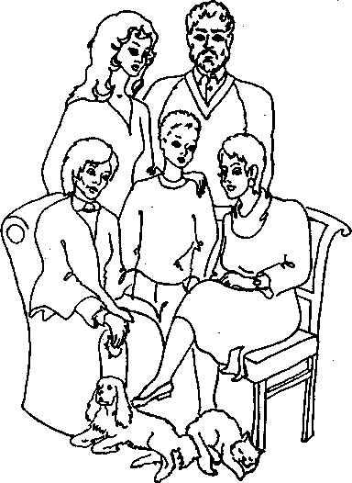
Beantworten Sie folgende Fragen..
Wie ist Ihre Familie?
Wie viele Mitglieder zählt Schachnosas Familie?
Wo wohnen alle Familienmitglieder?
Wie heißt Schachnosas Vater?
Wo und als was arbeitet er?
Was ist Schachnosas Mutter von Beruf?
Wo und was studiert Schachnosa?
Nennen Sie Synonyme zu folgenden Wörtern.
Zählen, hübsch, studieren, leben, Vater und Mutter, Schwester und Bruder, Großvater und Großmutter, Mitglied.
Übersetzen Sie ins Usbekische.
1. Unsere Familie ist groß. 2. Sie besteht aus 8 Personen. 3. Unsere Familie wohnt am Rande der Stadt. 4. Wir haben ein Einfamilienhaus. 5. Mein Vater ist Abteilungsleiter. 6. Mein Vater repariert alles, was kaputt geht. 7. Ich lerne viel von ihn. 8. Meine Brüder lieben unseren Hund über alles.
Konjugieren Sie .
1. Ich wasche mich immer mit kaltem Wasser.
2. Ich freue mich auf die Ferien sehr.
3. Ich fuhle mich schon gesund.
4. Jeden Tag übe ich mich im Sprechen.
5. Täglich putze ich mir die Zähne.
Setzen Sie die eingeklammerten Verben im Präsens ein.
1. Ihr (sich setzen) an das Fenster. 2. Wir (sich erholen) im Sommer auf dem Lande. 3. Sie (sich kämmen) täglich dreimal. 5. Unsere Universität (sich befinden) in der Kichik xalqa – Straße. 6. (sich kämmen) ihr … vor dem Spiegel. 7. Wir (sich setzen) auf erste Plätze. 8. Ihr (sich erinnern) oft an eure erste Lehrerin.
Übersetzen Sie..
1.Менинг акам жуда эрта туради.
2.У ҳар куни бадантарбия билан шуғулланади.
3.Кейин у ювинади, кийинади ва таранади.
4.Соат 8 да у институтга кетади.
5.У иккинчи курсда ўқийди.
6.Унинг ҳар куни олти соат дарси бор.
7.Кечқурун у газета ва журналлар ўқийди.
Beantworten Sie die Fragen zum Text.
1. Wann steht Karim gewöhnlich auf? 2. Wer weckt ihn manchmal? 3. Was macht Karim am Morgen? 4. Wo wäscht er sich? 5. Bringt Karim sein Zimmer in Ordnung? 6. Kommt er nie zu spät zum Unterricht? 7. Wann beginnt der Unterricht? 8. Was machen alle am Abend?
Übersetzen Sie.
1. У кийиняпти. 2. Биз соат 2 да тушлик қиламиз. 3. У эрта туради. 4. Мен уй вазифаларини уйда бажараман. 5. Баъзан мен уйга автобусда кетаман. 6. Дарс соат саккиз яримда бошланади . 7. У соат 10 да ухлашга ётади. 8. Мен қўлларимни юваяпман.
Ergänzen Sie die Sätze.
1. Am Morgen … ich früh.
2. Nach der Arbeit … er nach Hause.
3. Im Speiseraum … wir Tee und … Brot, Wurst.
4. Ich … um zwei Uhr.
5. Sie … zu Hause.
6. Er … am Abend Zeitungen.
Ergänzen Sie die Sätze mit den Personalpronomen er, sie, es.
1. Hier ist Anwar. … ist Student. 2. Ist Lola Lehrerin? Ja, … ist Lehrerin. 3. Wo liegt das Buch? … liegt auf dem Tisch. 4. Arbeitet Rustam viel? –Ja, … arbeitet viel. 5.Kommt Asis? – Ja, … kommt. 6. Lernt das Mädchen fleißig? – Ja, … lernt fleißig. 7. Ist die Hausaufgabe schwer? Ja, … ist schwer . 8. Das ist mein Bruder. … ist Arzt.
Ersetzen Sie das fettgedruckte Substantiv durch das entsprechende Personalpronomen..
1. Der Flieger ist tapfer. 2. Das Rauchen ist schädlich. 3. Die Bäume sind grün. 4. Die Großmutter erzählt dem Kind ein Märchen. 5. Das Publikum begrüßt den Sänger. 6. Die Soldaten bewachen die Grenze. 7. Die Mutter kauft mir einen Mantel. 8. Das Mittagessen schmeckt gut.
Setzen Sie die eingeklammerten Personalpronomen in richtigen Kasus ein.
1. Wir kennen (er) gut. 2. Mein Freund besucht (ich) oft. 3. Die Uhr gehört (du). 4. Die Mutter kauft (sie-Sg) ein Kleid. 5. Der Vater schänkt (es) ein Spielzeug. 6. Er hilft (wir) bei der Arbeit. 7. Kommst du morgen zu (wir)? 8. Die Lehrerin diktiert (ihr) ein Gedicht.
Beantworten Sie folgende Fragen nach dem Muster.
Muster: Wessen Heft ist das? (mein Freund) Das ist das Heft meines Freundes.
Wessen Buch ist das? meine Schwester, mein Bruder
Wessen Haus ist das? mein Vater, meine Großmutter
Wessen Mappe ist das? deine Freundin
Wessen Zimmer ist das? diese Mädchen
Wessen Vater ist das? mein Freund.
Ersetzen Sie den fettgedruckten Artikel durch ein dem Subjekt
entsprechenden Possessivpronomen.
1. Wir achten den Lektor. 2. Die Mutter holt das Kind ab. 3. Das Werk erfüllt den Plan. 4. Ich nehme das Kleid aus dem Schrank. 5. Du gibst der Schwester eine Vase. 6. Wir verbringen die freie Zeit auf dem Lande. 7. Die Mutter erzählt dem Kind ein Märchen. 8. Halima bringt die Wohnung in Ordnung.
Übersetzen Sie!
a) Мен ўз китобимни оляпман
Сен ўз китобингни
У ўз китобини оляпти
Биз ўз китобимизни оляпмиз
Сизлар ўз китобингизни оляпсиз
Улар ўз китобини оляптилар
в) Ўқитувчи унинг контрол ишини текширяпти.
Менинг ота-онам қишлоқда яшайдилар
Улар менинг дўстимни яхши кўрадилар.
Beantworten Sie folgende Fragen!
1. Seit wann besteht unsere Hochschule? 2. Wessen Namen trägt sie? 3. Ist das Gebäude vierstöckig und imposant? 4. Wie viel Fakultäten und Abteilungen hat unsere Hochschule? 5. Wann wurde unsere Hochschule reorganisiert? 6. Was befindet sich im Erdgeschoß?
Übersetzen Sie!
1. Das Gebäude ist vierstöckig. 2. An der Universität gibt es verschiedene Fakultäten. 3. Unsere Universität besteht seit 1965. 4. Im Erdgeschoß befindet sich eine große Bibliothek. 5. Unsere Universität hat eine eigene Zeitung. 6. Links ist das Dekanat der Fakultät für Physik
Ersetzen Sie den bestimmten Artikel durch die Demonstrativpronomen!
Der Tag, die Hacht, das Buch, die Vase, der Gast, das Kleid, der Tisch, das Zimmer, die Straße, das fenster, die Fabrik, der Zug, die Stadt, das Jahr, der Bleistift.
Ersetzen Sie die fettgedruckten Artikel durch die Demonstrativpronomen dieser oder jener.
1. Der Schuler hilft dem alten Mann. 2. Die blaue Jacke gefällt mir sehr. 3. Das Haus ist fünfstöckig. 4. Den Sprachzirkel besuchen viele Studenten. 5. Ich fahre täglich mit dem Buss. 6. Die Frau ist Lehrerin. 7. Er kauft den Anzug. 8. Das Kleid ist nicht teuer.
Қуйидагиларни сўз билан ифодаланг.
6, 11, 20, 70, 90, 100, 101, 200, 217, 450, 635, 900, 1000, 2001, 2010.
2.Schreiben sie folgende Zahlworter in Ziffern.
Achtundvierzig, neunundfunfzig, vierundsehzig, dreiunddreizig, funfundvierzig, einundachtzig, sechsundsechzig, siebenundsechzig, hundertfunf, dreihundertvier, neunhundertneunundneunzig, tausend, zweitausenddreihundert.
Zahlen schnell sprechen. a) Bilden Sie zwei Gruppen. Uben Sie die Zahlen laut. Gruppe A beginnt. Macht Gruppe A einen Fehler, ist Gruppe B dran. Gewinner ist, wer zuerst fertig ist.
b) Sagen Sie funf Zahlen, die anderen schreiben mit.
25 12 125 567 999 291
91 15 193 987 119 713
75 55 444 812 680 1000
67 3 763 745 910 325
53 13 217 311 515 81
17 115 323 476 422 703
Ubersetzen sie folgende Satze ins usbekische.
- Wir wohnen im zweiten Stock.
- Karimow macht die erste Aufgabe.
- Die dritte Ubung ist leicht.
- Ich verstehe den vierten Text nicht.
- Wir schreiben die Kontrollarbeit am funfzehnten Mai.
- Er kommt am funften Februar, am Freitag.
- Die 1. Prufung beginnt am 20. Juni.
Setzen Sie statt der Punkte die entsprechende Präposition ein.
1. Ich lerne Deutsch ... diesem Lektor. 2. Ich komme … dem Untericht früh. 3. Ich arbeite zusammen … dem genossen Scharipow. 4. Ich erzähle meinem Freund … meiner Arbeit. 5. Ich komme … dem Institut. 6. Ich wohne weit … dem Institut. 7.Dieser Student ist … unserer Gruppe. 8. … der Arbeit gehe ich heute ins Kino. 9.Ich besuche den Zirkel … diesem Jahr. 10. Ich wohne dem Warenhaus … .
Antworten Sie auf die Fragen! Verwenden Sie die in Klammern stehenden Wörter!
Muster: Mit wmt ging Rustam гит Unterricht? (sein Studienkollege) Rustam ging zum Unterricht mit seinem Studienkollegen.
1. Mit wem machen Sie die Hausaufgaben? (meine Studienfreundin) 2. Mit wieviel Jahren gingst du in die Schule? (sieben Jahre) 3. Wann gehen Sie zur Arbeit? (der Unterricht) 4.Wann kommt unser Kollege? (der Montag) 5. Woher kommen Sie? (das Kino) 6. Wo sind Ihre Eltern? (unsere Verwandten) 7. Seit wann kennen Sie Herrn Busch? (ein Jahr)
Übersetzen Sie ins Deutsche!
1. Бизнинг ҳукуматимиз болалар учун доим ғамхўрлик қилади. 2.Дўстлар стол атрофида ўтирибди. 3. Жаҳон ёшлари урушга қарши курашмоқдалар. 4. Лола университетга портфелсиз боряпти.
Setzen Sie statt der Punkte die passende Präposition ein.
1. Die Studenten gehen ... den Korridor. 2. Diese Geschenk ist … dich. 3.Ich lese diesen Text … Wörterbuch. 4. Alle progressiven Menschen kämpfen … den Krieg. 5. Die Werktätigen in allen Ländern kämpfen … den Frieden. 6. Die Kinder spielen … den Baum. 7. Die Demonstranten ziehen … die Straßen. 8. Ich zahle … das Buch 9 Rubel. 9. … den Abend besuche ich meinen Freund. 10. … den Tisch stehen sechs Stühle.
Stellt statt der Pünkte die richtige Präpositionen!
1) Wir gehen … die Bibliothek. 2) … der Bibliothek gibt es viele Bücher. 3) Anwar stellt den Stuhl … den Tisch. 4) … dem Schreibtisch steht ein Sessel. 5) … dem Tisch liegen Hefte. 6) … unserem Haus liegt ein Park. 7) Das bild hängt … dem Kalender. 8) Ich gehe … das Gebäude.
Beantworten Sie folgende Fragen! Verwenden Sie dabei das angegebene Substantiv und die passende Präposition!
Muster: Wohin geht Karim? Wo ist er? (die Strasse)
Karim geht auf die Strasse.
Er ist jetzt auf der Strasse.
1. Wohin legt Farida die Zeitung ? Wo liegt die Zeitung? (der Tisch) 2.Wohin stellt ihr den Schrank? W o steht der Schrank? (das Bett, der Tisch). 3. Wohin hängt der Lektor die Landkarte? Wo hängt die Landkarte? (die Wand) 4. Wohin stellen Sie das Bett? Wo steht das Bett? (der Ofen) 5. Wohin legst du den Koffer? Wo liegt der Koffer? (das Bett) 6.Wohin eilen Sie? Wo studieren Sie? (das Inatitut) 7. Wohin fahrt ihr in den Ferien? Wo verbringt ihr die Ferien? das Land)
Ersetzen Sie das Subjekt durch das Pronomen man!
Muster: Die Werktätigen besuchen oft das Museum.
Man besucht oft das Museum
1. Die Verkäufer verkaufen verschiedene Waren. 2. Die Touristen bewundern die Sehenswürdigkeiten von Buchara. 3. Die Studenten besprechen wichtige Fragen. 4. Am 9. Februar begehen wir den Geburtstag von Nawoi. 5. Die Fußballspieler spielen im Stadion Fußball.
Übersetzen Sie folgende Sätze ins Deutsche !
1. Рус тилини ҳамма жойда ўрганадилар. 2. Ҳозирги замон қандай ясалади? 3. Сўроқ гаплар неча турга бўлинади? 4. Бу шеърни ёд олиш керак. 5. Бу ерда чекиш мумкинми? Йўқ, бу ерда чекиш мумкин эмас.
Таржима қилинг.
1) Im Deutschunterricht kann man deutsch sprechen. 2) Man kann viel deutsch lesen. 3) Man kann einander helfen. 4)Man kann eine Fremdsprache lernen. 5) Man kann hier das Sprachstudium fortsetzen. 6) Bei der Vorlesung kann man aufmerksam zuhören. 7) Zum Seminar kann man ein Referat vorbereiten. 8) Im Sommer kann man zum Praktikum fahren. 9) Deutsche Fachzeitschriften kann man ohne Wörterbuch lesen.
Қуйидаги жадвалдан фойдаланиб, феълларнинг шаклларини ёзинг.

Infinitiv | Imperativ
Infinitiv | II шахс бирлик | II шахс кўплик | Ҳурмат формаси | I шахс кўплик
Kommen | Komm! | Kommt! | Kommen Sie! | Kommen wir!
Turnen
Zählen
Schrieben
Fahren
Schlafen
Sprechen
Werfen
Geben
Essen
Lessen
Gehen
Nehmen
Aufstehen
Vorlesen
Eintreten

Нуқталар ўрнига феълларнинг II шахс бирлик ва кўплик шаклларини буйруқ майлида қўйинг.
fahren
1. … nach Hause! 2. … nach Taschkent! 3. … in die Stadt! 4. … ins Dorf! 5. … schnell! 6. … langsam! 7. … gerade! 8. … den Fluβ entlang!
helfen
1. … mir! 2. … der Mutter! 3. … dem Freund! 4. … dem Studenten! 5. … dem Alten! 6. … der Groβmutter! 7. … dem Groβvater! 8. … dem Kranken! 9. … dem Kind!
vergessen
1. … mich nicht! 2. … uns nicht! 3. … die Bücher nicht! 4. … die regel nicht! 5. … diese Worte nicht! 6. … meine Bitte nicht! 7. … das Versprechen nicht! 8. … das nicht!
sein
1. … bereit! 3. … so nett und gib mir diese Zeitung! 3. … so liebenswürdig und rufe mich morgen an! 4. … ruhig! 5. … so gut und hilf mir! 6. … aufmerksam! 7. … mutig! 8. … bescheiden! 9. … nicht zerstreut! 10. … si lieb und begleite mich!
Қавс ичидаги феълларни буйруқ майлининг ҳамма шаклларида қўйинг.
1. … die Vokabeln auswendig! (lernen) 2. … rechtzeitig zur Stunde! (kommen) 3. … systematisch an der Aussprache! (arbeiten) 4. … langsamer und deutlicher! (antworten) 5. … diesem Text ohne Wörterbuch! (übersetzen) 6. … einen Aufsatz zum Thema “Meine Ferien”! (schreiben) 7. … fleiβig) (studieren) 8. … die Fehler! (verbessern) 9. … deutsch! (sprechen) 10. … keine Zeit! (verlieren) 11. … den Abend lustig! (verbringen)
Немис тилида инкорни ифодаловчи қандай воситалар бор?
Nicht инкор юкламаси гапнинг қайси бўлагини инкор этади?
Kein инкор олмоши қайси ҳолатларда қўлланади?
Übersetzen Sie folgende Sätse ins Usbekische! Beachten Sie den Gebrauch von “nicht” und “kein”.
a) 1. Er hat einen Großvater. Er hat keinen Großvater. 2) Wir haben eine Wohnung. Wir haben keine Wohnung. 3. Der Junge hat eine Schwester. Der Junge hat keine Schwester. 4. Akram har eine Frage. Akram har keine Frage. 5. Die Frau hat ein Kind. Die Frau hat kein Kind.
b) 1. Das Kind besucht heure den Kindergarten nicht. 2. Er kommt nicht früh. 3. Die Baumwolle ist nicht reif. 4. Ich messe die Temperatur nicht. 5. Paul ist nicht faul.
Setzen Sie statt der Punkte nicht oder kein ein.
1. Die Mutter hat … Nadel, sie näht … . 2. Karim hat … Grosvater und … Großmutter, ich habe auch … Großeltern. 3. Wer … arbeitet, soll auch … essen. 4. Er antwortet … richtig, das ist … richtige Antwort. 5. Du hast … Hunger, ich esse auch … . 6. Das ist … Fluß, das ist ein Bach. 7. Haben Sie … Sessel zu Hause? 8. Legst du das Buch … auf den Tisch?
Янги сўзларни луғатга кўчириб олинг.
Ich habe einen …., er heißt Oleg. Oleg ist 16 … alt. Er ist groß und breitschultrig, hat schwarze lockige Haare, braune Augen. … ist ein sehr guter Freund. Ich finde ihn willensstark, …. , hilfsbereit.
Wir kennenuns schon lange, er ist mein … . Seine Berufswünsche ändern sich ständig. Bald … er Flieger werden, bald wieder Arzt, Schlosser oder Zimmermann. Er ist ein guter …. (Läufer, Boxer, Ruderer, Schwimmer). Wir … oft Tennis mit ihm auf dem Tennisplatz. Gern gehen wir ins … . Wir haben amerikanische und russische Spielfilme gern. Besonders gut … uns Filmkomödien und Horrorfilme.
Oleg hat … gern, er spielt Gitarre und singt dazu. Er hat sehr viele neue … , CDs. Wir hören oft seine Langspielplatten mit Tanzmusik (Beatles, 2 Unlimited). Ich … mit allen meinen Problemen zu ihm gehen und ihm vertrauen.

Die Testaufgaben
1.- ______, die Teller sind heiß.
Au, zu spät!
a) Aufpass c) Pass auf
b) Du passt auf d) Verpasse
2. - Mama, ich will noch nicht schlafen.
Darf ich noch lesen?- Nein, es ist schon spät, ich_____________
a) mache das Licht jetzt an.
b) das Licht jetzt ausmachen.
c) mache das Licht jetzt aus.
d) das Licht jetzt ausmache.
3.- Wo ist der Brief?
Der liegt ______ Küchentisch. Leg ihn doch gleich ______ Schreibtisch.
a) im … auf den
b) auf dem … auf den
c) in den … auf dem
d) auf den … im
4.- Sag mal, wo ist denn der Hund?
Der ______ _____ ____ Teppich und schläft.
a) liegt auf den c) legt auf den
b) legt auf dem d) liegt auf dem
5. Was machst du nach der Schule?
Ich möchte eine __________ als Frisör machen.
a) Lehre c) Lehrling
b) Studium d) Universität
6.Warum suchst du dir nicht ein Zimmerin einer netten Wohngemeinschaft?_______ mir das zu stressig ist. Diese ständigen Diskussionen: Wer muss spülen? Wer kauft ein? … Nein, danke!
a) Obwohl c) Aber
b) Weil d) Und
7. Wo ________ du eigentlich im Urlaub? In Amerika.
a) warst c) bist
b) hattest d) hast
8. Was wolltest du als Kind werden? ______ 8 wollte ich Pilot werden.
a) Als c) Um
b) Wenn d) Mit
9. Du ______ doch um sieben zu Hause sein.
Tut mir Leid, aber ich war mit Freunden noch ein Bier trinken.
a) willst c) wolltest
b) konntest d) möchtest
10. Musst du nicht noch Hausaufgaben machen? ______, aber ich habe heute einfach keine Lust.
a) Danke c) Nein
b) Bitte d) Eigentlich schon
11. Lass uns im Urlaub nach Hawali fliegen.Ich möchte endlich mal wieder richtig braun werden. Also ich weiß nicht. Ich möchte nicht den ganzen Tag am _________ liegen.
a) Strand c) Land
b) Sonne d) Hafen
12. ______ du im letzten Urlaub wieder nach Spanien geflogen?
Ja, wir haben doch dort eine kleine Ferienwohnung, direkt am Meer.
a) Hast c) Sein
b) Bist d) Haben
13. So ein Mist, jetzt ist mein Auto schon wieder _____________________.
Du kannst mein Auto nehmen.
a) geht kaputt
b) kaputtgehen
c) kaputtgegangen
d) ging kaputt
14.__________ Berg ist der höchste in Deutschland?
Die Zugspitze, die ist fast 3000 Meter hoch.
a) Was c) Welche
b) Welches d) Welcher
15.Die Reise war aber ________ ________anstrengend. Ja, aber auch sehr interessant.
a) ganz schön c) ziemlich schön
b) sehr schön d) zu schön
16. Wo ist denn Bayern? Bayern liegt _____ Süden von Deutschland;
östlich _____ Baden-Württemberg.
a) am … vom
b) in der … von dem
c) in … vom
d) im … von
17.Guten Tag, Frau Doktor. Guten Tag, Herr Meier. Was _______Ihnen denn?
a) fehlt c) weh tun
b) haben d) geht
18.Ich habe einen hohen Blutdruck. Weißt du einen Rat? Was _____ ich tun?
Vielleicht ______ du die Ernährung umstellen.
a) möchte … möchtest
b) soll … solltest
c) sollte … sollst
d) darf … darfst
19.Glaubst du auch, ______ Sportler gesünder leben als andere Leute? Vielleicht.
a) weil c) obwohl
b) wenn d) dass
20.Was machst du, wenn ____________? Ich bleibe im Bett.
a) du hast eine Erkältung
b) du eine Erkältung hast
c) du Übergewicht hast
d) du hast Übergewicht
21. Wann kommst du denn zum Essen? ______ ich mit der Hausarbeit fertig bin.
a) Wenn c) Dass
b) Wann d) Weil
22. Warum leben Frauen eigentlich ______als Männer? Das weiß ich auch nicht.
a) lang c) länger
b) der längste d) am längsten
23.- Guten Appetit! _____________.
a) Ja, natürlich. c) Na und?
b) Danke, gleichfalls. d) Ich auch.
24. Ziehst du zum Vorstellungsgespräch den ___________ Anzug an?
Ja, aber schau mal genau. Der ist doch_________.
a) dunkelblauen … schwarz
b) dunkelblau … schwarz
c) dunkelblaue … schwarz
d) dunkelblauer … schwarzer
25. Kann ich Ihnen helfen? Ja bitte! Ich _________ gern ein Kostüm für einen besonderen Anlass.
a) kann c) hätte
b) habe d) muss
26. - Probieren Sie doch mal den Pullover. Ich weiß nicht. Der gefällt ___ nicht so gut.
a) ich c) mir
b) mich d) er
27. _________ Hose findest du schöner? Die braune oder die blaue? Die blaue.
a) Was für ein c) Welche
b) Was für eine d) Welches
28.- Soll ich diese Hose kaufen? Ja, unbedingt. Sie _______ dir ausgezeichnet.
a) wirkt c) trägt
b) gefällt d) steht
29.- Wer ist die Frau mit den _________Haaren und dem ________ Gesicht?
Die kenne ich leider auch nicht.
a) blonden … schönen
b) blonde … schönes
c) blondes … schönes
d) blondem … schönem
30.- Wie viel ________ zahlst du denn pro Monat? 700,– Euro kalt.
a) Nebenkosten c) Miete
b) Kaution d) Preis
31.Du fährst ziemlich oft nach Hause. Stimmt, seit ich nicht mehr bei meinen
Eltern wohne, habe ich viel mehr Lust__________________________.
a) sie zu besuchen
b) sie besuchen
c) besuchen sie
d) zu besuchen sie
32.Ach, ich würde meine Eltern auch gern öfters sehen, aber ich muss am
Wochenende oft arbeiten. _______ fehlt mir einfach die Zeit dazu.
a) Trotzdem c) Obwohl
b) Weil d) Deshalb
33. Hast du schon gehört? Vera hat einen neuen Freund.
Das ist doch nichts _______. Das weiß ich schon lange.
a) neu c) Wichtiges
b) Neues d) wichtig
34. Wo _________ du gerne wohnen? Ich _________ gerne auf dem Land wohnen.
a) wolltet … wollte
b) wurdest … wurde
c) würdest … würde
d) würden … würde
35. Sag mal, wann willst du eigentlich von zu Hause _____________?
Auch, ich weiß noch nicht. Vielleicht nach meiner Lehre.
a) ausziehen c) einziehen
b) umziehen d) ziehen
36. Nach dem Abitur ________ sie an die Musikhochschule und studierte Gesang.
a) geht c) gehen
b) ging d) gegangen
37. ________ sie Mario kennen lernte, heiratete sie sofort und bekam vier Kinder.
a) Wenn c) Warum
b) Wann d) Als
38. Aber bald _______ es nur noch Streit, und sie _______ ihn.
a) gab … verließ
b) geben … verlassen
c) gegeben … verlassen
d) zu geben … zu verlassen
39. Kannst du dich noch an deinen ersten Schultag ________?
Ja, aber die Namen meiner Mitschüler habe ich vergessen.
a) denken c) wissen
b) kennen d) erinnern
40. Er blieb lange Zeit allein, ______ sie sich getrennt hatten.
a) wann c) nachdem
b) wenn d) bevor
41. Wie war das damals, als Griechenland Fußball-Europameister wurde?
Nachdem die Griechen das Spiel__________ ___________ , ___________________ tagelang.
a) hatten gewonnen, sie feierten
b) gewonnen hatten, feierten sie
c) haben gewonnen, feierten sie
d) hatten gewonnen, sie feierten
42. Wann hast du die Ausbildung als Fotograf gemacht? ________ meinem Studium.
a) Vor c) Nachdem
b) seit d) in
43.- Ich __________ gern nach München fahren. Das ist eine gute Idee! Da _________ wir
auch das Oktoberfest besuchen.
a) könnte … würden
b) würden … könnte
c) würde … könnten
d) würde … würden
44. Haben Sie noch ein Zimmer für zwei Personen frei?
Da haben Sie aber Glück! Wir haben noch ein ___________.
a) Einzelzimmer
b) Doppelzimmer
c) Unterkunft
d) Übernachtung
45. Weißt du vielleicht, ______ das Hotel auch einen Swimming-Pool hat? Ich glaube schon.
a) dass c) wenn
b) ob d) wie
46. Kannst du mir sagen, _____ das Hotel liegt? Ja, es ist im Zentrum.
a) wer c) wohin
b) ob d) wo
47. Entschuldigen Sie bitte. Wie komme ich zum Bahnhof? Da gehen Sie am besten diese Straße ________ bis zur Kreuzung da vorne, dann rechts ________ die Hauptstraße
und immer ________ …
a) entlang … in … geradeaus
b) geradeaus … an … entlang
c) gegenüber … zu … vorbei
d) vorbei … bei … gegenüber
48. Schau mal, wie es blitzt und donnert! Ja, so ein ________ hatten wir schon
lange nicht mehr.
a) Schauer c) Gewitter
b) Hagel d) Föhn
49. Welche __________ siehst du am liebsten? Ich sehe gern Krimis.
a) Fernsehen c) Sendungen
b) Fernseher d) Nachrichten
50. Ich möchte eine Lastminute-Reise machen. Aber sie darf nicht zu viel kosten.
Schau doch mal ins Internet. Da gibt es oft __________ Angebote.
a) große c) teure
b) hilfsbereite d) günstige
51.- Wir müssen doch noch unsere Kursparty organisieren. Hast du __________
Samstag ______ zehn Uhr Zeit? Das geht nicht so gut. Da gehe ich immer einkaufen.
a) am … um
b) am … gegen
c) vom … bis
d) um … am
52. Schau mal, die Frau da auf dem Foto sieht ziemlich gut aus.
Ja, das stimmt. Sie ist wirklich ___________.
a) hübsch c) humorvoll
b) hässlich d) gefühlvoll
53.- Hast du dich eigentlich schon einmal bei deiner Frau ________ das Essen bedankt?
Nein, aber das sollte ich vielleicht manchmal machen.
a) bei c) auf
b) für d) von
54. Worüber ärgerst du ________ denn so? Ach, über mich selbst.
a) sich c) mich
b) dir d) dich
55. Wie geht es denn Rolf und Petra? Sind Sie schon geschieden?
Ja, weißt du das denn nicht? Sie haben sich schon vor einem halben Jahr_____________.
a) geschieden c) scheiden
b) scheiden lassen d) geheiratet
56. Wie war eigentlich die _____________von Sabine? Oh super, wir haben bis zum frühen
Morgen getanzt.
a) Ehe c) Heirat
b) Hochzeit d) Scheidung
57. Und? Was hast du ihr geschenkt? Oh, ich habe ______ etwas ganz Besonderes ausgedacht.
a) mich c) mir
b) sich d) dich
58. Was denn? Das klingt ja interessant. Ich habe ihr und ihrem Mann den Tanzkurs
geschenkt, ____________ sie seit Jahren immer nur geredet haben.
a) über den c) mit dem
b) auf dem d) bei dem
59. Warum fährst du eigentlich nur noch mit dem Fahrrad in die Stadt? ______ gesund zu bleiben.
a) Für c) Um
b) Dass d) Weil
60.- Was meinst du? __________ in hundert Jahren Menschen auf dem Mond leben?
Vielleicht. Aber ich würde lieber auf der Erde bleiben.
a) Wird c) Wurden
b) Würden d) Werden
61. Weißt du, ob es morgen regnet? Keine Ahnung, ich habe die _______noch nicht gehört.
a) Zukunft
b) Weltbevölkerunsprognose
c) Wettervorhersage
d) Horoskop
62.- Akupunktur gegen Kopfschmerzen? Wie funktioniert das denn?
Bei der Akupunktur _________ Sie mit Nadeln ___________.
a) werden … behandelt
b) wird … behandeln
c) werden … behandeln
d) wird … behandelt
63.- Frau Behring haben Sie den Computer schon ausgepackt?
Nein, der ________ noch ___________ ___________.
a) muss … ausgepackt werden
b) muss … auspacken werden
c) wird … ausgepackt müssen
d) wird … müssen auspacken
64. Kommen Sie herein und _____________.Was kann ich für Sie tun?
a) nehmen Sie Platz
b) Platz nehmen Sie
c) sitzen Sie
d) setzen Sie
65. Was fehlt dir eigentlich in Deutschland am meisten?
Der _________ von italienischem Kaffee.
a) Geschmack c) Geräusch
b) Gefühl d) Erinnerung
66. Warum bist du nach Deutschland gegangen? Meine Eltern haben mich zum Studium
nach Deutschland geschickt, ______ ich später bessere Berufschancen habe.
a) um c) denn
b) damit d) dazu
67- Und? Hast du kein Heimweh? Nein. Aber ich fahre auch mindestens
zweimal im Jahr nach Hause ______ die Familie zu besuchen.
a) dort c) wo
b) damit d) um
68. Ich würde heute gern essen gehen. Du darfst auch das Restaurant aussuchen.
Oh ja gern. Ich habe mal wieder Lust ______ griechisches Essen.
a) nach c) für
b) an d) auf
69. Und? Was möchtest du mal werden? Eigentlich _______ ich am liebsten
Musiker werden.
a) hätte c) wäre
b) würde d) bin
70. Das wäre ja auch toll! Ja, nur meine Eltern ________ darüber nicht so glücklich.
a) wären c) würden
b) hätten d) haben
71.Peter ist nach der Arbeit manchmal_______ müde, _______ er sofort einschläft.
a) um … zu c) sehr … dass
b) zu … so d) so … dass
72.- Er hat einen sehr anstrengenden Beruf. Der Nachtdienst und die vielen Probleme
______ Patienten. Er raucht aber auch ziemlich viel, mindestens zwei Schachteln pro Tag.
a) der c) die
b) dem d) dеs
73. Zwei Schachteln pro Tag? Und das als Arzt? Da braucht er sich nicht
______________, wenn er krank wird. Das stimmt. Aber was soll ich denn machen?
a) wundert c) gewundert
b) zu wundern d) wunderte
74. Du musst ihm klipp und klar sagen, dass er etwas ändern muss, weil euer Privatleben
so einfach ____________________. Na ja, mal sehen.
a) zu klein ist c) keine Zeit hat
b) verschwindet d) zu kurz kommt
75.- Du wolltest doch immer Karriere machen. Wie sieht es aus bei dir? Ganz gut. Inzwischen habe ich die_______________ für den gesamten Marketingbereich.
a) Zeugnis c) Verantwortung
b) Tätigkeit d) Unternehmen
76. Lies mal. Hier ist eine interessante Stellenanzeige. Ja, das stimmt. Das ist eine Halbtagsstelle.
Da werde ich mich gleich_______________.
a) erfahren c) anmelden
b) interessieren d) bewerben
77.Immer sitzt du nur stumm vor dem Fernseher. Ich muss in der Arbeit den ganzen Tag
mit Kunden sprechen. Da will ich mich abends einfach nicht mehr________________.
a) unterhalten c) reden
b) unternehmen d) sagen
78. Weißt du, ich habe wirklich keine Lust mehr, mit dir ________ zu reden. Du hörst mir nie richtig zu.Das ist doch Unsinn!
a) darauf c) damit
b) darüber d) dazu
79. __________ regst du dich denn so auf?_______, dass du nie das Geschirr spülst.
a) Darüber … Über
b) Worauf … Darauf
c) Darauf … Auf
d) Worüber … Darüber
80. Was ist eigentlich los mit dir?Ach, ich _________ mich darüber, dass der Chef immer alles besser weiß.
a) ärgere c) informiere
b) denke d) bin wütend
81.- Du hast wohl auch viel zu tun? Oh ja, und ständig kommt der Chef mit
______________ Zusatzaufgaben an.
a) irgendwie c) irgendwelchen
b) irgendeine d) irgendetwas
82. Ich glaube, man muss den Chef einfach so akzeptieren, wie er ist. Ja, aber das Verhalten _______ ________ Kollegen ist auch nicht sehr freundlich.
a) meinen lieben c) meinen lieber
b) meiner lieben d) meine liebe
83. Ich muss mich darüber ______________,dass Ihr Personal sehr unfreundlich ist.
Oh, das tut mir aber Leid. Was ist denn passiert?
a) genug haben c) sagen
b) beschweren d) stören
84. Weißt du eigentlich, wie eine Tauschbörse funktioniert? Nein. Aber am besten rufst du bei LETS an. Die können dir bestimmt Auskunft___________.
a) machen c) informieren
b) sagen d) geben
85. Aber sag mal Ralf, willst du denn bei einer Tauschbörse Mitglied werden?
Ja, warum nicht? Das ist doch ideal für einen ________, der nicht viel Geld hat.
a) Studenten c) Studentin
b) Student d) Studentinnen
86. In letzter Zeit mache ich mir oft _______über die vielen Umweltprobleme.
Das ist doch Unsinn. Da kann man ja doch nichts dagegen tun.
a) Ideen c) Gedanken
b) Geschichten d) Worte
87. Aber selbstverständlich. Das beginnt doch schon beim Einkauf. ______ der
vielen Bierdosen und Plastikbecher können wir doch auch Pfandflaschen und Pfandgläser kaufen. Und für mich einen Mercedes aus Holz!
a) Statt c) Gegen
b) Für d) Ohne
88. Jeder sollte ein bisschen ______ die Umwelt ___________ und nicht einfach
nur konsumieren. Vielleicht hast du ja Recht.
a) um … kümmern
b) bei … helfen
c) für … interessieren
d) auf … achten
89. Was meinst du, ________ mit dem Auto in Urlaub zu fahren, könnten wir doch
mal mit der Bahn fahren. Das ist keine schlechte Idee!
a) trotz c) trotzdem
b) anstatt d) um
90. Jetzt habe ich es schon wieder vergessen. Wie heißt gleich wieder der ____________,
der den Film „Die Vögel“ gemacht hat? Das war Hitchcock.
a) Nachrichtensprecher
b) Direktor
c) Regisseur
d) Ansager
91. Mama, warum darf ich mir den Film nicht anschauen? Weil der erst ab 16 Jahren____________ _______.
a) erlaubt ist c) erlaubt darf
b) erlaubt werden d) erlauben darf
92.- Was liest du denn da? Ist das gut? Nein, es macht keinen Spaß. Es ist ein
sehr ______________es Buch.
a) fasziniert c) gepackt
b) faszinierend d) anstrengend
93.- Ich lese fast jeden Tag die Bild-Zeitung. Aber das ist doch eine _______________.
Da stehen doch nur Skandalgeschichten und Prominenten-Klatsch drin.
a) Nachrichtenmagazin
b) Fachzeitschrift
c) Boulevardzeitung
d) Wochenzeitung
94. Oh je! Meine Datei ist weg! Schon wieder. Du weißt doch, du darfst nicht
vergessen, die Daten zu speichern, _________ du den Computer ausmachst.
a) bis c) während
b) seit d) bevor
95. Sag mal, warum bist du denn in letzter Zeit immer so müde? Ach weißt du, ________ ich einen Internet-Anschluss habe, surfe ich die halbe Nacht im Internet.
a) bis c) während
b) seit d) bevor
96. In zwei Stunden ...
a. Frau Bergmann kommt nach Hause.
b. nach Hause Frau Bergmann kommt.
c. kommt Frau Bergmann nach Hause.
d. kommst Frau Bergmann zu Hause.
Welche Antwort passt?
97. Kennen Sie Herrn Neumann?
a. Nein, ich kenne er nicht.
b. Ja, ich kenne Sie.
c. Nein, ich kenne ihn nicht.
d. Klar, Sie kenne ich.
98. Hier gibt es schöne Pullover.
a. Ja, aber die finde ich teuer.
b. Das finde ich hässlich.
c. Die ist nicht schlecht.
d. Nein, das ist gut.
99. Wo sind denn die Fahrräder?
a. Eines ist in der Garage und eines hat Eva.
b. Es ist in der Garage und es hat Jochen.
c. Es steht hinterm Haus und das hat
d. Das steht zu Hause
Welcher Artikel passt?
100. Frau Stern trinkt ___ Alkohol.
a. keinen
b. der
c. ein
d. eins

